СХЕМА ТЕПЛОСНАБЖЕНИЯ
МУНИЦИПАЛЬНОГО ОБРАЗОВАНИЯ
КОВАРДИЦКОЕ МУРОМСКОГО РАЙОНА
ВЛАДИМИРСКОЙ ОБЛАСТИ ДО 2030 ГОДА

(АКТУАЛИЗАЦИЯ ПО СОСТОЯНИЮ НА 2025 ГОД)

ТОМ 2. ОБОСНОВЫВАЮЩИЕ МАТЕРИАЛЫ

г. Муром, 2024 г.
Оглавление
Характеристика муниципального образования 9
Глава 1. Существующее положение в сфере производства, передачи и потребления тепловой энергии для целей теплоснабжения. 11
1.1 Функциональная структура теплоснабжения 11
1.1.1 Описание зон деятельности (эксплуатационной ответственности) теплоснабжающих и теплосетевых организаций и описание структуры договорных отношений между ними 11
1.1.2 Описание зон деятельности (эксплуатационной ответственности) теплоснабжающих и теплосетевых организаций и описание структуры договорных отношений между ними в зонах действия производственных котельных 13
1.1.3 Описание зон деятельности (эксплуатационной ответственности) теплоснабжающих и теплосетевых организаций и описание структуры договорных отношений между ними в зонах действия индивидуального теплоснабжения 13
1.2 Источники тепловой энергии 17
1.2.1 Структура и технические характеристики основного оборудования 17
1.2.2 Параметры установленной тепловой мощности источника тепловой энергии, в том числе теплофикационного оборудования и теплофикационной установки. Ограничения тепловой мощности и параметров располагаемой тепловой мощности. Объем потребления тепловой энергии (мощности) на собственные и хозяйственные нужды теплоснабжающей организации в отношении источников тепловой энергии и параметры тепловой мощности нетто 19
1.2.3 Сроки ввода в эксплуатацию основного оборудования, год последнего освидетельствования при допуске к эксплуатации после ремонта, год продления ресурса и мероприятия по продлению ресурса 20
1.2.4 Схемы выдачи тепловой мощности, структура теплофикационных установок (для источников тепловой энергии, функционирующих в режиме комбинированной выработки электрической и тепловой энергии) 21
1.2.5 Способы регулирования отпуска тепловой энергии от источников тепловой энергии с обоснованием выбора графика изменения температур и расхода теплоносителя в зависимости от температуры наружного воздуха 21
1.2.6 Среднегодовая загрузка оборудования 24
1.2.7 Способы учета тепла, отпущенного в тепловые сети 25
1.2.8 Статистика отказов и восстановлений оборудования источников тепловой энергии 25
1.2.9 Предписания надзорных органов по запрещению дальнейшей эксплуатации источников тепловой энергии 26
1.2.10. Перечень источников тепловой энергии и (или) оборудования (турбоагрегатов), входящего в их состав (для источников тепловой энергии, функционирующих в режиме комбинированной выработки электрической и тепловой энергии), которые отнесены к объектам, электрическая мощность которых поставляется в вынужденном режиме в целях обеспечения надежного теплоснабжения потребителей. 26
1.3. Тепловые сети, сооружения на них и тепловые пункты. 27
1.3.1 Описание структуры тепловых сетей от каждого источника тепловой энергии, от магистральных выводов до центральных тепловых пунктов (если таковые имеются) или до ввода в жилой квартал или промышленный объект с выделением сетей горячего водоснабжения 27
1.3.2 Схемы тепловых сетей в зонах действия источников тепловой энергии 27
1.3.3 Параметры тепловых сетей, включая год начала эксплуатации, тип изоляции, тип компенсирующих устройств, тип прокладки, краткую характеристику грунтов в местах прокладки с выделением наименее надежных участков, определением их материальной характеристики и тепловой нагрузки потребителей, подключенных к таким участкам 27
1.3.4 Описание типов и количества секционирующей и регулирующей арматуры на тепловых сетях 38
1.3.5 Описание типов и строительных особенностей тепловых камер и павильонов. 38
1.3.6 Описание графиков регулирования отпуска тепла в тепловые сети с анализом их обоснованности 38
1.3.7 Фактические температурные режимы отпуска тепла в тепловые сети и их соответствие утвержденным графикам регулирования отпуска тепла в тепловые сети 39
1.3.8 Гидравлические режимы тепловых сетей и пьезометрические графики тепловых сетей 39
1.3.9 Статистика отказов (аварий, инцидентов) и восстановлений (аварийно-восстановительных ремонтов) тепловых сетей и среднее время, затраченное на восстановление работоспособности тепловых сетей, за последние 5 лет 43
1.3.10 Описание процедур диагностики состояния тепловых сетей и планирования капитальных (текущих) ремонтов 43
1.3.11 Описание периодичности и соответствия техническим регламентам и иным обязательным требованиям процедур летних ремонтов с параметрами и методами испытаний тепловых сетей 44
1.3.12 Описание нормативов технологических потерь при передаче тепловой энергии (мощности), теплоносителя, включаемых в расчет отпущенных тепловой энергии (мощности) и теплоносителя 44
1.3.13 Оценка фактических потерь тепловой энергии и теплоносителя при передаче тепловой энергии и теплоносителя по тепловым сетям за последние 3 года 45
1.3.14 Предписания надзорных органов по запрещению дальнейшей эксплуатации участков тепловой сети и результаты их исполнения 45
1.3.14 Описание наиболее распространенных типов присоединений теплопотребляющих установок потребителей к тепловым сетям, определяющих выбор и обоснование графика регулирования отпуска тепловой энергии потребителям 46
1.3.16 Сведения о наличии коммерческого приборного учета тепловой энергии, отпущенной из тепловых сетей потребителям и анализ планов по установке приборов учета тепловой энергии и теплоносителя 46
1.3.17 Анализ работы диспетчерских служб теплоснабжающих (теплосетевых) организаций и используемых средств автоматизации, телемеханизации и связи 46
1.3.18 Уровень автоматизации и обслуживания центральных тепловых пунктов, насосных станций 47
1.3.19 Сведения о наличии защиты тепловых сетей от превышения давления 47
1.3.20 Перечень выявленных бесхозяйных тепловых сетей и обоснование выбора организации, уполномоченной на их эксплуатацию 47
1.3.21 Данные энергетических характеристик тепловых сетей 47
1.4 Зоны действия источников тепловой энергии 48
1.5 Тепловые нагрузки потребителей тепловой энергии, групп потребителей тепловой энергии 52
1.5.1 Описание значений спроса на тепловую мощность в расчетных элементах территориального деления. Описание значений расчетных тепловых нагрузок на коллекторах источников тепловой энергии. 52
1.5.2 Описание случаев и условий применения отопления жилых помещений в многоквартирных домах с использованием индивидуальных квартирных источников тепловой энергии 53
1.5.3. Описание величины потребления тепловой энергии в расчетных элементах территориального деления за отопительный период и за год в целом. 53
1.5.4 Существующие нормативы потребления тепловой энергии для населения на отопление и горячее водоснабжение 53
1.5.5 Описание сравнения величины договорной и расчетной тепловой нагрузки по зоне действия каждого источника тепловой энергии 53
1.6 Балансы тепловой мощности и тепловой нагрузки 55
1.6.1 Балансы установленной, располагаемой тепловой мощности и тепловой мощности нетто, потерь тепловой мощности в тепловых сетях и присоединенной тепловой нагрузки по каждому источнику тепловой энергии 55
1.6.2 Описание гидравлических режимов, обеспечивающих передачу тепловой энергии от источника тепловой энергии до самого удаленного потребителя и характеризующих существующие возможности (резервы и дефициты по пропускной способности) передачи тепловой энергии от источника тепловой энергии к потребителю 55
1.6.3 Причины возникновения дефицитов тепловой мощности и последствия влияния дефицитов на качество теплоснабжения 59
1.6.4 Описание резервов тепловой мощности нетто источников тепловой энергии и возможностей расширения технологических зон действия источников тепловой энергии с резервами тепловой мощности нетто в зоны действия с дефицитом тепловой мощности 59
1.7 Балансы теплоносителя 61
1.7.1 Описание балансов производительности водоподготовительных установок теплоносителя для тепловых сетей и максимального потребления теплоносителя в теплоиспользующих установках потребителей в перспективных зонах действия систем теплоснабжения и источников тепловой энергии, в том числе работающих на единую тепловую сеть 61
1.7.2 Структура балансов производительности водоподготовительных установок теплоносителя для тепловых сетей и максимального потребления теплоносителя в аварийных режимах систем теплоснабжения 62
1.8 Топливные балансы источников тепловой энергии и система обеспечения топливом 66
1.8.1 Описание видов и количества используемого основного топлива для каждого источника тепловой энергии 66
1.8.2 Описание видов резервного и аварийного топлива и возможности их обеспечения в соответствии с нормативными требованиями. 67
1.9 Надежность теплоснабжения муниципального образования 68
1.9.1 Описание показателей, определяющих уровень надежности и качества при производстве и передаче тепловой энергии 68
1.9.2 Частота отключений потребителей 68
1.9.3 Поток (частота) и время восстановления теплоснабжения потребителей после отключений 69
1.9.4 Графические материалы (карты-схемы тепловых сетей и зон ненормативной надежности и безопасности теплоснабжения) 69
1.9.5 Результаты анализа аварийных ситуаций при теплоснабжении, расследование причин которых осуществляется федеральным органом исполнительной власти, уполномоченным на осуществление федерального государственного энергетического надзора, в соответствии с Правилами расследования причин аварийных ситуаций при теплоснабжении, утвержденными постановлением Правительства Российской Федерации от 17 октября 2015 г. N 1114 «О расследовании причин аварийных ситуаций при теплоснабжении и о признании утратившими силу отдельных положений Правил расследования причин аварий в электроэнергетике» 73
1.9.6 Результаты анализа времени восстановления теплоснабжения потребителей, отключенных в результате аварийных ситуаций при теплоснабжении 73
1.10 Технико-экономические показатели теплоснабжающих и теплосетевых организаций муниципального образования 75
1.11 Цены (тарифы) в сфере теплоснабжения муниципального образования 77
1.11.1 Динамика утвержденных тарифов теплоснабжающих организаций 77
1.11.2 Структура цен (тарифов) теплоснабжающих организаций, установленных на момент разработки схемы теплоснабжения 77
1.11.4 Плата за услуги по поддержанию резервной тепловой мощности 79
1.12 Описание существующих технических и технологических проблем в системах теплоснабжения муниципального образования 80
1.12.1 Описание существующих проблем организации качественного теплоснабжения. 80
1.12.2 Описание существующих проблем организации надежного и безопасного теплоснабжения муниципального образования. 80
1.12.3 Описание существующих проблем развития систем теплоснабжения 80
1.12.4 Описание существующих проблем надежного и эффективного снабжения топливом действующих систем теплоснабжения 80
1.12.5 Анализ предписаний надзорных органов об устранении нарушений, влияющих на безопасность и надежность системы теплоснабжения 80
Глава 2. Существующее и перспективное потребление тепловой энергии на цели теплоснабжения. 81
2.1 Данные базового уровня потребления тепла на цели теплоснабжения 81
2.2 Прогнозы приростов площади строительных фондов по расчетным элементам территориального деления и по зонам действия источников тепловой энергии с разделением объектов строительства на многоквартирные дома, индивидуальные жилые дома, общественные здания, производственные здания промышленных предприятий, на каждом этапе 81
2.3 Прогнозы перспективных удельных расходов тепловой энергии на отопление, вентиляцию и горячее водоснабжение, согласованных с требованиями к энергетической эффективности объектов теплопотребления, устанавливаемых в соответствии с законодательством Российской Федерации 82
2.4 Прогнозы приростов объемов потребления тепловой энергии (мощности) и теплоносителя с разделением по видам теплопотребления в каждом расчетном элементе территориального деления и в зоне действия каждого из существующих или предлагаемых для строительства источников тепловой энергии на каждом этапе 83
2.5 Прогнозы приростов объемов потребления тепловой энергии (мощности) и теплоносителя с разделением по видам теплопотребления в расчетных элементах территориального деления и в зонах действия индивидуального теплоснабжения на каждом этапе 83
2.6 Прогнозы приростов объемов потребления тепловой энергии (мощности) и теплоносителя объектами, расположенными в производственных зонах, при условии возможных изменений производственных зон и их перепрофилирования и приростов объемов потребления тепловой энергии (мощности) производственными объектами с разделением по видам теплопотребления и по видам теплоносителя (горячая вода и пар) в зоне действия каждого из существующих или предлагаемых для строительства источников тепловой энергии 83
Глава 3. Электронная модель системы теплоснабжения поселения, городского округа 87
3.1. Графическое представление объектов системы теплоснабжения с привязкой к топографической основе поселения, городского округа, города федерального значения и с полным топологическим описанием связности объектов 87
3.2 Паспортизация объектов системы теплоснабжения 87
3.3 Паспортизация и описание расчетных единиц территориального деления, включая административное 87
3.4 Гидравлический расчет тепловых сетей любой степени закольцованности, в том числе гидравлический расчет при совместной работе нескольких источников тепловой энергии на единую тепловую сеть 91
3.5 Моделирование всех видов переключений, осуществляемых в тепловых сетях, в том числе переключений тепловых нагрузок между источниками тепловой энергии 95
3.6 Расчет балансов тепловой энергии по источникам тепловой энергии и по территориальному признаку 95
3.7 Расчет потерь тепловой энергии через изоляцию и с утечками теплоносителя 95
3.8 Расчет показателей надежности теплоснабжения 95
3.9 Групповые изменения характеристик объектов (участков тепловых сетей, потребителей) по заданным критериям с целью моделирования различных перспективных вариантов схем теплоснабжения 95
3.10 Сравнительные пьезометрические графики для разработки и анализа сценариев перспективного развития тепловых сетей 95
Глава 4. Существующие и перспективные балансы тепловой мощности источников тепловой энергии и тепловой нагрузки потребителей. 99
4.1 Балансы существующей на базовый период схемы теплоснабжения (актуализации схемы теплоснабжения) тепловой мощности и перспективной тепловой нагрузки в каждой из зон действия источников тепловой энергии с определением резервов (дефицитов) существующей располагаемой тепловой мощности источников тепловой энергии, устанавливаемых на основании величины расчетной тепловой нагрузки 99
4.2 Гидравлический расчет передачи теплоносителя для каждого магистрального вывода с целью определения возможности (невозможности) обеспечения тепловой энергией существующих и перспективных потребителей, присоединенных к тепловой сети от каждого источника тепловой энергии 99
4.3 Выводы о резервах (дефицитах) существующей системы теплоснабжения при обеспечении перспективной тепловой нагрузки потребителей 104
Глава 5. Мастер-план развития систем теплоснабжения муниципального образования 105
5.1 Описание вариантов перспективного развития систем теплоснабжения муниципального образования (в случае их изменения относительно ранее принятого варианта развития систем теплоснабжения) 105
5.2 Технико-экономическое сравнение вариантов перспективного развития систем теплоснабжения 106
5.3 Обоснование выбора приоритетного варианта перспективного развития систем теплоснабжения муниципального образования на основе анализа ценовых (тарифных) последствий для потребителей 106
Глава 6. Существующие и перспективные балансы производительности водоподготовительных установок и максимального потребления теплоносителя теплопотребляющими установками потребителей, в том числе в аварийных режимах. 108
6.1 Расчетная величина нормативных потерь теплоносителя в тепловых сетях в зонах действия источников тепловой энергии 108
6.2 Максимальный и среднечасовой расход теплоносителя (расход сетевой воды) на горячее водоснабжение потребителей с использованием открытой системы теплоснабжения в зоне действия каждого источника тепловой энергии, рассчитываемый с учетом прогнозных сроков перевода потребителей, подключенных к открытой системе теплоснабжения (горячего водоснабжения), отдельным участкам такой системы, на закрытую систему горячего водоснабжения 108
6.3 Сведения о наличии баков-аккумуляторов 108
6.4 Нормативный и фактический (для эксплуатационного и аварийного режимов) часовой расход подпиточной воды в зоне действия источников тепловой энергии 108
6.5 Существующий и перспективный баланс производительности водоподготовительных установок и потерь теплоносителя с учетом развития системы теплоснабжения 111
Глава 7. Предложения по строительству, реконструкции, техническому перевооружению и (или) модернизации источников тепловой энергии. 115
7.1 Описание условий организации централизованного теплоснабжения, индивидуального теплоснабжения, а также поквартирного отопления, которое должно содержать в том числе определение целесообразности или нецелесообразности подключения (технологического присоединения) теплопотребляющей установки к существующей системе централизованного теплоснабжения исходя из недопущения увеличения совокупных расходов в такой системе централизованного теплоснабжения, расчет которых выполняется в порядке, установленном методическими указаниями по разработке схем теплоснабжения 115
7.2 Описание текущей ситуации, связанной с ранее принятыми в соответствии с законодательством Российской Федерации об электроэнергетике решениями об отнесении генерирующих объектов к генерирующим объектам, мощность которых поставляется в вынужденном режиме в целях обеспечения надежного теплоснабжения потребителей 115
7.3 Анализ надежности и качества теплоснабжения для случаев отнесения генерирующего объекта к объектам, вывод которых из эксплуатации может привести к нарушению надежности теплоснабжения (при отнесении такого генерирующего объекта к объектам, электрическая мощность которых поставляется в вынужденном режиме в целях обеспечения надежного теплоснабжения потребителей, в соответствующем году долгосрочного конкурентного отбора мощности на оптовом рынке электрической энергии (мощности) на соответствующий период), в соответствии с методическими указаниями по разработке схем теплоснабжения 116
7.4 Обоснование предлагаемых для строительства источников тепловой энергии, функционирующих в режиме комбинированной выработки электрической и тепловой энергии, для обеспечения перспективных тепловых нагрузок 116
7.5 Обоснование предлагаемых для реконструкции и (или) модернизации действующих источников тепловой энергии, функционирующих в режиме комбинированной выработки электрической и тепловой энергии, для обеспечения перспективных приростов тепловых нагрузок 116
7.6 Обоснование предложений по переоборудованию котельных в источники тепловой энергии, функционирующие в режиме комбинированной выработки электрической и тепловой энергии, с выработкой электроэнергии на собственные нужды теплоснабжающей организации в отношении источника тепловой энергии, на базе существующих и перспективных тепловых нагрузок 116
7.7 Обоснование предлагаемых для реконструкции и (или) модернизации котельных с увеличением зоны их действия путем включения в нее зон действия существующих источников тепловой энергии. 116
7.8 Обоснование предлагаемых для перевода в пиковый режим работы котельных по отношению к источникам тепловой энергии, функционирующим в режиме комбинированной выработки электрической и тепловой энергии 117
7.9 Обоснование предложений по расширению зон действия действующих источников тепловой энергии, функционирующих в режиме комбинированной выработки электрической и тепловой энергии 117
7.10 Обоснование предлагаемых для вывода в резерв и (или) вывода из эксплуатации котельных при передаче тепловых нагрузок на другие источники тепловой энергии 117
7.11 Обоснование организации индивидуального теплоснабжения в зонах застройки поселения, городского округа, города федерального значения малоэтажными жилыми зданиями 118
7.12 Обоснование перспективных балансов производства и потребления тепловой мощности источников тепловой энергии и теплоносителя и присоединенной тепловой нагрузки в каждой из систем теплоснабжения поселения, городского округа, города федерального значения 118
7.13 Анализ целесообразности ввода новых и реконструкции и (или) модернизации существующих источников тепловой энергии с использованием возобновляемых источников энергии, а также местных видов топлива 118
7.14 Обоснование организации теплоснабжения в производственных зонах на территории поселения, городского округа, города федерального значения 118
7.15 Результаты расчетов радиуса эффективного теплоснабжения 118
Глава 8. Предложения по строительству, реконструкции и (или) модернизации тепловых сетей. 122
8.1 Предложения по реконструкции и (или) модернизации, строительству тепловых сетей, обеспечивающих перераспределение тепловой нагрузки из зон с дефицитом тепловой мощности в зоны с избытком тепловой мощности (использование существующих резервов) 122
8.2 Предложения по строительству тепловых сетей для обеспечения перспективных приростов тепловой нагрузки под жилищную, комплексную или производственную застройку во вновь осваиваемых районах поселения, городского округа, города федерального значения 122
8.3 Предложения по строительству тепловых сетей, обеспечивающих условия, при наличии которых существует возможность поставок тепловой энергии потребителям от различных источников тепловой энергии при сохранении надежности теплоснабжения 122
8.4 Предложения по строительству, реконструкции и (или) модернизации тепловых сетей для повышения эффективности функционирования системы теплоснабжения, в том числе за счет перевода котельных в пиковый режим работы или ликвидации котельных 122
8.5 Предложения по строительству тепловых сетей для обеспечения нормативной надежности теплоснабжения 122
8.6 Предложения по реконструкции и (или) модернизации тепловых сетей с увеличением диаметра трубопроводов для обеспечения перспективных приростов тепловой нагрузки 123
8.7 Предложения по реконструкции и (или) модернизации тепловых сетей, подлежащих замене в связи с исчерпанием эксплуатационного ресурса 123
8.8 Предложения по строительству, реконструкции и (или) модернизации насосных станций 123
Глава 9. Предложения по переводу открытых систем теплоснабжения (горячего водоснабжения), отдельных участков таких систем на закрытые системы горячего водоснабжения 126
9.1 Технико-экономическое обоснование предложений по типам присоединений теплопотребляющих установок потребителей (или присоединений абонентских вводов) к тепловым сетям, обеспечивающим перевод потребителей, подключенных к открытой системе теплоснабжения (горячего водоснабжения), на закрытую систему горячего водоснабжения 126
9.2 Обоснование и пересмотр графика температур теплоносителя и его расхода в открытой системе теплоснабжения (горячего водоснабжения) 126
9.3 Предложения по реконструкции тепловых сетей в открытых системах теплоснабжения (горячего водоснабжения), на отдельных участках таких систем, обеспечивающих передачу тепловой энергии к потребителям 126
9.4 Расчет потребности инвестиций для перевода открытых систем теплоснабжения (горячего водоснабжения), отдельных участков таких систем на закрытые системы горячего водоснабжения 126
9.5 Оценка экономической эффективности мероприятий по переводу открытых систем теплоснабжения (горячего водоснабжения), отдельных участков таких систем на закрытые системы горячего водоснабжения 126
9.6 Расчет ценовых (тарифных) последствий для потребителей в случае реализации мероприятий по переводу открытых систем теплоснабжения (горячего водоснабжения), отдельных участков таких систем на закрытые системы горячего водоснабжения 126
Глава 10. Перспективные топливные балансы 127
10.1 Расчеты по каждому источнику тепловой энергии перспективных максимальных часовых и годовых расходов основного вида топлива для зимнего и летнего периодов, необходимого для обеспечения нормативного функционирования источников тепловой энергии на территории поселения, городского округа, города федерального значения 127
10.2 Результаты расчетов по каждому источнику тепловой энергии нормативных запасов топлива 131
10.3 Вид топлива, потребляемый источником тепловой энергии, в том числе с использованием возобновляемых источников энергии и местных видов топлива 131
10.4 Виды топлива, их долю и значение низшей теплоты сгорания топлива, используемые для производства тепловой энергии по каждой системе теплоснабжения 132
10.5 Преобладающий в муниципальном образовании вид топлива, определяемый по совокупности всех систем теплоснабжения, находящихся в соответствующем поселении, городском округе 132
10.6 Приоритетное направление развития топливного баланса муниципального образования 132
Глава 11. Оценка надежности теплоснабжения 133
11.1 Метод и результаты обработки данных по отказам участков тепловых сетей (аварийным ситуациям), средней частоты отказов участков тепловых сетей (аварийных ситуаций) в каждой системе теплоснабжения 133
11.2 Метод и результаты обработки данных по восстановлениям отказавших участков тепловых сетей (участков тепловых сетей, на которых произошли аварийные ситуации), среднего времени восстановления отказавших участков тепловых сетей в каждой системе теплоснабжения 133
11.3 Результаты оценки вероятности отказа (аварийной ситуации) и безотказной (безаварийной) работы системы теплоснабжения по отношению к потребителям, присоединенным к магистральным и распределительным теплопроводам 134
11.4 Результаты оценки коэффициентов готовности теплопроводов к несению тепловой нагрузки 135
11.5 Результаты оценки недоотпуска тепловой энергии по причине отказов (аварийных ситуаций) и простоев тепловых сетей и источников тепловой энергии 135
Глава 12. Обоснование инвестиций в строительство, реконструкцию, техническое перевооружение и (или) модернизацию. 136
12.1 Оценка финансовых потребностей для осуществления строительства, реконструкции, технического перевооружения и (или) модернизации источников тепловой энергии и тепловых сетей 136
12.2 Обоснованные предложения по источникам инвестиций, обеспечивающих финансовые потребности для осуществления строительства, реконструкции, технического перевооружения и (или) модернизации источников тепловой энергии и тепловых сетей 136
12.3 Расчеты экономической эффективности инвестиций. 138
12.4 Расчеты ценовых (тарифных) последствий для потребителей при реализации программ строительства, реконструкции, технического перевооружения и (или) модернизации систем теплоснабжения 138
Глава 13. Индикаторы развития систем теплоснабжения муниципального образования 139
Глава 14. Ценовые (тарифные) последствия 142
14.1 Тарифно-балансовые расчетные модели теплоснабжения потребителей по каждой системе теплоснабжения. 142
14.2 Тарифно-балансовые расчетные модели теплоснабжения потребителей по каждой единой теплоснабжающей организации 142
14.3 Результаты оценки ценовых (тарифных) последствий реализации проектов схемы теплоснабжения на основании разработанных тарифно-балансовых моделей 144
Глава 15. Реестр единых теплоснабжающих организаций 145
15.1 Реестр систем теплоснабжения, содержащий перечень теплоснабжающих организаций, действующих в каждой системе теплоснабжения, расположенных в границах поселения, городского округа, города федерального значения 145
15.2 Реестр единых теплоснабжающих организаций, содержащий перечень систем теплоснабжения, входящих в состав единой теплоснабжающей организации 145
15.3 Основания, в том числе критерии, в соответствии с которыми теплоснабжающей организации присвоен статус единой теплоснабжающей организации 148
15.4 Заявки теплоснабжающих организаций, поданные в рамках разработки проекта схемы теплоснабжения (при их наличии), на присвоение статуса единой теплоснабжающей организации 148
15.5 Описание границ зон деятельности единой теплоснабжающей организации (организаций) 148
Глава 16. Реестр проектов схемы теплоснабжения 152
16.1 Перечень мероприятий по строительству, реконструкции, техническому перевооружению и (или) модернизации источников тепловой энергии 153
16.2 Перечень мероприятий по строительству, реконструкции, техническому перевооружению и (или) модернизации тепловых сетей и сооружений на них 153
16.3 Перечень мероприятий, обеспечивающих перевод открытых систем теплоснабжения (горячего водоснабжения), отдельных участков таких систем на закрытые системы горячего водоснабжения 153
Глава 17. Замечания и предложения к проекту схемы теплоснабжения 154
17.1 Перечень всех замечаний и предложений, поступивших при разработке, утверждении и актуализации схемы теплоснабжения 154
17.2 Ответы разработчиков проекта схемы теплоснабжения на замечания и предложения 154
17.3 Перечень учтенных замечаний и предложений, а также реестр изменений, внесенных в разделы схемы теплоснабжения и главы обосновывающих материалов к схеме теплоснабжения 154
Глава 18. Сводный том изменений, выполненных в доработанной и (или) актуализированной схеме теплоснабжения 156

Характеристика муниципального образования
Муниципальное образование Ковардицкое образовано Законом Владимирской области № 58-ОЗ от 13.05.2005г. «О наделении соответствующим статусом вновь образованного муниципального образования Муромский район и вновь образованных муниципальных образований, входящих в его состав, и установлении их границ».
Ковардицкое муниципальное образование расположено в западной и южной части Муромского района. Село Ковардицы является административным центром муниципального образования.
Территория муниципального образования Ковардицкое расположена на Восточно-Европейской равнине. В пределах Владимирской области, к востоку от реки Клязьма и до реки Оки, простилается Ковровско-Касимовское плато. Рельеф территории муниципального образования Ковардицкое – слабоволнистая зандровая равнина. Общий наклон территории округа на восток и на северо-восток – по течению реки Оки.

По климатическим условиям городской округ принадлежит к умеренному широтному поясу средней полосы России и в соответствии со СП 131.13330.2020 относится к климатическому району II-В.
Таблица 1 - Климатические параметры холодного периода года согласно СП 131.13330.2020
Наименование параметра |  | Значение параметра
Температура воздуха наиболее холодной пятидневки, °С | с обеспеченностью 0,98 | -31
 | с обеспеченностью 0,92 | -28
Продолжительность, суток и средняя температура воздуха, °С в период со средней суточной температурой воздуха ≤ 8°С | продолжительность, сут. | 206
 | средняя температура | -3,6
Продолжительность, суток и средняя температура воздуха, °С в период со средней суточной температурой воздуха ≤ 10°С | продолжительность, сут. | 223
 | средняя температура | -2,6
Средняя скорость ветра, м/с, за период со средней суточной температурой воздуха |  | 3,4

Современную систему расселения на территории муниципального образования Ковардицкое формируют исторически сложившиеся земли 50-ти населенных пунктов: 6 сел, 1 поселка, 1 разъезда, 1 станции и 41 деревни, прилегающих к ним земель общего пользования, рекреационных земель, земель для развития поселения (таблица 2).
Населенные пункты равномерно распределены по всей территории поселения с удаленностью от центра поселения села Ковардицы от 2 до 18 км.
Населенные пункты имеют значительные различия как по численности проживающего в них населения, так и по уровню производственного и социально-культурного потенциала. Расстояние между населенными пунктами составляет от 0 до 3 км.
Среднегодовая численность постоянного населения муниципального образования Ковардицкое на 2024 год составляет 9554 человек.
Площадь муниципального образования – 37 682,2 га, в т.ч. площадь населенных пунктов – 3631,28 га.
Таблица 1.1.1 – Состав муниципального образования Ковардицкое
№ | Наименование населенного пункта | Площадь, га | Население, чел.
1 | Деревня Афанасово | 48,73 | 143
2 | Деревня Бабурино | 12,86 | 3
3 | станция Безлесная | 22,05 | 20
4 | Деревня Бердищево | 45,21 | 16
5 | Деревня Берёзовка | 31,68 | 30
6 | Деревня Большое Юрьево | 85,31 | 21
7 | Село Булатниково | 205,40 | 770
8 | Деревня Валово | 18,18 | 5
9 | Деревня Грибково | 80,18 | 55
10 | Деревня Дмитриевка | 7,11 | 8
11 | Деревня Жемчужино | 12,59 | 45
12 | Деревня Загряжское | 30,05 | 140
13 | Деревня Зарослово | 82,69 | 25
14 | Поселок Зименки | 203,40 | 995
15 | Деревня Иваньково | 155,30 | 136
16 | Деревня Катышево | 38,66 | 8
17 | Село Климово | 62,35 | 37
18 | Село Ковардицы | 256,20 | 1472
19 | Деревня Кольдино | 91,44 | 63
20 | Деревня Коржавино | 44,39 | 56
21 | Деревня Кривицы | 69,61 | 178
22 | Село Лазарево | 68,33 | 263
23 | Деревня Лесниково | 69,79 | 112
24 | Деревня Макаровка | 125,90 | 439
25 | Деревня Малое Юрьево | 20,66 | 9
26 | Деревня Межищи | 104,30 | 235
27 | Деревня Михайлово | 53,26 | 30
28 | Деревня Михалёво | 143,00 | 206
29 | Деревня Мишино | 51,65 | 253
30 | Деревня Мордвиново | 58,78 | 95
31 | Деревня Новое Ратово | 29,73 | 46
32 | Деревня Новосёлки | 14,83 | 0
33 | Деревня Новые Котлицы | 33,88 | 6
34 | Деревня Окулово | 77,78 | 6
35 | Деревня Охеево | 28,79 | 15
36 | село Панфилово | 248,30 | 1727
37 | Деревня Пестенькино | 191,20 | 865
38 | Деревня Пополутово | 13,60 | 23
39 | Разъезд 15 км | 2,38 | 10
40 | Деревня Рамежки | 14,23 | 29
41 | Деревня Савково | 80,68 | 410
42 | Деревня Саксино | 217,20 | 208
43 | Деревня Сельцо | 43,16 | 0
44 | Деревня Соболево | 14,10 | 55
45 | Деревня Старое Ратово | 44,46 | 170
46 | Деревня Старые Котлицы | 46,97 | 52
47 | Село Стригино | 152,20 | 377
48 | Деревня Федорково | 41,11 | 7
49 | Деревня Черемисино | 21,52 | 107
50 | Деревня Шишлово | 16,10 | 5

Жилой фонд муниципального образования Ковардицкое представлен, в основном, усадебной застройкой, также имеются дома с количеством квартир две и более. В крупных населенных пунктах расположены общественные здания: средняя школа, детский сад, СДК, здание администрации, амбулатория, интернат, приют.

Глава 1. Существующее положение в сфере производства, передачи и потребления тепловой энергии для целей теплоснабжения.

1.1 Функциональная структура теплоснабжения

1.1.1 Описание зон деятельности (эксплуатационной ответственности) теплоснабжающих и теплосетевых организаций и описание структуры договорных отношений между ними
На территории муниципального образования Ковардицкое Муромского района централизованное теплоснабжение потребителей (объекты социально-бытового назначения) в 2024 году производится от десяти отопительных котельных – таблица 1.1.1.1.
Таблица 1.1.1.1 – Информация об отопительных котельных на территории муниципального образования Ковардицкое Муромского района
№ п/п | Наименование населенного пункта | Наименование отопительной котельной
1 | д. Пестенькино | БМК д. Пестенькино
2 | п. Зименки | БМК п. Зименки
3 | с. Булатниково | БМК с. Булатниково (дет.сад)
4 |  | БМК с. Булатниково (школа)
5 | с. Ковардицы | Котельная с. Ковардицы
6 | с. Панфилово | Котельная с. Панфилово (школа)
7 |  | Котельная с. Панфилово (ДК)
8 |  | Котельная с. Панфилово (администрация)
9 | д. Макаровка | Котельная д. Макаровка
10 | д. Савково | БМК д. Савково

Информация о фактических показателях эксплуатации указанных источников за 2023 год приведена в соответствующих таблицах Том 2. Обосновывающие материалы Схемы теплоснабжения.
По состоянию на 01 мая 2024 г. теплоснабжающими организациями, осуществляющими эксплуатацию отопительных котельных и тепловых сетей на территории муниципального образования, являются:
- Муниципальное унитарное предприятие Муромского района «Машинно-технологическая станция «Окская» (далее - МУП МТС «Окская»);
- Общество с ограниченной ответственностью «ТеплогазВладимир» (далее – ООО «ТеплогазВладимир»).
Функциональная структура систем централизованного теплоснабжения муниципального образования Ковардицкое включает в себя производство тепловой энергии, и ее передача до потребителей двумя теплоснабжающими организациями и представлена в таблице 1.1.1.2 и рисунке 1.1.1.1.
Договора на поставку тепловой энергии заключаются напрямую между потребителями и единой теплоснабжающей организацией в зоне её деятельности.
Таблица 1.1.1.2 - Функциональная структура теплоснабжения по каждой системе теплоснабжения
№ системы | Наименование системы теплоснабжения (СЦТ) | Источник тепловой энергии | Организация, эксплуатирующая источник тепловой энергии | Организация, эксплуатирующая тепловые сети в зоне действия источника тепловой энергии
1 | СЦТ БМК д. Пестенькино | БМК д. Пестенькино | МУП МТС «Окская» | МУП МТС «Окская»
2 | СЦТ БМК п. Зименки | БМК п. Зименки | ООО «ТеплогазВладимир» | МУП МТС «Окская»
3 | СЦТ БМК с. Булатниково (дет.сад) | БМК с. Булатниково (дет.сад) | ООО «ТеплогазВладимир» | МУП МТС «Окская»
4 | СЦТ БМК с. Булатниково (школа) | БМК с. Булатниково (школа) | ООО «ТеплогазВладимир» | МУП МТС «Окская»
5 | СЦТ котельной с. Ковардицы | Котельная с. Ковардицы | МУП МТС «Окская» | МУП МТС «Окская»
6 | СЦТ котельной с. Панфилово (школа) | Котельная с. Панфилово (школа) | МУП МТС «Окская» | МУП МТС «Окская»
7 | СЦТ котельной с. Панфилово (ДК) | Котельная с. Панфилово (ДК) | МУП МТС «Окская» | ―
8 | СЦТ котельной с. Панфилово (администрация) | Котельная с. Панфилово (администрация) | МУП МТС «Окская» | ―
9 | СЦТ котельной д. Макаровка | Котельная д. Макаровка | МУП МТС «Окская» | ―
10 | СЦТ БМК д. Савково | БМК д. Савково | МУП МТС «Окская» | МУП МТС «Окская»

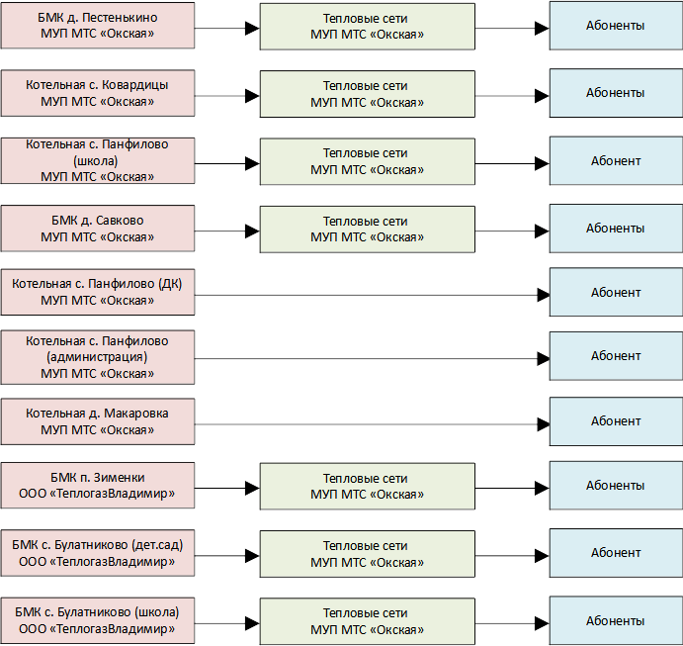
Рисунок 1.1.1.1 – Функциональные схемы отопительных котельных муниципального образования Ковардицкое Муромского района

Актуальные (существующие) границы зон действия систем теплоснабжения определены точками присоединения самых удаленных потребителей к тепловым сетям и представлена на рисунках 1.1.1.2 - 1.1.1.4.

1.1.2 Описание зон деятельности (эксплуатационной ответственности) теплоснабжающих и теплосетевых организаций и описание структуры договорных отношений между ними в зонах действия производственных котельных
На территории муниципального образования Ковардицкое Муромского района теплоснабжение зданий промышленных потребителей осуществляется от собственных источников теплоснабжения.
Производственные котельные, отпускающие тепловую энергию сторонним потребителям, в т.ч. населению на территории муниципального образования отсутствуют.

1.1.3 Описание зон деятельности (эксплуатационной ответственности) теплоснабжающих и теплосетевых организаций и описание структуры договорных отношений между ними в зонах действия индивидуального теплоснабжения
На территории муниципального образования Ковардицкое Муромского района индивидуальные источники теплоснабжения используются в районах усадебной и малоэтажной застройки. В качестве индивидуальных источников теплоснабжения применяются газовые котлы малой мощности, электрокотлы и печи.
Зоны действия индивидуальных источников для теплоснабжения населения и юридических лиц представлена в таблице 1.1.3.
Таблица 1.1.3 – Реестр населенных пунктов муниципального образования Ковардицкое полностью с индивидуальными источниками теплоснабжения
Наименование населенного пункта | Наименование населенного пункта | Наименование населенного пункта
Деревня Афанасово | Деревня Кольдино | Деревня Охеево
Деревня Бабурино | Деревня Коржавино | Деревня Пополутово
станция Безлесная | Деревня Кривицы | Разъезд 15 км
Деревня Бердищево | Село Лазарево | Деревня Рамежки
Деревня Берёзовка | Деревня Лесниково | Деревня Саксино
Деревня Большое Юрьево | Деревня Малое Юрьево | Деревня Сельцо
Деревня Валово | Деревня Межищи | Деревня Соболево
Деревня Грибково | Деревня Михайлово | Деревня Старое Ратово
Деревня Дмитриевка | Деревня Михалёво | Деревня Старые Котлицы
Деревня Жемчужино | Деревня Мишино | Село Стригино
Деревня Загряжское | Деревня Мордвиново | Деревня Федорково
Деревня Зарослово | Деревня Новое Ратово | Деревня Черемисино
Деревня Иваньково | Деревня Новосёлки | Деревня Шишлово
Деревня Катышево | Деревня Новые Котлицы | ―
Село Климово | Деревня Окулово | ―

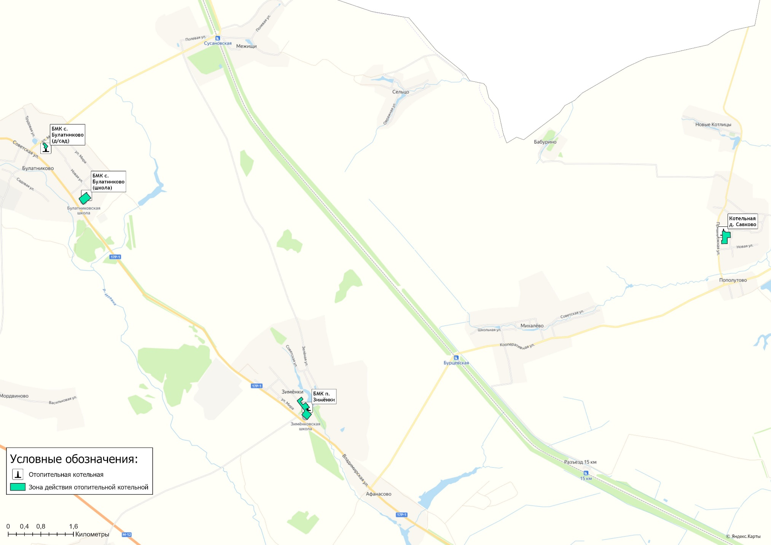
Рисунок 1.1.1.2 – Зона действия отопительных котельных на территории муниципального образования Ковардицкое
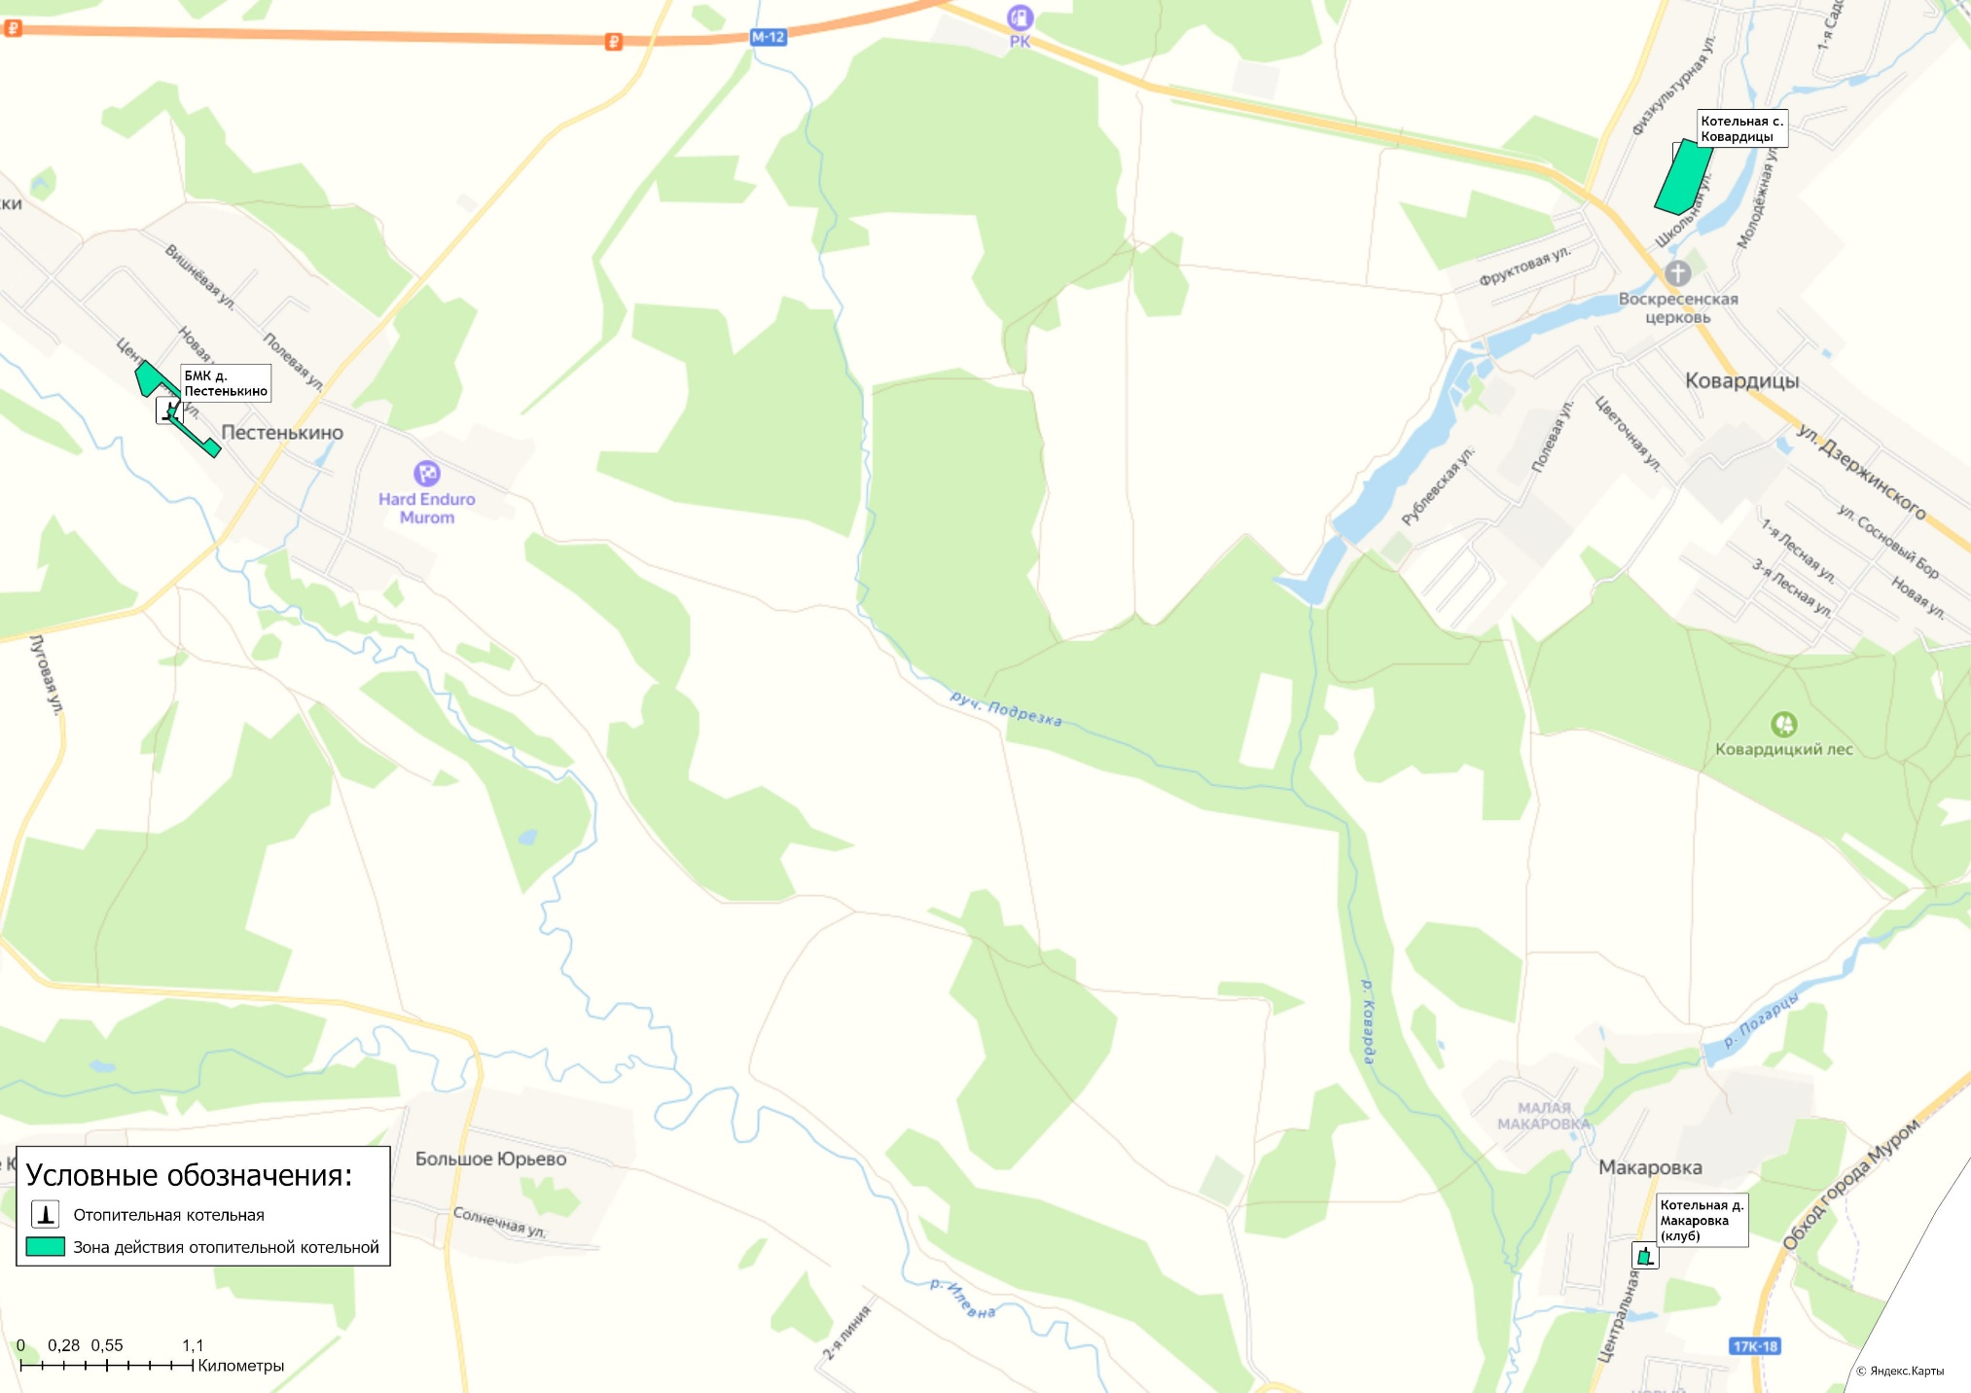
Рисунок 1.1.1.3 – Зона действия отопительных котельных на территории муниципального образования Ковардицкое
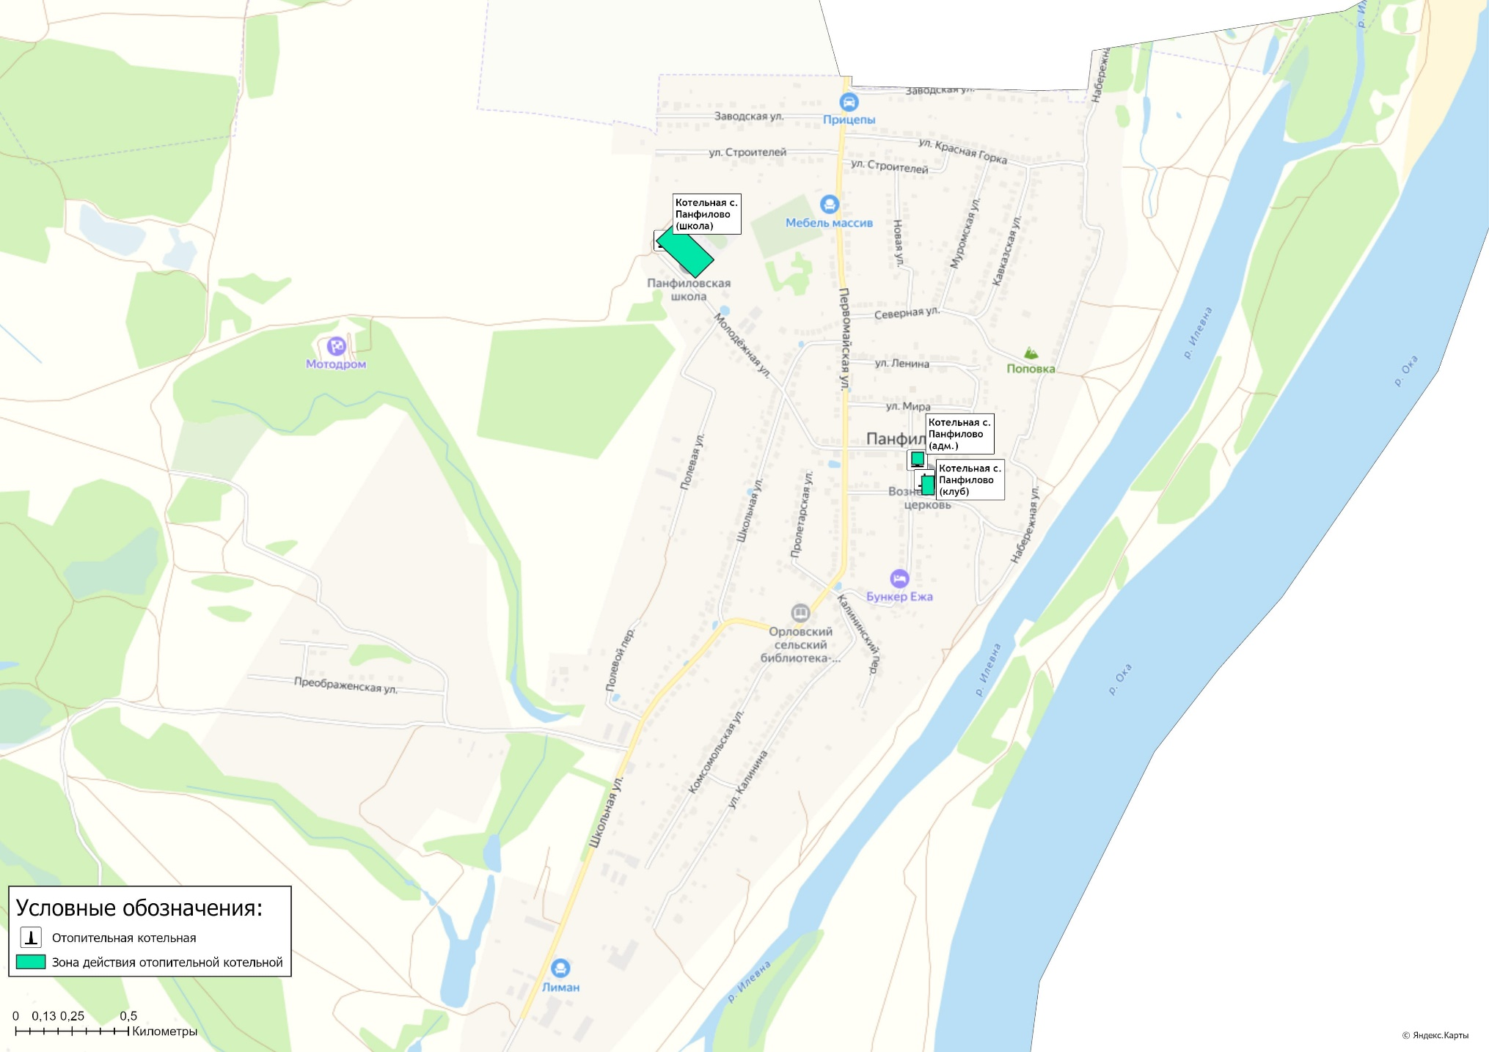
Рисунок 1.1.1.4 – Зона действия отопительных котельных на территории муниципального образования Ковардицкое

1.2 Источники тепловой энергии

1.2.1 Структура и технические характеристики основного оборудования
Отопительные котельные муниципального образования Ковардицкое
Котельные МУП МТС «Окская» и ООО «ТеплогазВладимир» работают на природном газе. Использование резервного топлива на источниках теплоснабжения не предусмотрено.
Технические характеристики котельных приведены в таблице 1.2.1.
Таблица 1.2.1 – Характеристика источников теплоснабжения Ковардицкое Муромского района
Котельная | Адрес котельной | Марка котла | Кол-во котлов | Режим котла | Год установки котла | Мощность котла,  Гкал/ч | Мощность котельной,  Гкал/ч | УРУТ по котельной, кг у.т./Гкал
Муниципальное образование Ковардицкое
ООО "ТеплогазВладимир"
БМК п. Зименки | Муромский район, п. Зименки, ул. Кооперативная, д.18а | Vitoplex 100PV1 | 2 | водогрейный | 2011 | 0,267 | 0,533 | 153,70
БМК с. Булатниково (дет.сад) | Муромский район, с. Булатниково, ул. Мира, д. 5г | BAXI SLIM 1.490 iN | 2 | водогрейный | 2010 | 0,042 | 0,084 | 158,60
БМК с. Булатниково (школа) | Муромский район, с. Булатниково, ул. Советская, д.15 г | Vitoplex 100PV1 | 2 | водогрейный | 2010 | 0,215 | 0,430 | 156,50
МУП МТС "Окская"
БМК д. Пестенькино | Муромский район, д. Пестенькино, ул. Центральная, 5а | М-120 | 10 | водогрейный | 2008 | 0,1032 | 1,032 | 155,70
Котельная с. Ковардицы | Муромский район, с. Ковардицы, ул. Школьная, 10 | Факел -Г | 2 | водогрейный | 2009 | 0,43 | 0,860 | 157,10
Котельная с. Панфилово (школа) | Муромский район, с. Панфилово, ул. Молодежная, 17 | Ксвт-20 | 1 | водогрейный | 1989 | 0,20 | 0,400 | 172,40
 |  | Кцвт | 1 | водогрейный | 1989 | 0,20
Котельная с. Панфилово (ДК) | Муромский район, с. Панфилово, ул. Октябрьская, 4в | Хопер-100 | 1 | водогрейный | 2013 | 0,1 | 0,1 | 156,40
Котельная с. Панфилово (администрация) | Муромский район, с. Панфилово, ул. Октябрьская, 4б | Vaillant | 1 | водогрейный | 2013 | 0,04 | 0,04 | 172,40
Котельная д. Макаровка | Муромский район, д. Макаровка, ул. Центральная, 10 | Хопер-50 | 1 | водогрейный | 2013 | 0,04 | 0,04 | 172,40
БМК д. Савково | Муромский район, д. Савково, ул. Советская, 4а | МН-120 | 6 | водогрейный | 2008 | 0,1032 | 0,62 | 155,60

Месторасположение отопительных котельных муниципального образования Ковардицкое представлено на рисунке 1.2.1.

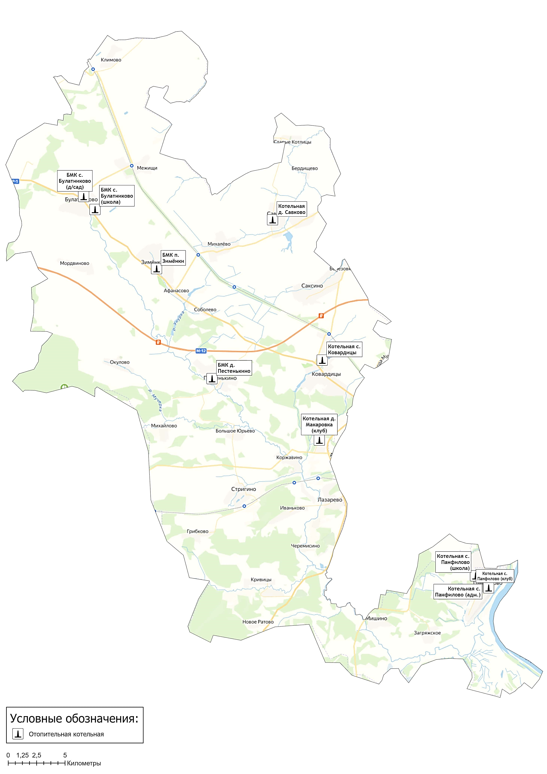
Рисунок 1.2.1 – Месторасположение источников тепловой энергии на территории муниципального образования Ковардицкое

1.2.2 Параметры установленной тепловой мощности источника тепловой энергии, в том числе теплофикационного оборудования и теплофикационной установки. Ограничения тепловой мощности и параметров располагаемой тепловой мощности. Объем потребления тепловой энергии (мощности) на собственные и хозяйственные нужды теплоснабжающей организации в отношении источников тепловой энергии и параметры тепловой мощности нетто
Установленная мощность источника тепловой энергии - сумма номинальных тепловых мощностей всего принятого по акту ввода в эксплуатацию оборудования, предназначенного для отпуска тепловой энергии потребителям на собственные и хозяйственные нужды.
Располагаемая мощность источника тепловой энергии - величина, равная установленной мощности источника тепловой энергии за вычетом объемов мощности, не реализуемой по техническим причинам, в том числе по причине снижения тепловой мощности оборудования в результате эксплуатации на продленном техническом ресурсе (снижение параметров пара перед турбиной, отсутствие рециркуляции в пиковых водогрейных котлоагрегатах и др.).
Мощность источника тепловой энергии нетто - величина, равная располагаемой мощности источника тепловой энергии за вычетом тепловой нагрузки на собственные и хозяйственные нужды.
Таблица 1.2.2 – Оценка тепловых мощностей источников тепловой энергии муниципального образования Ковардицкое Муромского района
N п/п | Адрес или наименование котельной | Тепловая мощность котлов установленная, Гкал/ч | Ограничения установленной тепловой мощности, Гкал/ч | Тепловая мощность котлов располагаемая, Гкал/ч | Затраты тепловой мощности на собственные нужды, Гкал/ч | Тепловая мощность котельной нетто, Гкал/ч
1 | 2 | 3 | 4 | 5 = 3-4 | 6 | 7 = 6-5
Муниципальное образование Ковардицкое
ООО "ТеплогазВладимир"
1 | БМК п. Зименки | 0,533 | 0,000 | 0,533 | 0,0063 | 0,527
2 | БМК с. Булатниково (дет.сад) | 0,084 | 0,000 | 0,084 | 0,0013 | 0,083
3 | БМК с. Булатниково (школа) | 0,430 | 0,000 | 0,430 | 0,0051 | 0,425
МУП МТС "Окская"
4 | БМК д. Пестенькино | 1,032 | 0,112 | 0,920 | 0,0152 | 0,905
5 | Котельная с. Ковардицы | 0,860 | 0,070 | 0,790 | 0,0131 | 0,777
6 | Котельная с. Панфилово (школа) | 0,400 | 0,100 | 0,300 | 0,0050 | 0,295
7 | Котельная с. Панфилово (ДК) | 0,100 | 0,010 | 0,090 | 0,0015 | 0,089
8 | Котельная с. Панфилово (администрация) | 0,040 | 0,005 | 0,035 | 0,0006 | 0,034
9 | БМК д. Савково | 0,620 | 0,060 | 0,560 | 0,0093 | 0,551
10 | Котельная д. Макаровка | 0,040 | 0,005 | 0,035 | 0,0006 | 0,034
Общая установленная тепловая мощность централизованных источников муниципального образования Ковардицкое, обеспечивающая балансы покрытия присоединенной тепловой нагрузки на 2024 год, составляет 4,139 Гкал/ч.
Располагаемая тепловая мощность котлов – 3,777 Гкал/час или 91% от значений заводов-изготовителей.

1.2.3 Сроки ввода в эксплуатацию основного оборудования, год последнего освидетельствования при допуске к эксплуатации после ремонта, год продления ресурса и мероприятия по продлению ресурса
Информация о сроке ввода в эксплуатацию котельного оборудования, периоду его использования и года последней экспертизы, технического диагностирования или осмотра приведена в таблице 1.2.3.
Таблица 1.2.3 – Информация о котельном оборудовании источников тепловой энергии
Котельная | Марка котла | Год установки котла | Срок службы оборудования фактический | Дата последней экспертизы, технического диагностирования, осмотра | Год продления ресурса
Муниципальное образование Ковардицкое
ООО "ТеплогазВладимир"
БМК п. Зименки | Vitoplex 100PV1 ст.№1 | 2011 | 13 | ― | 2026
 | Vitoplex 100PV1 ст.№2 | 2011 | 13 | ― | 2026
БМК с. Булатниково (дет.сад) | BAXI SLIM 1.490 iN ст.№1 | 2010 | 14 | 23.10.2023 | 2027
 | BAXI SLIM 1.490 iN ст.№2 | 2010 | 14 | 23.10.2023 | 2027
БМК с. Булатниково (школа) | Vitoplex 100PV1 ст.№1 | 2010 | 14 | ― | 2025
 | Vitoplex 100PV1 ст.№2 | 2010 | 14 | ― | 2025
МУП МТС "Окская"
БМК д. Пестенькино | МН-120 ст.№1 | 2008 | 16 | 06.2023 | 01.2027
 | МН-120 ст.№2 | 2008 | 16 | 06.2023 | 01.2027
 | МН-120 ст.№3 | 2008 | 16 | 06.2023 | 01.2027
 | МН-120 ст.№4 | 2008 | 16 | 06.2023 | 01.2027
 | МН-120 ст.№5 | 2008 | 16 | 06.2023 | 01.2027
 | МН-120 ст.№6 | 2008 | 16 | 06.2023 | 01.2027
 | МН-120 ст.№7 | 2008 | 16 | 06.2023 | 01.2027
 | МН-120 ст.№8 | 2008 | 16 | 06.2023 | 01.2027
 | МН-120 ст.№9 | 2008 | 16 | 06.2023 | 01.2027
 | МН-120 ст.№10 | 2008 | 16 | 06.2023 | 01.2027
Котельная с. Ковардицы | Факел-Г ст.№1 | 2009 | 15 | 11.2022 | 11.2026
 | Факел-Г ст.№2 | 2009 | 15 | 11.2022 | 11.2026
Котельная с. Панфилово (школа) | Ксвт-20 | 1989 | 35 | 05.2021 | 05.2025
 | Кцвт | 1989 | 35 | 05.2021 | 05.2025
Котельная с. Панфилово (ДК) | Хопер-100 | 2013 | 11 | ― | 2025
Котельная с. Панфилово (администрация) | Vaillant | 2013 | 11 | ― | 2025
Котельная д. Макаровка | Хопер-50 | 2013 | 11 | ― | 2025
БМК д. Савково | МН-120 ст.№1 | 2008 | 16 | 06.2023 | 01.2027
 | МН-120 ст.№2 | 2008 | 16 | 06.2023 | 01.2027
 | МН-120 ст.№3 | 2008 | 16 | 06.2023 | 01.2027
 | МН-120 ст.№4 | 2008 | 16 | 06.2023 | 01.2027
 | МН-120 ст.№5 | 2008 | 16 | 06.2023 | 01.2027
 | МН-120 ст.№6 | 2008 | 16 | 06.2023 | 01.2027

1.2.4 Схемы выдачи тепловой мощности, структура теплофикационных установок (для источников тепловой энергии, функционирующих в режиме комбинированной выработки электрической и тепловой энергии)
Источники комбинированной выработки тепловой энергии на территории муниципального образования Ковардицкое Муромского района отсутствуют.

1.2.5 Способы регулирования отпуска тепловой энергии от источников тепловой энергии с обоснованием выбора графика изменения температур и расхода теплоносителя в зависимости от температуры наружного воздуха
Способ регулирования отпуска тепловой энергии от отопительных котельных муниципального образования – качественный.
На территории Ковардицкое Муромского района теплоснабжение потребителей осуществляется по следующим температурным графикам:
- Температурный график 95/70⁰С (таблица 1.2.5.2);
- Температурный график 70/55⁰С (таблица 1.2.5.3);
- Температурный график 65/50⁰С (таблица 1.2.5.4).

Таблица 1.2.5.1 – Параметры отпуска тепловой энергии в сеть
Наименование котельной (системы теплоснабжения) | Способ регулирования отпуска тепловой энергии | Температурный график отпуска тепловой энергии | Система теплоснабжения  (отопления, горячего водоснабжения (трубопровод)
МУП МТС «Окская»
БМК д. Пестенькино | качественный | 95/70 °С | закрытая 2-х- трубная система теплоснабжения (отопление)
Котельная с. Ковардицы | качественный | 95/70 °С | закрытая 2-х- трубная система теплоснабжения (отопление)
Котельная с. Панфилово (школа) | качественный | 70/55 °С | закрытая 2-х- трубная система теплоснабжения (отопление)
Котельная с. Панфилово (ДК) | качественный | 65/50 °С | закрытая 2-х- трубная система теплоснабжения (отопление)
Котельная с. Панфилово (администрация) | качественный | 65/50 °С | закрытая 2-х- трубная система теплоснабжения (отопление)
Котельная д. Макаровка | качественный | 65/50 °С | закрытая 2-х- трубная система теплоснабжения (отопление)
БМК д. Савково | качественный | 95/70 °С | закрытая 2-х- трубная система теплоснабжения (отопление)
ООО «ТеплогазВладимир»
БМК п. Зименки | качественный | 95/70 °С | закрытая 2-х- трубная система теплоснабжения (отопление)
БМК с. Булатниково (дет.сад) | качественный | 95/70 °С | закрытая 2-х- трубная система теплоснабжения (отопление)
БМК с. Булатниково (школа) | качественный | 95/70 °С | закрытая 2-х- трубная система теплоснабжения (отопление)

При существующей загрузке систем теплоснабжения и пропускной способности тепловых сетей указанный температурный график способен обеспечить поддержание комфортной температуры и влажности воздуха в отапливаемых помещениях.

Таблица 1.2.5.2 – Температурный график регулирования отпуска тепловой энергии 95/70⁰С
Температура наружного воздуха, ^{о}С | Температура воды подающей линии, ^{о} С | Температура воды в обратной линии, ^{о} С
+8 | 41 | 36
+7 | 43 | 37
+6 | 45 | 38
+5 | 46 | 39
+4 | 48 | 40
+3 | 50 | 42
+2 | 51 | 43
+1 | 53 | 44
0 | 55 | 45
-1 | 56 | 46
-2 | 58 | 47
-3 | 59 | 48
-4 | 61 | 49
-5 | 62 | 50
-6 | 64 | 51
-7 | 65 | 52
-8 | 67 | 53
-9 | 68 | 54
-10 | 70 | 55
-11 | 71 | 56
-12 | 73 | 57
-13 | 74 | 57
-14 | 76 | 58
-15 | 77 | 59
-16 | 79 | 60
-17 | 80 | 61
-18 | 81 | 62
-19 | 83 | 63
-20 | 84 | 63
-21 | 86 | 64
-22 | 87 | 65
-23 | 88 | 66
-24 | 89 | 66
-25 | 90 | 67
-26 | 91 | 68
-27 | 92 | 68
-28 | 93 | 69
-29 | 94 | 69
-30 | 95 | 70

Таблица 1.2.5.3 – Температурный график регулирования отпуска тепловой энергии 70/55⁰С
Температура наружного воздуха, ^{о}С | Температура воды подающей линии, ^{о} С | Температура воды в обратной линии, ^{о} С
+8 | 42 | 36
+7 | 42 | 36
+6 | 42 | 36
+5 | 42 | 36
+4 | 42 | 36
+3 | 42 | 36
+2 | 42 | 36
+1 | 42 | 36
0 | 42 | 36
-1 | 43 | 37
-2 | 44 | 38
-3 | 45 | 39
-4 | 46 | 39
-5 | 47 | 40
-6 | 48 | 40
-7 | 49 | 41
-8 | 49 | 42
-9 | 50 | 42
-10 | 51 | 43
-11 | 52 | 43
-12 | 53 | 44
-13 | 54 | 44
-14 | 55 | 45
-15 | 55 | 46
-16 | 56 | 46
-17 | 57 | 47
-18 | 58 | 47
-19 | 59 | 48
-20 | 60 | 48
-21 | 60 | 49
-22 | 61 | 49
-23 | 62 | 50
-24 | 63 | 50
-25 | 64 | 51
-26 | 64 | 51
-27 | 65 | 52
-28 | 66 | 52
-29 | 67 | 53
-30 | 68 | 53
-31 | 68 | 54
-32 | 69 | 54
-33 | 70 | 55

Таблица 1.2.5.4 – Температурный график регулирования отпуска тепловой энергии 65/50⁰С
Температура наружного воздуха, ^{о}С | Температура воды подающей линии, ^{о} С | Температура воды в обратной линии, ^{о} С
+8 | 35 | 30
+7 | 35 | 30
+6 | 35 | 30
+5 | 35 | 30
+4 | 36 | 31
+3 | 37 | 32
+2 | 39 | 33
+1 | 41 | 34
0 | 43 | 35
-1 | 45 | 36
-2 | 47 | 37
-3 | 48 | 38
-4 | 49 | 39
-5 | 50 | 40
-6 | 51 | 41
-7 | 52 | 42
-8 | 53 | 43
-9 | 54 | 44
-10 | 55 | 45
-11 | 56 | 46
-12 | 57 | 46
-13 | 58 | 46
-14 | 59 | 47
-15 | 60 | 47
-16 | 61 | 47
-17 | 61 | 48
-18 | 62 | 48
-19 | 62 | 48
-20 | 63 | 48
-21 | 63 | 49
-22 | 63 | 49
-23 | 64 | 49
-24 | 64 | 49
-25 | 64 | 49
-26 | 64 | 50
-27 | 65 | 50
-28 | 65 | 50
-29 | 65 | 50
-30 | 65 | 50

1.2.6 Среднегодовая загрузка оборудования
Таблица 1.2.6 – Среднегодовая загрузка оборудования котельных
N п/п | Наименование котельной | Установленная  тепловая мощность,  Гкал/ч | 2023 год |  | Среднегодовая загрузка, %
 |  |  | Выработка тепла, Гкал | Число часов использования УТМ, час.
Муниципальное образование Ковардицкое
ООО "ТеплогазВладимир"
1 | БМК п. Зименки | 0,53 | 833,89 | 1 564,52 | 89
2 | БМК с. Булатниково (дет.сад) | 0,08 | 158,43 | 1 886,11 | 85
3 | БМК с. Булатниково (школа) | 0,43 | 647,34 | 1 505,44 | 83
МУП МТС "Окская"
4 | БМК д. Пестенькино | 1,03 | 1 217,62 | 1 179,87 | 48
5 | Котельная с. Ковардицы | 0,86 | 1 401,03 | 1 629,10 | 67
6 | Котельная с. Панфилово (школа) | 0,40 | 537,89 | 1 344,72 | 55
7 | Котельная с. Панфилово (ДК) | 0,10 | 168,41 | 1 684,13 | 70
8 | Котельная с. Панфилово (администрация) | 0,04 | 73,21 | 1 830,25 | 74
9 | БМК д. Савково | 0,62 | 356,60 | 575,16 | 24
10 | Котельная д. Макаровка | 0,04 | 72,19 | 1 804,83 | 74

Число часов использования установленной тепловой мощности (УТМ) рассчитывается исходя из фактического годового объема выработки тепловой энергии и установленной тепловой мощности источников.

1.2.7 Способы учета тепла, отпущенного в тепловые сети
Перечень источников тепловой энергии муниципального образования Ковардицкое Муромского района с указанием способа учета тепла, отпущенного в тепловые сети представлен в таблице 1.2.7.
Таблица 1.2.7 – Способ учета отпущенной тепловой энергии с котельных
№ п/п | Наименование котельной (системы теплоснабжения) | Способ учета отпуска тепловой энергии | Информация о приборе учета
МУП МТС «Окская»
1 | БМК д. Пестенькино | Приборный метод | ВКТ-7
2 | Котельная с. Ковардицы | Приборный метод | ВКТ-9
3 | Котельная с. Панфилово (школа) | Приборный метод | ВКТ-9
4 | Котельная с. Панфилово (ДК) | Расчетный метод | ―
5 | Котельная с. Панфилово (администрация) | Расчетный метод | ―
6 | Котельная д. Макаровка | Расчетный метод | ―
7 | БМК д. Савково | Расчетный метод | ―
ООО «ТеплогазВладимир»
8 | БМК п. Зименки | Приборный метод | МКТС
9 | БМК с. Булатниково (дет.сад) | Приборный метод | Взлет ТСР-027
10 | БМК с. Булатниково (школа) | Приборный метод | МКТС

1.2.8 Статистика отказов и восстановлений оборудования источников тепловой энергии
Согласно данным теплоснабжающих организаций аварии и инциденты, связанные с техническим состоянием оборудования источников теплоснабжения в течение 2023 года отсутствовали (таблица 1.2.8).
Таблица 1.2.8 – Информация об отказах и инцидентах на источниках тепловой энергии
Наименование котельной (системы теплоснабжения) | Количество аварий и инцидентов, связанный с техническим состоянием оборудования, за 2023 год | Средняя продолжительность устранения аварийной ситуации, ч. | Причина (ы) повреждения
МУП МТС «Окская»
БМК д. Пестенькино | 0 | − | −
Котельная с. Ковардицы | 0 | − | −
Котельная с. Панфилово (школа) | 0 | − | −
Котельная с. Панфилово (ДК) | 0 | − | −
Котельная с. Панфилово (администрация) | 0 | − | −
Котельная д. Макаровка | 0 | − | −
БМК д. Савково | 0 | − | −
ООО «ТеплогазВладимир»
БМК п. Зименки | 0 | − | −
БМК с. Булатниково (дет.сад) | 0 | − | −
БМК с. Булатниково (школа) | 0 | − | −

1.2.9 Предписания надзорных органов по запрещению дальнейшей эксплуатации источников тепловой энергии
Информация о предписаниях надзорных органов по запрещению дальнейшей эксплуатации источников тепловой энергии на территории муниципального образования Ковардицкое Муромского района представлена в таблице 1.2.9.
Таблица 1.2.9 – Предписания надзорных органов по запрещению дальнейшей эксплуатации источников тепловой энергии
по состоянию на 01.05.2024
№ п/п | Наименование котельной | Наличие предписаний надзорных органов по запрещению дальнейшей эксплуатации источников тепловой энергии
 |  | да/нет; дата, № | Перечень замечаний | наименование надзорного органа
МУП МТС «Окская»
1 | БМК д. Пестенькино | нет | − | −
2 | Котельная с. Ковардицы | нет | − | −
3 | Котельная с. Панфилово (школа) | нет | − | −
4 | Котельная с. Панфилово (ДК) | нет | − | −
5 | Котельная с. Панфилово (администрация) | нет | − | −
6 | Котельная д. Макаровка | нет | − | −
7 | БМК д. Савково | нет | − | −
ООО «ТеплогазВладимир»
8 | БМК п. Зименки | нет | − | −
9 | БМК с. Булатниково (дет.сад) | нет | − | −
10 | БМК с. Булатниково (школа) | нет | − | −

1.2.10. Перечень источников тепловой энергии и (или) оборудования (турбоагрегатов), входящего в их состав (для источников тепловой энергии, функционирующих в режиме комбинированной выработки электрической и тепловой энергии), которые отнесены к объектам, электрическая мощность которых поставляется в вынужденном режиме в целях обеспечения надежного теплоснабжения потребителей.
Источники тепловой энергии, функционирующие в режиме комбинированной выработки электрической и тепловой энергии, электрическая мощность которых поставляется в вынужденном режиме в целях обеспечения надежного теплоснабжения потребителей, на территории муниципального образования Ковардицкое Муромского района отсутствуют.

1.3. Тепловые сети, сооружения на них и тепловые пункты.

1.3.1 Описание структуры тепловых сетей от каждого источника тепловой энергии, от магистральных выводов до центральных тепловых пунктов (если таковые имеются) или до ввода в жилой квартал или промышленный объект с выделением сетей горячего водоснабжения
Общая протяженность тепловых сетей в однотрубном исчислении на территории Ковардицкое составляет 3464 п.м. в однотрубном исчислении, в т.ч.:
- тепловые сети от БМК д. Пестенькино, протяженностью 1248 п.м;
- тепловые сети от Котельной с. Ковардицы, протяженностью 450 п.м;
- тепловые сети от Котельной с. Панфилово (школа), протяженностью 110 п.м;
- тепловые сети от БМК п. Зименки, протяженностью 786 п.м;
- тепловые сети от БМК с. Булатниково (дет.сад), протяженностью 156 п.м;
- тепловые сети от БМК с. Булатниково (школа), протяженностью 248 п.м;
- тепловые сети от БМК д. Савково, протяженностью 466 п.м.
Котельные с. Панфилово (ДК), с. Панфилово (администрация) и д. Макаровка располагаются внутри зданий абонентов, участки наружных тепловых сетей отсутствуют.
Централизованные сети горячего водоснабжения на территории муниципального образования Ковардицкое отсутствуют.

1.3.2 Схемы тепловых сетей в зонах действия источников тепловой энергии
В таблице 1.3.2 представлено оглавление схем тепловых сетей в зонах действия источников тепловой энергии муниципального образования Ковардицкое.
Таблица 1.3.2 – Схемы тепловых сетей источников теплоснабжения
Наименование источника тепловой энергии | Наименование рисунка тепловой сети
БМК д. Пестенькино | рисунок 1.3.2.1
Котельная с. Ковардицы | рисунок 1.3.2.2
Котельная с. Панфилово (школа) | рисунок 1.3.2.3
Котельная с. Панфилово (ДК)  Котельная с. Панфилово (администрация) | рисунок 1.3.2.4
БМК п. Зименки | рисунок 1.3.2.5
БМК с. Булатниково (дет.сад №1) | рисунок 1.3.2.6
БМК с. Булатниково (школа) | рисунок 1.3.2.7
БМК д. Савково | рисунок 1.3.2.8
Котельная д. Макаровка | рисунок 1.3.2.9

1.3.3 Параметры тепловых сетей, включая год начала эксплуатации, тип изоляции, тип компенсирующих устройств, тип прокладки, краткую характеристику грунтов в местах прокладки с выделением наименее надежных участков, определением их материальной характеристики и тепловой нагрузки потребителей, подключенных к таким участкам
Параметры участков систем теплоснабжения муниципального образования Ковардицкое Муромского района представлены в таблице 1.3.3.
Детальные параметры участков тепловых сетей и тип прокладки приведены на рисунках раздела 1.3.2 Том 2. Обосновывающих материалов.

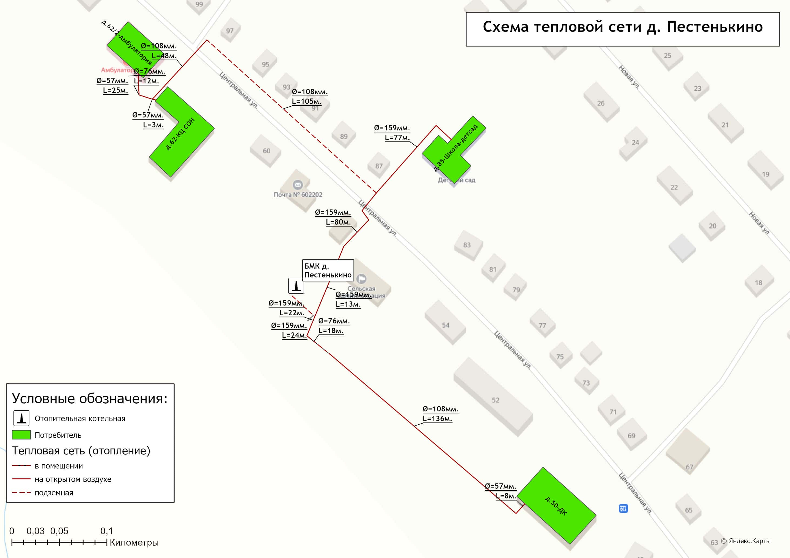
Рисунок 1.3.2.1 – Схема тепловых сетей от БМК д. Пестенькино
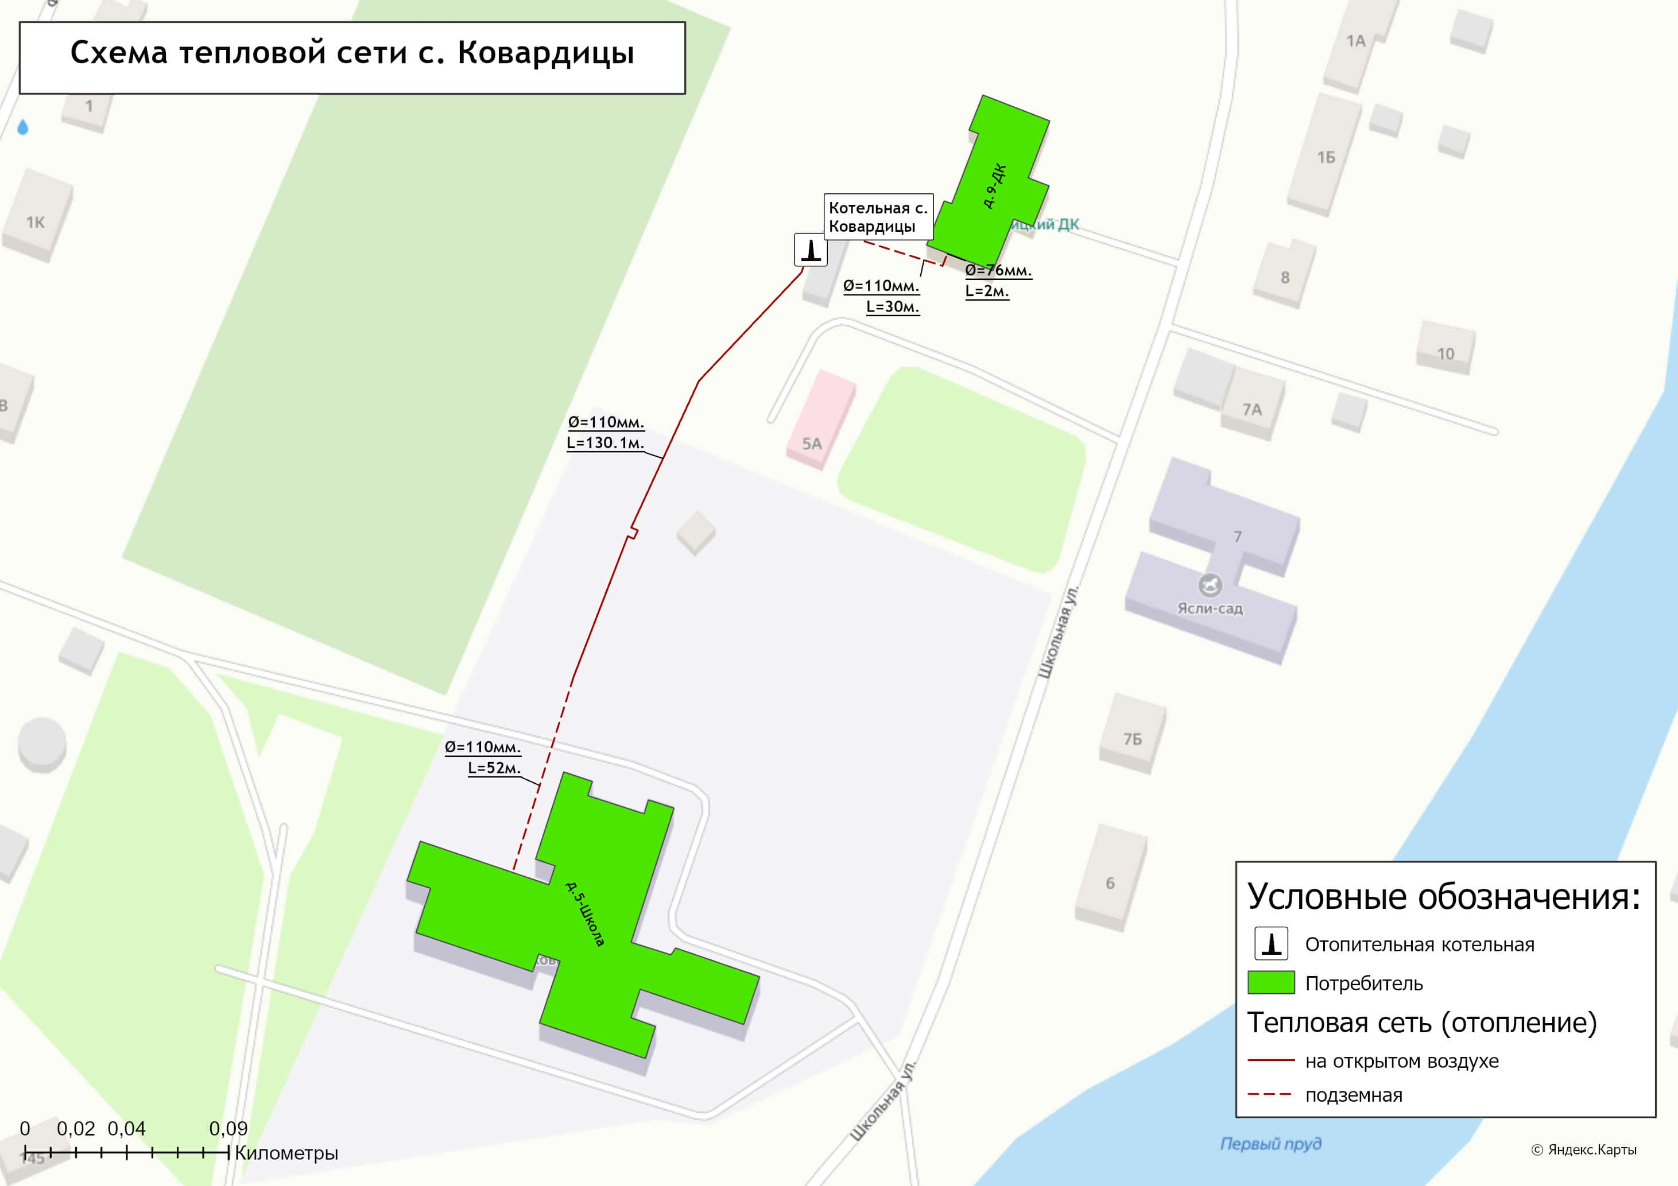
Рисунок 1.3.2.2 – Схема тепловых сетей от котельной с. Ковардицы
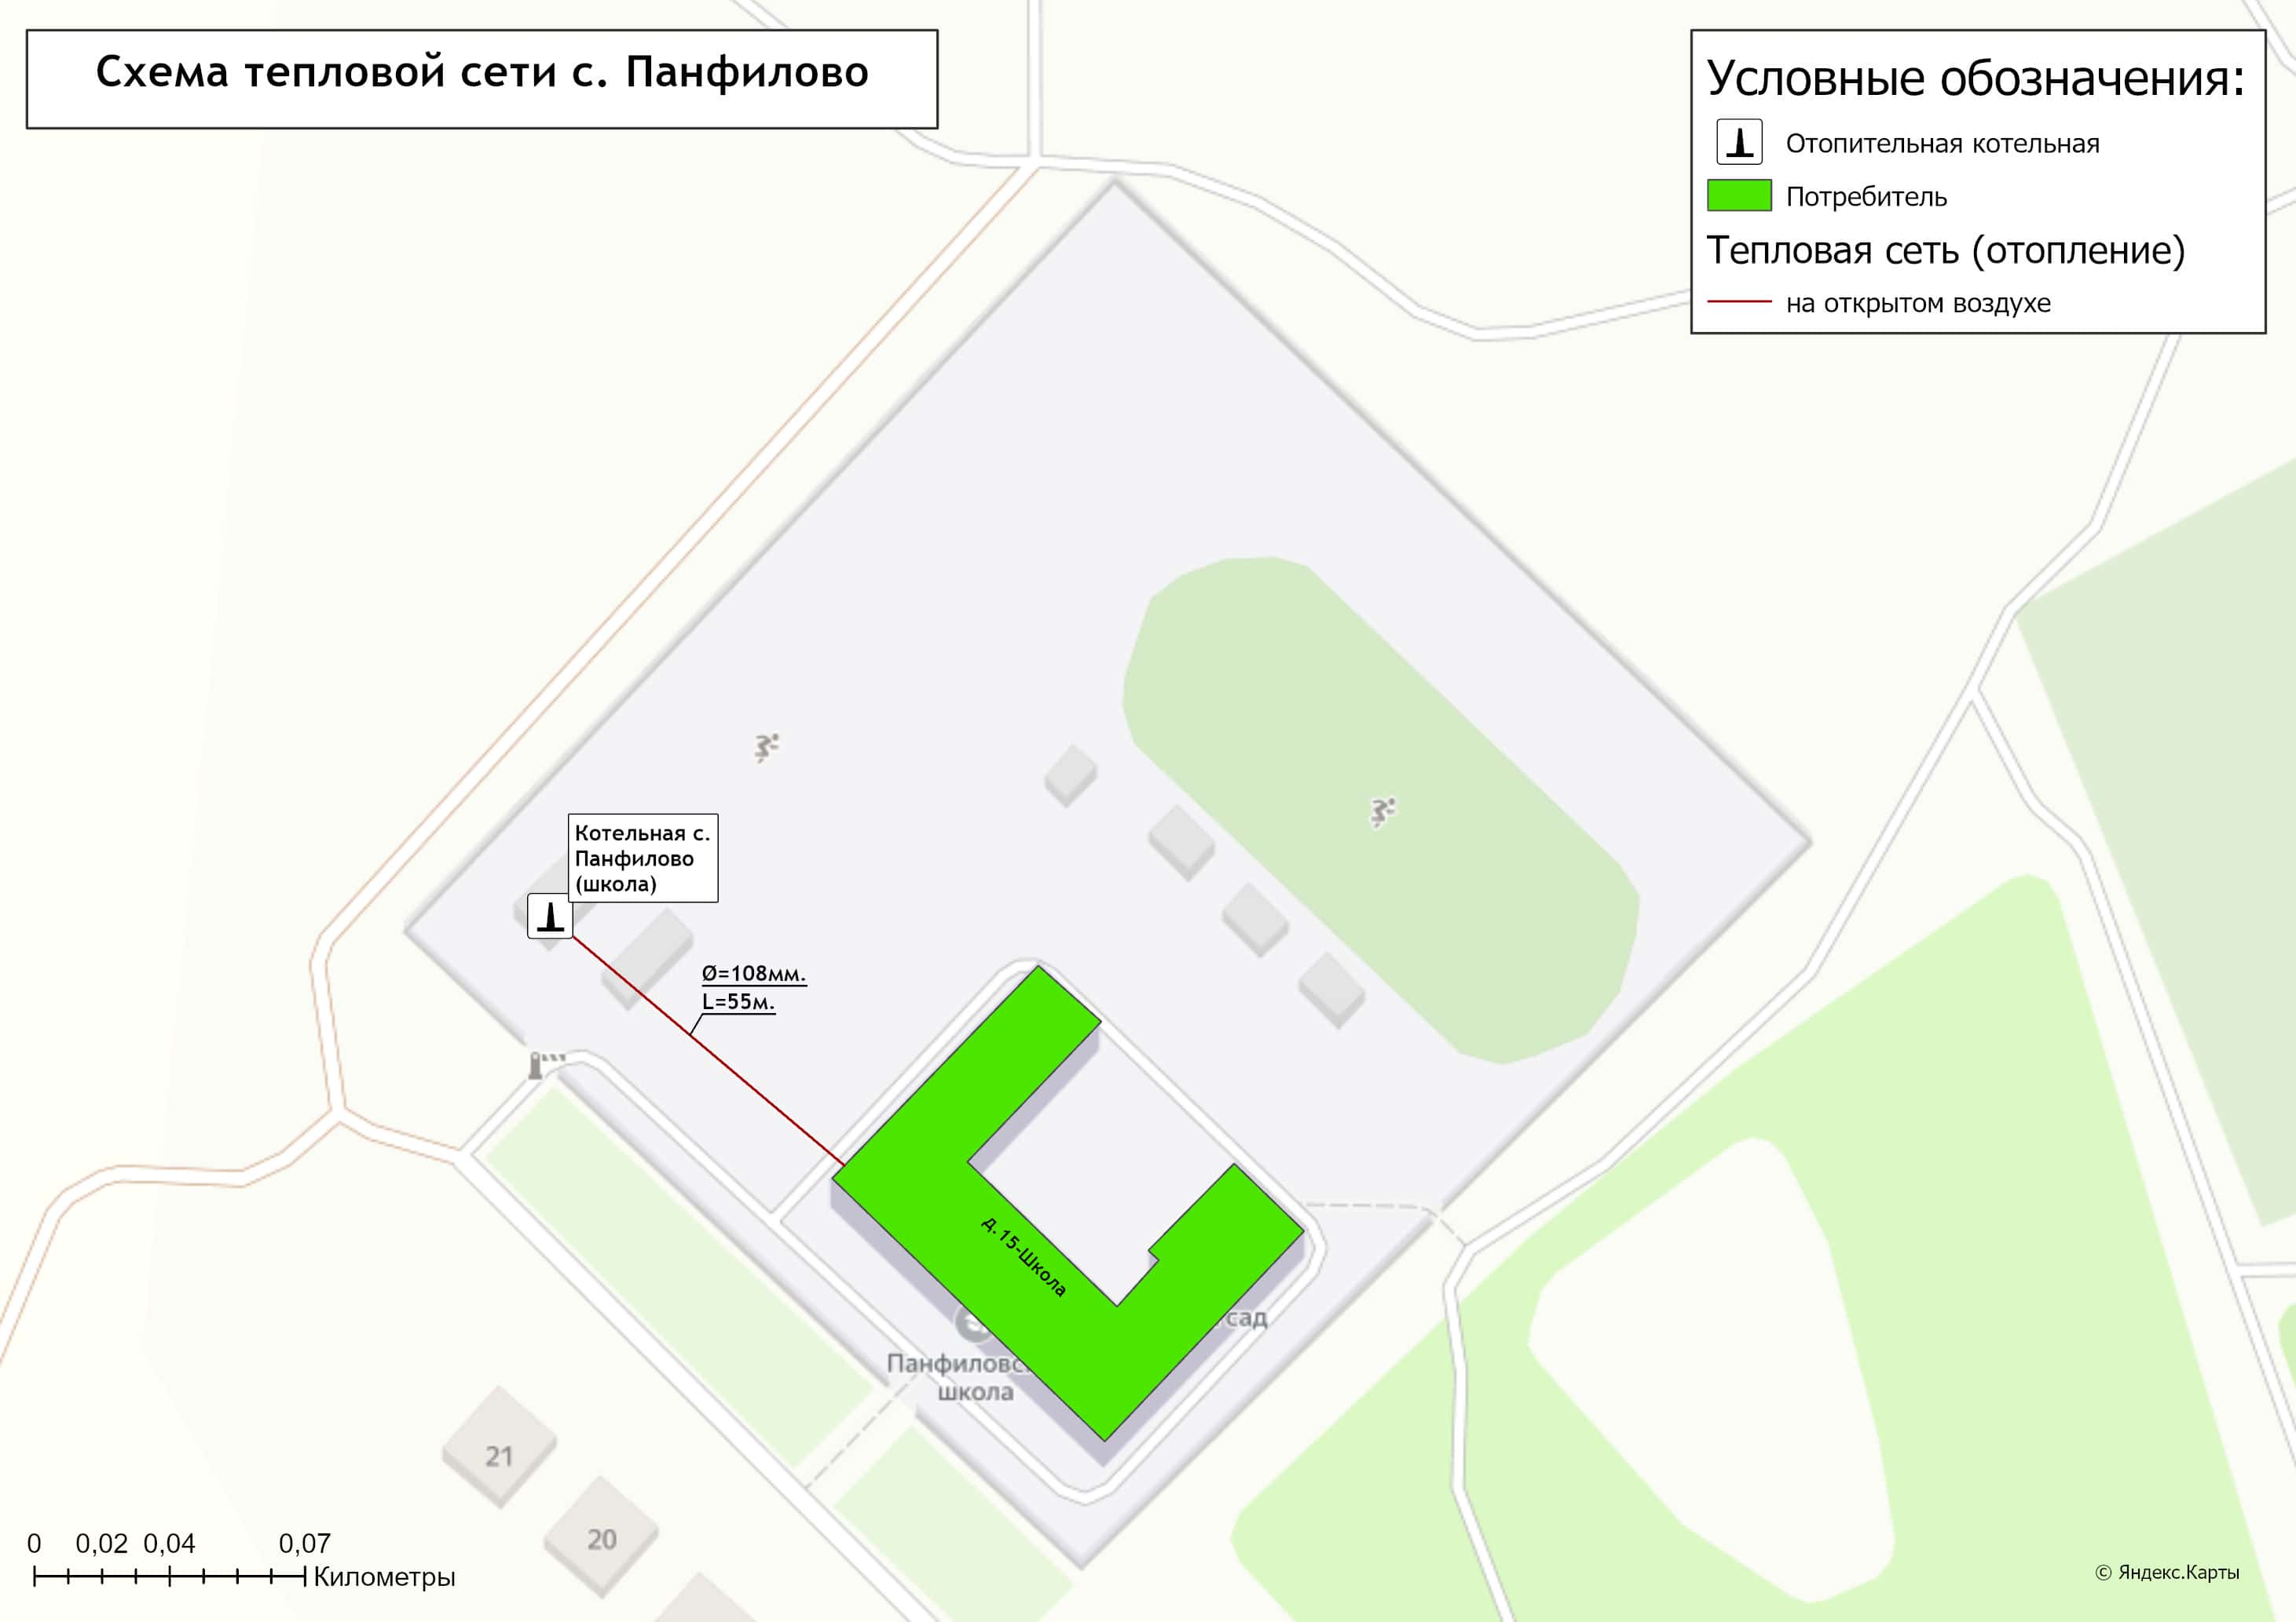
Рисунок 1.3.2.3 – Схема тепловых сетей от котельной с. Панфилово (школа)
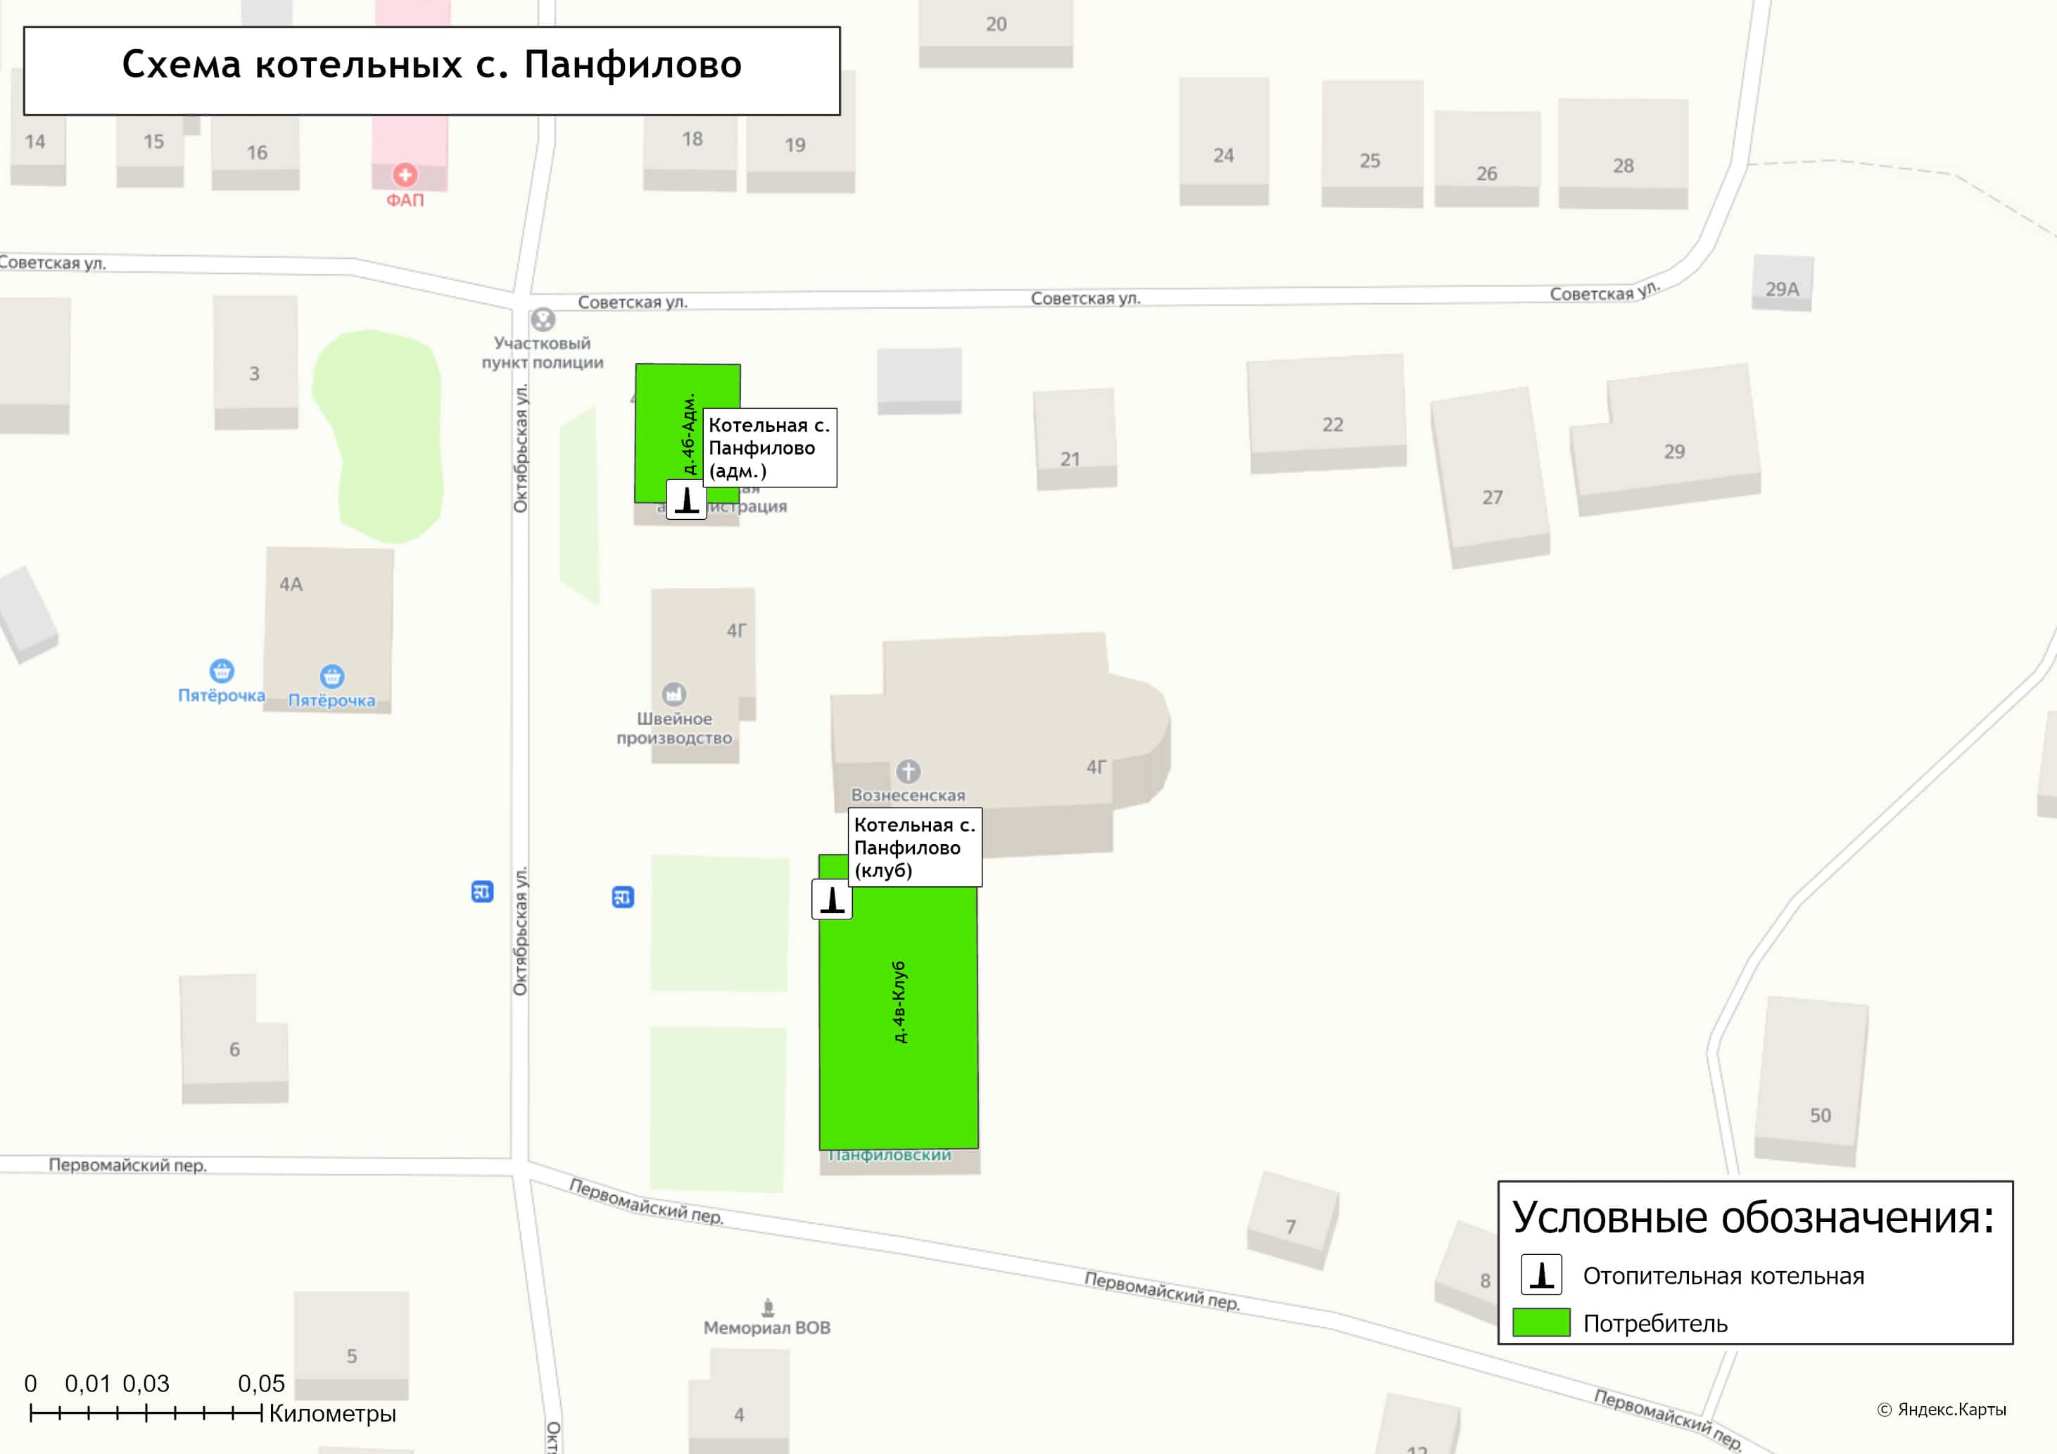
Рисунок 1.3.2.4 – Схема котельных с. Панфилово
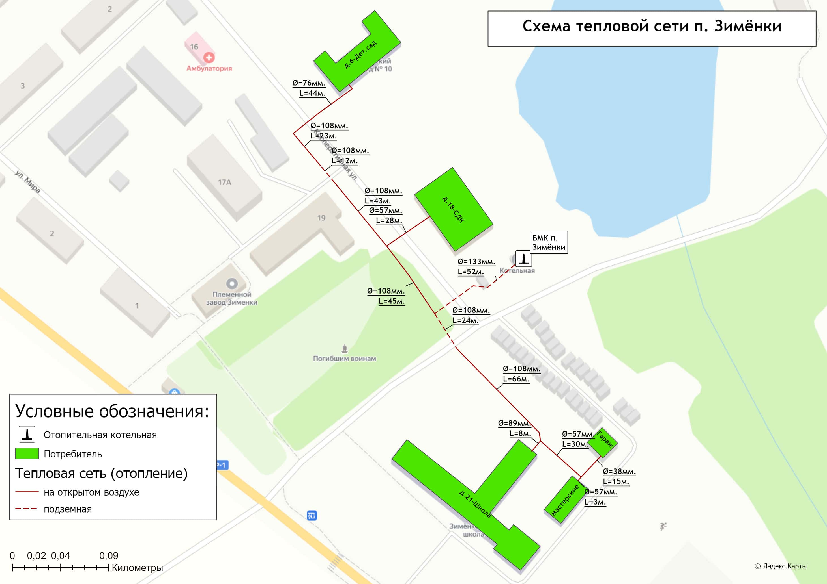
Рисунок 1.3.2.5 – Схема тепловых сетей от БМК п. Зименки
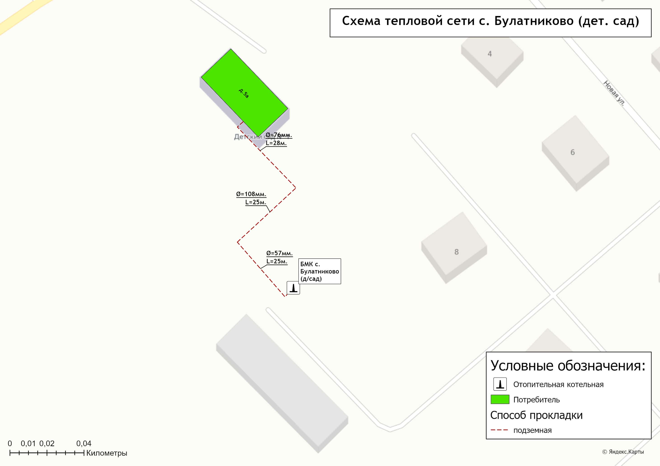
Рисунок 1.3.2.6 – Схема тепловых сетей от БМК с. Булатниково (дет.сад)
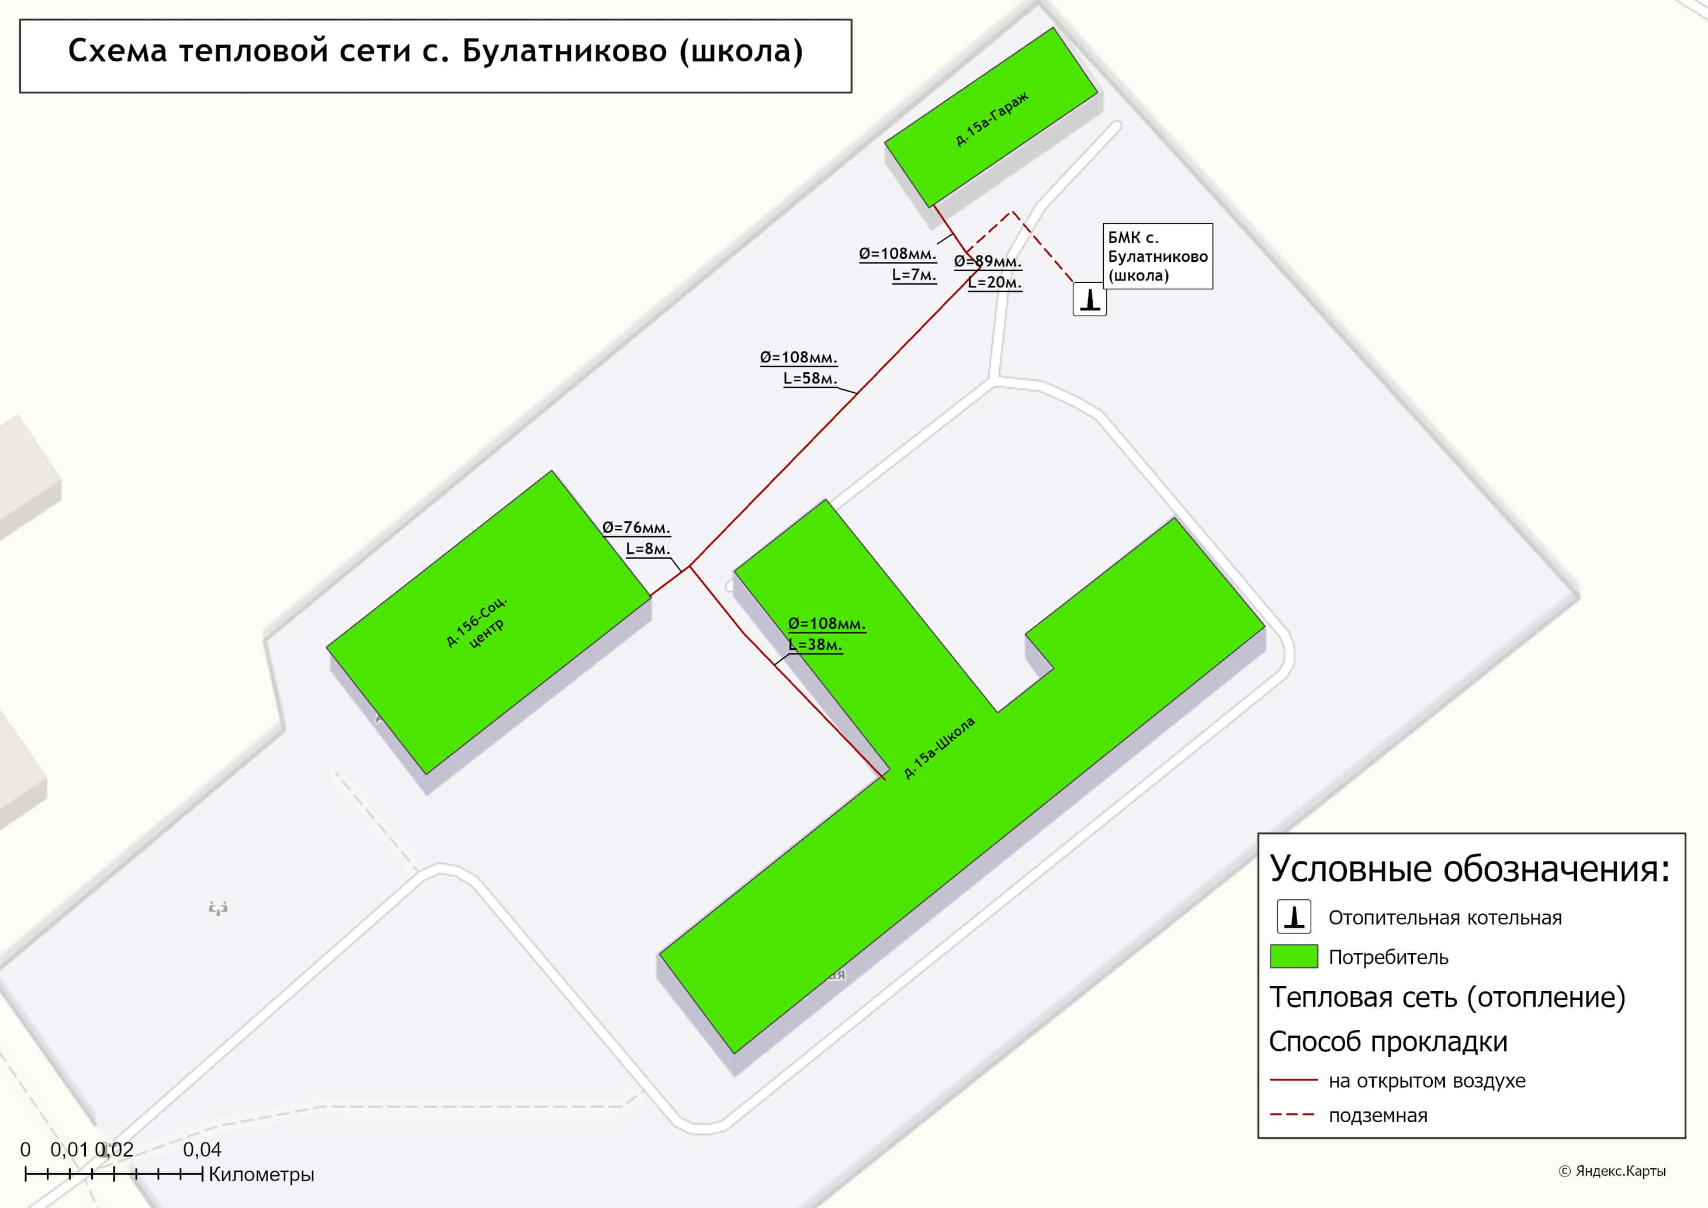
Рисунок 1.3.2.7 – Схема тепловых сетей от БМК с. Булатниково (школа)
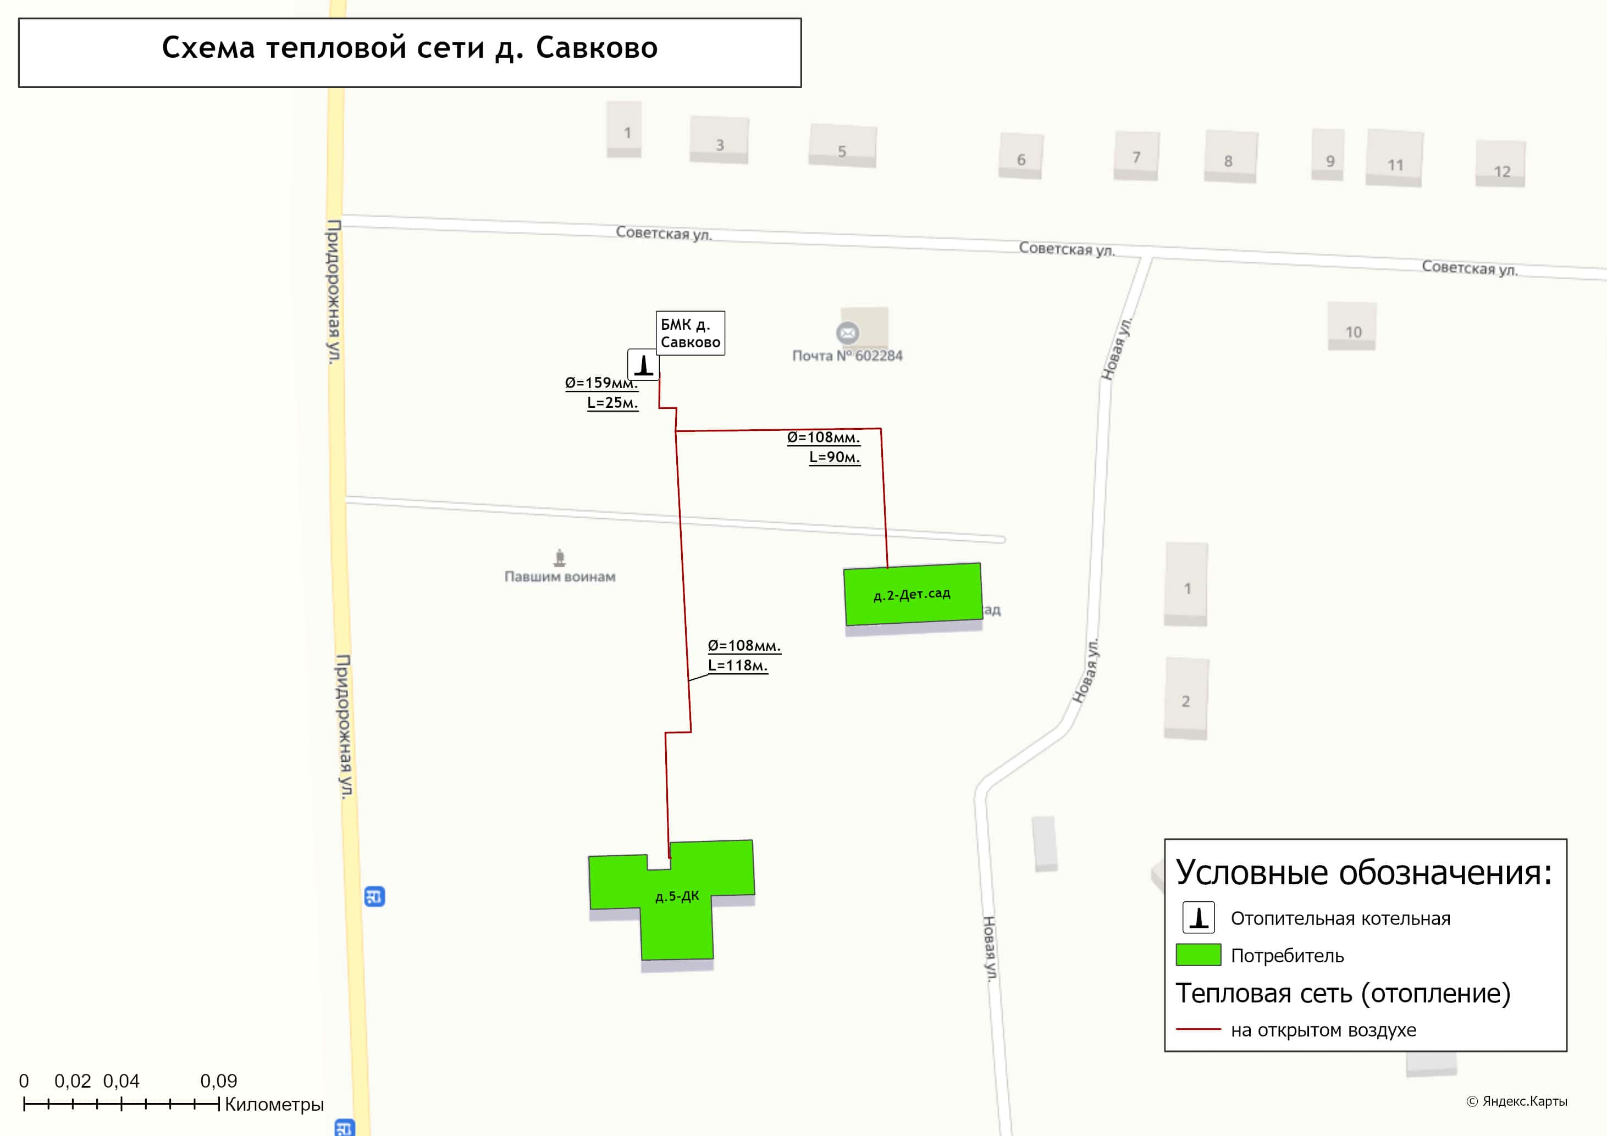
Рисунок 1.3.2.8 – Схема тепловых сетей от БМК д. Савково
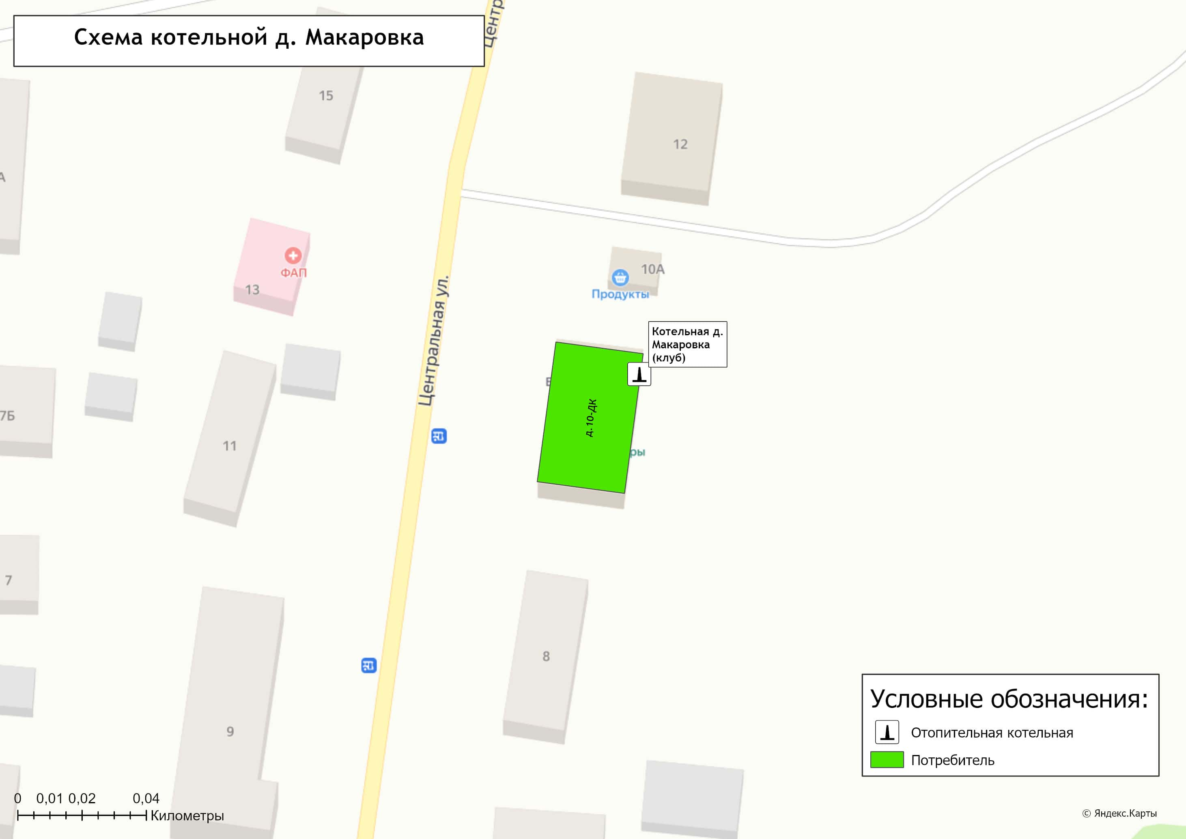
Рисунок 1.3.2.9 – Схема тепловых сетей от котельной д. Макаровка

Таблица 1.3.3 - Характеристика систем транспорта и распределения тепловой энергии муниципального образования Ковардицкое Муромского района
№  п/п | Наименование тепловых сетей | Тип системы теплоснабжения (открытая/закрытая; 2-х/4-х трубная) | Тип теплоносителя и его параметры | Год прокладки сетей | Протяженность трубопроводов тепловых сетей в однотрубном исчислении, м | Средний (по материальной характеристике) наружный диаметр трубопроводов тепловых сетей, м | Материальная характеристика тепловых сетей, м² | Объем трубопроводов тепловых сетей, м. куб.
 |  |  |  |  |  |  |  | отопит. | летн.
1 | Тепловые сети от БМК д. Пестенькино | закрытая 2-х- трубная система теплоснабжения (отопление) | Вода, 95/70 °С | 2008 | 1248 | 109 | 135,41 | 12,72 | −
2 | Тепловые сети от Котельная с. Ковардицы | закрытая 2-х- трубная система теплоснабжения (отопление) | Вода, 95/70 °С | 1997 | 450 | 100 | 45,00 | 3,59 | −
3 | Тепловые сети от Котельная с. Панфилово (школа) | закрытая 2-х- трубная система теплоснабжения (отопление) | Вода, 70/55 °С | 1996 | 110 | 100 | 11,00 | 0,86 | −
4 | Тепловые сети от БМК п. Зименки | закрытая 2-х- трубная система теплоснабжения (отопление) | Вода, 95/70 °С | 2003 | 786 | 89 | 69,66 | 5,26 | −
5 | Тепловые сети от БМК с. Булатниково (дет.сад) | закрытая 2-х- трубная система теплоснабжения (отопление) | Вода, 95/70 °С | 2003 | 156 | 71 | 11,14 | 0,68 | −
6 | Тепловые сети от БМК с. Булатниково (школа) | закрытая 2-х- трубная система теплоснабжения (отопление) | Вода, 95/70 °С | 2003 | 248 | 95 | 23,44 | 1,76 | −
7 | Тепловые сети от БМК д. Савково | закрытая 2-х- трубная система теплоснабжения (отопление) | Вода, 95/70 °С | 2008 | 466 | 113 | 52,87 | 4,67 | −
8 | Тепловые сети от котельной с. Панфилово (ДК) | закрытая 2-х- трубная система теплоснабжения (отопление) | Вода, 65/50 °С | Наружные участки тепловых сетей отсутствуют
9 | Тепловые сети от котельной с. Панфилово (администрация) | закрытая 2-х- трубная система теплоснабжения (отопление) | Вода, 65/50 °С | Наружные участки тепловых сетей отсутствуют
10 | Тепловые сети от котельной д. Макаровка | закрытая 2-х- трубная система теплоснабжения (отопление) | Вода, 65/50 °С | Наружные участки тепловых сетей отсутствуют

1.3.4 Описание типов и количества секционирующей и регулирующей арматуры на тепловых сетях
Информация о запорной арматуре, установленной на тепловых сетях муниципального образования Ковардицкое приведена в таблице 1.3.4.
Таблица 1.3.4 – Информация о запорной арматуре на тепловых сетях муниципального образования Ковардицкое Муромского района
Наименование системы теплоснабжения | Ду32 | Ду50 | Ду80 | Ду100 | Ду125
Тепловые сети от БМК д. Пестенькино | — | — | — | 16 | —
Тепловые сети от котельной с. Ковардицы | — | — | — | 8 | —
Тепловые сети от котельной с. Панфилово (школа) | — | — | 6 | — | —
Тепловые сети от БМК п. Зименки | — | — | 8 | — | —
Тепловые сети от БМК с. Булатниково (дет.сад) | — | — | 4 | — | —
Тепловые сети от БМК с. Булатниково (школа) | — | — | 8 | — | —
Тепловые сети от БМК д. Савково | — | — | — | 8 | —
Преимущественно в качестве секционирующей арматуры на тепловых сетях выступают стальные клиновые задвижки и шаровые краны.

1.3.5 Описание типов и строительных особенностей тепловых камер и павильонов.
Тепловые камеры на распределительных сетях выполнены в подземном исполнении и имеют следующие конструктивные характеристики:
- основание тепловых камер - песок;
- стены тепловых камер выполнены в железобетонном исполнении из блоков;
- перекрытие тепловых камер выполнено из сборного железобетона.
Месторасположение тепловых камер и их номера представлены на схемах тепловых сетей в разделе 1.3.2.

1.3.6 Описание графиков регулирования отпуска тепла в тепловые сети с анализом их обоснованности
Вид регулирования отпуска тепловой энергии – качественный.
На территории муниципального образования Ковардицкое Муромского района для отпуска тепловой энергии потребителям в теплоносителе «горячая вода» используются следующие температурные графики (таблица 1.3.6):
- Температурный график 95/70⁰С;
- Температурный график 70/55⁰С в зоне действия котельной с. Панфилово (школа);
- Температурный график 65/50⁰С в зоне деятельности котельных, не имеющих наружных тепловых сетей.
Таблица 1.3.6 – Графики регулирования отпуска тепла в тепловые сети
№ п.п. | Наименование  тепловой сети | Способ регулирования отпуска тепловой энергии | Температурный  график теплоносителя в зависимости от температуры наружного воздуха,⁰С | Обоснованность применяемого графика регулирования отпуска тепловой энергии
1 | Тепловые сети от БМК д. Пестенькино | центральный  качественный | 95/70 °С | применение зависимой схемы присоединения потребителей к тепловой сети
2 | Тепловые сети от котельной с. Ковардицы | центральный  качественный | 95/70 °С | применение зависимой схемы присоединения потребителей к тепловой сети
3 | Тепловые сети от котельной с. Панфилово (школа) | центральный  качественный | 70/55 °С | применение зависимой схемы присоединения потребителей к тепловой сети;  техническая ограниченность нагрева теплоносителя до более высоких температур в связи с износом котлоагрегатов
4 | Тепловые сети от БМК п. Зименки | центральный  качественный | 95/70 °С | применение зависимой схемы присоединения потребителей к тепловой сети
5 | Тепловые сети от БМК с. Булатниково (дет.сад) | центральный  качественный | 95/70 °С | применение зависимой схемы присоединения потребителей к тепловой сети
6 | Тепловые сети от БМК с. Булатниково (школа) | центральный  качественный | 95/70 °С | применение зависимой схемы присоединения потребителей к тепловой сети
7 | Тепловые сети от БМК д. Савково | центральный  качественный | 95/70 °С | применение зависимой схемы присоединения потребителей к тепловой сети
8 | Тепловые сети от котельной с. Панфилово (ДК) | центральный  качественный | 65/50 °С | применение зависимой схемы присоединения потребителя;  расположение источника внутри здания абонента
9 | Тепловые сети от котельной с. Панфилово (администрация) | центральный  качественный | 65/50 °С | применение зависимой схемы присоединения потребителя;  расположение источника внутри здания абонента
10 | Тепловые сети от котельной д. Макаровка | центральный  качественный | 65/50 °С | применение зависимой схемы присоединения потребителя;  расположение источника внутри здания абонента
Графики изменения температур теплоносителя выбраны на основании климатических параметров холодного времени года на территории муниципального образования согласно СП 131.13330.2020 «Строительная климатология» и справочных данных температуры воды, подаваемой в отопительную систему, и сетевой – в обратном трубопроводе.

1.3.7 Фактические температурные режимы отпуска тепла в тепловые сети и их соответствие утвержденным графикам регулирования отпуска тепла в тепловые сети
Фактические температурные режимы отпуска тепла в тепловые сети отопления должны соответствовать утвержденным графикам регулирования отпуска тепла.
Контроль за соблюдением температурных режимов должен осуществляться с помощью применения термометров и датчиков термопар на коллекторах котельных муниципального образования.

1.3.8 Гидравлические режимы тепловых сетей и пьезометрические графики тепловых сетей
При разработке Схемы теплоснабжения были воспроизведены характеристики режима эксплуатации тепловых сетей котельных муниципального образования Ковардицкое Муромского района. В расчетную модель были заложены исходные величины элементов сети теплоснабжения: диаметры и длины теплопроводов, расчетные тепловые нагрузки присоединенных абонентов.
Тепловые и гидравлические расчеты осуществлялись при расчетной температуре наружного воздуха, которая составляет величину tнар. =-28 ºС.
Информация о тепловых и гидравлических режимах участков тепловых сетей приведена в разделе 3.3 Обосновывающие материалы Схемы теплоснабжения.
Далее приводятся пьезометрические графики участков сетей при существующих напорных характеристиках тепловых сетей котельных муниципального образования Ковардицкое (таблица 1.3.8).
Таблица 1.3.8 – Напорные характеристики объектов теплоснабжения
Наименование источника | Система централизованного отопления
 | Напор в подающем трубопроводе, кгс/см² | Напор в обратном трубопроводе, кгс/см²
БМК д. Пестенькино | 3,5 | 2,0
Котельная с. Ковардицы | 3,5 | 2,0
Котельная с. Панфилово (школа) | 3,5 | 2,0
БМК п. Зименки | 3,5 | 2,0
БМК с. Булатниково (дет.сад) | 3,5 | 2,0
БМК с. Булатниково (школа) | 3,5 | 2,0
БМК д. Савково | 3,5 | 2,0

Пьезометрические графики тепловых сетей от котельных муниципального образования Ковардицкое
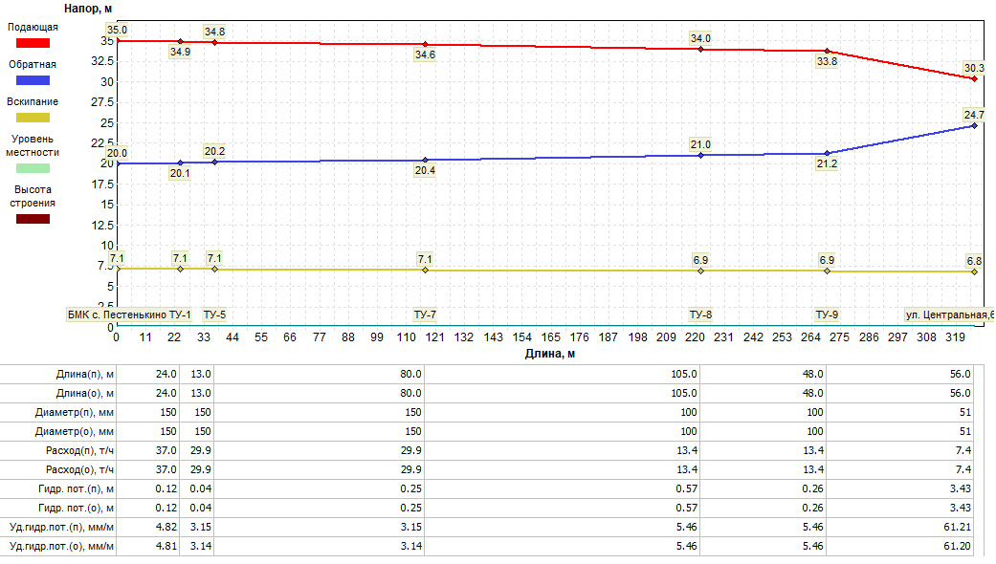  Рисунок 1.3.8.1 – Пьезометрический график участка сети отопления  «БМК д. Пестенькино – ул. Центральная,62, КЦ СОН» | 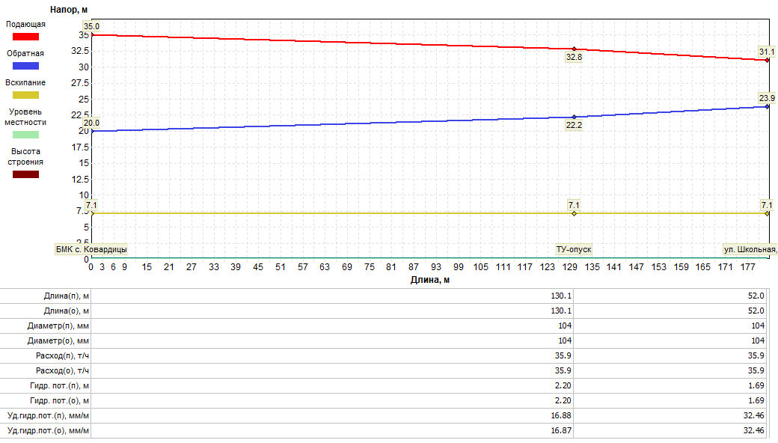  Рисунок 1.3.8.2 – Пьезометрический график участка сети отопления «Котельная с. Ковардицы – ул. Школьная, 5, Школа»
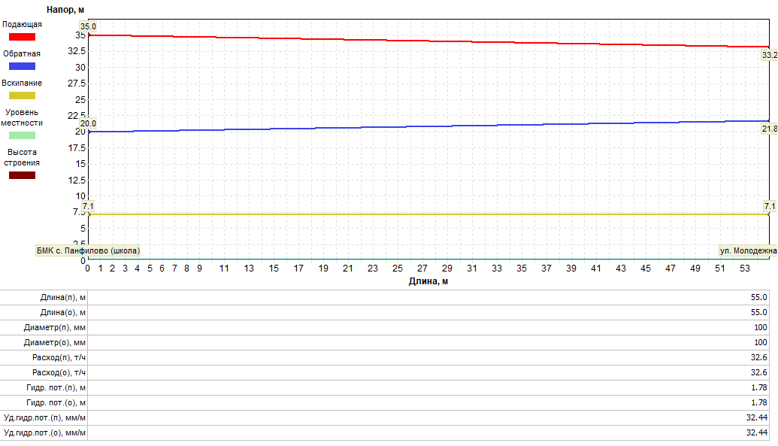  Рисунок 1.3.8.3 – Пьезометрический график участка сети отопления «Котельная с. Панфилово (школа) – ул. Молодежная,15, Школа» | 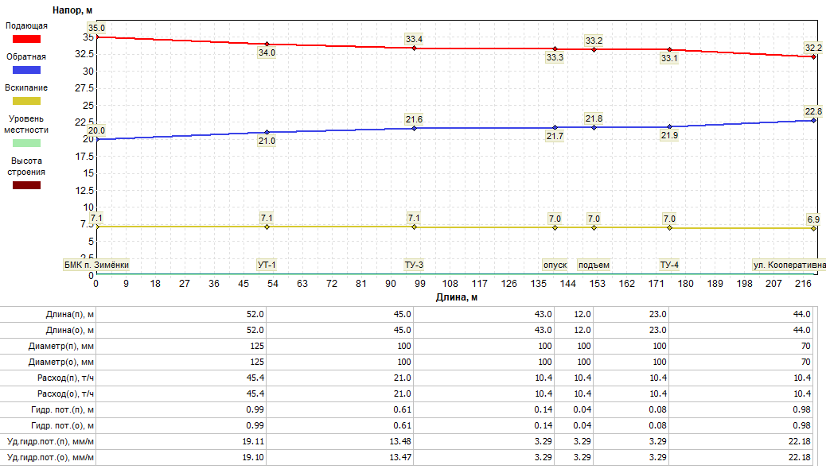  Рисунок 1.3.8.4 – Пьезометрический график участка сети отопления  «БМК п. Зименки – ул. Кооперативная,6, Дет.сад»

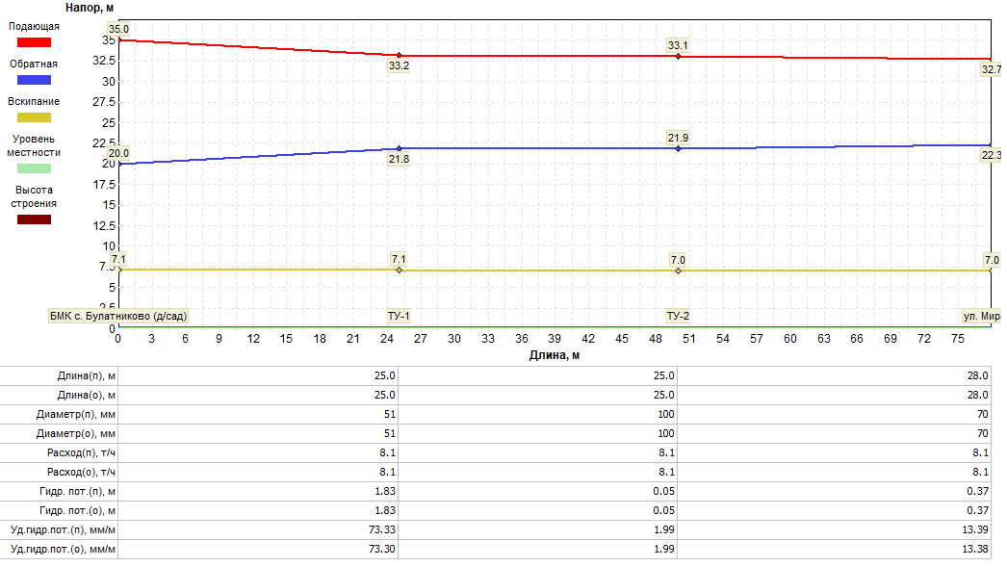  Рисунок 1.3.8.5 – Пьезометрический график участка сети отопления  «БМК с. Булатниково (дет.сад) – ул. Мира,5а, Дет.сад №1» | 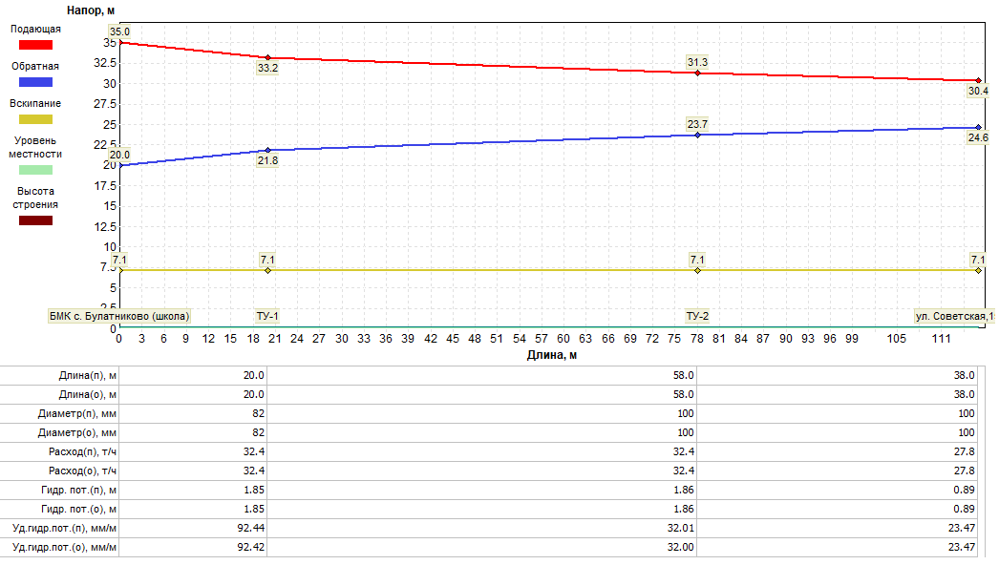  Рисунок 1.3.8.6 – Пьезометрический график участка сети отопления  «БМК с. Булатниково (школа) – ул. Советская,15а, Школа»
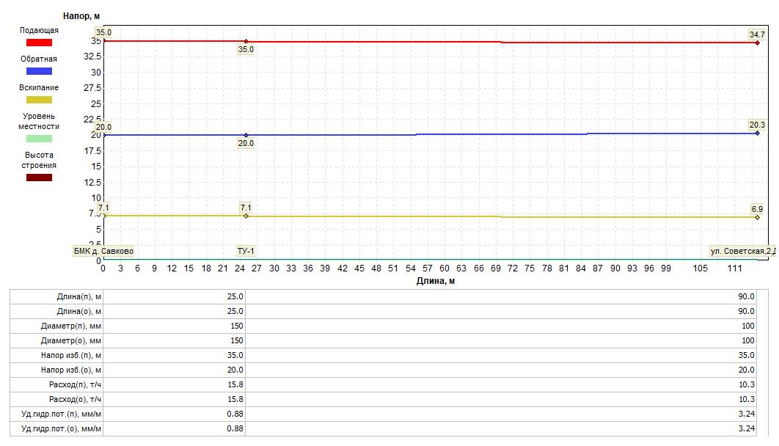
Рисунок 1.3.8.7 – Пьезометрический график участка сети отопления
«БМК д. Савково – ул. Советская,2-Дет.сад»

1.3.9 Статистика отказов (аварий, инцидентов) и восстановлений (аварийно-восстановительных ремонтов) тепловых сетей и среднее время, затраченное на восстановление работоспособности тепловых сетей, за последние 5 лет
Информация о количестве отказов (аварий, инцидентов) на участках тепловых сетей теплоснабжающей организации за период 2021-2023 гг. представлена в таблице 1.3.8.
Таблица 1.3.9 – Данные по отказам (авариям, инцидентам) на тепловых сетях муниципального образования
Наименование  тепловой сети | Количество авариный ситуаций/инцидентов на тепловых сетях |  |  | Средняя продолжительность устранения аварийной ситуации, ч. | Причина (ы) повреждения
 | 2021 г. | 2022 г. | 2023 г.
Тепловые сети МУП МТС «Окская»
Тепловые сети от БМК д. Пестенькино | 0 | 0 | 0 | — | —
Тепловые сети от котельной с. Ковардицы | 0 | 0 | 0 | — | —
Тепловые сети от котельной с. Панфилово (школа) | 0 | 0 | 0 | — | —
Тепловые сети от БМК п. Зименки | 1 | 0 | 0 | 3 | Сварочный шов стыка
Тепловые сети от БМК с. Булатниково (дет.сад) | 0 | 0 | 0 | — | —
Тепловые сети от БМК с. Булатниково (школа) | 0 | 0 | 0 | — | —
Тепловые сети от БМК д. Савково | 0 | 0 | 0 | — | —

1.3.10 Описание процедур диагностики состояния тепловых сетей и планирования капитальных (текущих) ремонтов
Мероприятия в отношении тепловых сетей, для обеспечения исправного состояния, планируются и осуществляется теплоснабжающей (теплосетевой) организацией в соответствии с требованиями Правил технической эксплуатации тепловых энергоустановок (утв. приказом Министерства энергетики Российской Федерации от 24.03.2003 №115) (далее – Правила), других нормативно-технической документации, нормативно-правовых актов.
Теплоснабжающей (теплосетевой) организацией необходимо организовать постоянный и периодический контроль технического состояния тепловых сетей (осмотры, технические освидетельствования).
Все тепловые сети подвергаются техническому освидетельствованию с целью:
- оценки их технического состояния;
- установления сроков и условий их эксплуатации и определения мер, необходимых для обеспечения расчетного ресурса тепловой энергоустановки;
- выявления потерь топливно-энергетических ресурсов;
Технические освидетельствования тепловых сетей разделяются на:
- первичное (предпусковое) - проводится до допуска в эксплуатацию;
- периодическое (очередное) - проводится в сроки, установленные Правилами или нормативно-техническими документами завода-изготовителя;
- внеочередное - проводится в следующих случаях:
- если тепловая сеть не эксплуатировалась более 12 месяцев;
- после ремонта, связанного со сваркой элементов, работающих под давлением, модернизации или реконструкции тепловой сети;
- после аварии или инцидента на тепловой сети;
- по требованию органов государственного энергетического надзора.
Теплотехнические испытания, инструментальные измерения и другие диагностические работы на тепловых сетях могут выполняться специализированными организациями. При проведении работ используются соответствующие средства измерений, методики и программы.
Помимо гидравлических испытаний на прочность и плотность в организациях, эксплуатирующих тепловые сети, проводятся их испытания на максимальную температуру теплоносителя, на определение тепловых и гидравлических потерь.
Для контроля за состоянием подземных теплопроводов, теплоизоляционных и строительных конструкций следует периодически производить шурфовки на тепловой сети.
Плановые шурфовки проводятся по ежегодно составляемому плану, утвержденному ответственным лицом за исправное состояние и безопасную эксплуатацию тепловых энергоустановок и (или) тепловых сетей (техническим руководителем) организации.
Количество ежегодно проводимых шурфовок устанавливается в зависимости от протяженности сети, способов прокладок и теплоизоляционных конструкций, количества ранее выявленных коррозионных повреждений труб, результатов испытаний на наличие потенциала блуждающих токов.
В тепловых сетях осуществляется систематический контроль за внутренней коррозией трубопроводов путем анализов сетевой воды и конденсата, а также по индикаторам внутренней коррозии, установленным в наиболее характерных точках тепловых сетей (на выводах от источника теплоты, на концевых участках, в нескольких промежуточных узлах). Проверка индикаторов внутренней коррозии осуществляется в ремонтный период.
При эксплуатации тепловых сетей необходимо обеспечить их техническое обслуживание, ремонт, модернизацию и реконструкцию. Сроки планово-предупредительного ремонта тепловых энергоустановок устанавливаются в соответствии с требованиями заводов-изготовителей или разрабатываются проектной организацией. Перечень оборудования тепловых энергоустановок, подлежащего планово-предупредительному ремонту, разрабатывается ответственным за исправное состояние и безопасную эксплуатацию тепловых энергоустановок и утверждается руководителем организации.
Объем технического обслуживания и ремонта определяется необходимостью поддержания исправного, работоспособного состояния и периодического восстановления тепловых сетей с учетом их фактического технического состояния, определяемого по итогам осмотров, технического освидетельствования и диагностирования, испытаний, шурфовок.
Периодичность и продолжительность всех видов ремонта устанавливаются нормативно-техническими документами на ремонт данного вида тепловых энергоустановок.

1.3.11 Описание периодичности и соответствия техническим регламентам и иным обязательным требованиям процедур летних ремонтов с параметрами и методами испытаний тепловых сетей
Периодичность проводимого ремонта, испытаний (гидравлических, температурных, на тепловые потери) тепловых сетей, расположенных на территории муниципального образования Ковардицкое, соответствуют требованиям, определёнными Правилами.

1.3.12 Описание нормативов технологических потерь при передаче тепловой энергии (мощности), теплоносителя, включаемых в расчет отпущенных тепловой энергии (мощности) и теплоносителя
Информация о нормативах технологических потерь при передаче тепловой энергии теплоносителя включаемых в расчет отпущенных тепловой энергии от источников теплоснабжения и транспортируемой по тепловым сетям теплоснабжающей организации муниципального образования представлена в таблице ниже.
Таблица 1.3.12 – Нормативы технологических потерь и теплоносителя при передаче тепловой энергии
Наименование системы теплоснабжения | Нормативные потери и затраты теплоносителя, м3/час | Нормативные потери и затраты теплоэнергии, Гкал/год
Тепловые сети от БМК д. Пестенькино | 0,0318 | 169,01
Тепловые сети от котельной с. Ковардицы | 0,0090 | 271,59
Тепловые сети от котельной с. Панфилово (школа) | 0,0022 | 82,56
Тепловые сети от БМК п. Зименки | 0,0132 | 147,61
Тепловые сети от БМК с. Булатниково (дет.сад) | 0,0017 | 41,14
Тепловые сети от БМК с. Булатниково (школа) | 0,0044 | 80,81
Тепловые сети от БМК д. Савково | 0,0120 | 109,31

1.3.13 Оценка фактических потерь тепловой энергии и теплоносителя при передаче тепловой энергии и теплоносителя по тепловым сетям за последние 3 года
Сведения о фактических потерях тепловой энергии при ее передаче по тепловым сетям представлены в таблице 1.3.13.
Таблица 1.3.13 – Фактические потери тепловой энергии при передаче тепловой энергии
Наименование системы теплоснабжения | Объем фактических потерь тепловой энергии при её передаче, Гкал
 | 2021 г. | 2022 г. | 2023 г.
Тепловые сети от БМК д. Пестенькино | 174,94 | 169,01 | 169,01
Тепловые сети от котельной с. Ковардицы | 140,45 | 271,59 | 271,59
Тепловые сети от котельной с. Панфилово (школа) | 185,36 | 82,56 | 82,56
Тепловые сети от БМК п. Зименки | 115,93 | 113,71 | 108,79
Тепловые сети от БМК с. Булатниково (дет.сад) | 26,54 | 26,00 | 23,35
Тепловые сети от БМК с. Булатниково (школа) | 53,02 | 52,37 | 48,22
Тепловые сети от БМК д. Савково | 60,95 | 109,31 | 109,31
Информация о фактических потерях теплоносителя при передаче тепловой энергии представлены в часть 1.7 главы 1 Обосновывающих материалов.

1.3.14 Предписания надзорных органов по запрещению дальнейшей эксплуатации участков тепловой сети и результаты их исполнения
Информация о предписаниях надзорных органов по запрещению дальнейшей эксплуатации источников участков тепловых сетей на территории муниципального образования Ковардицкое Муромского района представлена в таблице 1.3.14.
Таблица 1.3.14 – Предписания надзорных органов по запрещению дальнейшей эксплуатации участков тепловой сети
по состоянию на 01.05.2024 год
№ п.п. | Наименование тепловой сети | Наличие предписаний надзорных органов по запрещению дальнейшей эксплуатации участков тепловой сети и результат их исполнения
 |  | участок  (от __до __) | да/нет; дата, № | наименование надзорного органа | результат исполнения
1 | Тепловые сети от БМК д. Пестенькино | - | нет | - | -
2 | Тепловые сети от котельной с. Ковардицы | - | нет | - | -
3 | Тепловые сети от котельной с. Панфилово (школа) | - | нет | - | -
4 | Тепловые сети от БМК п. Зименки | - | нет | - | -
5 | Тепловые сети от БМК с. Булатниково (дет.сад) | - | нет | - | -
6 | Тепловые сети от БМК с. Булатниково (школа) | - | нет | - | -

1.3.14 Описание наиболее распространенных типов присоединений теплопотребляющих установок потребителей к тепловым сетям, определяющих выбор и обоснование графика регулирования отпуска тепловой энергии потребителям
Информация о типах присоединения теплопотребляющих установок потребителей к тепловым сетям представлена в таблице 1.3.15.
Таблица 1.3.15 – Тип присоединения теплопотребляющих установок потребителей к тепловым сетям
№ п/п | Наименование системы теплоснабжения | Тип присоединения теплопотребляющих установок потребителей к тепловым сетям
 |  | Система отопления | Система горячего водоснабжения*
1 | БМК д. Пестенькино | закрытая, прямая зависимая | ―
2 | Котельная с. Ковардицы | закрытая, прямая зависимая | ―
3 | Котельная с. Панфилово (школа) | закрытая, прямая зависимая | ―
4 | Котельная с. Панфилово (ДК) | закрытая, прямая зависимая | ―
5 | Котельная с. Панфилово (администрация) | закрытая, прямая зависимая | ―
6 | Котельная д. Макаровка | закрытая, прямая зависимая | ―
7 | БМК д. Савково | закрытая, прямая зависимая | ―
8 | БМК п. Зименки | закрытая, прямая зависимая | ―
9 | БМК с. Булатниково (дет.сад) | закрытая, прямая зависимая | ―
10 | БМК с. Булатниково (школа) | закрытая, прямая зависимая | ―
Примечание: * - Системы централизованного горячего водоснабжения на территории муниципального образования отсутствуют

1.3.16 Сведения о наличии коммерческого приборного учета тепловой энергии, отпущенной из тепловых сетей потребителям и анализ планов по установке приборов учета тепловой энергии и теплоносителя
Информация о наличии коммерческого приборного учета тепловой энергии у потребителей, подключенных к тепловым сетям единых теплоснабжающих организаций представлены в таблице 1.5.5.
По состоянию на 01 мая 2024 года общее количество абонентов с установленными общедомовыми приборами учета тепловой энергии составляет 4 из 18 шт. или 22% от общего количества подключенных зданий абонентов.
Учет объема отпущенной тепловой энергии объектам социальной сферы без установленных приборов учета осуществляется по приборам учета установленных на котельных теплоснабжающих организаций или на основании договорных значений поставки тепловой энергии с потребителями.
До конца расчетного периода (2030 года) Схемой теплоснабжения предусматривается увеличение доли отпуска тепловой энергии, осуществляемого потребителям по приборам учета до уровня 45%. По оставшимся абонентам техническая возможность установки приборов учета отсутствует.

1.3.17 Анализ работы диспетчерских служб теплоснабжающих (теплосетевых) организаций и используемых средств автоматизации, телемеханизации и связи
МУП МТС «Окская» и ООО «ТеплогазВладимир» имеют в своем штате персонал по обслуживанию и эксплуатации источников теплоснабжения. Разработана и утверждена вся необходимая нормативная документация.
В штате предприятий сформированы аварийно-диспетчерские службы, которые работают в круглосуточном режиме в течение отопительного периода.
Информация по диспетчерским службам теплоснабжающих организаций представлена в таблице ниже.
Таблица 1.3.17 – Информация по работе диспетчерских служб теплоснабжающих организаций
№ п.п. | Наименование теплоснабжающей организации | Наличие диспетчерской службы теплоснабжающей (теплосетевой) организации | Использование средств автоматизации, телемеханизации при работе диспетчерской службы | Наличие замечаний к работе диспетчерской службы
1 | МУП МТС «Окская» | имеется | Котельные работают в автоматическом режиме, без постоянного присутствия оперативного персонала | отсутствуют
2 | ООО «ТеплогазВладимир» | имеется | Котельные работают в автоматическом режиме, без постоянного присутствия оперативного персонала | отсутствуют

1.3.18 Уровень автоматизации и обслуживания центральных тепловых пунктов, насосных станций
На территории муниципального образования Ковардицкое Муромского района центральные тепловые пункты отсутствуют.

1.3.19 Сведения о наличии защиты тепловых сетей от превышения давления
На тепловых сетях муниципального образования Ковардицкое Муромского района специальных устройств для их защиты от превышения давления не предусмотрено. Контроль за параметрами давления теплоносителя в тепловой сети осуществляется на котельных сельского поселения.

1.3.20 Перечень выявленных бесхозяйных тепловых сетей и обоснование выбора организации, уполномоченной на их эксплуатацию
Информация о бесхозяйных тепловых сетях, по состоянию на 01.05.2024 года, приведена в таблице 1.3.20.
Таблица 1.3.20 – Перечень бесхозяйных тепловых сетей на территории муниципального образования
№ п/п | Наименование тепловых сетей | Диаметр, мм | Протяженность, м. | Вид прокладки | Эксплуатирующая организация
1 | Теплосеть  д. Пестенькино | 100 | 756 | надземная | МУП МТС «Окская»
2 | Теплосеть  д. Савково | 100 | 485 | надземная | МУП МТС «Окская»

1.3.21 Данные энергетических характеристик тепловых сетей
Информация о значениях энергетических характеристик тепловых сетей отсутствует.

1.4 Зоны действия источников тепловой энергии
Сведения по зонам действия источников тепловой энергии представлены в таблице 1.4.1.
Таблица 1.4.1 – Зоны действия источников тепловой энергии муниципального образования Ковардицкое
Наименование источников | Графическое отображение | Реестр потребителей
БМК д. Пестенькино | 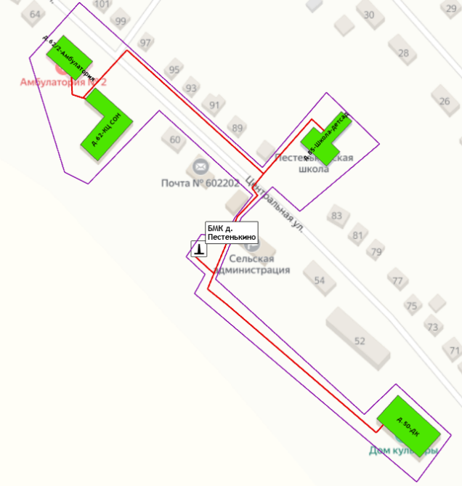 | ул. Центральная,50 (МБУК Ковардицкий ДК)  ул. Центральная,62 (ГАУСО ВО "Муромский комплексный центр социального обслуживания населения")  ул. Центральная,62/2 (ГБУЗ ВО МГБ №3- амбулатория)  ул. Центральная,85 (МБОУ Ковардицкая СОШ)  МКУ АХЦ МО Ковардицкое Муромского района
Котельная с. Ковардицы | 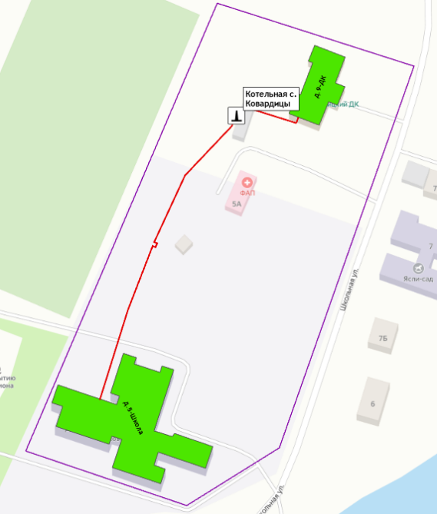 | ул. Школьная,5 (МБОУ Ковардицкая СОШ)  ул. Школьная,9 (МБУК Ковардицкий ДК)
Котельная  с. Панфилово (школа) | 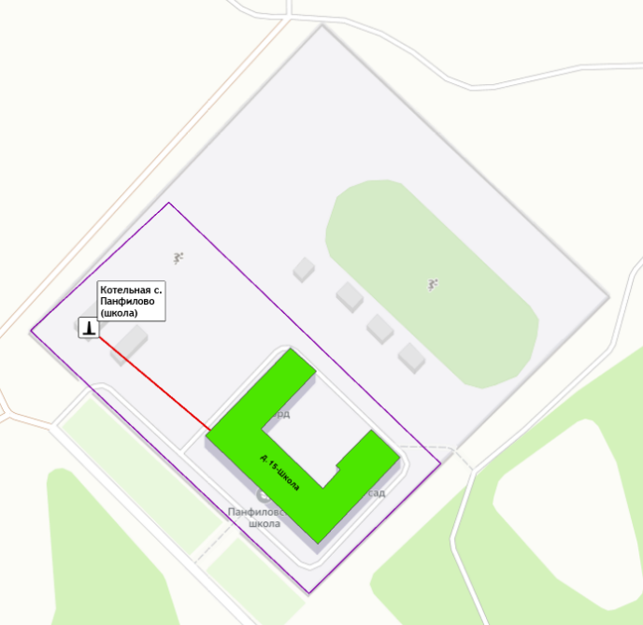 | ул. Молодежная,15 (МБОУ Панфиловская СОШ)
БМК п. Зименки | 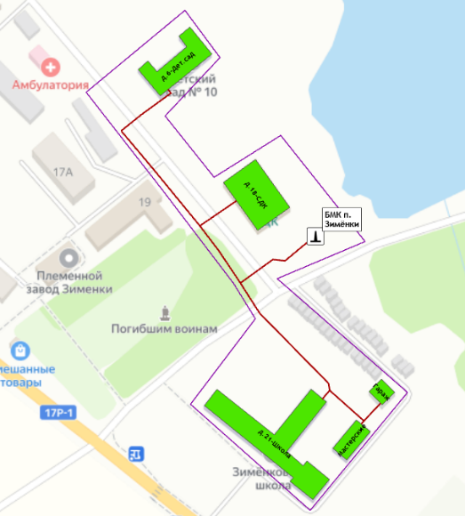 | ул. Кооперативная,6,Дет.сад  ул. Кооперативная,6, ГБУЗ ВО МГБ №3  ул. Кооперативная,18,СДК  ул. Кооперативная,21,Школа  ул. Кооперативная,21, Гараж  ул. Кооперативная,21, Мастерские
БМК с. Булатниково (дет.сад) | 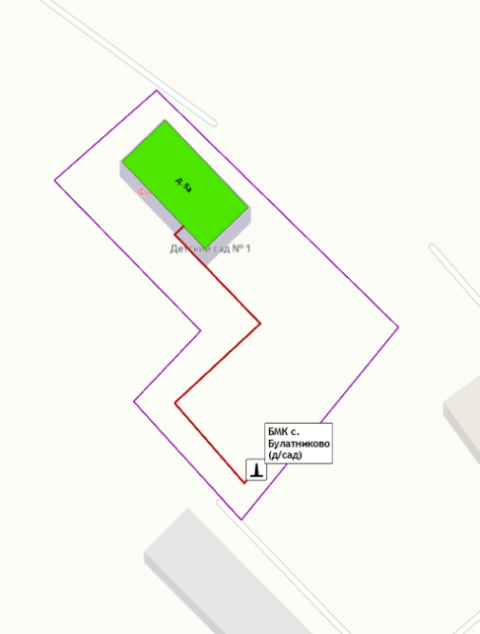 | ул. Мира,5а, Дет. сад
БМК с. Булатниково (школа) | 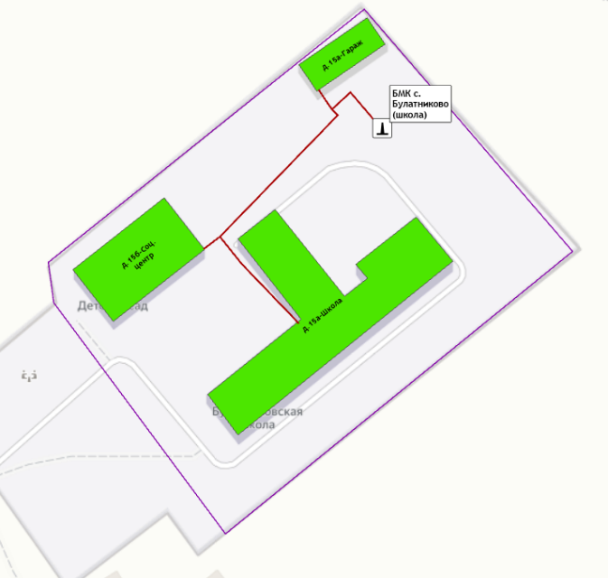 | ул. Советская,15а,Школа  ул. Советская,15а,Гараж  ул. Советская,15б,Соц. центр
Котельная с. Панфилово (ДК) | 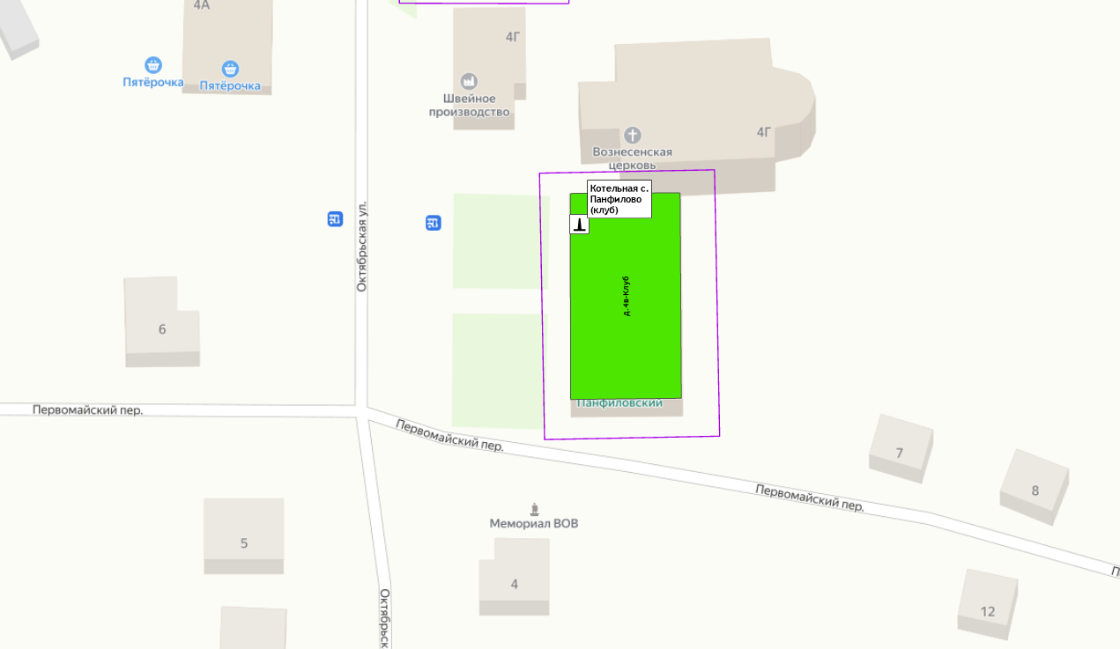 | ул. Октябрьская,4В (МБУК Центр культуры и досуга "Панфиловский")
Котельная с. Панфилово (администрация) | 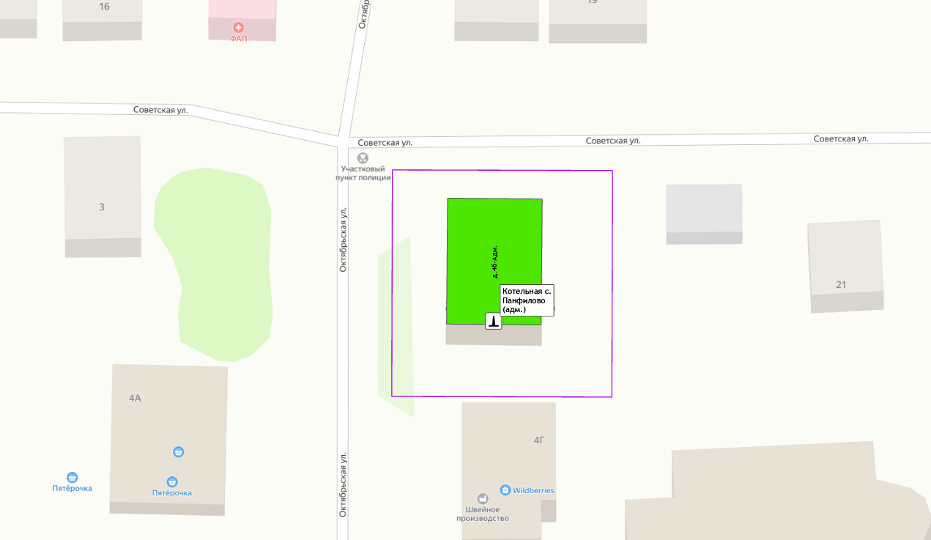 | ул. Октябрьская, 4Б (Административное здание)
Котельная д. Макаровка | 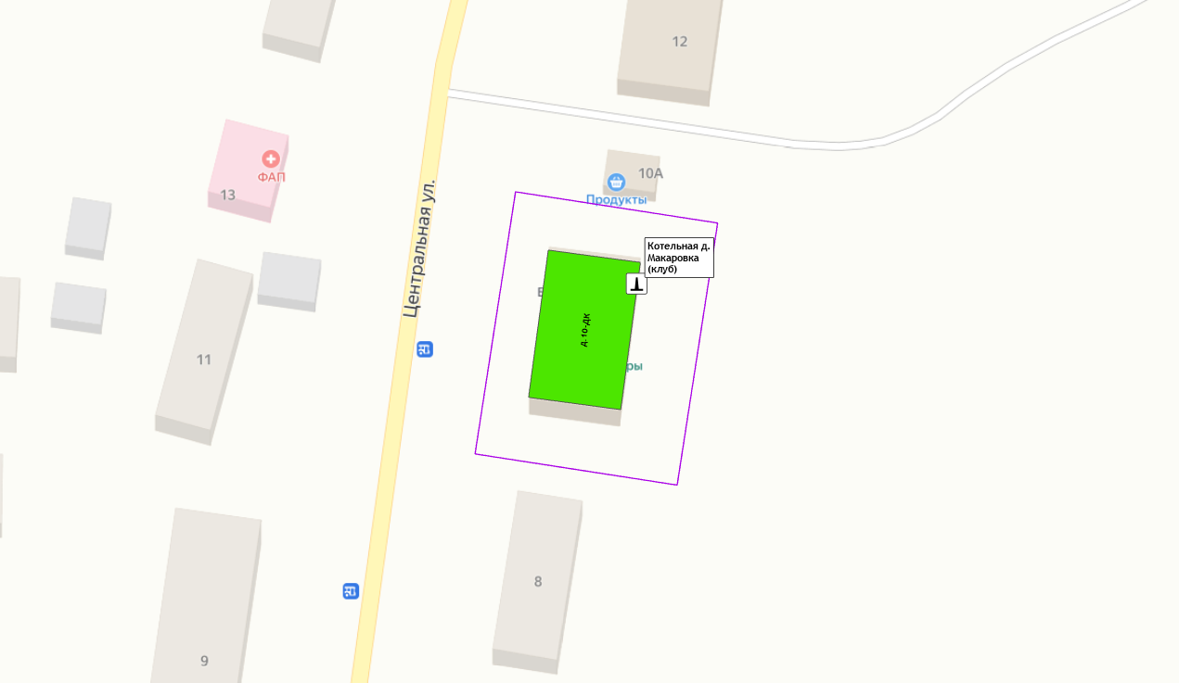 | ул. Центральная, 10 (МБУК Ковардицкий ДК)
БМК д. Савково |  | ул. Придорожная,5 (МБУК Ковардицкий ДК)  ул. Советская,2 (МБУК Муромского района "Ценирализованная библиотечная система")

1.5 Тепловые нагрузки потребителей тепловой энергии, групп потребителей тепловой энергии

1.5.1 Описание значений спроса на тепловую мощность в расчетных элементах территориального деления. Описание значений расчетных тепловых нагрузок на коллекторах источников тепловой энергии.
Тепловые нагрузки потребителей, обслуживаемых котельными, в зонировании по тепловым районам муниципального образования Ковардицкое Муромского района приведены в таблице 1.5.1.1.
Таблица 1.5.1.1 – Присоединенная нагрузка потребителей по тепловым районам
Наименование теплового района | Наименование источника теплоснабжения | Границы кадастровых кварталов | Подключенная нагрузка, Гкал/ч
Тепловой район №1 - д. Пестенькино | БМК д. Пестенькино | 33:15:001206 | 0,428
Тепловой район №2 – с. Ковардицы | Котельная с. Ковардицы | 33:15:001304 | 0,462
Тепловой район №3 - с. Панфилово | Котельная с. Панфилово (школа)  Котельная с. Панфилово (ДК)  Котельная с. Панфилово (администрация) | 33:15:001701 | 0,287
Тепловой район №4 - п. Зименки | БМК п. Зименки | 33:15:000906 | 0,413
Тепловой район №5 - с. Булатниково | БМК с. Булатниково (дет.сад)  БМК с. Булатниково (школа) | 33:15:000802 | 0,393
Тепловой район №6 - д. Макаровка | Котельная д. Макаровка | 33:15:001501 | 0,030
Тепловой район №7 - д. Савково | БМК д. Савково | 33:15:001005 | 0,104
По состоянию на начало 2024 года максимальная подключенная тепловая нагрузка на нужды отопления и вентиляции составляет 2,116 Гкал/ч.
В таблице ниже приведена информация о расчетных тепловых нагрузках по источникам тепловой энергии.
Таблица 1.5.1.2 – Информация о расчетных тепловых нагрузках источников тепловой энергии
Наименование источника тепловой энергии | Присоединенная тепловая нагрузка потребителей, Гкал/ч
 | Всего | Отопление | ГВС
Тепловой район №1 д. Пестенькино
БМК д. Пестенькино | 0,428 | 0,428 | ―
Тепловой район №2 с. Ковардицы
Котельная с. Ковардицы | 0,462 | 0,462 | ―
Тепловой район №3 с. Панфилово
Котельная с. Панфилово (школа) | 0,187 | 0,187 | ―
Котельная с. Панфилово (ДК) | 0,070 | 0,070
Котельная с. Панфилово (администрация) | 0,030 | 0,030
Тепловой район №4 п. Зименки
БМК п. Зименки | 0,413 | 0,413 | ―
Тепловой район №5 с. Булатниково
БМК с. Булатниково (дет.сад) | 0,061 | 0,061 | ―
БМК с. Булатниково (школа) | 0,332 | 0,332 | ―
Тепловой район №6 д. Макаровка
Котельная д. Макаровка | 0,030 | 0,030 | ―
Тепловой район №7 с. Булатниково
БМК д. Савково | 0,104 | 0,104 | ―

1.5.2 Описание случаев и условий применения отопления жилых помещений в многоквартирных домах с использованием индивидуальных квартирных источников тепловой энергии
По состоянию на 01 мая 2024 года теплоснабжение всего жилищного фонда муниципального образования Ковардицкое осуществляется с использованием индивидуальных квартирных источников тепловой энергии.

1.5.3. Описание величины потребления тепловой энергии в расчетных элементах территориального деления за отопительный период и за год в целом.
Информация о фактическом объеме отпуска тепловой энергии представлена в таблице 1.5.3.
Таблица 1.5.3 – Фактические значения потребления тепловой энергии
Наименование источника тепловой энергии | Отпущено тепловой энергии, Гкал
 | на отопление
 | 2021 год | 2022 год | 2023 год
Муниципальное образование Ковардицкое
ООО "ТеплогазВладимир"
БМК п. Зименки | 881,14 | 851,26 | 715,21
БМК с. Булатниково (дет.сад) | 151,16 | 143,24 | 132,57
БМК с. Булатниково (школа) | 764,92 | 719,03 | 591,45
МУП МТС "Окская"
БМК д. Пестенькино | 1 078,74 | 1 127,35 | 1 028,50
Котельная с. Ковардицы | 1 337,44 | 1 402,37 | 1 106,29
Котельная с. Панфилово (школа) | 498,53 | 519,90 | 446,44
Котельная с. Панфилово (ДК) | 173,55 | 180,65 | 165,63
Котельная с. Панфилово (администрация) | 74,72 | 78,02 | 72,00
БМК д. Савково | 347,95 | 262,59 | 241,40
Котельная д. Макаровка | 75,00 | 78,23 | 71,00
ИТОГО | 5 383,14 | 5 362,64 | 4 570,48

1.5.4 Существующие нормативы потребления тепловой энергии для населения на отопление и горячее водоснабжение
На территории муниципального образования Ковардицкое отпуск тепловой энергии на нужды отопления и горячего водоснабжения для населения от централизованных систем теплоснабжения не осуществляется.

1.5.5 Описание сравнения величины договорной и расчетной тепловой нагрузки по зоне действия каждого источника тепловой энергии
Расчетные тепловые нагрузки потребителей централизованного теплоснабжения от котельных муниципального образования Ковардицкое Муромского района представлены в таблице 1.5.5.
Таблица 1.5.5 – Информация о расчетных тепловых нагрузках потребителей отопительных котельных
Адрес потребителя | Тепловая нагрузка потребителя |  |  |  | Наличие ОДПУ
 | Отопление |  | Вентиляция
 | Нагр., Гкал/ч | Способ присоед. | Макс нагр., Гкал/ч | Способ присоед.
БМК д. Пестенькино
ГАУСО ВО "Муромский комплексный центр социального обслуживания населения" (д. Пестенькино, ул. Центральная, д.62) | 0,064 | прямое | ― | ― | да
МБОУ Ковардицкая СОШ (д. Пестенькино, ул. Центральная, 85) | 0,151 | прямое | ― | ― | нет
МБУК Ковардицкий ДК (ДК д. Пестенькино - д. Пестенькино) | 0,134 | прямое | ― | ― | нет
МКУ АХЦ МО Ковардицкое Муромского района (администрация д. Пестенькино) | 0,006 | прямое | ― | ― | нет
ГБУЗ ВО МГБ №3- амбулатория (д. Пестенькино, ул. Центральная, 62/2) | 0,072 | прямое | ― | ― | нет
Котельная с. Ковардицы
МБУК Ковардицкий ДК (ДК Ковардицы) | 0,085 | прямое | ― | ― | нет
МБОУ Ковардицкая СОШ (с. Ковардицы, ул. Школьная, 5) | 0,377 | прямое | ― | ― | нет
Котельная с. Панфилово (школа)
МБОУ Панфиловская СОШ - школа (с. Панфилово, ул. Молодежная, 15) | 0,172 | прямое | ― | ― | нет
МБОУ Панфиловская СОШ- гараж и пристрой | 0,015 | прямое | ― | ― | нет
Котельная с. Панфилово (ДК)
МБУК Центр культуры и досуга "Панфиловский" (с. Панфилово, ул. Октябрьская, д.4В) | 0,070 | прямое | ― | ― | нет
Котельная с. Панфилово (Администрация)
МКУ АХЦ МО Ковардицкое Муромского района (с. Панфилово, ул. Октябрьская, д. 4Б) | 0,004 | прямое | ― | ― | нет
МБУК Муромского района "Централизованная библиотечная система" (с. Панфилово, ул. Октябрьская, 4Б) | 0,006 | прямое | ― | ― | нет
ГБУЗ ВО МГБ №3 (с. Панфилово, ул. Октябрьская, 4Б) | 0,004 | прямое | ― | ― | нет
АО "Почта России" (с. Панфилово, ул. Октябрьская, 4Б) | 0,004 | прямое | ― | ― | нет
МБУК МВО имени С.И. Чиркова (с. Панфилово, ул. Октябрьская, 4Б) | 0,009 | прямое | ― | ― | нет
ПАО Сбербанк (с. Панфилово, ул. Октябрьская, 4Б) | 0,002 | прямое | ― | ― | нет
БМК д. Савково
МБУК Ковардицкий ДК (ДК д. Савково - д. Савково) | 0,036 | прямое | ― | ― | нет
МКУ АХЦ МО Ковардицкое Муромского района (администрация д. Савково, ул. Советская, д.2)) | 0,019 | прямое | ― | ― | нет
МБУК Муромского района "Централизованная библиотечная система" (д. Савково, д.2) | 0,034 | прямое | ― | ― | нет
ГБУЗ ВО МГБ №3 (д. Савково, д.2) | 0,015 | прямое | ― | ― | нет
Котельная д. Макаровка
МБУК Ковардицкий ДК (ДК д. Макаровка) | 0,030 | прямое | ― | ― | нет
БМК п. Зименки
МБОУ Зименовская СОШ (п. Зименки, ул. Кооперативная, д. 21) | 0,202934 | прямое | ― | ― | нет
МБДОУ "Детский сад №10 пос. Зимёнки" (п. Зименки, ул. Кооперативная, д. 6) | 0,085258 | прямое | ― | ― | нет
ГБУЗ ВО МГБ №3 (п. Зименки, ул. Кооперативная, д. 6) | 0,011019 | прямое | ― | ― | нет
Зименковский ДК (п. Зименки, ул. Кооперативная, д. 18) | 0,126362 | прямое | ― | ― | да
БМК с. Булатниково (дет.сад)
Детский сад № 1 с. Булатниково (с. Булатниково, ул. Мира, д. 5а) | 0,043442 | прямое | 0,012558 | прямое | нет
Булатниковский ФАП (с. Булатниково, ул. Мира, д. 5а) | 0,004988 | прямое | 0,001442 | прямое | нет
БМК с. Булатниково (школа)
МБОУ Булатниковская ООШ (с. Булатниково, ул. Советская, д. 15а) | 0,245862 | прямое | 0,043309 | прямое | да
ГКУСО ВО "Муромский социально-реабилитационный центр для несовершеннолетних" (с. Булатниково, ул. Советская, д. 15б) | 0,042494 | прямое | ― | ― | да

1.6 Балансы тепловой мощности и тепловой нагрузки

1.6.1 Балансы установленной, располагаемой тепловой мощности и тепловой мощности нетто, потерь тепловой мощности в тепловых сетях и присоединенной тепловой нагрузки по каждому источнику тепловой энергии
Сведения по присоединенной нагрузке и располагаемой мощности источников тепловой энергии обеспечивающих теплоснабжение потребителей представлены в таблице 1.6.1.
Таблица 1.6.1 - Сведения по присоединенной нагрузке и располагаемой мощности источников тепловой энергии
Наименование источника теплоснабжения | Установленная мощность источника, Гкал/час | Располагаемая мощность источника, Гкал/час | Мощность нетто, Гкал/час | Присоединенная нагрузка потребителей, Гкал/час | Потери тепловой энергии, Гкал/час | Резервная тепловая мощность источника, Гкал/час
Муниципальное образование Ковардицкое
ООО "ТеплогазВладимир"
БМК п. Зименки | 0,533 | 0,533 | 0,527 | 0,413 | 0,063 | 0,051
БМК с. Булатниково (дет.сад) | 0,084 | 0,084 | 0,083 | 0,061 | 0,011 | 0,011
БМК с. Булатниково (школа) | 0,430 | 0,430 | 0,425 | 0,332 | 0,027 | 0,066
МУП МТС "Окская"
БМК д. Пестенькино | 1,032 | 0,920 | 0,905 | 0,428 | 0,070 | 0,407
Котельная с. Ковардицы | 0,860 | 0,790 | 0,777 | 0,462 | 0,113 | 0,202
Котельная с. Панфилово (школа) | 0,400 | 0,300 | 0,295 | 0,187 | 0,035 | 0,073
Котельная с. Панфилово (ДК) | 0,100 | 0,090 | 0,089 | 0,070 | 0,000 | 0,018
Котельная с. Панфилово (администрация) | 0,040 | 0,035 | 0,034 | 0,030 | 0,000 | 0,005
БМК д. Савково | 0,620 | 0,560 | 0,551 | 0,104 | 0,047 | 0,399
Котельная д. Макаровка | 0,040 | 0,035 | 0,034 | 0,030 | 0,000 | 0,005

1.6.2 Описание гидравлических режимов, обеспечивающих передачу тепловой энергии от источника тепловой энергии до самого удаленного потребителя и характеризующих существующие возможности (резервы и дефициты по пропускной способности) передачи тепловой энергии от источника тепловой энергии к потребителю
Расчет гидравлических режимов, обеспечивающих передачу тепловой энергии от источника тепловой энергии до самого удаленного потребителя и характеризующих существующие возможности (резервы и дефициты по пропускной способности) передачи тепловой энергии от источника к потребителю произведен на базе Графико-информационном расчетном комплексе «ТеплоЭксперт».
Результаты расчета резервов и дефицитов по пропускной способности тепловых сетей, характеризующих существующие возможности передачи тепловой энергии от источника к потребителю представлены на рисунках далее.

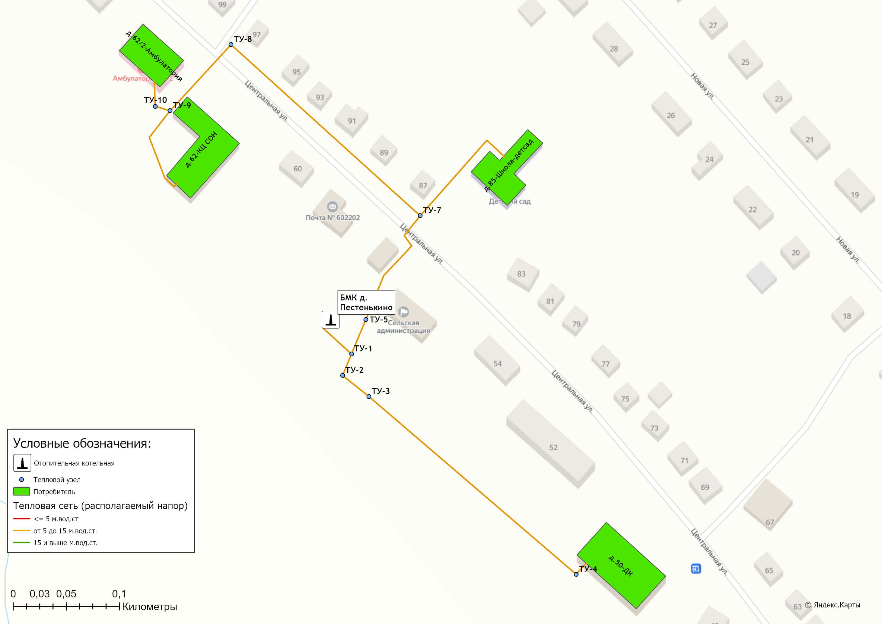
Рисунок 1.6.2.1 – Располагаемый напор на участках тепловых сетей БМК д. Пестенькино
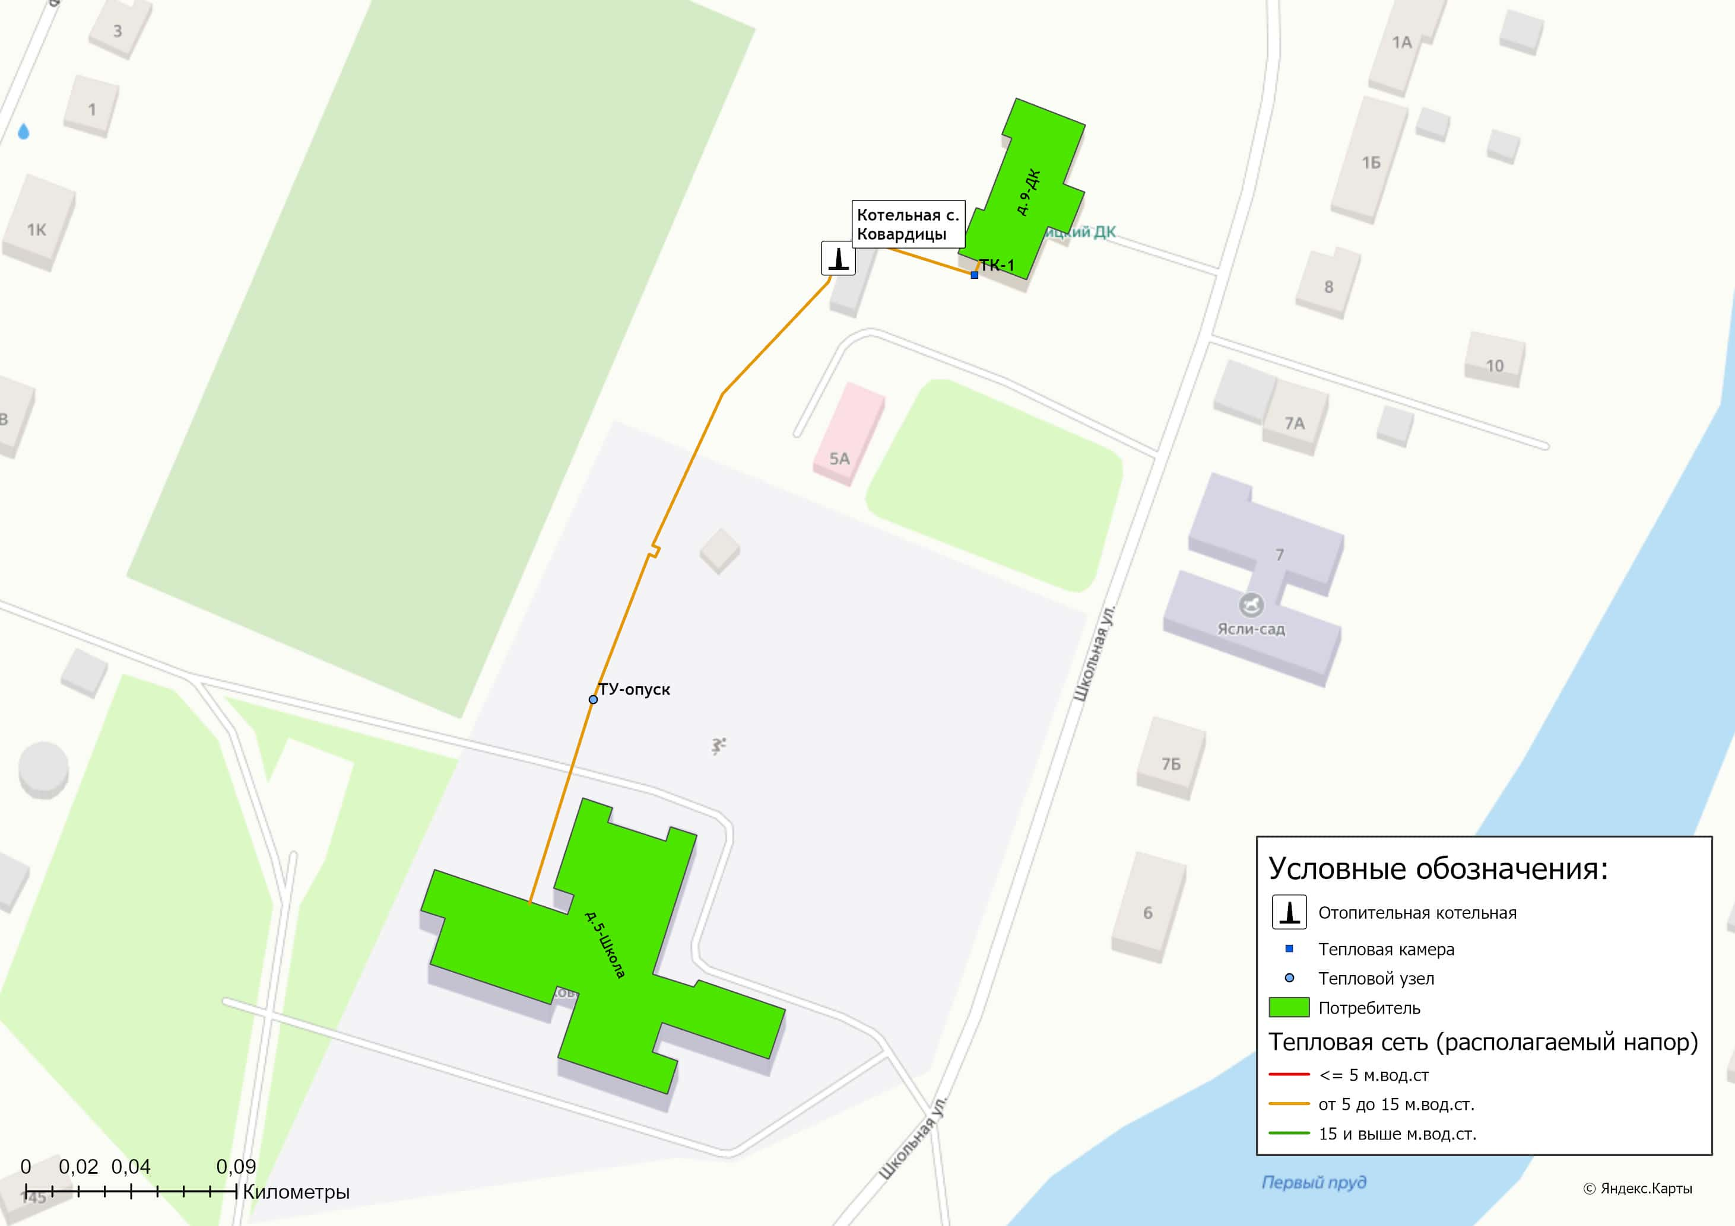
Рисунок 1.6.2.2 – Располагаемый напор на участках тепловых сетей котельной с. Ковардицы
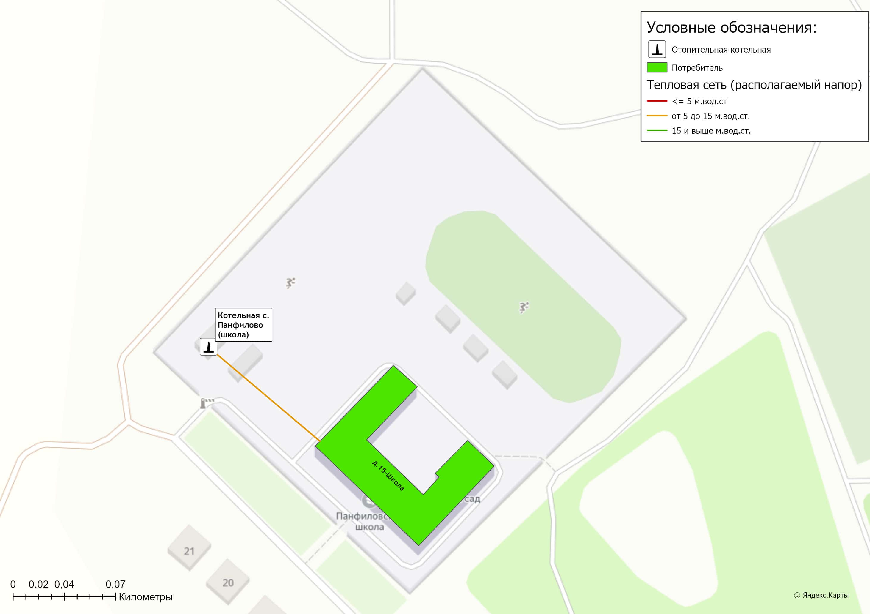
Рисунок 1.6.2.3 – Располагаемый напор на участках тепловых сетей котельной с. Панфилово (школа)
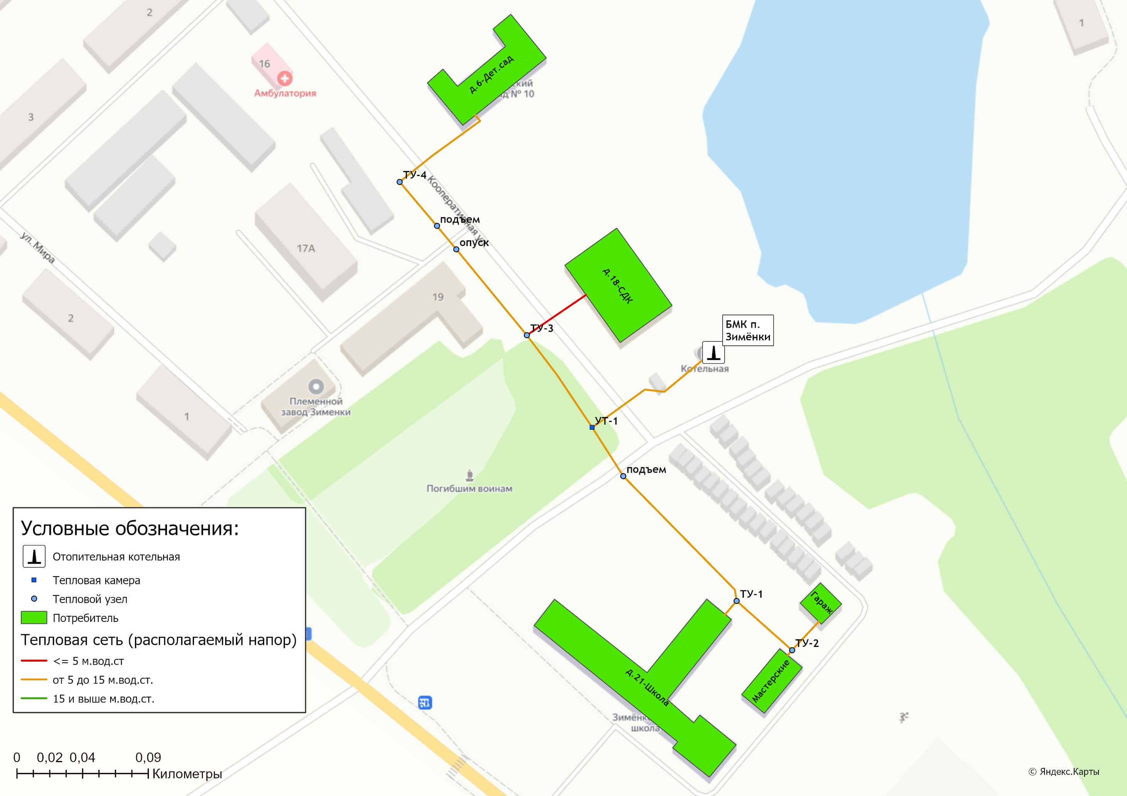
Рисунок 1.6.2.4 – Располагаемый напор на участках тепловых сетей БМК п. Зименки
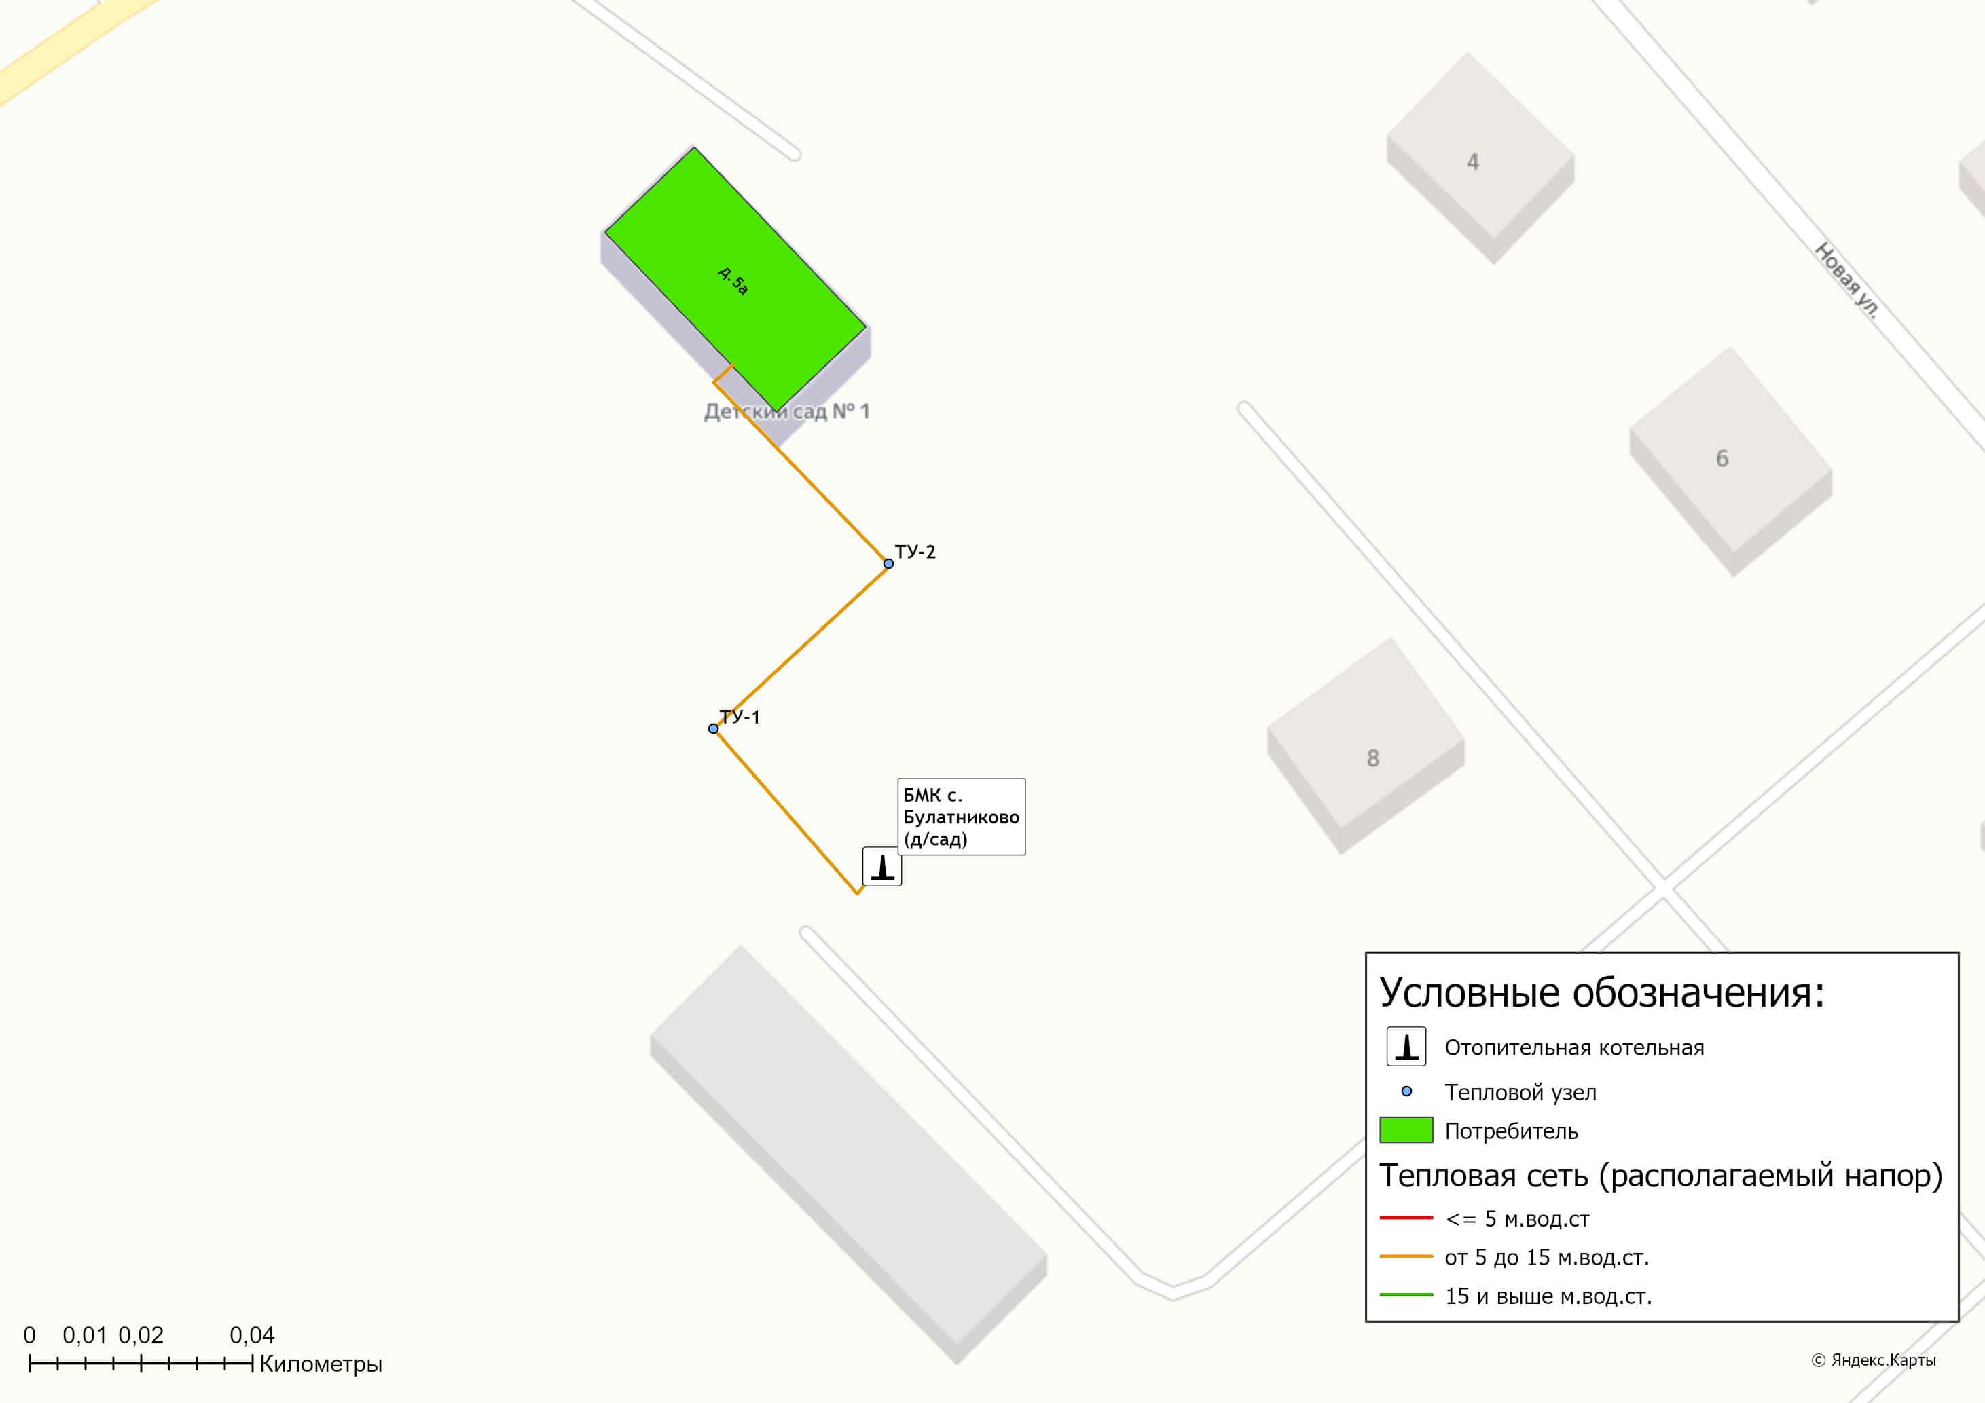
Рисунок 1.6.2.5 – Располагаемый напор на участках тепловых сетей БМК с. Булатниково (дет.сад)
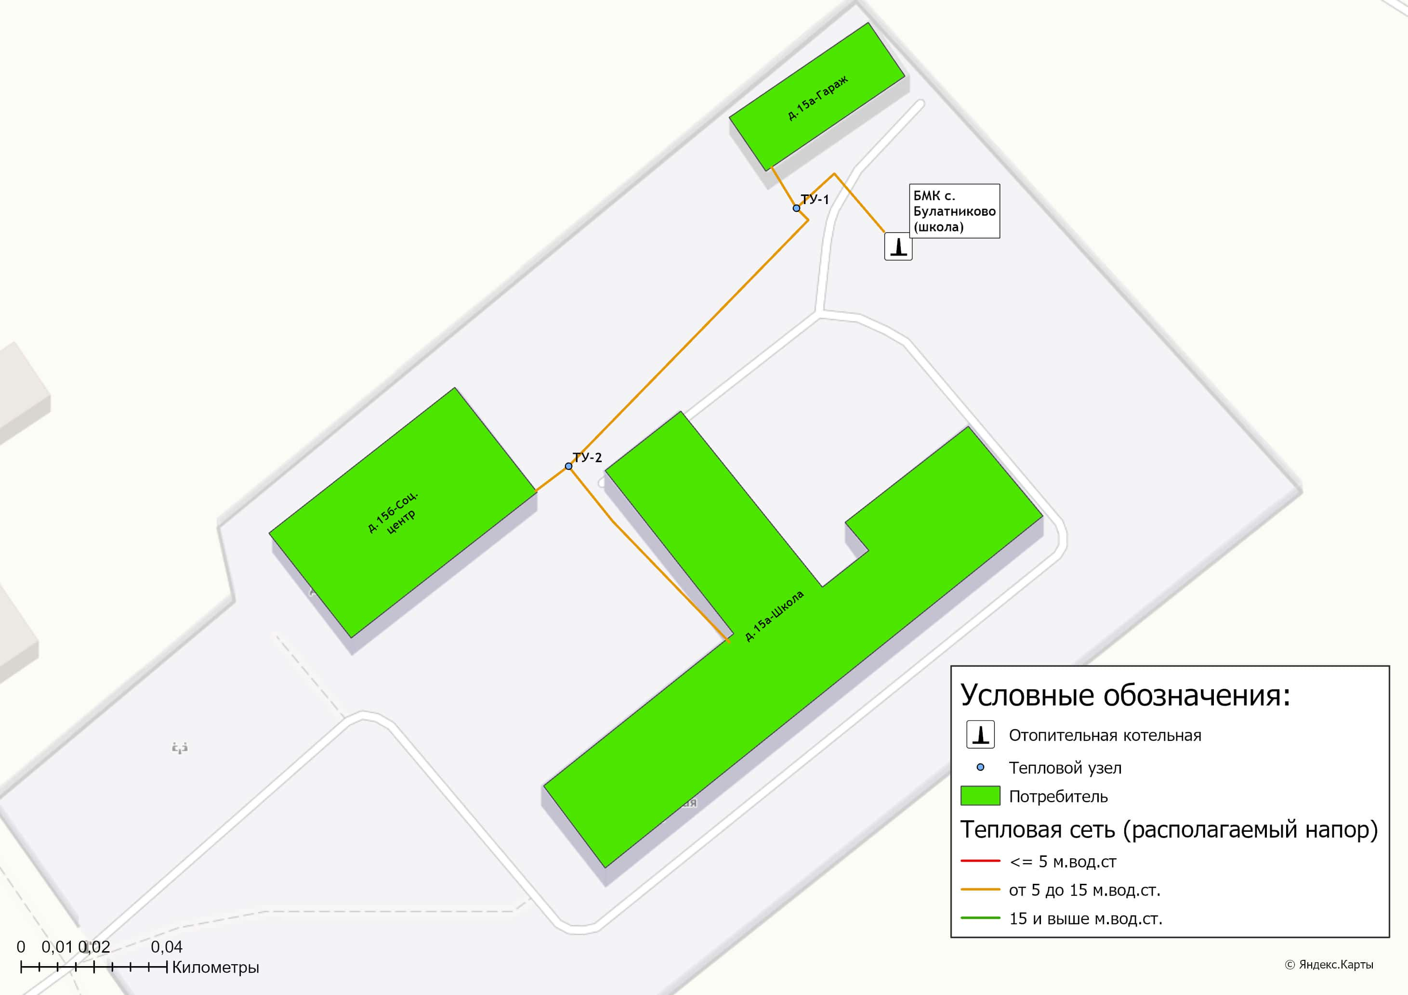
Рисунок 1.6.2.6 – Располагаемый напор на участках тепловых сетей БМК с. Булатниково (школа)
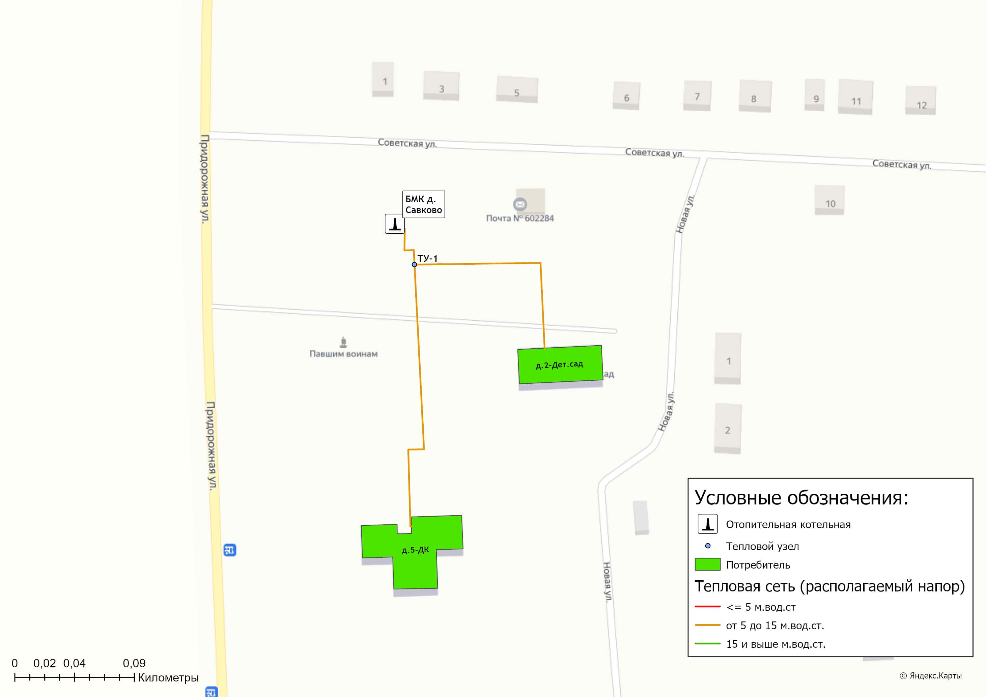
Рисунок 1.6.2.7 – Располагаемый напор на участках тепловых сетей БМК д. Савково

1.6.3 Причины возникновения дефицитов тепловой мощности и последствия влияния дефицитов на качество теплоснабжения
Дефицит тепловой мощности в системах теплоснабжения муниципального образования Ковардицкое Муромского района отсутствует.

1.6.4 Описание резервов тепловой мощности нетто источников тепловой энергии и возможностей расширения технологических зон действия источников тепловой энергии с резервами тепловой мощности нетто в зоны действия с дефицитом тепловой мощности
Информация о резервах тепловой мощности источников тепловой энергии и возможности расширения технологических зон их действия приведена в таблице 1.6.4.
Таблица 1.6.4 - Сведения по возможности расширения технологических зон действия источников тепловой энергии
Наименование источника тепловой энергии | Резервная тепловая мощность источника, Гкал/ч | Расширение зоны теплоснабжения
ООО «ТеплогазВладимир»
БМК п. Зименки | 0,051 | Расширение технологическое зоны действия источника не предусматривается
БМК с. Булатниково (дет.сад) | 0,011 | Расширение технологическое зоны действия источника не предусматривается
БМК с. Булатниково (школа) | 0,066 | Расширение технологическое зоны действия источника не предусматривается
МУП МТС "Окская"
БМК д. Пестенькино | 0,407 | Расширение технологическое зоны действия источника не предусматривается
Котельная с. Ковардицы | 0,202 | Расширение технологическое зоны действия источника не предусматривается
Котельная с. Панфилово (школа) | 0,073 | Расширение технологическое зоны действия источника не предусматривается
Котельная с. Панфилово (ДК) | 0,018 | Расширение технологическое зоны действия источника не предусматривается
Котельная с. Панфилово (администрация) | 0,005 | Расширение технологическое зоны действия источника не предусматривается
БМК д. Савково | 0,399 | Расширение технологическое зоны действия источника не предусматривается
Котельная д. Макаровка | 0,005 | Расширение технологическое зоны действия источника не предусматривается

1.7 Балансы теплоносителя

1.7.1 Описание балансов производительности водоподготовительных установок теплоносителя для тепловых сетей и максимального потребления теплоносителя в теплоиспользующих установках потребителей в перспективных зонах действия систем теплоснабжения и источников тепловой энергии, в том числе работающих на единую тепловую сеть
В качестве исходной воды для заполнения и подпитки тепловых сетей котельных муниципального образования Ковардицкое используется вода из централизованных систем холодного водоснабжения населенных пунктов.
В таблице 1.7.1.1 представлена информация о годовых объемах воды, расходуемых теплоснабжающими организациями на подпитку тепловых сетей.
Таблица 1.7.1.1 – Объем потребления воды в системах теплоснабжения
Наименование параметра | 2021 г. (факт) | 2022 г. (факт) | 2023 г. (факт)
Муниципальное образование Ковардицкое
Подпитка тепловой сети, тыс.м3, в т.ч.: | 0,513 | 0,158 | 0,117
- нормативные утечки теплоносителя, тыс.м3 | 0,117 | 0,129 | 0,095
- сверхнормативные утечки теплоносителя, тыс.м3 | 0,391 | 0,026 | 0,018
Расход воды на ГВС, тыс.м³ | - | - | -
ООО "ТеплогазВладимир"
Подпитка тепловой сети, тыс.м3, в т.ч.: | 0,076 | 0,058 | 0,032
- нормативные утечки теплоносителя, тыс.м3 | 0,054 | 0,058 | 0,032
- сверхнормативные утечки теплоносителя, тыс.м3 | 0,022 | - | -
Расход воды на ГВС, тыс.м³ | - | - | -
БМК п. Зименки
Подпитка тепловой сети, тыс.м3, в т.ч.: | 0,025 | 0,029 | 0,013
- нормативные утечки теплоносителя, тыс.м3 | 0,025 | 0,029 | 0,013
- сверхнормативные утечки теплоносителя, тыс.м3 | - | - | -
Расход воды на ГВС, тыс.м³ | - | - | -
БМК с. Булатниково (дет.сад)
Подпитка тепловой сети, тыс.м3, в т.ч.: | 0,005 | 0,003 | 0,001
- нормативные утечки теплоносителя, тыс.м3 | 0,005 | 0,003 | 0,001
- сверхнормативные утечки теплоносителя, тыс.м3 | - | - | -
Расход воды на ГВС, тыс.м³ | - | - | -
БМК с. Булатниково (школа)
Подпитка тепловой сети, тыс.м3, в т.ч.: | 0,046 | 0,026 | 0,018
- нормативные утечки теплоносителя, тыс.м3 | 0,024 | 0,026 | 0,018
- сверхнормативные утечки теплоносителя, тыс.м3 | 0,022 | - | -
Расход воды на ГВС, тыс.м³ | - | - | -
МУП МТС "Окская"
Подпитка тепловой сети, тыс.м3, в т.ч.: | 0,437 | 0,100 | 0,085
- нормативные утечки теплоносителя, тыс.м3 | 0,063 | 0,071 | 0,063
- сверхнормативные утечки теплоносителя, тыс.м3 | 0,369 | 0,026 | 0,018
Расход воды на ГВС, тыс.м³ | - | - | -
БМК д. Пестенькино
Подпитка тепловой сети, тыс.м3, в т.ч.: | 0,008 | 0,003 | 0,008
- нормативные утечки теплоносителя, тыс.м3 | 0,008 | 0,003 | 0,008
- сверхнормативные утечки теплоносителя, тыс.м3 | - | - | -
Расход воды на ГВС, тыс.м³ | - | - | -
Котельная с. Ковардицы
Подпитка тепловой сети, тыс.м3, в т.ч.: | 0,039 | 0,069 | 0,043
- нормативные утечки теплоносителя, тыс.м3 | 0,039 | 0,053 | 0,043
- сверхнормативные утечки теплоносителя, тыс.м3 | - | 0,016 | -
Расход воды на ГВС, тыс.м³ | - | - | -
Котельная с. Панфилово (школа)
Подпитка тепловой сети, тыс.м3, в т.ч.: | 0,381 | 0,023 | 0,029
- нормативные утечки теплоносителя, тыс.м3 | 0,012 | 0,013 | 0,011
- сверхнормативные утечки теплоносителя, тыс.м3 | 0,369 | 0,010 | 0,018
Расход воды на ГВС, тыс.м³ | - | - | -
Котельная с. Панфилово (ДК)
Подпитка тепловой сети, тыс.м3, в т.ч.: | 0,001 | 0,001 | 0,001
- нормативные утечки теплоносителя, тыс.м3 | - | - | -
- сверхнормативные утечки теплоносителя, тыс.м3 | - | - | -
Расход воды на ГВС, тыс.м³ | - | - | -
Котельная с. Панфилово (администрация)
Подпитка тепловой сети, тыс.м3, в т.ч.: | - | - | -
- нормативные утечки теплоносителя, тыс.м3 | - | - | -
- сверхнормативные утечки теплоносителя, тыс.м3 | - | - | -
Расход воды на ГВС, тыс.м³ | - | - | -
БМК д. Савково
Подпитка тепловой сети, тыс.м3, в т.ч.: | 0,004 | 0,002 | 0,001
- нормативные утечки теплоносителя, тыс.м3 | 0,004 | 0,002 | 0,001
- сверхнормативные утечки теплоносителя, тыс.м3 | - | - | -
Расход воды на ГВС, тыс.м³ | - | - | -
Котельная д. Макаровка
Подпитка тепловой сети, тыс.м3, в т.ч.: | 0,004 | 0,002 | 0,003
- нормативные утечки теплоносителя, тыс.м3 | - | - | -
- сверхнормативные утечки теплоносителя, тыс.м3 | - | - | -
Расход воды на ГВС, тыс.м³ | - | - | -

Информация об оборудовании систем химводоподготовки котельных приведена в таблице 1.7.1.2.
Таблица 1.7.1.2 – Информация о системах химводоподготовки котельных
Наименование источника | Тип ХВО | Деаэрация
БМК п. Зименки | автоматическая установка умягчения воды непрерывного действия Аквафлоу SF 20/2-91 | микропузырьковый сепаратор «Spirovent Air&Dirt»
БМК с. Булатниково (дет.сад) | автоматическая установка умягчения воды непрерывного действия Аквафлоу SF 20/2-91 | микропузырьковый сепаратор «Spirovent Air&Dirt»
БМК с. Булатниково (школа) | автоматическая установка умягчения воды непрерывного действия Аквафлоу SF 20/2-91 | микропузырьковый сепаратор «Spirovent Air&Dirt»
БМК д. Пестенькино | установка умягчения воды HydroTech STF054-9000EM | отсутствует
Котельная с. Ковардицы | отсутствует | отсутствует
Котельная с. Панфилово (школа) | отсутствует | отсутствует
Котельная с. Панфилово (ДК) | отсутствует | отсутствует
Котельная с. Панфилово (администрация) | отсутствует | отсутствует
Котельная д. Макаровка | отсутствует | отсутствует
БМК д. Савково | установка умягчения воды HydroTech STF054-9000EM | отсутствует

1.7.2 Структура балансов производительности водоподготовительных установок теплоносителя для тепловых сетей и максимального потребления теплоносителя в аварийных режимах систем теплоснабжения
Структура балансов производительности водоподготовительных установок и подпитки тепловой сети в зонах действия источников теплоснабжения муниципального образования Ковардицкое Муромского района приведена в таблице 1.7.2.
При возникновении аварийной ситуации на тепловых сетях подпитка осуществляется путем забора воды из системы централизованного водоснабжения или за счет использования существующих баков запаса воды. Сведения о наличии баков представлены в разделе 6.3 Обосновывающих материалов.
В соответствии с СП 124.13330.2012 «Тепловые сети» (п.6.22) объем аварийной подпитки принимается в количестве 2% от объема воды в тепловых сетях и присоединенных к ним систем теплопотребления. Информация о расходе теплоносителя, необходимого для подпитки тепловой сети и производительности водоподготовительных установок в аварийном режиме, приведена в таблице 1.7.2.
Резерв ВПУ определен на основе максимальной производительности ВПУ и объёма авариной подпитки тепловой сети.
Таблица 1.7.2 – Балансы производительности водоподготовительных установок
Наименование параметра | 2021 г. (факт) | 2022 г. (факт) | 2023 г. (факт)
Муниципальное образование Ковардицкое
Производительность ВПУ, т/ч | 4,2 | 4,2 | 4,2
Расчетный часовой расход для подпитки системы теплоснабжения, т/ч | 0,233 | 0,233 | 0,233
Всего подпитка тепловой сети, т/ч, в т.ч.: | 0,094 | 0,027 | 0,023
- нормативные утечки теплоносителя, т/ч | 0,074 | 0,074 | 0,074
- сверхнормативные утечки теплоносителя, т/ч | 0,02 | -0,05 | -0,05
Объем аварийной подпитки, т/ч | 0,593 | 0,593 | 0,593
Резерв (+)/дефицит (-) ВПУ, т/ч | 3,696 | 3,696 | 3,696
Доля резерва, % | 88,0 | 88,0 | 88,0
ООО "ТеплогазВладимир"
Производительность ВПУ, т/ч | 2,4 | 2,4 | 2,4
Расчетный часовой расход для подпитки системы теплоснабжения, т/ч | 0,080 | 0,080 | 0,080
Всего подпитка тепловой сети, т/ч, в т.ч.: | 0,014 | 0,010 | 0,006
- нормативные утечки теплоносителя, т/ч | 0,019 | 0,019 | 0,019
- сверхнормативные утечки теплоносителя, т/ч | -0,005 | -0,010 | -0,013
Объем аварийной подпитки, т/ч | 0,154 | 0,154 | 0,154
Резерв (+)/дефицит (-) ВПУ, т/ч | 2,246 | 2,246 | 2,246
Доля резерва, % | 93,6 | 93,6 | 93,6
БМК п. Зименки
Производительность ВПУ, т/ч | 0,8 | 0,8 | 0,8
Расчетный часовой расход для подпитки системы теплоснабжения, т/ч | 0,044 | 0,044 | 0,044
Всего подпитка тепловой сети, т/ч, в т.ч.: | 0,005 | 0,005 | 0,003
- нормативные утечки теплоносителя, т/ч | 0,013 | 0,013 | 0,013
- сверхнормативные утечки теплоносителя, т/ч | -0,009 | -0,008 | -0,011
Объем аварийной подпитки, т/ч | 0,105 | 0,105 | 0,105
Резерв (+)/дефицит (-) ВПУ, т/ч | 0,695 | 0,695 | 0,695
Доля резерва, % | 86,9 | 86,9 | 86,9
БМК с. Булатниково (дет.сад)
Производительность ВПУ, т/ч | 0,8 | 0,8 | 0,8
Расчетный часовой расход для подпитки системы теплоснабжения, т/ч | 0,006 | 0,006 | 0,006
Всего подпитка тепловой сети, т/ч, в т.ч.: | 0,0009 | 0,0005 | 0,0002
- нормативные утечки теплоносителя, т/ч | 0,0017 | 0,0017 | 0,0017
- сверхнормативные утечки теплоносителя, т/ч | -0,0008 | -0,0012 | -0,0015
Объем аварийной подпитки, т/ч | 0,014 | 0,014 | 0,014
Резерв (+)/дефицит (-) ВПУ, т/ч | 0,786 | 0,786 | 0,786
Доля резерва, % | 98,3 | 98,3 | 98,3
БМК с. Булатниково (школа)
Производительность ВПУ, т/ч | 0,8 | 0,8 | 0,8
Расчетный часовой расход для подпитки системы теплоснабжения, т/ч | 0,029 | 0,029 | 0,029
Всего подпитка тепловой сети, т/ч, в т.ч.: | 0,008 | 0,004 | 0,003
- нормативные утечки теплоносителя, т/ч | 0,004 | 0,004 | 0,004
- сверхнормативные утечки теплоносителя, т/ч | 0,004 | -0,000 | -0,001
Объем аварийной подпитки, т/ч | 0,035 | 0,035 | 0,035
Резерв (+)/дефицит (-) ВПУ, т/ч | 0,765 | 0,765 | 0,765
Доля резерва, % | 95,6 | 95,6 | 95,6
МУП МТС "Окская"
Производительность ВПУ, т/ч | 1,8 | 1,8 | 1,8
Расчетный часовой расход для подпитки системы теплоснабжения, т/ч | 0,153 | 0,153 | 0,153
Всего подпитка тепловой сети, т/ч, в т.ч.: | 0,080 | 0,017 | 0,017
- нормативные утечки теплоносителя, т/ч | 0,055 | 0,055 | 0,055
- сверхнормативные утечки теплоносителя, т/ч | 0,024 | -0,039 | -0,039
Объем аварийной подпитки, т/ч | 0,439 | 0,439 | 0,439
Резерв (+)/дефицит (-) ВПУ, т/ч | 1,450 | 1,450 | 1,450
Доля резерва, % | 80,5 | 80,5 | 80,5
БМК д. Пестенькино
Производительность ВПУ, т/ч | 0,9 | 0,9 | 0,9
Расчетный часовой расход для подпитки системы теплоснабжения, т/ч | 0,064 | 0,064 | 0,064
Всего подпитка тепловой сети, т/ч, в т.ч.: | 0,001 | 0,001 | 0,002
- нормативные утечки теплоносителя, т/ч | 0,032 | 0,032 | 0,032
- сверхнормативные утечки теплоносителя, т/ч | -0,030 | -0,031 | -0,030
Объем аварийной подпитки, т/ч | 0,254 | 0,254 | 0,254
Резерв (+)/дефицит (-) ВПУ, т/ч | 0,646 | 0,646 | 0,646
Доля резерва, % | 71,7 | 71,7 | 71,7
Котельная с. Ковардицы
Производительность ВПУ, т/ч | - | - | -
Расчетный часовой расход для подпитки системы теплоснабжения, т/ч | 0,044 | 0,044 | 0,044
Всего подпитка тепловой сети, т/ч, в т.ч.: | 0,007 | 0,012 | 0,008
- нормативные утечки теплоносителя, т/ч | 0,009 | 0,009 | 0,009
- сверхнормативные утечки теплоносителя, т/ч | -0,002 | 0,003 | -0,001
Объем аварийной подпитки, т/ч | 0,072 | 0,072 | 0,072
Резерв (+)/дефицит (-) ВПУ, т/ч | - | - | -
Доля резерва, % | - | - | -
Котельная с. Панфилово (школа)
Производительность ВПУ, т/ч | - | - | -
Расчетный часовой расход для подпитки системы теплоснабжения, т/ч | 0,016 | 0,016 | 0,016
Всего подпитка тепловой сети, т/ч, в т.ч.: | 0,070 | 0,004 | 0,006
- нормативные утечки теплоносителя, т/ч | 0,002 | 0,002 | 0,002
- сверхнормативные утечки теплоносителя, т/ч | 0,067 | 0,002 | 0,004
Объем аварийной подпитки, т/ч | 0,017 | 0,017 | 0,017
Резерв (+)/дефицит (-) ВПУ, т/ч | - | - | -
Доля резерва, % | - | - | -
Котельная с. Панфилово (ДК)
Производительность ВПУ, т/ч | - | - | -
Расчетный часовой расход для подпитки системы теплоснабжения, т/ч | 0,005 | 0,005 | 0,005
Всего подпитка тепловой сети, т/ч, в т.ч.: | 0,0002 | 0,0002 | 0,0002
- нормативные утечки теплоносителя, т/ч | - | - | -
- сверхнормативные утечки теплоносителя, т/ч | - | - | -
Объем аварийной подпитки, т/ч | - | - | -
Резерв (+)/дефицит (-) ВПУ, т/ч | - | - | -
Доля резерва, % | - | - | -
Котельная с. Панфилово (администрация)
Производительность ВПУ, т/ч | - | - | -
Расчетный часовой расход для подпитки системы теплоснабжения, т/ч | 0,002 | 0,002 | 0,002
Всего подпитка тепловой сети, т/ч, в т.ч.: | - | - | -
- нормативные утечки теплоносителя, т/ч | - | - | -
- сверхнормативные утечки теплоносителя, т/ч | - | - | -
Объем аварийной подпитки, т/ч | - | - | -
Резерв (+)/дефицит (-) ВПУ, т/ч | - | - | -
Доля резерва, % | - | - | -
БМК д. Савково
Производительность ВПУ, т/ч | 0,9 | 0,9 | 0,9
Расчетный часовой расход для подпитки системы теплоснабжения, т/ч | 0,020 | 0,020 | 0,020
Всего подпитка тепловой сети, т/ч, в т.ч.: | 0,0007 | 0,0003 | 0,0002
- нормативные утечки теплоносителя, т/ч | 0,0120 | 0,0120 | 0,0120
- сверхнормативные утечки теплоносителя, т/ч | -0,0113 | -0,0117 | -0,0118
Объем аварийной подпитки, т/ч | 0,096 | 0,096 | 0,096
Резерв (+)/дефицит (-) ВПУ, т/ч | 0,804 | 0,804 | 0,804
Доля резерва, % | 89,3 | 89,3 | 89,3
Котельная д. Макаровка
Производительность ВПУ, т/ч | - | - | -
Расчетный часовой расход для подпитки системы теплоснабжения, т/ч | 0,002 | 0,002 | 0,002
Всего подпитка тепловой сети, т/ч, в т.ч.: | 0,0007 | 0,0003 | 0,0006
- нормативные утечки теплоносителя, т/ч | - | - | -
- сверхнормативные утечки теплоносителя, т/ч | - | - | -
Объем аварийной подпитки, т/ч | - | - | -
Резерв (+)/дефицит (-) ВПУ, т/ч | - | - | -
Доля резерва, % | - | - | -

1.8 Топливные балансы источников тепловой энергии и система обеспечения топливом

1.8.1 Описание видов и количества используемого основного топлива для каждого источника тепловой энергии
Объем потребления топлива котельными муниципального образования Ковардицкое Муромского района представлен в таблице 1.8.1.
Таблица 1.8.1 – Объем потребления топлива котельными муниципального образования Ковардицкое Муромского района
Наименование параметра | 2021 г. (факт) | 2022 г. (факт) | 2023 г. (факт)
Муниципальное образование Ковардицкое
Вид топлива | газ | газ | газ
Выработка тепловой энергии, Гкал | 6 237 | 6 283 | 5 467
Удельный расход условного топлива на выработку тепла, кг у.т./Гкал | 146,72 | 138,96 | 148,49
Расход условного топлива, т у.т. | 915 | 873 | 812
Расход натурального топлива, тыс.м3 | 697 | 665 | 602
ООО "ТеплогазВладимир"
Вид топлива | газ | газ | газ
Выработка тепловой энергии, Гкал | 2 017 | 1 929 | 1 640
Удельный расход условного топлива на выработку тепла, кг у.т./Гкал | 143,38 | 144,44 | 155,93
Расход условного топлива, т у.т. | 289 | 279 | 256
Расход натурального топлива, тыс.м3 | 248 | 241 | 217
БМК п. Зименки
Вид топлива | газ | газ | газ
Выработка тепловой энергии, Гкал | 1 009 | 977 | 834
Удельный расход условного топлива на выработку тепла, кг у.т./Гкал | 155,67 | 153,94 | 167,71
Расход условного топлива, т у.т. | 157 | 150 | 140
Расход натурального топлива, тыс.м3 | 134 | 132 | 119
БМК с. Булатниково (дет.сад)
Вид топлива | газ | газ | газ
Выработка тепловой энергии, Гкал | 181 | 172 | 158
Удельный расход условного топлива на выработку тепла, кг у.т./Гкал | 146,16 | 152,04 | 153,19
Расход условного топлива, т у.т. | 26 | 26 | 24
Расход натурального топлива, тыс.м3 | 23 | 22 | 21
БМК с. Булатниково (школа)
Вид топлива | газ | газ | газ
Выработка тепловой энергии, Гкал | 828 | 781 | 647
Удельный расход условного топлива на выработку тепла, кг у.т./Гкал | 127,79 | 130,88 | 141,42
Расход условного топлива, т у.т. | 106 | 102 | 92
Расход натурального топлива, тыс.м3 | 91 | 87 | 78
МУП МТС "Окская"
Вид топлива | газ | газ | газ
Выработка тепловой энергии, Гкал | 4 220 | 4 354 | 3 827
Удельный расход условного топлива на выработку тепла, кг у.т./Гкал | 148,32 | 136,53 | 145,30
Расход условного топлива, т у.т. | 626 | 594 | 556
Расход натурального топлива, тыс.м3 | 449 | 424 | 385
БМК д. Пестенькино
Вид топлива | газ | газ | газ
Выработка тепловой энергии, Гкал | 1 270 | 1 318 | 1 218
Удельный расход условного топлива на выработку тепла, кг у.т./Гкал | 143,90 | 137,46 | 137,00
Расход условного топлива, т у.т. | 183 | 181 | 167
Расход натурального топлива, тыс.м3 | 133 | 132 | 120
Котельная с. Ковардицы
Вид топлива | газ | газ | газ
Выработка тепловой энергии, Гкал | 1 508 | 1 702 | 1 401
Удельный расход условного топлива на выработку тепла, кг у.т./Гкал | 118,50 | 104,44 | 121,58
Расход условного топлива, т у.т. | 179 | 178 | 170
Расход натурального топлива, тыс.м3 | 137 | 125 | 114
Котельная с. Панфилово (школа)
Вид топлива | газ | газ | газ
Выработка тепловой энергии, Гкал | 694 | 613 | 538
Удельный расход условного топлива на выработку тепла, кг у.т./Гкал | 196,70 | 186,84 | 190,20
Расход условного топлива, т у.т. | 136 | 114 | 102
Расход натурального топлива, тыс.м3 | 84 | 83 | 72
Котельная с. Панфилово (ДК)
Вид топлива | газ | газ | газ
Выработка тепловой энергии, Гкал | 176 | 184 | 168
Удельный расход условного топлива на выработку тепла, кг у.т./Гкал | 118,60 | 104,40 | 121,45
Расход условного топлива, т у.т. | 21 | 19 | 20
Расход натурального топлива, тыс.м3 | 16 | 16 | 17
Котельная с. Панфилово (администрация)
Вид топлива | газ | газ | газ
Выработка тепловой энергии, Гкал | 76 | 79 | 73
Удельный расход условного топлива на выработку тепла, кг у.т./Гкал | 186,60 | 167,52 | 179,60
Расход условного топлива, т у.т. | 14 | 13 | 13
Расход натурального топлива, тыс.м3 | 12 | 11 | 11
БМК д. Савково
Вид топлива | газ | газ | газ
Выработка тепловой энергии, Гкал | 420 | 378 | 357
Удельный расход условного топлива на выработку тепла, кг у.т./Гкал | 189,90 | 199,02 | 196,50
Расход условного топлива, т у.т. | 80 | 75 | 70
Расход натурального топлива, тыс.м3 | 56 | 45 | 40
Котельная д. Макаровка
Вид топлива | газ | газ | газ
Выработка тепловой энергии, Гкал | 77 | 80 | 72
Удельный расход условного топлива на выработку тепла, кг у.т./Гкал | 172,30 | 166,56 | 182,40
Расход условного топлива, т у.т. | 13 | 13 | 13
Расход натурального топлива, тыс.м3 | 11 | 11 | 11

1.8.2 Описание видов резервного и аварийного топлива и возможности их обеспечения в соответствии с нормативными требованиями.
В соответствии с Приказом Министерства ЖКХ Владимирской области от 04.10.2023 № 112 «Об утверждении графиков перевода потребителей Владимирской области на резервные виды топлива при похолоданиях в I квартале 2024 года» котельные муниципального образования Ковардицкое Муромского района в графике перевода отсутствуют.

1.9 Надежность теплоснабжения муниципального образования

1.9.1 Описание показателей, определяющих уровень надежности и качества при производстве и передаче тепловой энергии
Ниже приведены описания показателей, характеризующие надежность.
Безотказность - свойство объекта непрерывно сохранять работоспособность в течение некоторого времени или некоторой наработки.
Долговечность - свойство объекта сохранять работоспособность до наступления предельного состояния при установленной системе технического обслуживания и ремонта.
Ремонтопригодность - свойство объекта, заключающееся в приспособлении к предупреждению и обнаружению причин возникновения его отказов, повреждений и устранению их последствий путем проведения технического обслуживания и ремонтов.
Сохраняемость - свойство объекта непрерывно сохранять исправное или только работоспособное состояние в течение и после хранения.
Устойчивоспособность - свойство объекта непрерывно сохранять устойчивость в течение некоторого времени.
Режимная управляемость - свойство объекта поддерживать нормальный режим посредством управления.
Живучесть - свойство объекта противостоять возмущениям, не допуская их каскадного развития с массовым нарушением питания потребителей.
Безопасность - свойство объекта не допускать ситуации, опасные для людей и окружающей среды.
Степень снижения надежности выражается в частоте возникновения отказов и величине снижения уровня работоспособности или уровня функционирования системы теплоснабжения. Полностью работоспособное состояние - это состояние системы, при котором выполняются все заданные функции в полном объеме. Под отказом понимается событие, заключающееся в переходе системы теплоснабжения с одного уровня работоспособности на другой, белее низкий в результате выхода из строя одного или нескольких элементов системы. Событие, заключающееся в переходе системы теплоснабжения с одного уровня работоспособности на другой, отражающийся на теплоснабжении потребителей, является аварией.
В муниципальном образовании Ковардицкое централизованное теплоснабжение потребителей тепловой энергии осуществляют локальные источники, схемы тепловых сетей радиально-тупиковые. Резервирование, а также закольцовка участков сетей отсутствует.
Расчет показателей надежности систем теплоснабжения приведен в главе 11 Том 2. Обосновывающие материалы Схемы теплоснабжения.

1.9.2 Частота отключений потребителей
Информация о фактической частоте отключений потребителей приведена в таблице 1.9.2.
Таблица 1.9.2 – Фактические показатели интенсивности отключения потребителей
Система централизованного теплоснабжения | Фактическая интенсивность отказов, 1/м |  |  | Расчетная интенсивность отказов, 1/м
 | 2021 г. | 2022 г. | 2023 г.
Тепловые сети МУП МТС «Окская»
Тепловые сети от БМК д. Пестенькино | 0,0 | 0,0 | 0,0 | 0,0001482
Тепловые сети от котельной с. Ковардицы | 0,0 | 0,0 | 0,0 | 0,0001012
Тепловые сети от котельной с. Панфилово (школа) | 0,0 | 0,0 | 0,0 | 0,0000287
Тепловые сети от БМК п. Зименки | 0,001602564 | 0,0 | 0,0 | 0,0001901
Тепловые сети от БМК с. Булатниково (дет.сад) | 0,0 | 0,0 | 0,0 | 0,0000439
Тепловые сети от БМК с. Булатниково (школа) | 0,0 | 0,0 | 0,0 | 0,0000731
Тепловые сети от БМК д. Савково | 0,0 | 0,0 | 0,0 | 0,0000342

1.9.3 Поток (частота) и время восстановления теплоснабжения потребителей после отключений
Информация о фактической потоке отказов теплоснабжения потребителей приведена в таблице 1.9.3.
Таблица 1.9.3 – Фактические показатели потока отказов теплоснабжения потребителей
Система централизованного теплоснабжения | Фактический поток отказов, 1/(м*ч) |  |  | Расчетный поток отказов, 1/(м*ч)
 | 2021 г. | 2022 г. | 2023 г.
Тепловые сети МУП МТС «Окская»
Тепловые сети от БМК д. Пестенькино | 0,0 | 0,0 | 0,0 | 0,0000071136
Тепловые сети от котельной с. Ковардицы | 0,0 | 0,0 | 0,0 | 0,0000054185
Тепловые сети от котельной с. Панфилово (школа) | 0,0 | 0,0 | 0,0 | 0,0000015772
Тепловые сети от БМК п. Зименки | 0,00000031349 | 0,0 | 0,0 | 0,0000057466
Тепловые сети от БМК с. Булатниково (дет.сад) | 0,0 | 0,0 | 0,0 | 0,0000011405
Тепловые сети от БМК с. Булатниково (школа) | 0,0 | 0,0 | 0,0 | 0,0000019228
Тепловые сети от БМК д. Савково | 0,0 | 0,0 | 0,0 | 0,0000026562
По данным теплоснабжающей организации МУП МТС «Окская» аварийные ситуации за период 2022-2023 гг. в системах централизованного теплоснабжения отсутствовали.

1.9.4 Графические материалы (карты-схемы тепловых сетей и зон ненормативной надежности и безопасности теплоснабжения)
Карта-схема тепловых сетей с указанием зон ненормативной надежности приведена на рисунке далее.
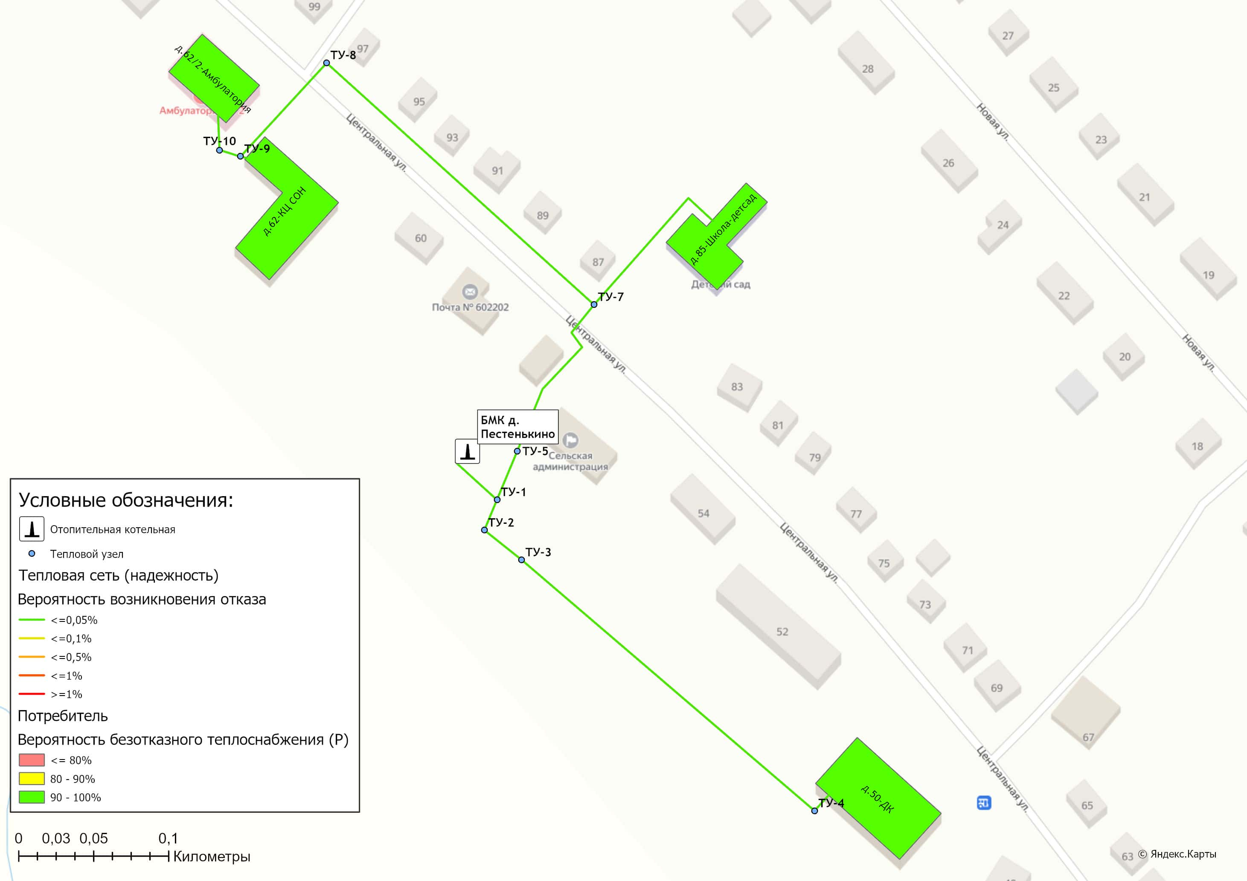
Рисунок 1.9.4.1 – Карта-схемы тепловых сетей и зон ненормативной надежности и безопасности теплоснабжения от БМК д. Пестенькино
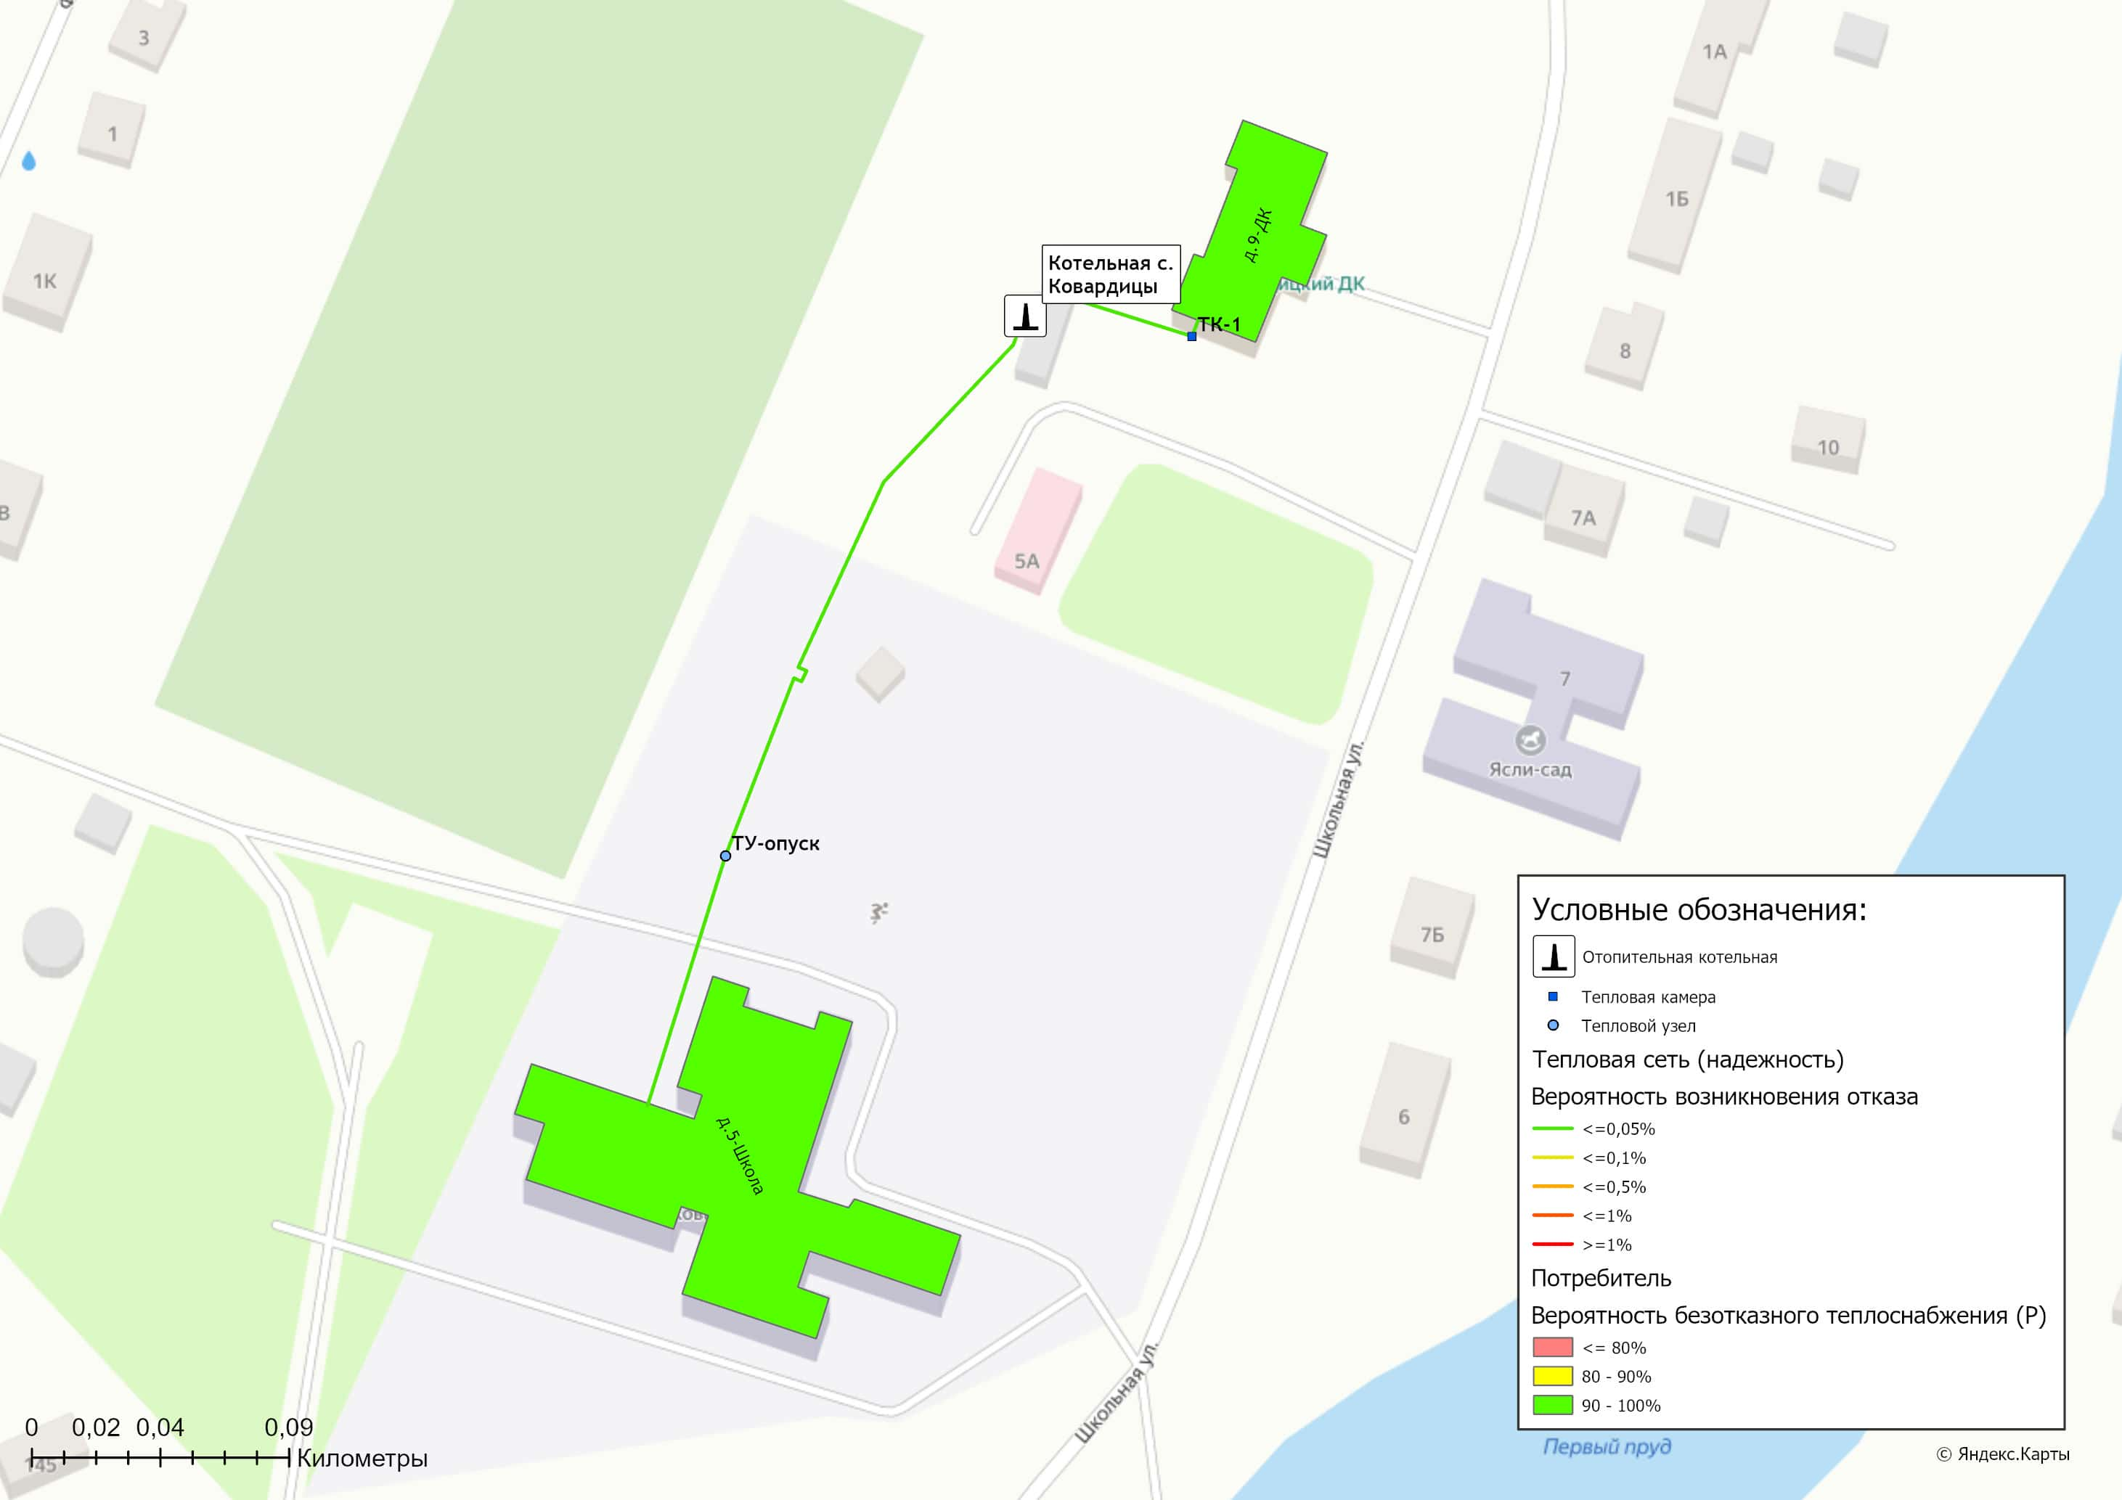
Рисунок 1.9.4.2 – Карта-схемы тепловых сетей и зон ненормативной надежности и безопасности теплоснабжения от котельной с. Ковардицы
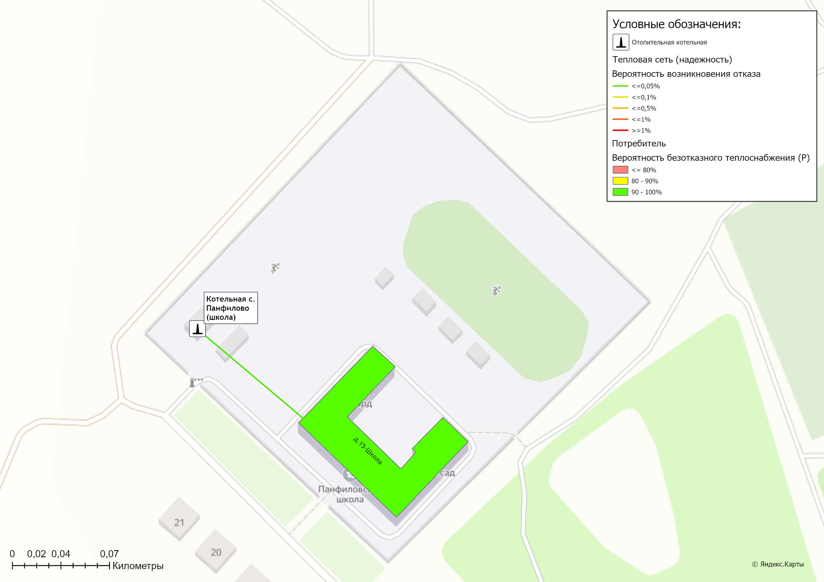
Рисунок 1.9.4.3 – Карта-схемы тепловых сетей и зон ненормативной надежности и безопасности теплоснабжения от котельной с. Панфилово (школа)
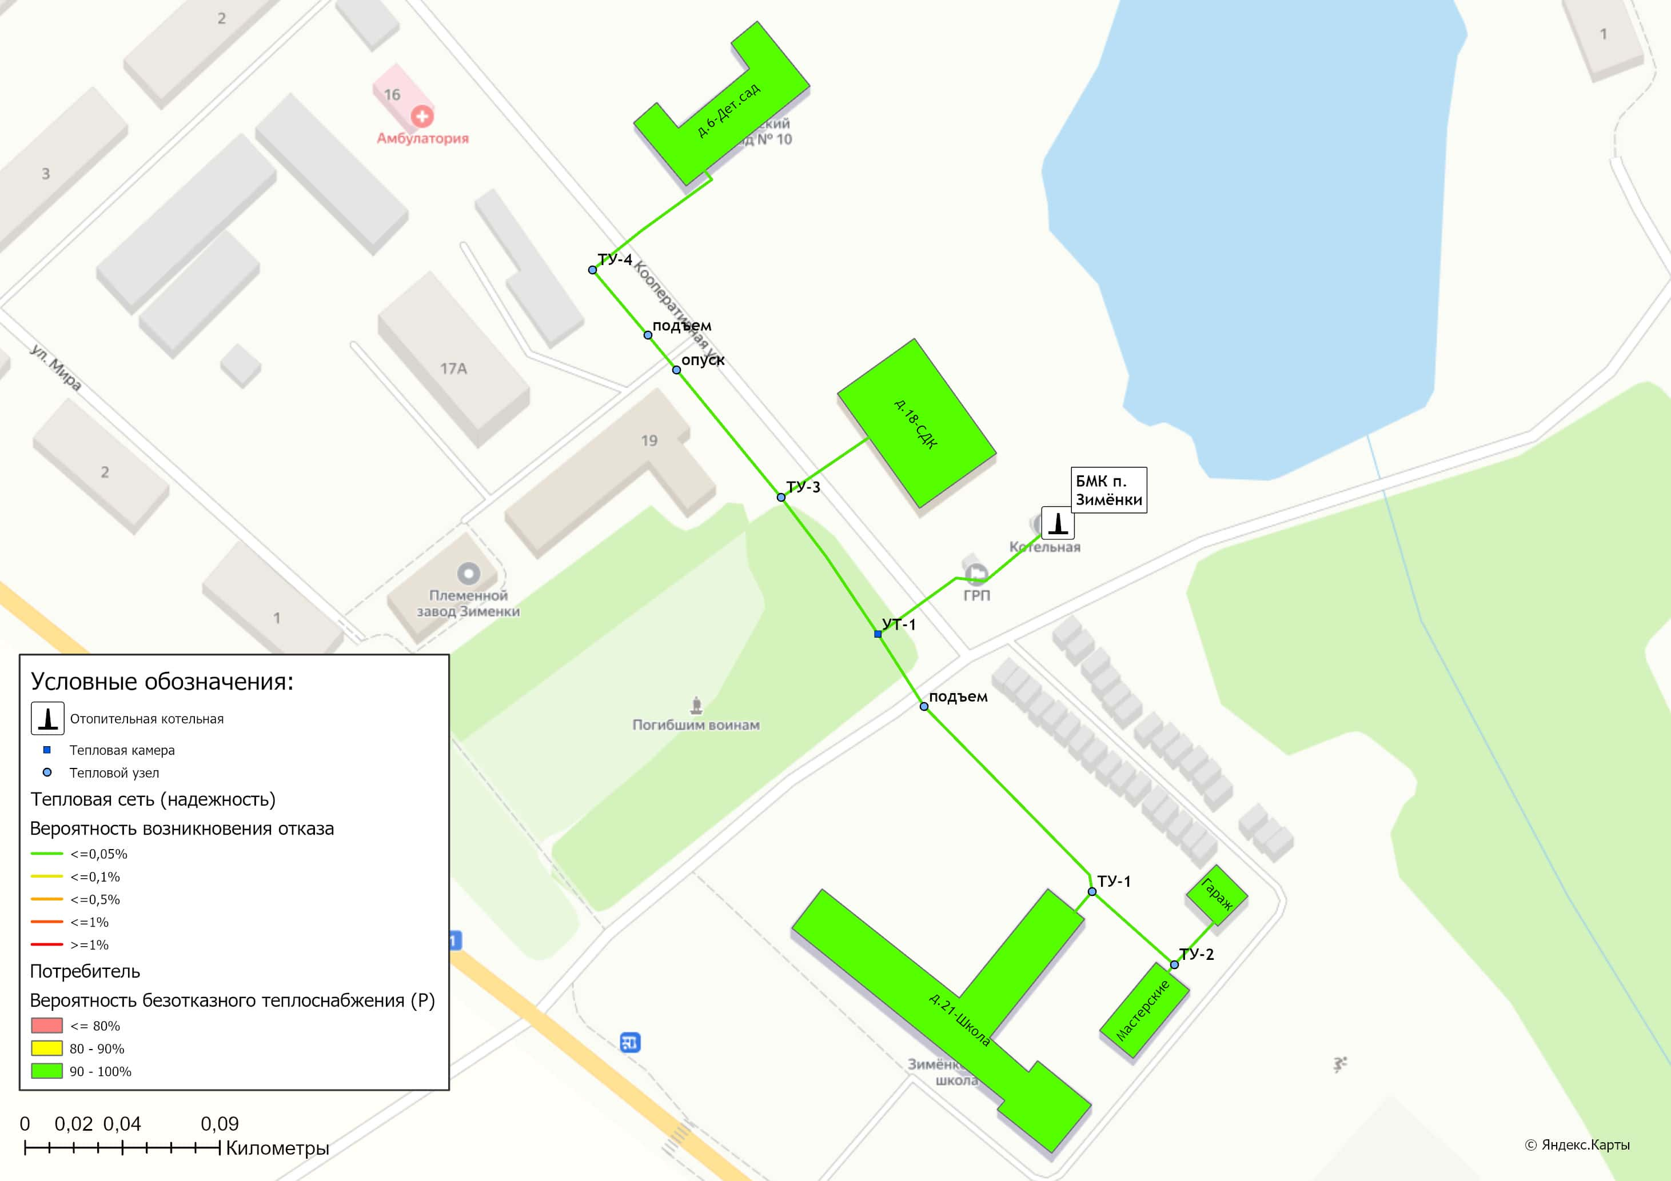
Рисунок 1.9.4.4 – Карта-схемы тепловых сетей и зон ненормативной надежности и безопасности теплоснабжения от БМК п. Зименки
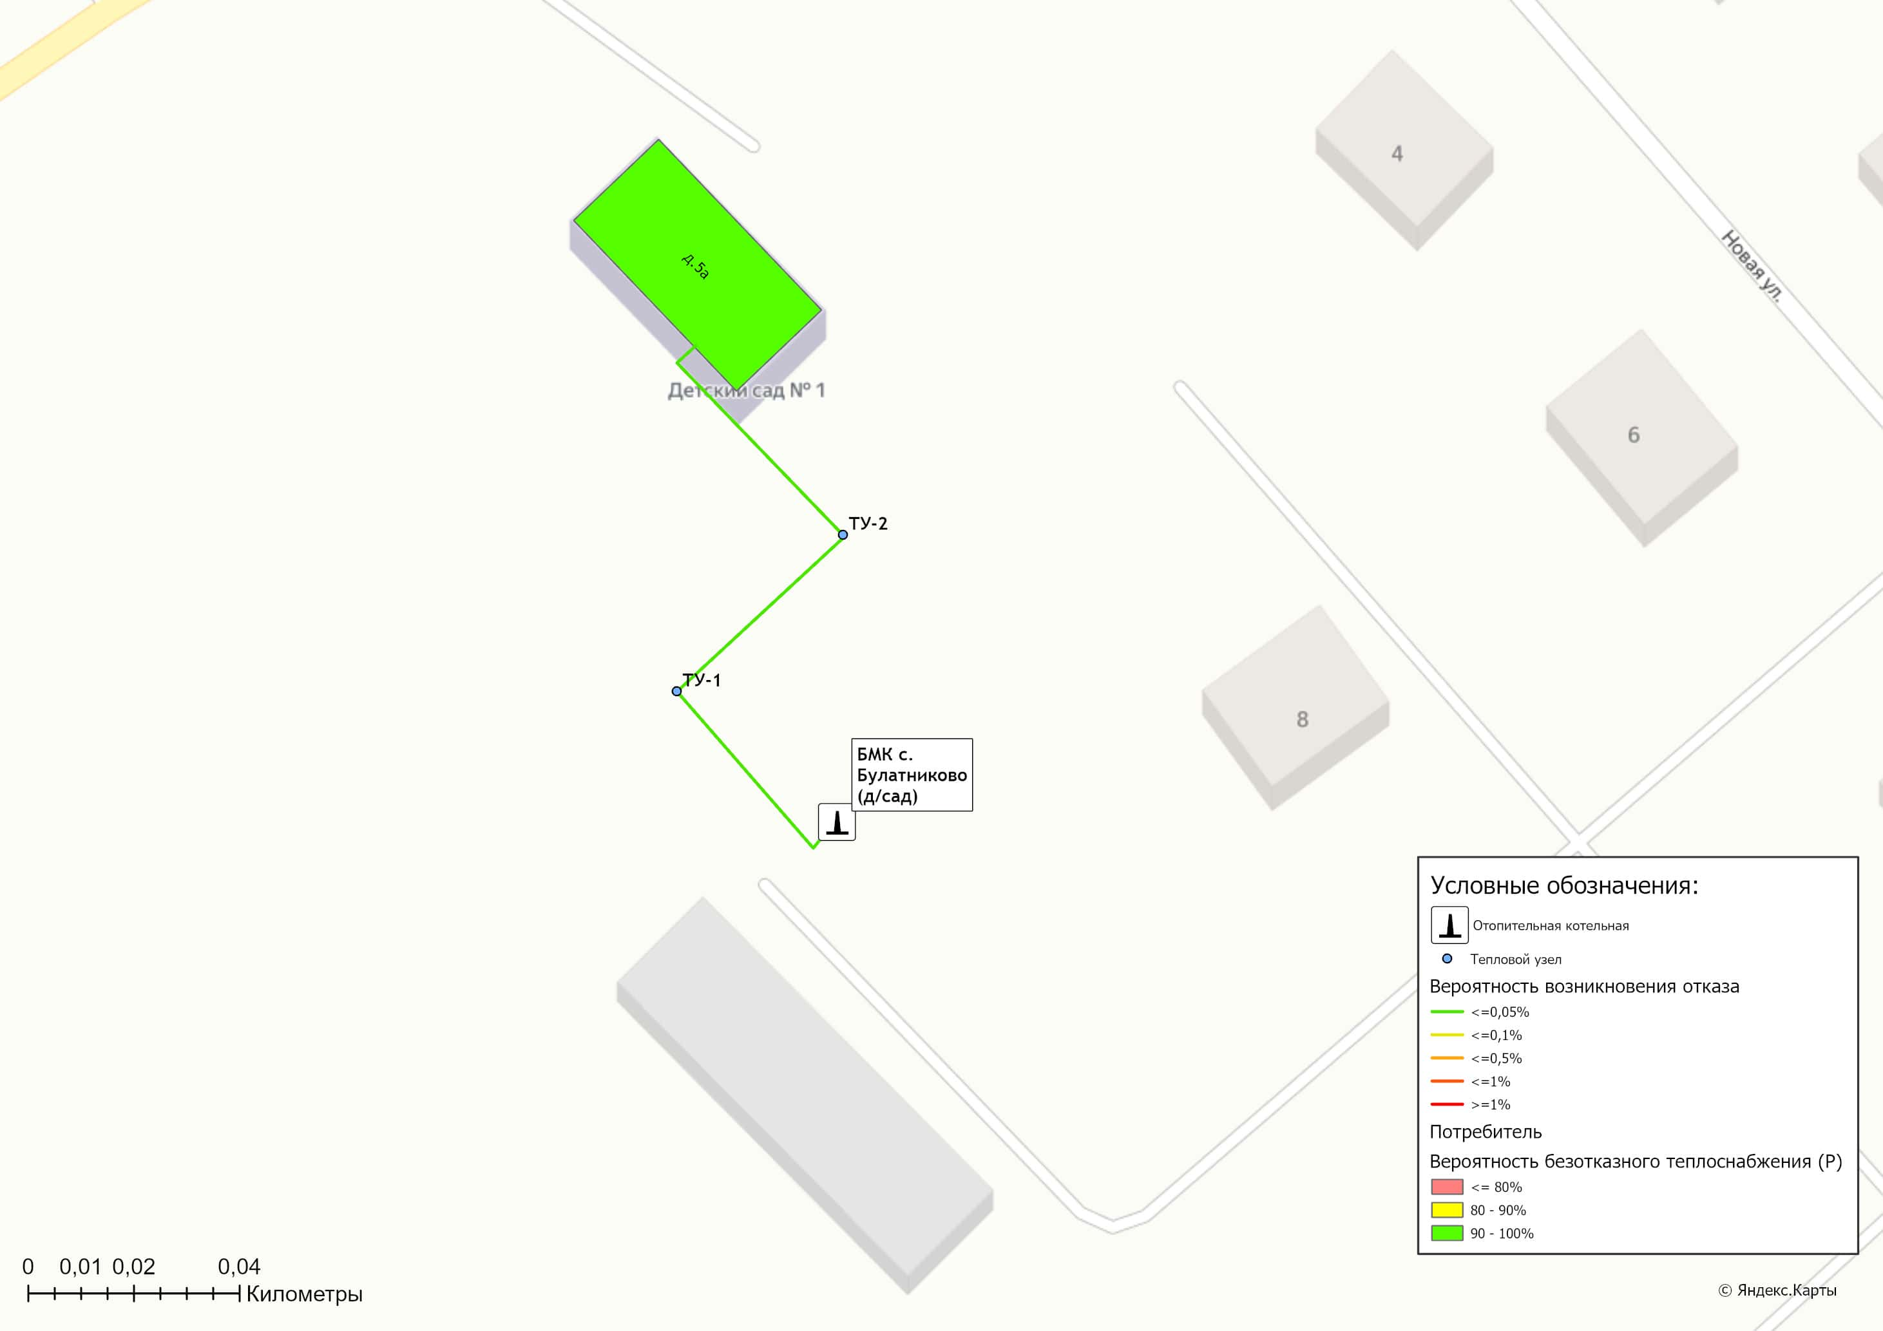
Рисунок 1.9.4.5 – Карта-схемы тепловых сетей и зон ненормативной надежности и безопасности теплоснабжения от БМК с. Булатниково (дет.сад)
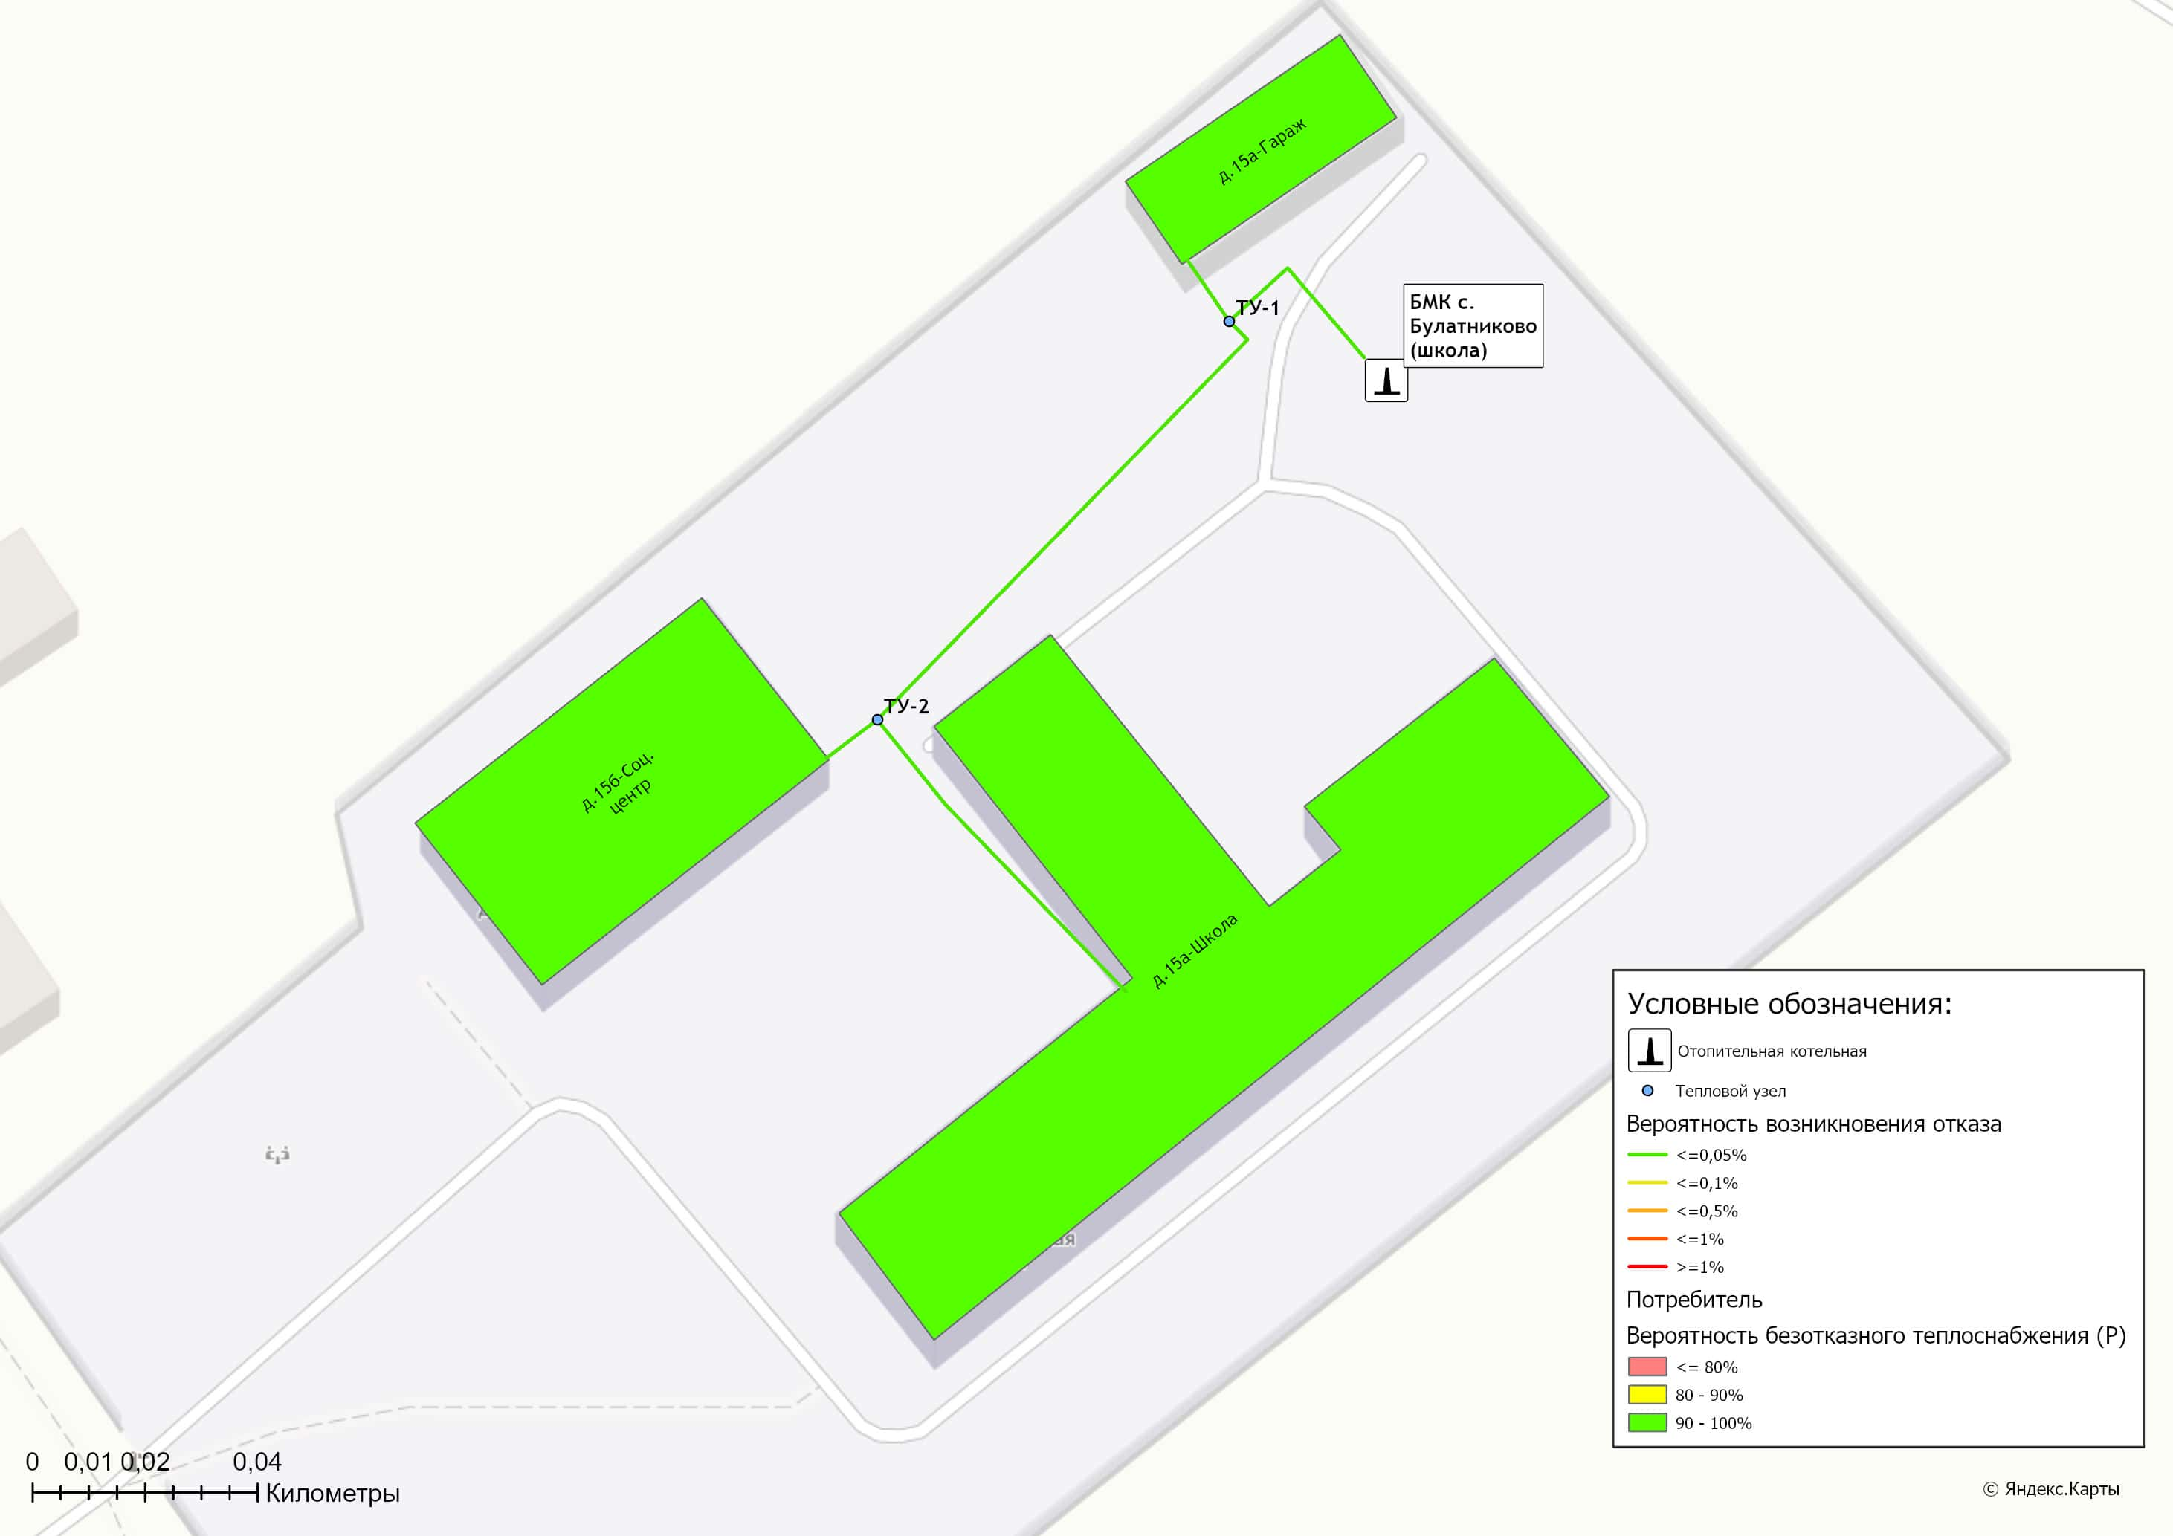
Рисунок 1.9.4.6 – Карта-схемы тепловых сетей и зон ненормативной надежности и безопасности теплоснабжения от БМК с. Булатниково (школа)
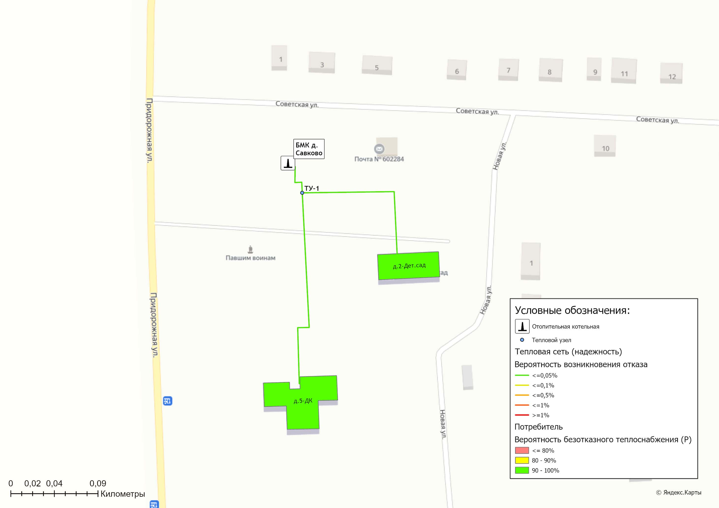
Рисунок 1.9.4.7 – Карта-схемы тепловых сетей и зон ненормативной надежности и безопасности теплоснабжения от БМК д. Савково

1.9.5 Результаты анализа аварийных ситуаций при теплоснабжении, расследование причин которых осуществляется федеральным органом исполнительной власти, уполномоченным на осуществление федерального государственного энергетического надзора, в соответствии с Правилами расследования причин аварийных ситуаций при теплоснабжении, утвержденными постановлением Правительства Российской Федерации от 17 октября 2015 г. N 1114 «О расследовании причин аварийных ситуаций при теплоснабжении и о признании утратившими силу отдельных положений Правил расследования причин аварий в электроэнергетике»
Аварийные ситуации при теплоснабжении, расследование причин которых осуществляется федеральным органом исполнительной власти, уполномоченным на осуществление федерального государственного энергетического надзора, в соответствии с Правилами расследования причин аварийных ситуаций при теплоснабжении, утвержденными постановлением Правительства Российской Федерации от 17 октября 2015 г. N 1114 «О расследовании причин аварийных ситуаций при теплоснабжении и о признании утратившими силу отдельных положений Правил расследования причин аварий в электроэнергетике», за последние 3 года на территории муниципального образования Ковардицкое Муромского района не зафиксированы.

1.9.6 Результаты анализа времени восстановления теплоснабжения потребителей, отключенных в результате аварийных ситуаций при теплоснабжении
Информация о фактическом и расчетном времени восстановления теплоснабжения потребителей, представлена в таблице 1.9.6.
Таблица 1.9.6 – Время восстановления теплоснабжения потребителей, отключенных в результате аварийных ситуаций при теплоснабжении
Наименование системы теплоснабжения | Фактическая средняя продолжительность устранения аварийной ситуации, ч. | Среднее расчетное время восстановления теплоснабжения потребителей, ч. | Нормативное время восстановления теплоснабжения потребителей (согласно СП.124.13330.2012)
Тепловые сети МУП МТС «Окская»
Тепловые сети от БМК д. Пестенькино | 0,0 | 6,75 | 15
Тепловые сети от котельной с. Ковардицы | 0,0 | 6,47
Тепловые сети от котельной с. Панфилово (школа) | 0,0 | 6,73
Тепловые сети от БМК п. Зименки | 3,0 | 5,86
Тепловые сети от БМК с. Булатниково (дет.сад) | 0,0 | 5,58
Тепловые сети от БМК с. Булатниково (школа) | 0,0 | 6,28
Тепловые сети от БМК д. Савково | 0,0 | 7,46

Фактическая средняя продолжительность устранения аварийных ситуаций не превышает расчетных и нормативных значений восстановления теплоснабжения потребителей.

1.10 Технико-экономические показатели теплоснабжающих и теплосетевых организаций муниципального образования
Сведения по размещению документации о деятельности теплоснабжающих организаций, представлены в таблице 1.10.1.
Таблица 1.10.1 – Сведения по размещению документации о деятельности теплоснабжающих организаций за 2022-2023 гг.
№ п/п | Наименование | Размещение документации
1 | МУП МТС "Окская" | http://ri.eias.ru/Discl/PublicDisclosureInfo.aspx?reg=2589&razdel=Fact&sphere=TS&year=2022  http://ri.eias.ru/Discl/PublicDisclosureInfo.aspx?reg=2589&razdel=Fact&sphere=TS&year=2023
2 | ООО "ТеплогазВладимир"

Технико-экономические показатели работы источников тепловой энергии муниципального образования Ковардицкое Муромского района и основные показатели финансово-хозяйственной деятельности теплоснабжающих организаций представлены в таблицах ниже.
Таблица 1.10.2 – Технико-экономические показатели котельных Ковардицкое Муромского района (по итогам 2022-2023 гг.)
Наименование показателя | Удельн. расход топлива, кг у.т./Гкал | Удельн. расход э/э, кВт*ч/Гкал | Удельн. расход воды, м3/Гкал | Годовое потр. газа, тыс.м3 | Годовое потр. э/э, тыс.кВт*ч | Годовое потр. воды, тыс.м3
1 | 2 | 3 | 4 | 5 | 6 | 7
По итогам 2022 года
ООО "ТеплогазВладимир"
БМК п. Зименки | 153,94 | 27,36 | 0,030 | 131,95 | 26,71 | 0,029
БМК с. Булатниково (дет.сад) | 152,04 | 27,34 | 0,017 | 22,22 | 4,70 | 0,003
БМК с. Булатниково (школа) | 130,88 | 21,36 | 0,033 | 86,81 | 16,67 | 0,026
МУП МТС "Окская"
БМК д. Пестенькино | 137,46 | 11,39 | 0,002 | 132,45 | 15,01 | 0,003
Котельная с. Ковардицы | 104,44 | 12,10 | 0,041 | 125,18 | 20,59 | 0,069
Котельная с. Панфилово (школа) | 186,84 | 29,89 | 0,038 | 83,03 | 18,31 | 0,023
Котельная с. Панфилово (ДК) | 104,40 | 17,69 | 0,005 | 16,12 | 3,25 | 0,001
Котельная с. Панфилово (администрация) | 167,52 | 0,00 | 0,000 | 11,17 | 0,00 | 0,000
БМК д. Савково | 199,02 | 17,07 | 0,005 | 44,67 | 6,46 | 0,002
Котельная д. Макаровка | 166,56 | 14,32 | 0,025 | 11,14 | 1,14 | 0,002
По итогам 2023 года
ООО "ТеплогазВладимир"
БМК п. Зименки | 167,71 | 24,55 | 0,016 | 118,53 | 20,47 | 0,013
БМК с. Булатниково (дет.сад) | 153,19 | 25,83 | 0,006 | 20,57 | 4,09 | 0,001
БМК с. Булатниково (школа) | 141,42 | 23,29 | 0,028 | 77,59 | 15,08 | 0,018
МУП МТС "Окская"
БМК д. Пестенькино | 137,00 | 10,25 | 0,007 | 119,58 | 12,49 | 0,008
Котельная с. Ковардицы | 121,58 | 11,98 | 0,031 | 114,18 | 16,78 | 0,043
Котельная с. Панфилово (школа) | 190,20 | 28,55 | 0,054 | 72,07 | 15,36 | 0,029
Котельная с. Панфилово (ДК) | 121,45 | 16,08 | 0,006 | 17,08 | 2,71 | 0,001
Котельная с. Панфилово (администрация) | 179,60 | 0,00 | 0,000 | 10,98 | 0,00 | 0,000
БМК д. Савково | 196,50 | 14,91 | 0,003 | 40,28 | 5,32 | 0,001
Котельная д. Макаровка | 182,40 | 13,56 | 0,042 | 10,99 | 0,98 | 0,003

Таблица 1.10.3 – Основные показатели финансово-хозяйственной деятельности теплоснабжающих организаций Муромского района в зоне деятельности муниципального образования Борисоглебское и муниципального образования Ковардицкое
№ п/п | Статьи расходов | МУП МТС "Окская" | ООО "ТеплогазВладимир"
Производство тепловой энергии,
Факт 2022,
тыс.руб.
1 | Выручка от регулируемой деятельности по виду деятельности | 25 429,70 | 7 026,57
2 | Себестоимость производимых товаров (оказываемых услуг) по регулируемому виду деятельности, включая: | 24 535,86 | 5 938,09
2.1 | Расходы на топливо | 6 769,40 | 1 669,25
2.2 | Расходы на покупаемую электрическую энергию (мощность), используемую в технологическом процессе | 1 041,60 | 419,67
2.3 | Расходы на приобретение холодной воды, используемой в технологическом процессе | 0,00 | 3,47
2.4 | Расходы на хим. реагенты, используемые в технологическом процессе | 12,03 | 1,01
2.5 | Расходы на оплату труда основного производственного персонала | 4 852,57 | 557,08
2.6 | Отчисления на социальные нужды основного производственного персонала | 1 451,89 | 108,97
2.7 | Расходы на оплату труда административно-управленческого персонала | 2 644,81 | 499,97
2.8 | Отчисления на социальные нужды административно-управленческого персонала | 791,56 | 97,80
2.9 | Расходы на амортизацию основных производственных средств | 2 288,53 | 12,30
2.10 | Расходы на аренду имущества, используемого для осуществления регулируемого вида деятельности | 1 202,83 | 1 071,54
2.11 | Общепроизводственные расходы | 1 623,28 | 594,00
2.12 | Общехозяйственные расходы | 901,26 | 227,11
2.13 | Расходы на капитальный и текущий ремонт основных производственных средств | 0,00 | 116,85
2.14 | Прочие расходы, которые подлежат отнесению на регулируемые виды деятельности | 956,10 | 559,08
3 | Валовая прибыль (убытки) от реализации товаров и оказания услуг по регулируемому виду деятельности | 1 147,84 | 1 088,49
4 | Чистая прибыль, полученная от регулируемого вида деятельности | 893,84 | 1,74

1.11 Цены (тарифы) в сфере теплоснабжения муниципального образования

1.11.1 Динамика утвержденных тарифов теплоснабжающих организаций
Динамика утвержденных тарифов за 2020-2024 гг. для потребителей муниципального образования Ковардицкое Муромского района представлена в таблице 1.11.1.1. и 1.11.1.2.
По состоянию базового периода актуализации схемы теплоснабжения, в отношении теплоснабжающих организаций муниципального образования Ковардицкое Муромского района установлены следующие тарифы на тепловую энергию:
- для МУП Муромского района «Машинно-технологическая станция «Окская» - на основании приказа Министерства государственного регулирования цен и тарифов Владимирской области от 28.12.2023 №55/507 и от 31.10.2023 № 39/152;
- для ООО «ТеплогазВладимир» - на основании приказа Министерства государственного регулирования цен и тарифов Владимирской области от 28.12.2023 №55/507.
Таблица 1.11.1.1 - Тарифы на тепловую энергию (мощность), поставляемую потребителям Борисоглебского и Ковардицкого сельских поселений Муромского района
Период тарифного регулирования | Наименование регулируемой организации
 | МУП МТС «Окская»  (НДС не облагается) | ООО «ТеплогазВладимир»
Тарифы на тепловую энергию (мощность) для потребителей, в случае отсутствия дифференциации тарифов по схеме подключения, одноставочный, руб./Гкал (без НДС)
01.01.2020-30.06.2020 | 3450,97 | 3 382,29
01.07.2020-31.12.2020 | 3493,47 | 3 397,86
01.01.2021-30.06.2021 | 3493,47 | 3 397,86
01.07.2021-31.12.2021 | 3673,97 | 3 744,81
01.01.2022-30.06.2022 | 3673,97 | 3 744,81
01.07.2022-30.11.2022 | 3938,03 | 4 076,13
01.12.2022-30.06.2023 | 4 309,58 | 3 927,24
01.07.2023-31.12.2023 | 4 046,38
01.01.2024-30.06.2024 | 4 046,38 | 3 927,24
01.07.2024-31.12.2024 | 3 853,09 | 3 915,07

Таблица 1.11.1.2 - Тарифы на услуги по передаче тепловой энергии
Период тарифного регулирования | Наименование регулируемой организации
МУП МТС «Окская»
(НДС не облагается)
Для потребителей, в случае отсутствия дифференциации тарифов по схеме подключения, одноставочный, руб./Гкал (без НДС)
01.01.2020-30.06.2020 | 727,47
01.07.2020-31.12.2020 | 732,79
01.01.2021-30.06.2021 | 287,84
01.07.2021-31.12.2021 | 294,44
01.01.2022-30.06.2022 | 294,44
01.07.2022-30.11.2022 | 301,97
01.12.2022-31.12.2023 | 331,82
01.01.2024-30.06.2024 | 328,46
01.07.2024-31.12.2024 | 328,46

1.11.2 Структура цен (тарифов) теплоснабжающих организаций, установленных на момент разработки схемы теплоснабжения
Структура себестоимости производства и передачи тепловой энергии по теплоснабжающим организациям, осуществляющих деятельность на территории муниципального образования Борисоглебское и муниципального образования Ковардицкое Муромского района представлена в таблицах 1.11.2.1 – 1.11.2.3 (данные на 2024 г.).

Таблица 1.11.2.1 – Структура необходимой валовой выручки МУП МТС «Окская» на территории Муромского района (производство тепловой энергии)
№ п/п | Статьи расходов | Сумма расходов, тыс. руб.
 |  | 2024 год
1 | Операционные расходы | 11 458,57
1.1. | Сырье и материалы | 18,67
1.2. | Ремонт основных средств | 548,70
1.3. | Оплата труда | 8 268,35
1.4. | Работы и услуги производственного характера | 1 135,58
1.5. | Иные работы и услуги | 1 199,69
1.6. | Служебные командировки | 2,47
1.7. | Обучение персонала | 55,69
1.8. | Другие расходы | 229,42
2 | Неподконтрольные расходы | 3 007,06
2.1. | Налоги, сборы и другие обязательные платежи | 34,15
2.2. | Арендная плата (производственные объекты) | 5,98
2.3. | Отчисления на социальные нужды | 2 497,04
2.4. | Амортизация основных средств | 218,61
2.5. | Налог на УСН | 251,28
3 | Расходы на приобретение энергетических ресурсов | 10 558,81
3.1. | Топливо | 9 289,05
3.2. | Электроэнергия | 1 265,66
3.3. | Холодная вода | 4,10
4 | Необоснованные расходы | -595,61
5 | Прибыль в т.ч.: | 103,39
5.1. | прибыль на социальное развитие | 103,39
6 | Корректировка необходимой валовой выручки | -298,17
7 | Необходимая валовая выручка | 24 234,04

Таблица 1.11.2.2 – Структура необходимой валовой выручки ООО «ТеплогазВладимир» на территории Муромского района (производство тепловой энергии)
№ п/п | Статьи расходов | Сумма расходов, тыс. руб.
 |  | 2024 год
1 | Операционные расходы | 2 654,74
1.1. | Сырьё и материалы | 11,56
1.2. | Ремонт основных средств | 504,91
1.3. | Оплата труда | 1 476,54
1.4. | Работы и услуги производственного характера | 531,18
1.5. | Иные работы и услуги | 129,35
1.6. | Служебные командировки | 0,27
1.7. | Обучение персонала | 0,92
2 | Неподконтрольные расходы | 898,17
2.1. | Налоги, сборы и другие обязательные платежи | 0,98
2.2. | Аренда (производственные объекты) | 554,02
2.3. | Отчисления на социальные нужды | 343,18
3 | Расходы на приобретение энергетических ресурсов | 2 631,64
3.1. | Топливо | 2 143,15
3.2. | Электроэнергия | 470,67
3.3. | Вода | 17,82
4 | Расчетная предпринимательская прибыль | 202,07
5 | Нормативная прибыль | 1,95
6 | Необходимая валовая выручка, генерация | 6 388,57
7 | Услуги по передаче тепловой энергии (МУП МТС «Окская») | 576,30
8 | Результаты деятельности организации | -95,63
9 | Необходимая валовая выручка (конечного потребителя) | 6 869,24

Таблица 1.11.2.3 – Структура необходимой валовой выручки МУП МТС «Окская» на территории Муромского района (передача тепловой энергии)
№ п/п | Статьи расходов | Сумма расходов, тыс. руб.
 |  | 2024 год
1 | Операционные расходы | 421,15
1.1. | Ремонт основных средств | 60,74
1.2. | Оплата труда | 343,58
1.3. | Иные работы и услуги | 16,83
2 | Неподконтрольные расходы | 181,03
2.1. | Отчисления на социальные нужды | 103,76
2.2. | Амортизация | 76,95
2.3. | Налоги, сборы и другие обязательные платежи | 0,32
3 | Налог при УСН | 6,08
4 | Корректировка необходимой валовой выручки | -31,96
5 | Необходимая валовая выручка | 576,31

1.11.3 Плата за подключение к системе теплоснабжения и поступлений денежных средств от осуществления указанной деятельности
Плата за подключение к системе теплоснабжения - плата, которую вносят лица, осуществляющие строительство здания, строения, сооружения, подключаемых к системе теплоснабжения, а также плата, которую вносят лица, осуществляющие реконструкцию здания, строения, сооружения в случае, если данная реконструкция влечет за собой увеличение тепловой нагрузки реконструируемых здания, строения, сооружения.
Плата за подключение к системам теплоснабжения не установлена.

1.11.4 Плата за услуги по поддержанию резервной тепловой мощности
Плата за услуги по поддержанию резервной тепловой мощности устанавливается в случае, если потребитель не потребляет тепловую энергию, но не осуществил отсоединение принадлежащих ему теплопотребляющих установок от тепловой сети в целях сохранения возможности возобновить потребление тепловой энергии при возникновении такой необходимости.
Плата за услуги по поддержанию резервной тепловой мощности подлежит регулированию для отдельных категорий социально значимых потребителей, перечень которых определяется основами ценообразования в сфере теплоснабжения, утвержденными Правительством Российской Федерации, и устанавливается как сумма ставок за поддерживаемую мощность источника тепловой энергии и за поддерживаемую мощность тепловых сетей в объеме, необходимом для возможного обеспечения тепловой нагрузки потребителя.
Для иных категорий потребителей тепловой энергии плата за услуги по поддержанию резервной тепловой мощности не регулируется и устанавливается соглашением сторон.
Плата за услуги по поддержанию резервной тепловой мощности не установлена.

1.12 Описание существующих технических и технологических проблем в системах теплоснабжения муниципального образования

1.12.1 Описание существующих проблем организации качественного теплоснабжения.
Информация по существующим проблемам организации качественного теплоснабжения на территории муниципального образования Ковардицкое представлена в таблице 1.12.1.
Таблица 1.12.1 – Информация о технических недостатках объектов теплоснабжения на территории муниципального образования
Наименование объектов теплоснабжения | Техническое описание
Котельные | - износ котлового оборудования на котельной д. Пестенькино;  - износ котлового оборудования на котельной школы с. Панфилово;  - отсутствие систем химводоподготовки на котельной с. Ковардицы и котельной с. Панфилово (школа) повышает трудоемкость обслуживания и ремонта котельного оборудования и снижает эффективность работы котлов;  - износ котлового оборудования на котельной д. Савково.
Тепловые сети | - износ теплоизоляционных конструкций на тепловых сетях обуславливает сверхнормативные потери тепловой энергии при транспортировке тепловой энергии в д. Пестенькино и п. Зименки.
Потребители | - большие потери тепла в зданиях абонентов через конструкции стен, окна;  - износ внутренних систем отопления;  - отсутствие приборов учета в полном объеме у потребителей не позволяет оценить фактическое потребление тепловой энергии каждым потребителем и уровень потерь при ее транспортировке.

1.12.2 Описание существующих проблем организации надежного и безопасного теплоснабжения муниципального образования.
Причины, приводящие к снижению надежности теплоснабжения, включая проблемы в работе теплопотребляющих установок потребителей, отсутствуют.

1.12.3 Описание существующих проблем развития систем теплоснабжения
Сдерживающим фактором развития систем теплоснабжения на территории муниципального образования является отсутствие требуемого объема финансовых средств, необходимых на капитальный ремонт, реконструкцию и (или) модернизацию объектов систем централизованного теплоснабжения.

1.12.4 Описание существующих проблем надежного и эффективного снабжения топливом действующих систем теплоснабжения
Проблемы, связанные с доставкой, транспортировкой, складированием, надежным и эффективным снабжением топливом действующего источника тепловой энергии централизованной системы теплоснабжения отсутствуют.

1.12.5 Анализ предписаний надзорных органов об устранении нарушений, влияющих на безопасность и надежность системы теплоснабжения
По данным, полученным от теплоснабжающей организации предписания надзорных органов об устранении нарушений, влияющих на безопасность и надежность систем теплоснабжения по итогам 2023 года, не выдавались.

Глава 2. Существующее и перспективное потребление тепловой энергии на цели теплоснабжения.

2.1 Данные базового уровня потребления тепла на цели теплоснабжения
Информация о базовом уровне потребления тепла на цели теплоснабжения приведена в таблице 2.1.1.
Таблица 2.1.1 - Данные базового уровня потребления тепловой энергии в 2021–2023 гг.
Наименование котельной | Объем реализации тепловой энергии, Гкал
 | 2021 год | 2022 год | 2023 год
БМК п. Зименки | 881,14 | 851,26 | 715,21
БМК с. Булатниково (дет.сад) | 151,16 | 143,24 | 132,57
БМК с. Булатниково (школа) | 764,92 | 719,03 | 591,45
БМК д. Пестенькино | 1 078,74 | 1 127,35 | 1 028,50
Котельная с. Ковардицы | 1 337,44 | 1 402,37 | 1 106,29
Котельная с. Панфилово (школа) | 498,53 | 519,90 | 446,44
Котельная с. Панфилово (ДК) | 173,55 | 180,65 | 165,63
Котельная с. Панфилово (администрация) | 74,72 | 78,02 | 72,00
БМК д. Савково | 347,95 | 262,59 | 241,40
Котельная д. Макаровка | 75,00 | 78,23 | 71,00

2.2 Прогнозы приростов площади строительных фондов по расчетным элементам территориального деления и по зонам действия источников тепловой энергии с разделением объектов строительства на многоквартирные дома, индивидуальные жилые дома, общественные здания, производственные здания промышленных предприятий, на каждом этапе
В соответствии с положениями Генерального плана в муниципальном образовании Ковардицкое на период до 2025 года предполагается сохранение доминирующей роли частного жилищного фонда в объеме нового жилищного строительства.
Обеспечение потребности в тепловой энергии на территориях нового строительства осуществляется за счет индивидуальных источников теплоснабжения, работающих на газовом топливе. Котельные предполагаются локальными, работающими, в основном, на потребителей конкретного застройщика. Параметры котельных, их размещение и схема подачи тепла потребителям определяются каждым застройщиком индивидуально на этапе проектирования.
Сводная информация по изменению площади жилищного фонда муниципального образования согласно положениям Генерального плана представлена в таблице 2.2.1.
Таблица 2.2.1 – Объемы возможного нового жилищного строительства на территории муниципального образования
Показатели | Единица измерения | Существующее положение | Проектное решение
 |  |  | Первая очередь | Расчетный срок
Жилищный фонд сельского поселения, всего | м² | 244657,00 | 289068,00 | 393195,00
Убыль жилищного фонда | м² | - | 17125,99 | 20234,76
Объемы нового строительства | м² | - | 44411,00 | 104127,00
Средняя жилищная обеспеченность | м² /чел | 24,50 | 26,00 | 33,00

Информация о площади строительных фондов и его изменении (приросту/убыли) в границах населенных пунктов с централизованными система теплоснабжения представлена в таблице 2.2.2.

Таблица 2.2.2 – Данные по жилищному фонду и социальным объектам муниципального образования Ковардицкое
Наименование | Существующее положение (2022 г.) | Первая  очередь (2025 г.) | Расчетный срок  (2030 г.)
с. Ковардицы
Площадь строительных фондов (м²), в том числе: | 45819 | 50944 | 52745
Индивидуальный жилой фонд* | 35965 | 41090 | 42891
Общественные здания | 9854 | 9854 | 9854
с. Булатниково
Площадь строительных фондов (м²), в том числе: | 25508 | 26997 | 27859
Индивидуальный жилой фонд* | 18865 | 20354 | 21216
Общественные здания | 6643 | 6643 | 6643
п. Зименки
Площадь строительных фондов (м²), в том числе: | 27712 | 28744 | 30326
Индивидуальный жилой фонд* | 24368 | 25400 | 26982
Общественные здания | 3344 | 3344 | 3344
д. Пестенькино
Площадь строительных фондов (м²), в том числе: | 25160 | 27378 | 28836
Индивидуальный жилой фонд* | 21285 | 23503 | 24961
Общественные здания | 3875 | 3875 | 3875
с. Панфилово
Площадь строительных фондов (м²), в том числе: | 47062 | 51780 | 69246
Индивидуальный жилой фонд* | 42301 | 47019 | 64485
Общественные здания | 4761 | 4761 | 4761
д. Макаровка
Площадь строительных фондов (м²), в том числе: | 11278 | 11936 | 15009
Индивидуальный жилой фонд* | 10756 | 11414 | 14487
Общественные здания | 522 | 522 | 522
д. Савково
Площадь строительных фондов (м²), в том числе: | 12790 | 13254 | 14560
Индивидуальный жилой фонд* | 9786 | 10250 | 11556
Общественные здания | 3004 | 3004 | 3004
Примечание: * - данные, в которых учтены жилые одноквартирные дома и многоквартирные дома, не обеспеченные централизованным теплоснабжением.

2.3 Прогнозы перспективных удельных расходов тепловой энергии на отопление, вентиляцию и горячее водоснабжение, согласованных с требованиями к энергетической эффективности объектов теплопотребления, устанавливаемых в соответствии с законодательством Российской Федерации
На период действия Схемы теплоснабжения муниципального образования Ковардицкое Муромского района выполнение требований энергетической эффективности зданий, строений, сооружений при проектировании, строительстве, реконструкции зданий, строений, сооружений обеспечивается путем достижения значений удельной характеристики расхода тепловой энергии на отопление и вентиляцию представленных в Приложении №1 и №2 Приказа Минстроя России от 17.11.2017 г. №1550/пр при соблюдении санитарно-гигиенических требований к помещениям зданий, строений, сооружений.

2.4 Прогнозы приростов объемов потребления тепловой энергии (мощности) и теплоносителя с разделением по видам теплопотребления в каждом расчетном элементе территориального деления и в зоне действия каждого из существующих или предлагаемых для строительства источников тепловой энергии на каждом этапе
Информация о выданных технических условиях на технологические присоединение к системам централизованного теплоснабжения и объем прироста объемов тепловой нагрузки на территории муниципального образования Ковардицкое Муромского района на 2024 год представлена в таблице 2.4.1.
Таблица 2.4.1 – Информация о выданных технических условиях на присоединение объектов теплопотребления
№ п.п | Наименование объекта | Суммарная тепловая нагрузка, Гкал/ч | Точка подключения
1 | Помещение МКУ «Административно-хозяйственный центр» муниципального образования Ковардицкое Муромского района по адресу: пос. Зименки, ул. Кооперативная, д. 20 | 0,00558 | от существующей тепловой сети по ул. Кооперативная
Прогноз объемов потребления тепловой энергии потребителями централизованного теплоснабжения муниципального образования Ковардицкое Муромского района на 2024-2030 годы представлен в таблице 2.4.2.

2.5 Прогнозы приростов объемов потребления тепловой энергии (мощности) и теплоносителя с разделением по видам теплопотребления в расчетных элементах территориального деления и в зонах действия индивидуального теплоснабжения на каждом этапе
Информация об объемах потребления тепловой энергии в зонах действия индивидуального теплоснабжения с учетом положений Генерального плана представлена в таблице 2.5.1
Таблица 2.5.1 – Информация об объеме потребления тепловой энергии в зоне действия индивидуального теплоснабжения
Наименование показателя | Ед. изм. | Существующее положение (2022 г.) | Первая  очередь (2025 г.) | Расчетный срок  (2030 г.)
Общая площадь застройки в зоне действия индивидуального теплоснабжения | тыс. кв.м | 244,657 | 289,068 | 393,195
Максимальный тепловой поток на нужды отопления | ккал/час * кв.м. | 197,8 | 195,2 | 187,5
Объем потребления тепловой энергии (мощности) в зоне действия индивидуального теплоснабжения | Гкал/час | 39,12 | 38,11 | 35,16
 | Гкал/год | 92964 | 90560 | 83535

2.6 Прогнозы приростов объемов потребления тепловой энергии (мощности) и теплоносителя объектами, расположенными в производственных зонах, при условии возможных изменений производственных зон и их перепрофилирования и приростов объемов потребления тепловой энергии (мощности) производственными объектами с разделением по видам теплопотребления и по видам теплоносителя (горячая вода и пар) в зоне действия каждого из существующих или предлагаемых для строительства источников тепловой энергии
Теплоснабжающие организации деятельность по производству и передаче тепловой энергии в границах производственных зон на территории муниципального образования Ковардицкое Муромского района не осуществляют.Информация об объемах потребления тепловой энергии промышленными зданиями и сооружениями, расположенными в производственных зонах, юридическими лицами не раскрывается.

Таблица 2.4.2 – Баланс тепловой энергии муниципального образования Ковардицкое Муромского района
Наименование параметра | 2021 г. (факт) | 2022 г. (факт) | 2023 г. (факт) | 2024 г. | 2025 г. | 2026 г. | 2027 г. | 2028 г. | 2029 г. | 2030 г.
Муниципальное образование Ковардицкое
Выработка тепловой энергии, Гкал | 6 237 | 6 283 | 5 467 | 6 075 | 5 814 | 5 814 | 5 760 | 5 741 | 5 741 | 5 741
Собственные нужды источника, Гкал | 97 | 95 | 83 | 93 | 89 | 89 | 88 | 88 | 88 | 88
Отпуск тепловой энергии в сеть, Гкал | 6 140 | 6 187 | 5 383 | 5 982 | 5 725 | 5 725 | 5 671 | 5 653 | 5 653 | 5 653
Потери в тепловых сетях, Гкал | 757 | 825 | 813 | 902 | 823 | 823 | 769 | 750 | 750 | 750
Полезный отпуск тепловой энергии, Гкал, в т.ч. | 5 383 | 5 363 | 4 570 | 5 080 | 4 902 | 4 902 | 4 902 | 4 902 | 4 902 | 4 902
- бюджетные учреждения | 5 383 | 5 345 | 4 550 | 5 064 | 4 886 | 4 886 | 4 886 | 4 886 | 4 886 | 4 886
- прочее | - | 18 | 20 | 16 | 16 | 16 | 16 | 16 | 16 | 16
ООО "ТеплогазВладимир"
Выработка тепловой энергии, Гкал | 2 017 | 1 929 | 1 640 | 1 937 | 1 677 | 1 677 | 1 677 | 1 657 | 1 657 | 1 657
Собственные нужды источника, Гкал | 25 | 24 | 20 | 24 | 21 | 21 | 21 | 20 | 20 | 20
Отпуск тепловой энергии в сеть, Гкал | 1 993 | 1 906 | 1 620 | 1 913 | 1 656 | 1 656 | 1 656 | 1 637 | 1 637 | 1 637
Потери в тепловых сетях, Гкал | 195 | 192 | 180 | 270 | 190 | 190 | 190 | 172 | 172 | 172
Полезный отпуск тепловой энергии, Гкал, в т.ч. | 1 797 | 1 714 | 1 439 | 1 644 | 1 465 | 1 465 | 1 465 | 1 465 | 1 465 | 1 465
- бюджетные учреждения | 1 797 | 1 714 | 1 439 | 1 644 | 1 465 | 1 465 | 1 465 | 1 465 | 1 465 | 1 465
БМК п. Зименки
Выработка тепловой энергии, Гкал | 1 009 | 977 | 834 | 938 | 877 | 877 | 877 | 858 | 858 | 858
Собственные нужды источника, Гкал | 12 | 12 | 10 | 12 | 10 | 10 | 10 | 10 | 10 | 10
Отпуск тепловой энергии в сеть, Гкал | 997 | 965 | 824 | 926 | 866 | 866 | 866 | 848 | 848 | 848
Потери в тепловых сетях, Гкал | 116 | 114 | 109 | 148 | 119 | 119 | 119 | 101 | 101 | 101
Полезный отпуск тепловой энергии, Гкал, в т.ч. | 881 | 851 | 715 | 778 | 747 | 747 | 747 | 747 | 747 | 747
- бюджетные учреждения | 881 | 851 | 715 | 778 | 747 | 747 | 747 | 747 | 747 | 747
БМК с. Булатниково (дет.сад)
Выработка тепловой энергии, Гкал | 181 | 172 | 158 | 189 | 163 | 163 | 163 | 163 | 163 | 163
Собственные нужды источника, Гкал | 3 | 3 | 3 | 3 | 3 | 3 | 3 | 3 | 3 | 3
Отпуск тепловой энергии в сеть, Гкал | 178 | 169 | 156 | 186 | 160 | 160 | 160 | 160 | 160 | 160
Потери в тепловых сетях, Гкал | 27 | 26 | 23 | 41 | 24 | 24 | 24 | 24 | 24 | 24
Полезный отпуск тепловой энергии, Гкал, в т.ч. | 151 | 143 | 133 | 145 | 137 | 137 | 137 | 137 | 137 | 137
- бюджетные учреждения | 151 | 143 | 133 | 145 | 137 | 137 | 137 | 137 | 137 | 137
БМК с. Булатниково (школа)
Выработка тепловой энергии, Гкал | 828 | 781 | 647 | 811 | 637 | 637 | 637 | 637 | 637 | 637
Собственные нужды источника, Гкал | 10 | 9 | 8 | 9 | 8 | 8 | 8 | 8 | 8 | 8
Отпуск тепловой энергии в сеть, Гкал | 818 | 771 | 640 | 801 | 629 | 629 | 629 | 629 | 629 | 629
Потери в тепловых сетях, Гкал | 53 | 52 | 48 | 81 | 47 | 47 | 47 | 47 | 47 | 47
Полезный отпуск тепловой энергии, Гкал, в т.ч. | 765 | 719 | 591 | 720 | 582 | 582 | 582 | 582 | 582 | 582
- бюджетные учреждения | 765 | 719 | 591 | 720 | 582 | 582 | 582 | 582 | 582 | 582
МУП МТС "Окская"
Выработка тепловой энергии, Гкал | 4 220 | 4 354 | 3 827 | 4 138 | 4 138 | 4 138 | 4 083 | 4 083 | 4 083 | 4 083
Собственные нужды источника, Гкал | 72 | 72 | 63 | 68 | 68 | 68 | 67 | 67 | 67 | 67
Отпуск тепловой энергии в сеть, Гкал | 4 148 | 4 282 | 3 764 | 4 069 | 4 069 | 4 069 | 4 016 | 4 016 | 4 016 | 4 016
Потери в тепловых сетях, Гкал | 562 | 632 | 632 | 632 | 632 | 632 | 579 | 579 | 579 | 579
Полезный отпуск тепловой энергии, Гкал, в т.ч. | 3 586 | 3 649 | 3 131 | 3 437 | 3 437 | 3 437 | 3 437 | 3 437 | 3 437 | 3 437
- бюджетные учреждения | 3 586 | 3 631 | 3 111 | 3 420 | 3 420 | 3 420 | 3 420 | 3 420 | 3 420 | 3 420
- прочее | - | 18 | 20 | 16 | 16 | 16 | 16 | 16 | 16 | 16
БМК д. Пестенькино
Выработка тепловой энергии, Гкал | 1 270 | 1 318 | 1 218 | 1 296 | 1 296 | 1 296 | 1 241 | 1 241 | 1 241 | 1 241
Собственные нужды источника, Гкал | 16 | 22 | 20 | 21 | 21 | 21 | 21 | 21 | 21 | 21
Отпуск тепловой энергии в сеть, Гкал | 1 254 | 1 296 | 1 198 | 1 274 | 1 274 | 1 274 | 1 221 | 1 221 | 1 221 | 1 221
Потери в тепловых сетях, Гкал | 175 | 169 | 169 | 169 | 169 | 169 | 115 | 115 | 115 | 115
Полезный отпуск тепловой энергии, Гкал, в т.ч. | 1 079 | 1 127 | 1 029 | 1 105 | 1 105 | 1 105 | 1 105 | 1 105 | 1 105 | 1 105
- бюджетные учреждения | 1 079 | 1 127 | 1 025 | 1 105 | 1 105 | 1 105 | 1 105 | 1 105 | 1 105 | 1 105
- прочее | - | - | 4 | - | - | - | - | - | - | -
Котельная с. Ковардицы
Выработка тепловой энергии, Гкал | 1 508 | 1 702 | 1 401 | 1 592 | 1 592 | 1 592 | 1 592 | 1 592 | 1 592 | 1 592
Собственные нужды источника, Гкал | 30 | 28 | 23 | 26 | 26 | 26 | 26 | 26 | 26 | 26
Отпуск тепловой энергии в сеть, Гкал | 1 478 | 1 674 | 1 378 | 1 566 | 1 566 | 1 566 | 1 566 | 1 566 | 1 566 | 1 566
Потери в тепловых сетях, Гкал | 140 | 272 | 272 | 272 | 272 | 272 | 272 | 272 | 272 | 272
Полезный отпуск тепловой энергии, Гкал, в т.ч. | 1 337 | 1 402 | 1 106 | 1 294 | 1 294 | 1 294 | 1 294 | 1 294 | 1 294 | 1 294
- бюджетные учреждения | 1 337 | 1 402 | 1 106 | 1 294 | 1 294 | 1 294 | 1 294 | 1 294 | 1 294 | 1 294
Котельная с. Панфилово (школа)
Выработка тепловой энергии, Гкал | 694 | 613 | 538 | 576 | 576 | 576 | 576 | 576 | 576 | 576
Собственные нужды источника, Гкал | 10 | 10 | 9 | 10 | 10 | 10 | 10 | 10 | 10 | 10
Отпуск тепловой энергии в сеть, Гкал | 684 | 602 | 529 | 567 | 567 | 567 | 567 | 567 | 567 | 567
Потери в тепловых сетях, Гкал | 185 | 83 | 83 | 83 | 83 | 83 | 83 | 83 | 83 | 83
Полезный отпуск тепловой энергии, Гкал, в т.ч. | 499 | 520 | 446 | 484 | 484 | 484 | 484 | 484 | 484 | 484
- бюджетные учреждения | 499 | 520 | 446 | 484 | 484 | 484 | 484 | 484 | 484 | 484
Котельная с. Панфилово (ДК)
Выработка тепловой энергии, Гкал | 176 | 184 | 168 | 169 | 169 | 169 | 169 | 169 | 169 | 169
Собственные нужды источника, Гкал | 2 | 3 | 3 | 3 | 3 | 3 | 3 | 3 | 3 | 3
Отпуск тепловой энергии в сеть, Гкал | 174 | 181 | 166 | 167 | 167 | 167 | 167 | 167 | 167 | 167
Потери в тепловых сетях, Гкал | - | - | - | - | - | - | - | - | - | -
Полезный отпуск тепловой энергии, Гкал, в т.ч. | 174 | 181 | 166 | 167 | 167 | 167 | 167 | 167 | 167 | 167
- бюджетные учреждения | 174 | 181 | 166 | 167 | 167 | 167 | 167 | 167 | 167 | 167
Котельная с. Панфилово (администрация)
Выработка тепловой энергии, Гкал | 76 | 79 | 73 | 74 | 74 | 74 | 74 | 74 | 74 | 74
Собственные нужды источника, Гкал | 1 | 1 | 1 | 1 | 1 | 1 | 1 | 1 | 1 | 1
Отпуск тепловой энергии в сеть, Гкал | 75 | 78 | 72 | 72 | 72 | 72 | 72 | 72 | 72 | 72
Потери в тепловых сетях, Гкал | - | - | - | - | - | - | - | - | - | -
Полезный отпуск тепловой энергии, Гкал, в т.ч. | 75 | 78 | 72 | 72 | 72 | 72 | 72 | 72 | 72 | 72
- бюджетные учреждения | 75 | 60 | 56 | 56 | 56 | 56 | 56 | 56 | 56 | 56
- прочее | - | 18 | 16 | 16 | 16 | 16 | 16 | 16 | 16 | 16
БМК д. Савково
Выработка тепловой энергии, Гкал | 420 | 378 | 357 | 358 | 358 | 358 | 358 | 358 | 358 | 358
Собственные нужды источника, Гкал | 11 | 6 | 6 | 6 | 6 | 6 | 6 | 6 | 6 | 6
Отпуск тепловой энергии в сеть, Гкал | 409 | 372 | 351 | 352 | 352 | 352 | 352 | 352 | 352 | 352
Потери в тепловых сетях, Гкал | 61 | 109 | 109 | 109 | 109 | 109 | 109 | 109 | 109 | 109
Полезный отпуск тепловой энергии, Гкал, в т.ч. | 348 | 263 | 241 | 242 | 242 | 242 | 242 | 242 | 242 | 242
- бюджетные учреждения | 348 | 263 | 241 | 242 | 242 | 242 | 242 | 242 | 242 | 242
Котельная д. Макаровка
Выработка тепловой энергии, Гкал | 77 | 80 | 72 | 73 | 73 | 73 | 73 | 73 | 73 | 73
Собственные нужды источника, Гкал | 2 | 1 | 1 | 1 | 1 | 1 | 1 | 1 | 1 | 1
Отпуск тепловой энергии в сеть, Гкал | 75 | 78 | 71 | 72 | 72 | 72 | 72 | 72 | 72 | 72
Потери в тепловых сетях, Гкал | - | - | - | - | - | - | - | - | - | -
Полезный отпуск тепловой энергии, Гкал, в т.ч. | 75 | 78 | 71 | 72 | 72 | 72 | 72 | 72 | 72 | 72
- бюджетные учреждения | 75 | 78 | 71 | 72 | 72 | 72 | 72 | 72 | 72 | 72

Глава 3. Электронная модель системы теплоснабжения поселения, городского округа
Электронная модель систем теплоснабжения муниципального образования Ковардицкое Муромского района разработана на базе Графико-информационного расчетного комплекса «ТеплоЭксперт».
Информация по объектам систем теплоснабжения, гидравлическому расчету тепловых сетей, сравнительным пьезометрическим графикам для разработки и анализа сценариев перспективного развития тепловых сетей представлена в электронной модели на базе Графико-информационного расчетного комплекса «ТеплоЭксперт», а также в разделе 1.3 Том 2. Обосновывающие материалы.

3.1. Графическое представление объектов системы теплоснабжения с привязкой к топографической основе поселения, городского округа, города федерального значения и с полным топологическим описанием связности объектов
Отображение объектов систем теплоснабжения котельных муниципального образования Ковардицкое Муромского района с привязкой к топографической основе муниципального района представлено в разделе 1.3.2 Том 2. Обосновывающие материалы.

3.2 Паспортизация объектов системы теплоснабжения
При формировании электронной модели паспортизация произведена по следующим объектам теплоснабжения:
- источники тепловой энергии;
- потребители тепловой энергии (здания и сооружения);
- участки тепловых сетей отопления;
- тепловые камеры и тепловые узлы.
Основой семантических данных об объектах системы теплоснабжения были данные, предоставленные теплоснабжающими организациями муниципального образования.

3.3 Паспортизация и описание расчетных единиц территориального деления, включая административное
Муниципальное образование Ковардицкое образовано Законом Владимирской области № 58-ОЗ от 13.05.2005г. «О наделении соответствующим статусом вновь образованного муниципального образования Муромский район и вновь образованных муниципальных образований, входящих в его состав, и установлении их границ».
Современную систему расселения на территории муниципального образования Ковардицкое формируют исторически сложившиеся земли 50-ти населенных пунктов: 6 сел, 1 поселка, 1 разъезда, 1 станции и 41 деревни, прилегающих к ним земель общего пользования, рекреационных земель, земель для развития поселения.
В качестве расчетных элементов территориального деления, используемых в качестве территориальной единицы представления информации, принята сетка кадастрового деления территории муниципального образования Ковардицкое.
В качестве расчетных элементов территориального деления, используемых в качестве территориальной единицы представления информации, принят кадастровый квартал.
Привязка объектов теплоснабжения к расчетным единицам территориального деления приведена на рисунках 3.3.1 – 3.3.3.

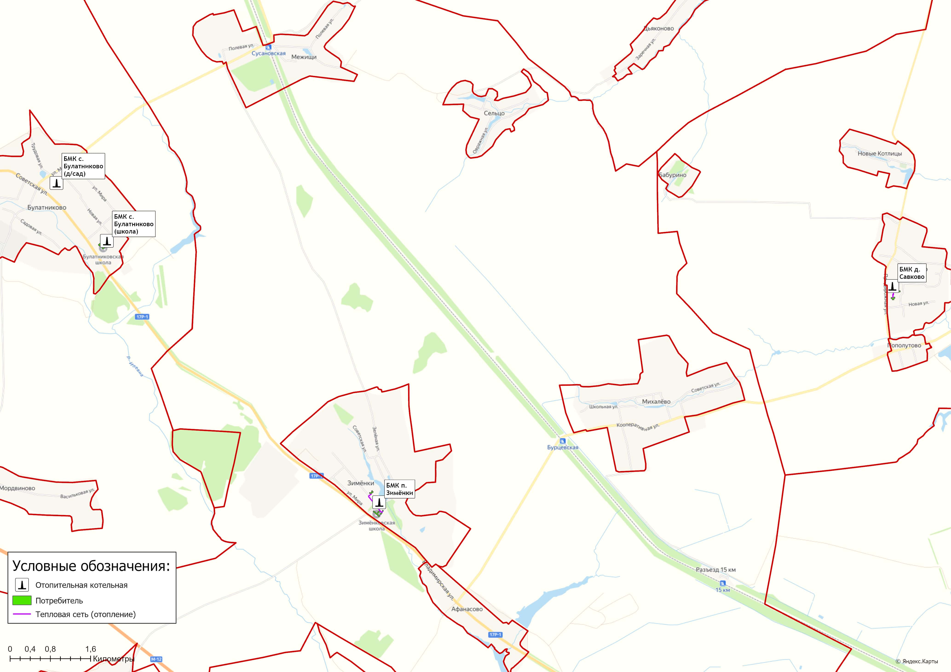
Рисунок 3.3.1 – Отображение объектов систем теплоснабжения с. Булатниково, п. Зименки и д. Савково в границах кадастровых кварталов
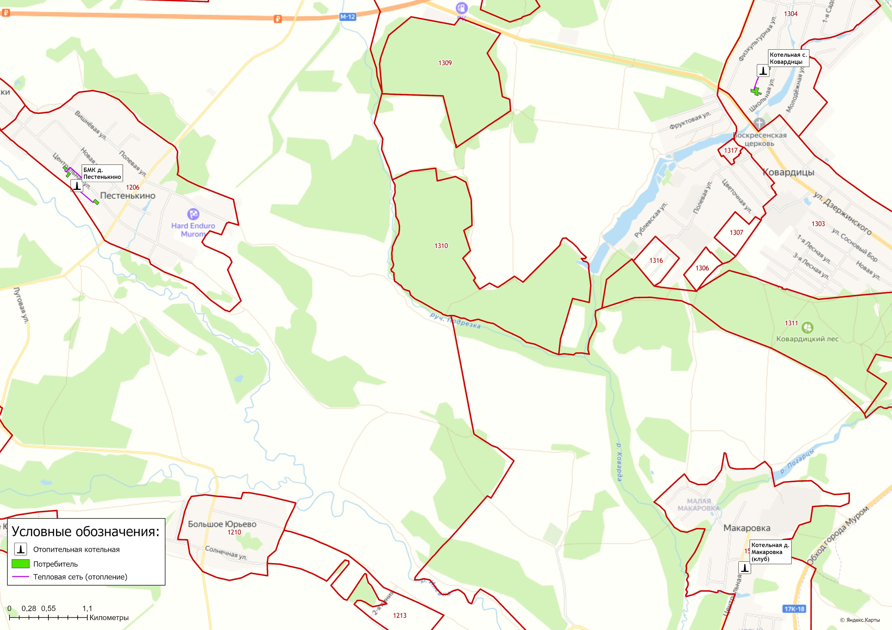
Рисунок 3.3.2 – Отображение объектов систем теплоснабжения с. Ковардицы, д. Пестенькино, д. Макаровка в границах кадастровых кварталов
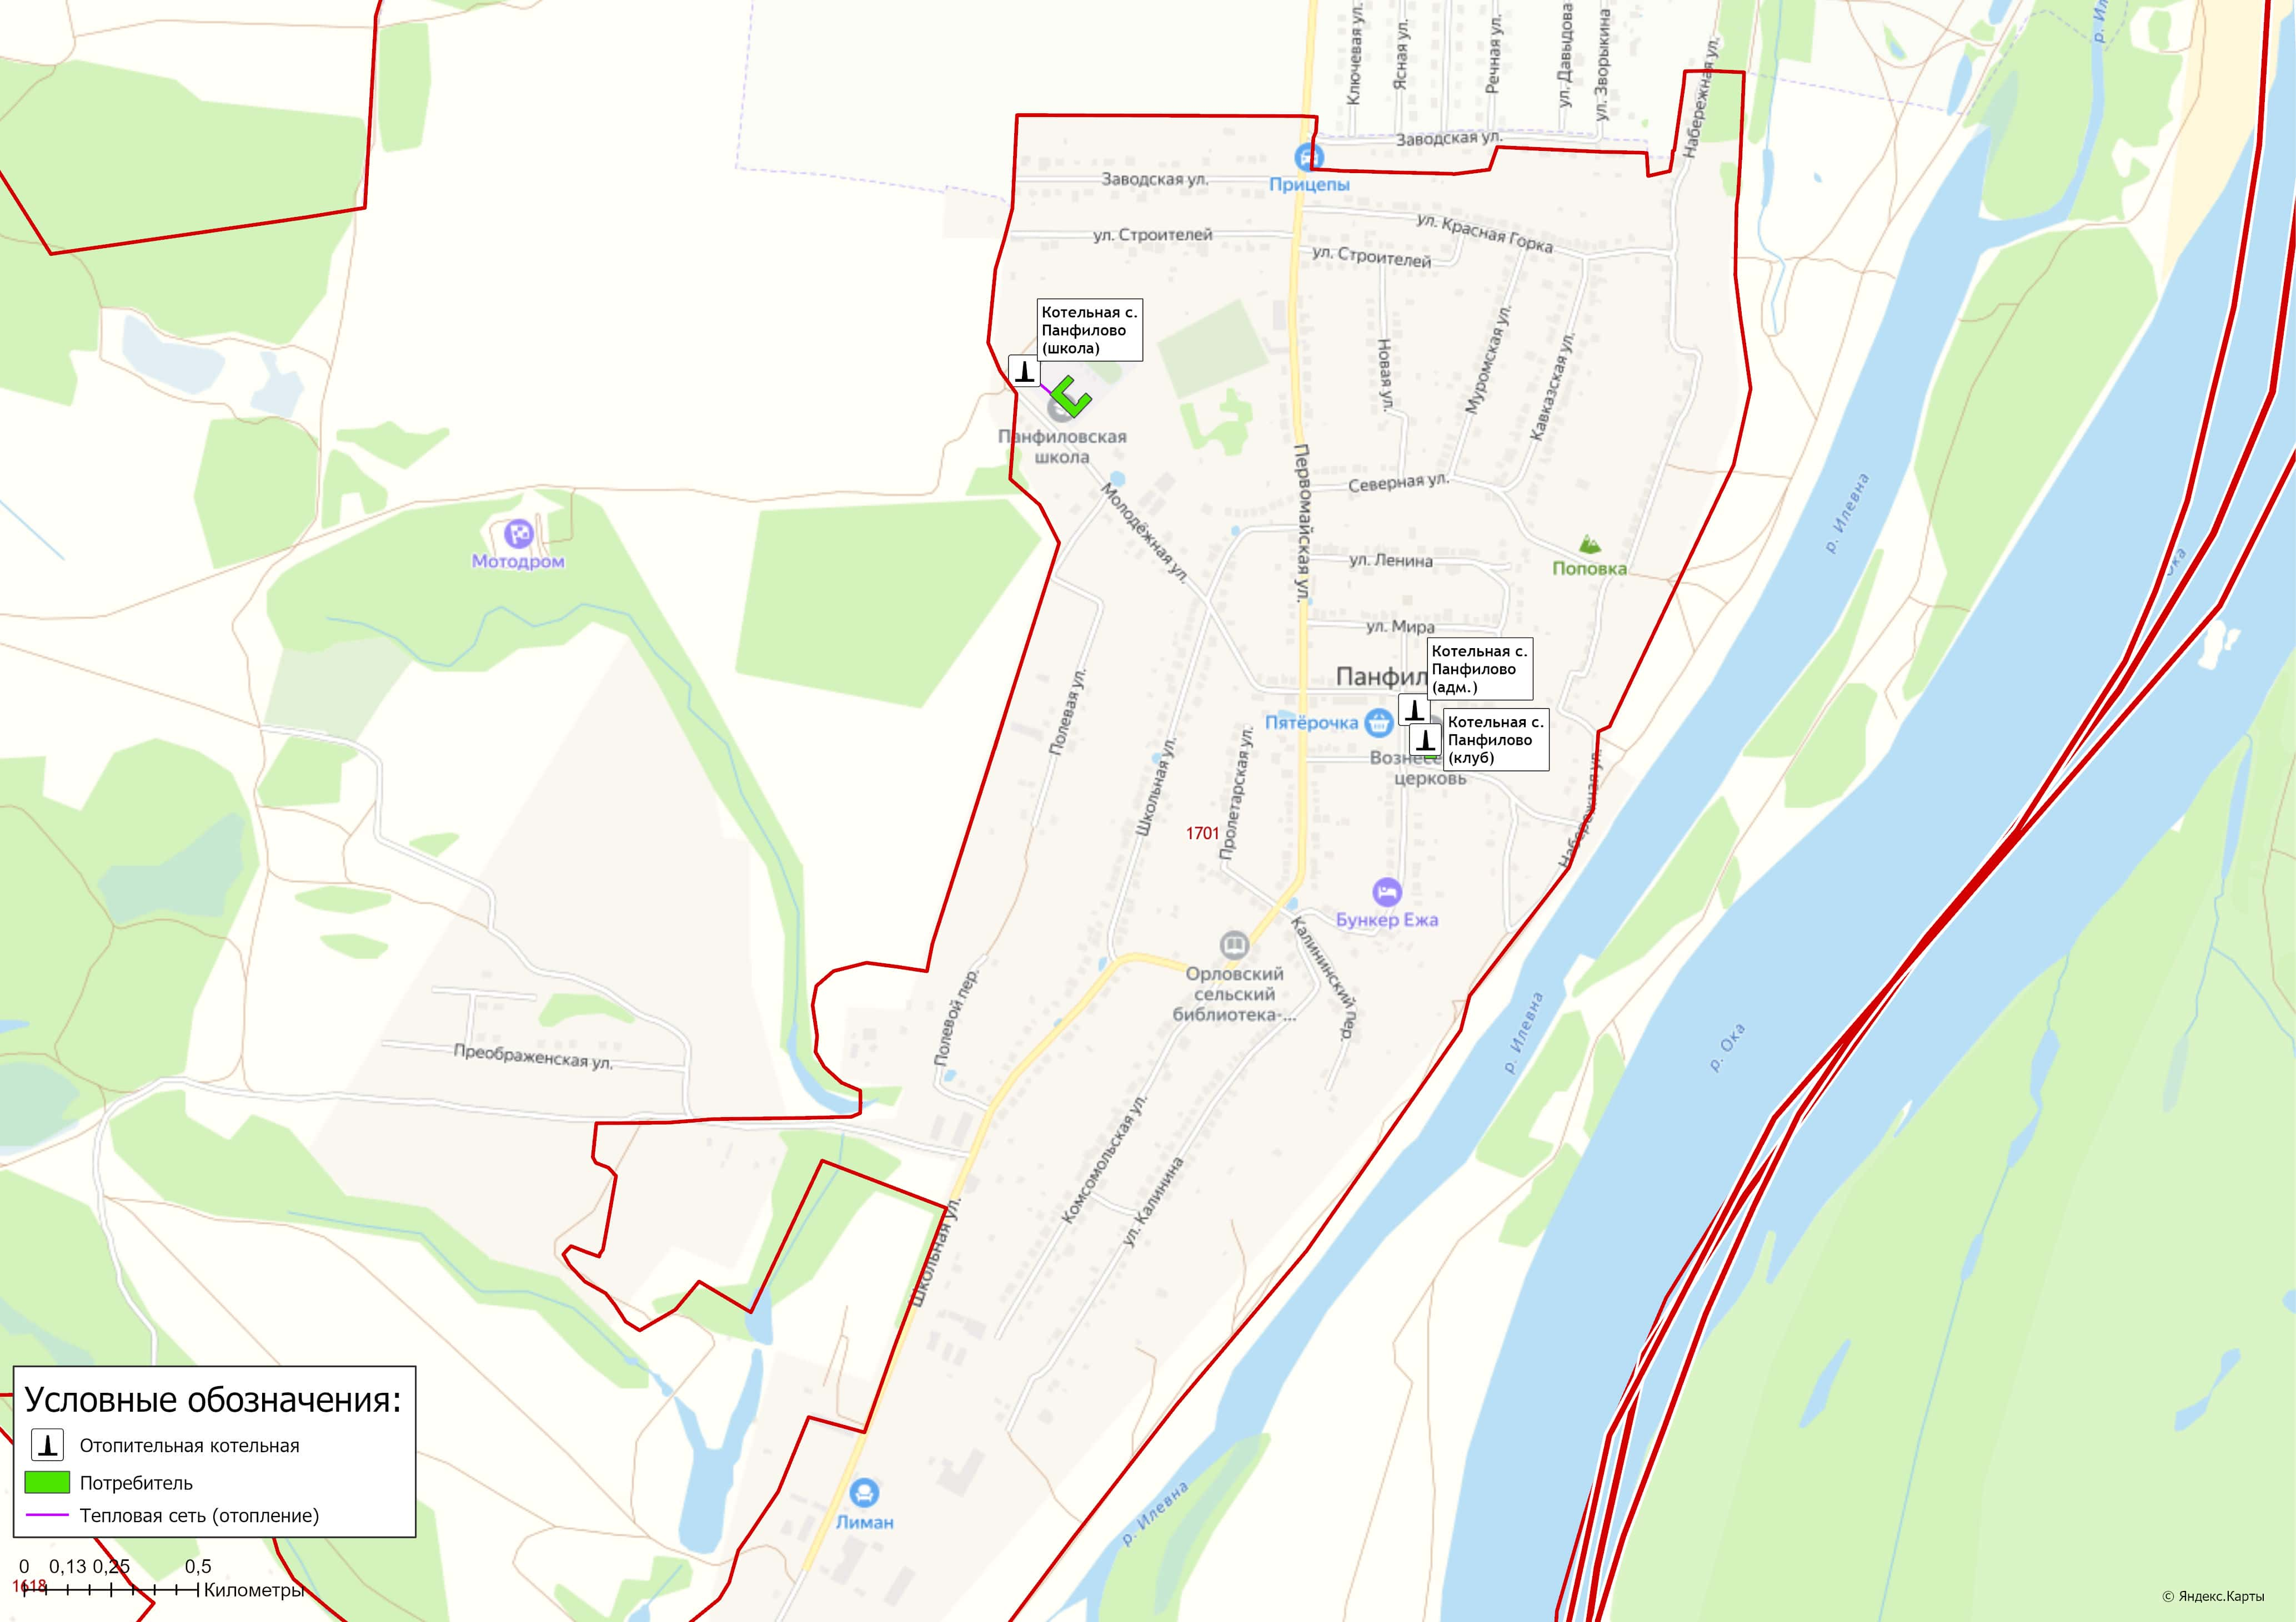
Рисунок 3.3.3 – Отображение объектов систем теплоснабжения с. Панфилово в границах кадастровых кварталов

3.4 Гидравлический расчет тепловых сетей любой степени закольцованности, в том числе гидравлический расчет при совместной работе нескольких источников тепловой энергии на единую тепловую сеть
Задачей гидравлического расчёта трубопроводов является определение фактических гидравлических сопротивлений основных магистралей и суммы сопротивлений по участкам, начиная от теплового ввода и до каждого потребителя.
Гидравлические расчеты тепловых сетей производятся непосредственно в программном комплексе ГИРК «ТеплоЭксперт». По итогам разработки электронной модели системы теплоснабжения предполагается проведение наладочных и поверочных расчетов тепловой сети.
Созданная математическая имитационная модель системы теплоснабжения, служащая для решения поверочной задачи, позволяет анализировать гидравлический и тепловой режим работы системы, а также прогнозировать изменение температуры внутреннего воздуха у потребителей. Расчеты могут проводиться при различных исходных данных, в том числе аварийных ситуациях, например отключении отдельных участков тепловой сети, передачи воды и тепловой энергии от одного источника к другому по одному из трубопроводов и т.д.
Графическое отображение информации о результатах проведенных гидравлических расчетов действующих систем централизованного теплоснабжения представлена на рисунках 3.4.1 – 3.4.7.
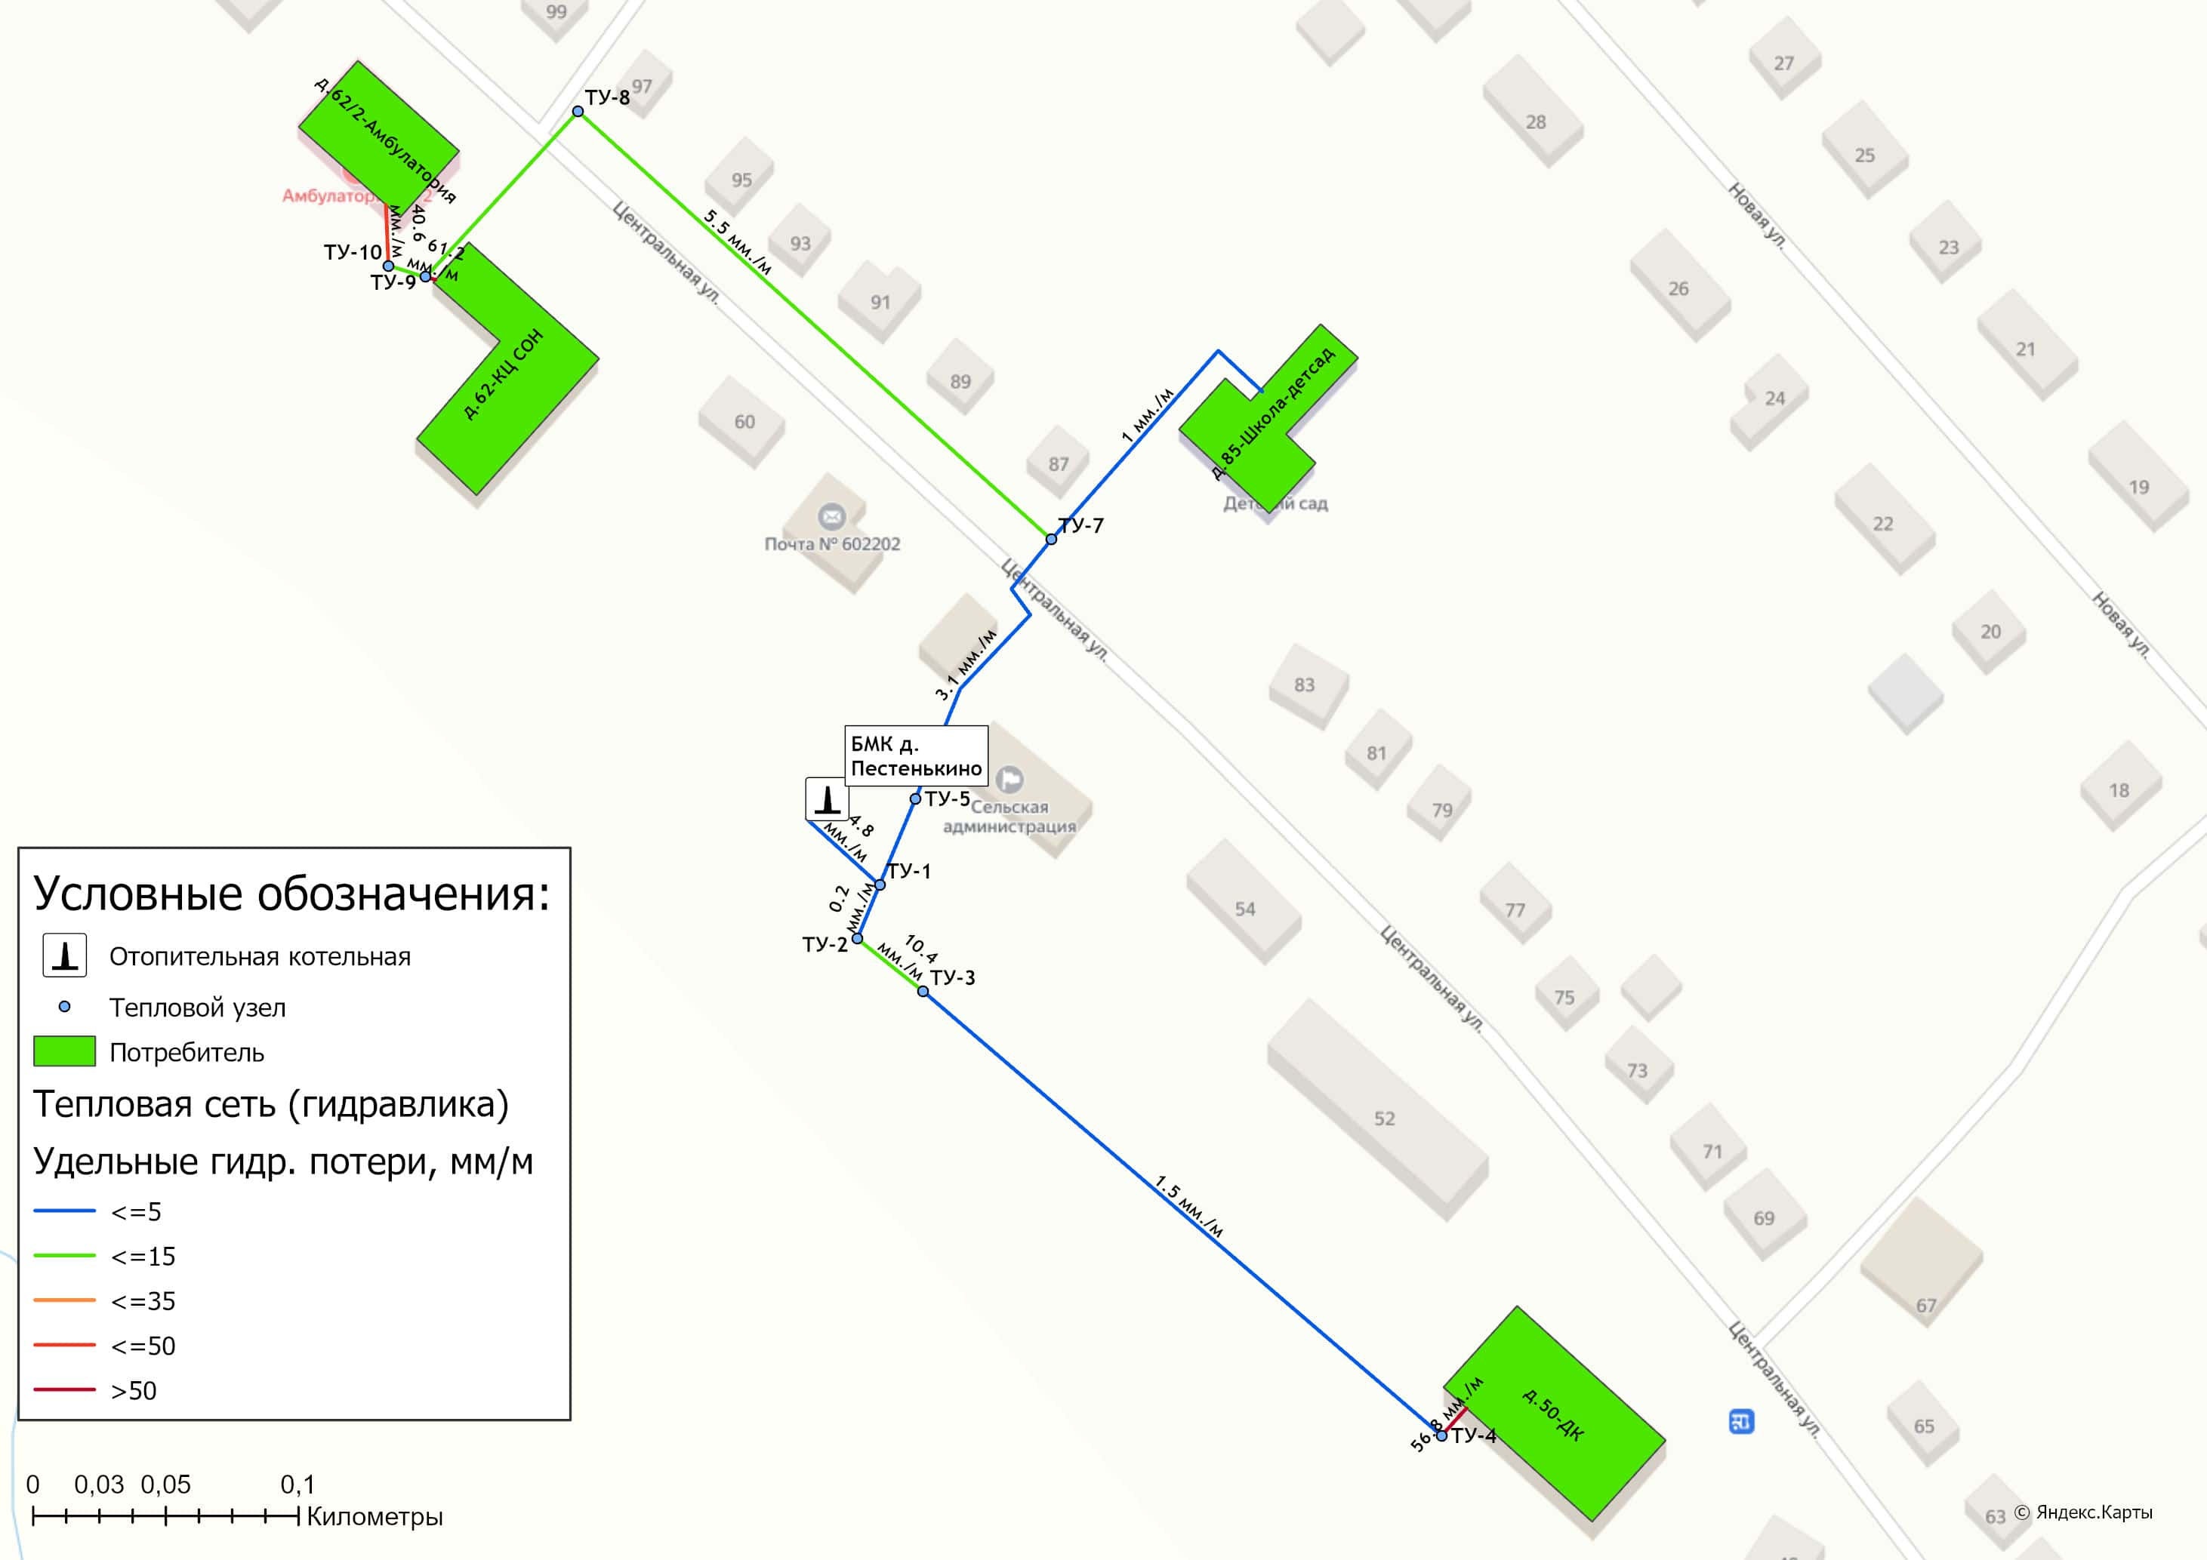
Рисунок 3.4.1 – Удельные гидравлические потери давления в трубопроводах тепловых сетей БМК д. Пестенькино
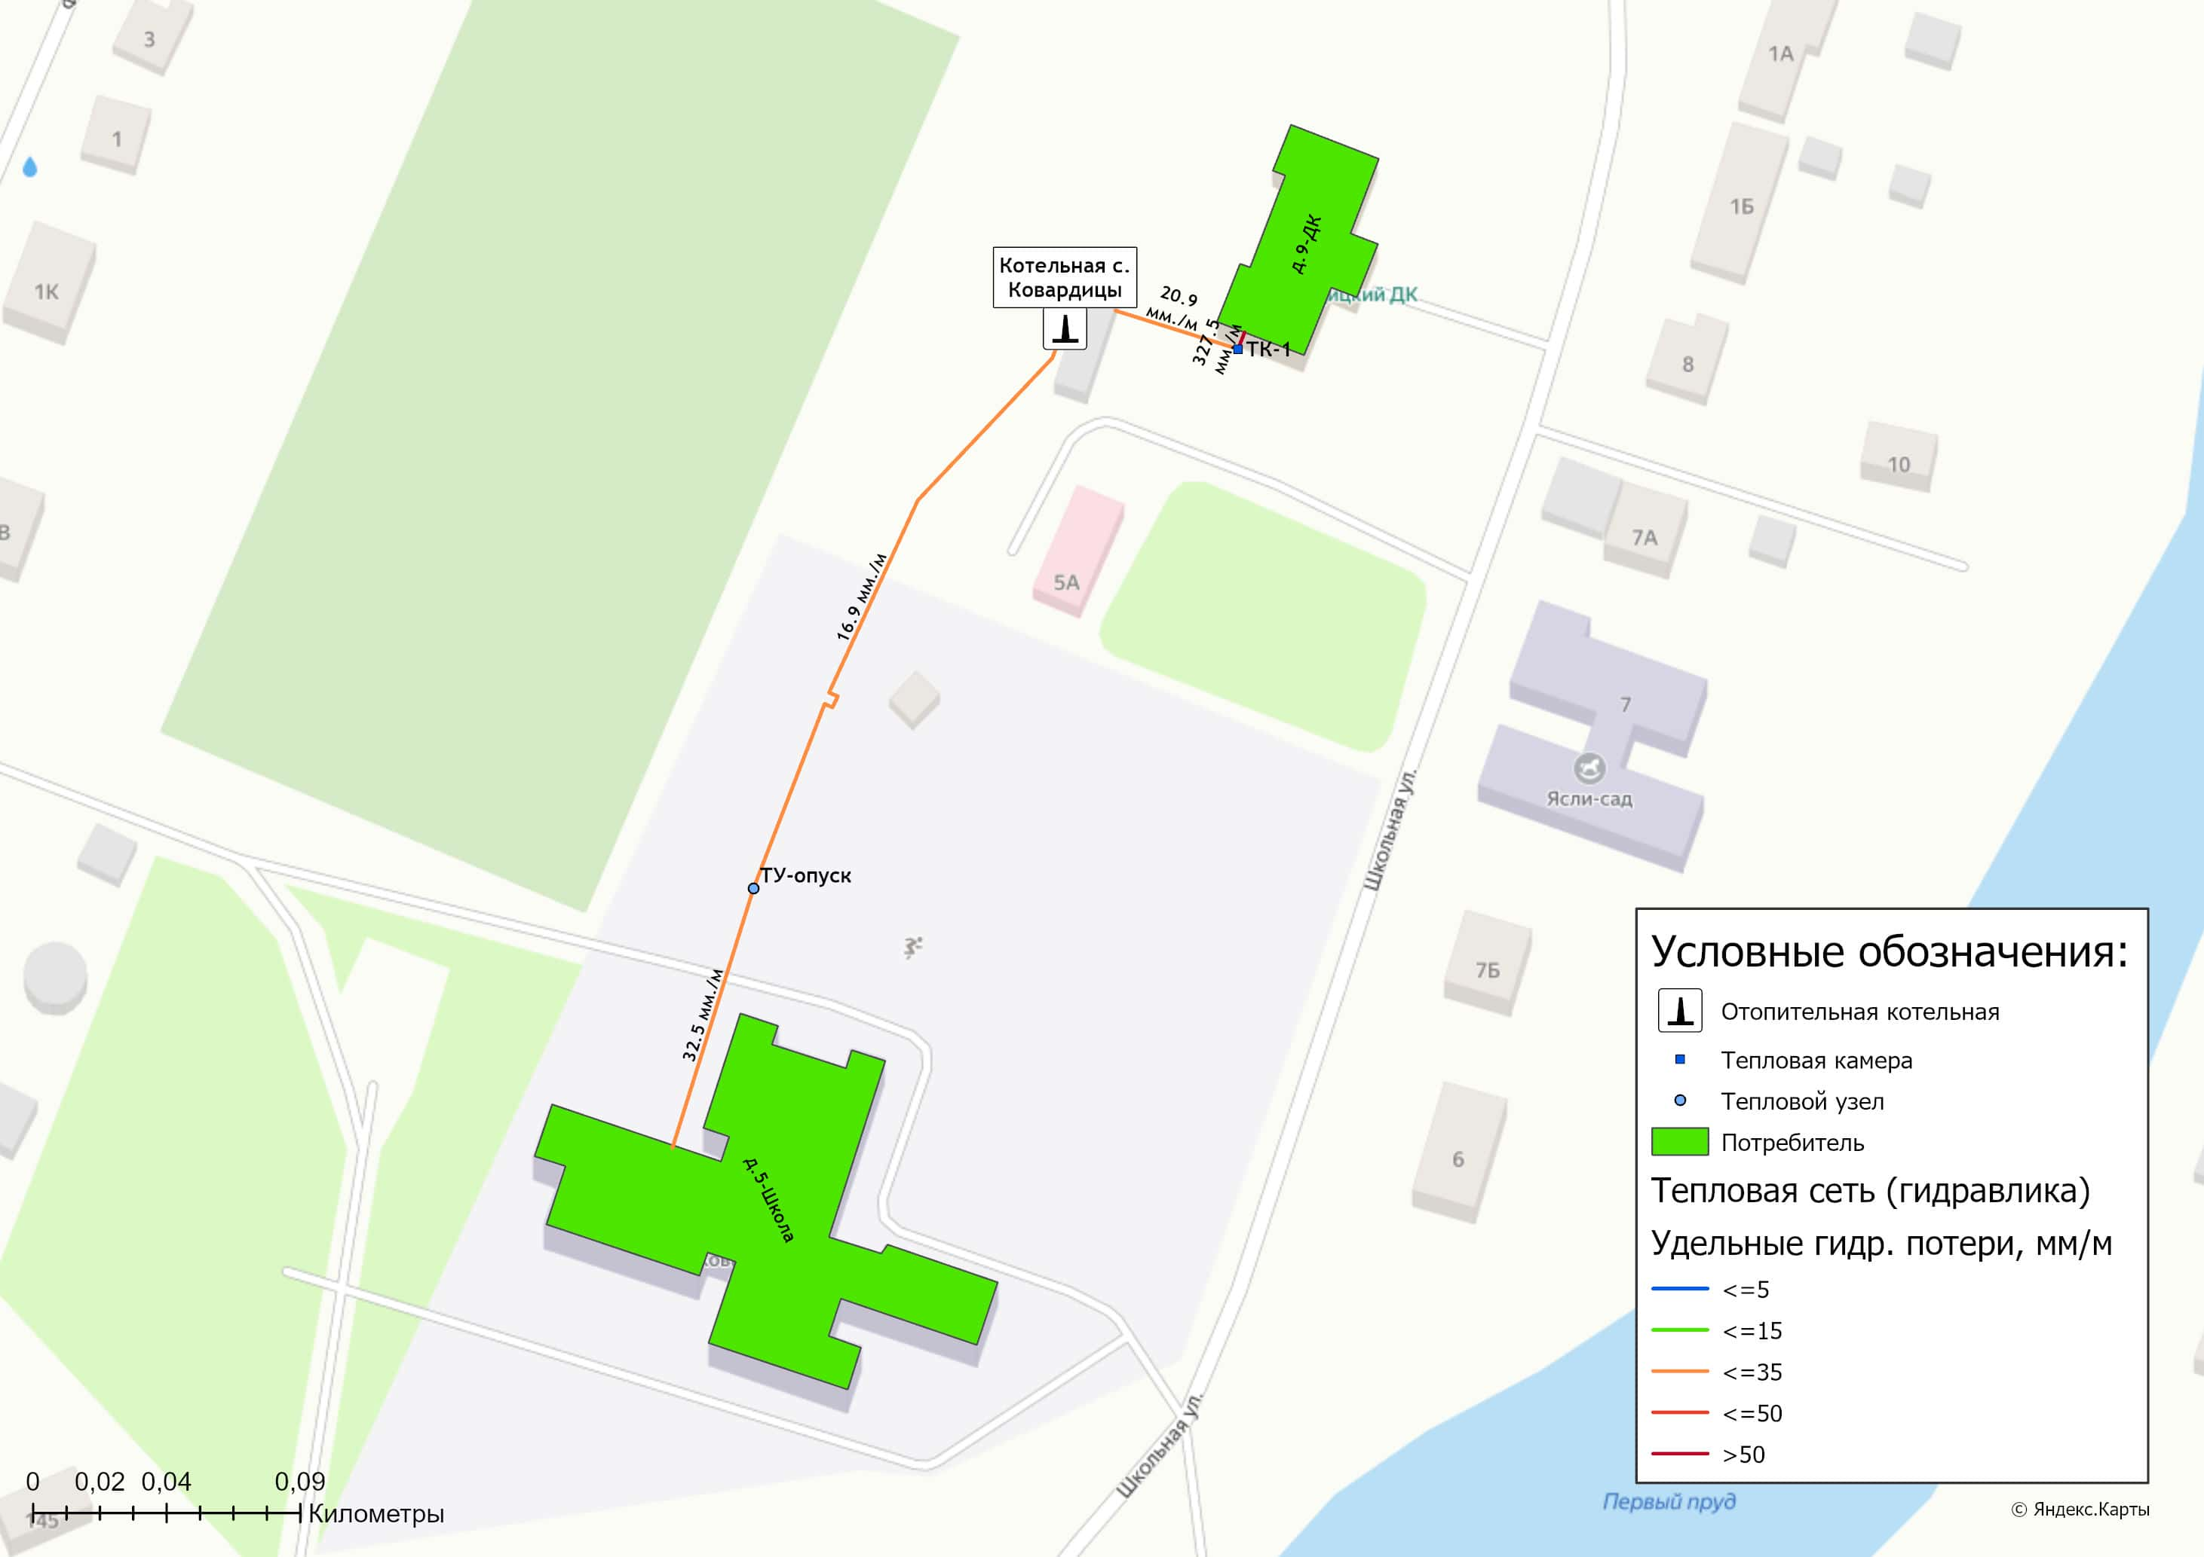
Рисунок 3.4.2 – Удельные гидравлические потери давления в трубопроводах тепловых сетей котельной с. Ковардицы
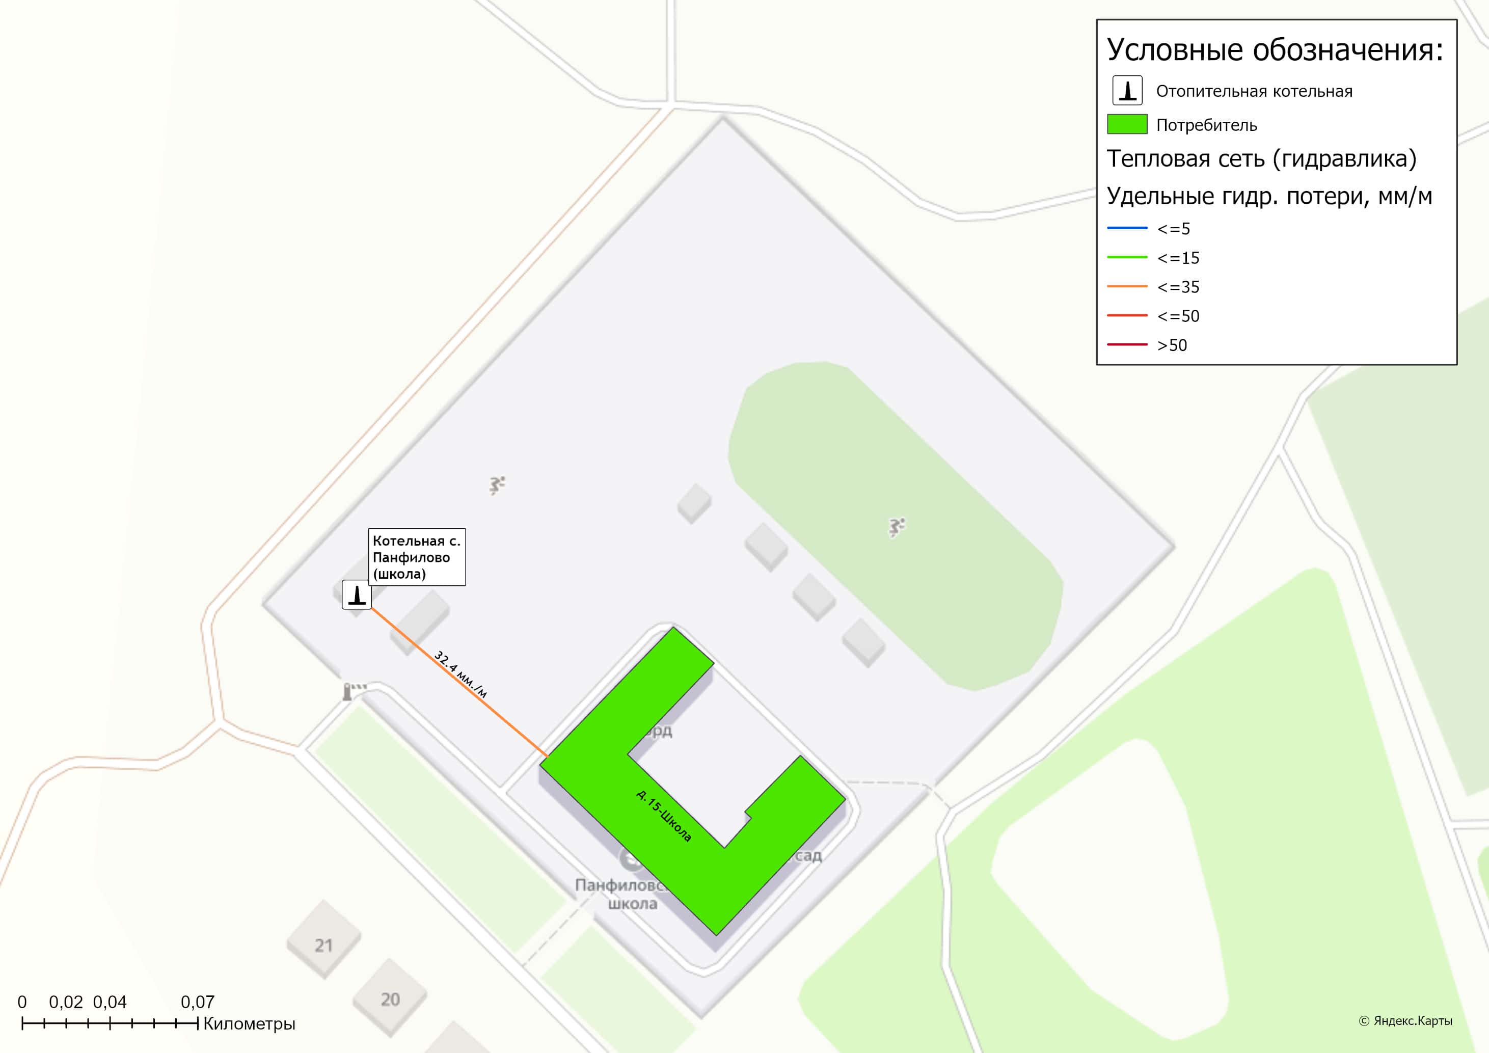
Рисунок 3.4.3 – Удельные гидравлические потери давления в трубопроводах тепловых сетей котельной с. Панфилово (школа)
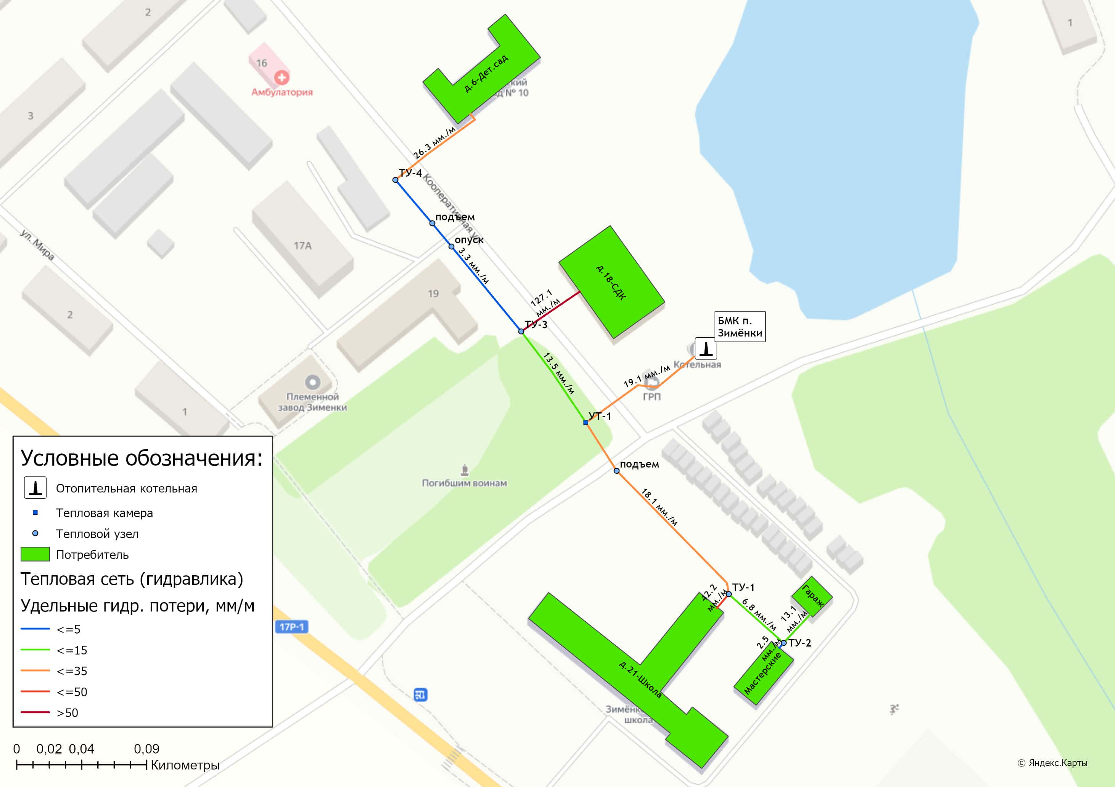
Рисунок 3.4.4 – Удельные гидравлические потери давления в трубопроводах тепловых сетей котельной БМК п. Зименки
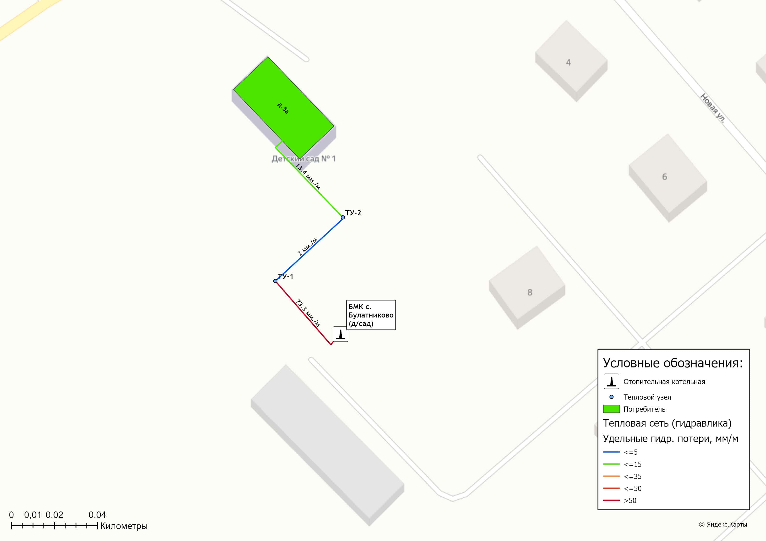
Рисунок 3.4.5 – Удельные гидравлические потери давления в трубопроводах тепловых сетей БМК с. Булатниково (дет.сад)
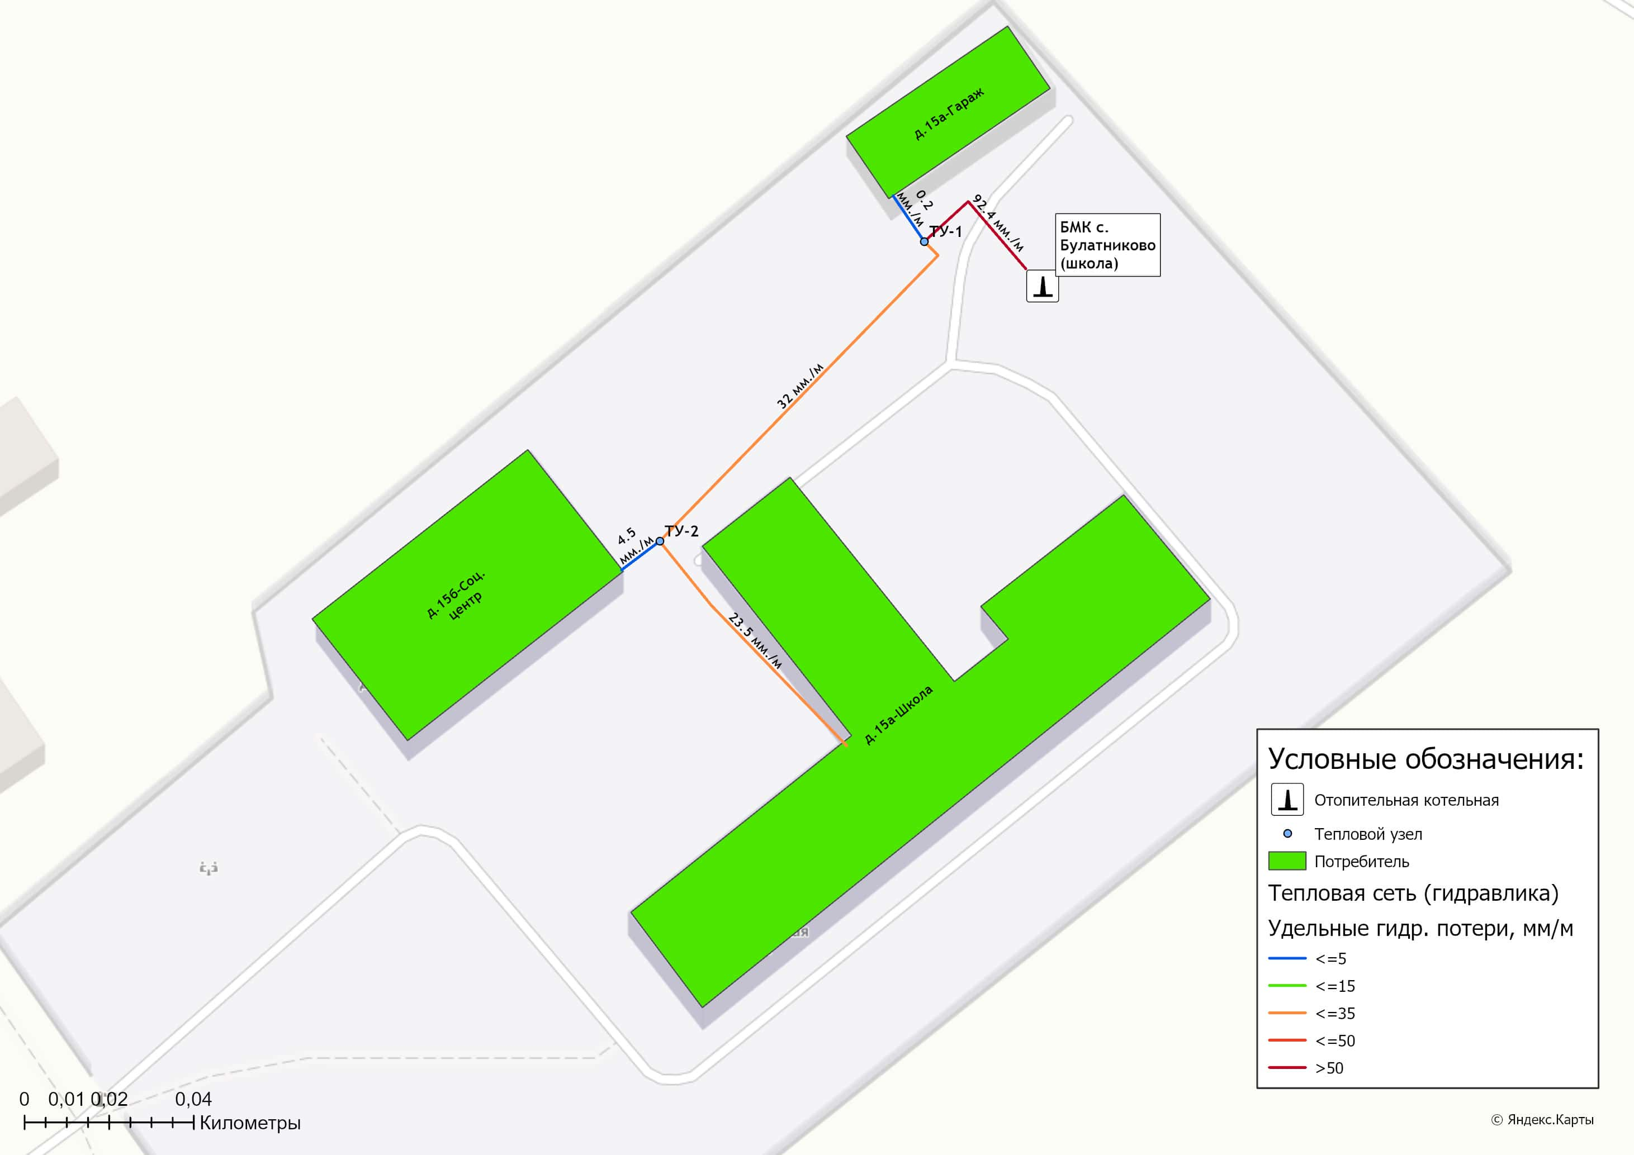
Рисунок 3.4.6 – Удельные гидравлические потери давления в трубопроводах тепловых сетей БМК с. Булатниково (школа)
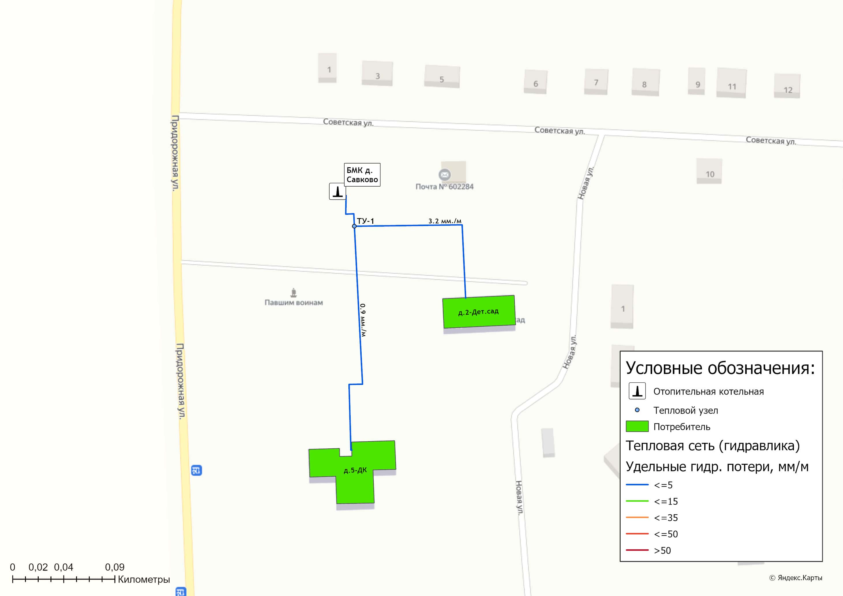
Рисунок 3.4.7 – Удельные гидравлические потери давления в трубопроводах тепловых сетей БМК д. Савково

3.5 Моделирование всех видов переключений, осуществляемых в тепловых сетях, в том числе переключений тепловых нагрузок между источниками тепловой энергии
Моделирование всех видов переключений, осуществляемых в тепловых сетях, производится непосредственно в программном комплексе графико-информационного расчетного комплекса «ТеплоЭксперт» с целью оптимизации протяженности участков тепловых сетей и обеспечения потребителей тепловой энергией требуемого объема.

3.6 Расчет балансов тепловой энергии по источникам тепловой энергии и по территориальному признаку
В главе 2 Обосновывающих материалов Схемы теплоснабжения представлены результаты расчета баланса тепловой энергии потребителей по системам централизованного теплоснабжения муниципального образования Ковардицкое Муромского района.

3.7 Расчет потерь тепловой энергии через изоляцию и с утечками теплоносителя
Пакет инженерных расчетов ТеплоЭксперт – «Расчет тепловых потерь» способен осуществлять расчет потерь тепловой энергии через изоляцию и с утечками теплоносителя. Просмотреть результаты расчета можно как суммарно по всей тепловой сети, так и по каждому отдельно взятому источнику тепловой энергии и каждому участку тепловых сетей. Расчет может быть выполнен с учетом поправочных коэффициентов на нормы тепловых потерь с учетом технического состояния тепловой изоляции трубопроводов.
Информация по потерям тепловой энергии через теплоизоляции и с утечками теплоносителя представлена в таблице 3.7.1.

3.8 Расчет показателей надежности теплоснабжения
Расчет показателей надежности произведен в программном комплексе графико-информационного расчетного комплекса «ТеплоЭксперт» и представлен в Главе 11 Обосновывающих материалов Схемы.
Цель расчета – определение вероятности безотказного теплоснабжения потребителей в границах централизованных систем теплоснабжения муниципального образования. Результаты расчетов в графическом виде представлены в разделе 1.9.4 Обосновывающих материалов.

3.9 Групповые изменения характеристик объектов (участков тепловых сетей, потребителей) по заданным критериям с целью моделирования различных перспективных вариантов схем теплоснабжения
ГИРК «ТеплоЭксперт» позволяет осуществлять групповые изменения характеристик объектов (участков тепловых сетей, потребителей) по заданным критериям с целью моделирования различных перспективных вариантов схем теплоснабжения.
При актуализации схемы теплоснабжения в электронную модель были внесены все изменения, произведенные в системах централизованного теплоснабжения за период с 2022 по 2024 гг.

3.10 Сравнительные пьезометрические графики для разработки и анализа сценариев перспективного развития тепловых сетей
Пьезометрические графики от источников теплоснабжения до наиболее отдаленных потребителей, подключенных к котельной представлены в разделе 1.3.8 Том 2. Обосновывающие материалы Схемы теплоснабжения.

Таблица 3.7.1 – Результаты расчета потерь тепловой энергии при её передаче от источников теплоснабжения (отопление)
Наименование показателя | Январь | Февраль | Март | Апрель | Сентябрь | Октябрь | Ноябрь | Декабрь | Годовое
БМК п. Зимёнки | 20,12416 | 17,62014 | 15,9441 | 10,31587 | 5,566933 | 11,05164 | 14,90523 | 18,47359 | 114,0017
Режим работы, ч | 744 | 672 | 744 | 720 | 336 | 744 | 720 | 744 | 5424
Средняя температура грунта, °С | 3,8 | 3,2 | 2,7 | 3 | 12,5 | 10,1 | 7,3 | 5 | 5
Средняя температура воздуха, °С | -9,6 | -8,5 | -2,6 | 5,7 | 10,9 | 4,4 | -2,2 | -7 | -1,94
ПСВ на заполнение, м3 |  |  |  |  | 7,978 |  |  |  | 7,978
ПСВ на испытание, м3 |  |  |  | 1,33 | 1,33 |  |  |  | 2,659
ПСВ с норм. утечкой, м3 | 9,893 | 8,935 | 9,893 | 9,573 | 4,468 | 9,893 | 9,573 | 9,893
ИТОГО потери сетевой воды, м3 | 9,893 | 8,935 | 9,893 | 10,903 | 13,775 | 9,893 | 9,573 | 9,893
Потери тепла на заполнение, ГКал |  |  |  |  | 0,300188 |  |  |  | 0,300188
Потери тепла на испытание, ГКал |  |  |  | 0,050031 | 0,050031 |  |  |  | 0,100063
Потери тепла с норм. утечкой, ГКал | 0,518942 | 0,456703 | 0,431977 | 0,309967 | 0,18457 | 0,341209 | 0,413903 | 0,487102 | 3,144374
Потери тепла при работе САРЗ, ГКал
Потери тепла на участках, ГКал | 19,60522 | 17,16344 | 15,51213 | 9,955875 | 5,032144 | 10,71043 | 14,49133 | 17,98649 | 110,457
ИТОГО тепловые потери, ГКал | 20,12416 | 17,62014 | 15,9441 | 10,31587 | 5,566933 | 11,05164 | 14,90523 | 18,47359 | 114,0017
БМК с. Булатниково (д/сад) | 2,847897 | 2,535952 | 2,449299 | 1,80195 | 0,885557 | 1,622348 | 2,134801 | 2,624915 | 16,90272
Режим работы, ч | 744 | 672 | 744 | 720 | 336 | 744 | 720 | 744 | 5424
Средняя температура грунта, °С | 3,8 | 3,2 | 2,7 | 3 | 12,5 | 10,1 | 7,3 | 5 | 5
Средняя температура воздуха, °С | -9,6 | -8,5 | -2,6 | 5,7 | 10,9 | 4,4 | -2,2 | -7 | -1,94
ПСВ на заполнение, м3 |  |  |  |  | 1,066 |  |  |  | 1,066
ПСВ на испытание, м3 |  |  |  | 0,178 | 0,178 |  |  |  | 0,355
ПСВ с норм. утечкой, м3 | 1,321 | 1,193 | 1,321 | 1,279 | 0,597 | 1,321 | 1,279 | 1,321
ИТОГО потери сетевой воды, м3 | 1,321 | 1,193 | 1,321 | 1,456 | 1,84 | 1,321 | 1,279 | 1,321
Потери тепла на заполнение, ГКал |  |  |  |  | 0,040093 |  |  |  | 0,040093
Потери тепла на испытание, ГКал |  |  |  | 0,006682 | 0,006682 |  |  |  | 0,013364
Потери тепла с норм. утечкой, ГКал | 0,06931 | 0,060998 | 0,057695 | 0,041399 | 0,024651 | 0,045572 | 0,055281 | 0,065058 | 0,419965
Потери тепла при работе САРЗ, ГКал
Потери тепла на участках, ГКал | 2,778587 | 2,474955 | 2,391603 | 1,753868 | 0,81413 | 1,576776 | 2,07952 | 2,559857 | 16,4293
ИТОГО тепловые потери, ГКал | 2,847897 | 2,535952 | 2,449299 | 1,80195 | 0,885557 | 1,622348 | 2,134801 | 2,624915 | 16,90272
БМК с. Булатниково (школа) | 7,127095 | 6,226502 | 5,584015 | 3,5423 | 1,93993 | 3,895055 | 5,270508 | 6,539094 | 40,1245
Режим работы, ч | 744 | 672 | 744 | 720 | 336 | 744 | 720 | 744 | 5424
Средняя температура грунта, °С | 3,8 | 3,2 | 2,7 | 3 | 12,5 | 10,1 | 7,3 | 5 | 5
Средняя температура воздуха, °С | -9,6 | -8,5 | -2,6 | 5,7 | 10,9 | 4,4 | -2,2 | -7 | -1,94
ПСВ на заполнение, м3 |  |  |  |  | 2,848 |  |  |  | 2,848
ПСВ на испытание, м3 |  |  |  | 0,475 | 0,475 |  |  |  | 0,949
ПСВ с норм. утечкой, м3 | 3,531 | 3,19 | 3,531 | 3,417 | 1,595 | 3,531 | 3,417 | 3,531
ИТОГО потери сетевой воды, м3 | 3,531 | 3,19 | 3,531 | 3,892 | 4,917 | 3,531 | 3,417 | 3,531
Потери тепла на заполнение, ГКал |  |  |  |  | 0,107159 |  |  |  | 0,107159
Потери тепла на испытание, ГКал |  |  |  | 0,01786 | 0,01786 |  |  |  | 0,03572
Потери тепла с норм. утечкой, ГКал | 0,185248 | 0,163031 | 0,154204 | 0,11065 | 0,065887 | 0,121803 | 0,147752 | 0,173882 | 1,122457
Потери тепла при работе САРЗ, ГКал
Потери тепла на участках, ГКал | 6,941847 | 6,063471 | 5,429811 | 3,413791 | 1,749024 | 3,773252 | 5,122756 | 6,365212 | 38,85916
ИТОГО тепловые потери, ГКал | 7,127095 | 6,226502 | 5,584015 | 3,5423 | 1,93993 | 3,895055 | 5,270508 | 6,539094 | 40,1245
Котельная с. Ковардицы | 16,68102 | 14,66902 | 13,50444 | 9,053965 | 4,701645 | 9,241056 | 12,38952 | 15,32732 | 95,56798
Режим работы, ч | 744 | 672 | 744 | 720 | 336 | 744 | 720 | 744 | 5424
Средняя температура грунта, °С | 3,8 | 3,2 | 2,7 | 3 | 12,5 | 10,1 | 7,3 | 5 | 5
Средняя температура воздуха, °С | -9,6 | -8,5 | -2,6 | 5,7 | 10,9 | 4,4 | -2,2 | -7 | -1,94
ПСВ на заполнение, м3 |  |  |  |  | 5,387 |  |  |  | 5,387
ПСВ на испытание, м3 |  |  |  | 0,898 | 0,898 |  |  |  | 1,796
ПСВ с норм. утечкой, м3 | 6,68 | 6,033 | 6,68 | 6,464 | 3,017 | 6,68 | 6,464 | 6,68
ИТОГО потери сетевой воды, м3 | 6,68 | 6,033 | 6,68 | 7,362 | 9,301 | 6,68 | 6,464 | 6,68
Потери тепла на заполнение, ГКал |  |  |  |  | 0,202695 |  |  |  | 0,202695
Потери тепла на испытание, ГКал |  |  |  | 0,033783 | 0,033783 |  |  |  | 0,067565
Потери тепла с норм. утечкой, ГКал | 0,350404 | 0,308379 | 0,291682 | 0,209298 | 0,124627 | 0,230394 | 0,279478 | 0,328905 | 2,123167
Потери тепла при работе САРЗ, ГКал
Потери тепла на участках, ГКал | 16,33062 | 14,36064 | 13,21276 | 8,810885 | 4,340541 | 9,010662 | 12,11004 | 14,99841 | 93,17456
ИТОГО тепловые потери, ГКал | 16,68102 | 14,66902 | 13,50444 | 9,053965 | 4,701645 | 9,241056 | 12,38952 | 15,32732 | 95,56798
Котельная с. Панфилово (школа) | 4,098278 | 3,572313 | 3,173896 | 1,968725 | 1,077797 | 2,226445 | 3,024733 | 3,757694 | 22,89988
Режим работы, ч | 744 | 672 | 744 | 720 | 336 | 744 | 720 | 744 | 5424
Средняя температура грунта, °С | 3,8 | 3,2 | 2,7 | 3 | 12,5 | 10,1 | 7,3 | 5 | 5
Средняя температура воздуха, °С | -9,6 | -8,5 | -2,6 | 5,7 | 10,9 | 4,4 | -2,2 | -7 | -1,94
ПСВ на заполнение, м3 |  |  |  |  | 1,296 |  |  |  | 1,296
ПСВ на испытание, м3 |  |  |  | 0,216 | 0,216 |  |  |  | 0,432
ПСВ с норм. утечкой, м3 | 1,607 | 1,451 | 1,607 | 1,555 | 0,726 | 1,607 | 1,555 | 1,607
ИТОГО потери сетевой воды, м3 | 1,607 | 1,451 | 1,607 | 1,771 | 2,238 | 1,607 | 1,555 | 1,607
Потери тепла на заполнение, ГКал |  |  |  |  | 0,048762 |  |  |  | 0,048762
Потери тепла на испытание, ГКал |  |  |  | 0,008127 | 0,008127 |  |  |  | 0,016254
Потери тепла с норм. утечкой, ГКал | 0,084296 | 0,074186 | 0,070169 | 0,05035 | 0,029981 | 0,055425 | 0,067233 | 0,079124 | 0,510765
Потери тепла при работе САРЗ, ГКал
Потери тепла на участках, ГКал | 4,013982 | 3,498127 | 3,103726 | 1,910247 | 0,990927 | 2,171019 | 2,9575 | 3,67857 | 22,3241
ИТОГО тепловые потери, ГКал | 4,098278 | 3,572313 | 3,173896 | 1,968725 | 1,077797 | 2,226445 | 3,024733 | 3,757694 | 22,89988
БМК д. Пестенькино | 36,73558 | 32,16089 | 29,08773 | 18,81905 | 10,42337 | 20,16342 | 27,20747 | 33,72185 | 208,3194
Режим работы, ч | 744 | 672 | 744 | 720 | 336 | 744 | 720 | 744 | 5424
Средняя температура грунта, °С | 3,8 | 3,2 | 2,7 | 3 | 12,5 | 10,1 | 7,3 | 5 | 5
Средняя температура воздуха, °С | -9,6 | -8,5 | -2,6 | 5,7 | 10,9 | 4,4 | -2,2 | -7 | -1,94
ПСВ на заполнение, м3 |  |  |  |  | 19,152 |  |  |  | 19,152
ПСВ на испытание, м3 |  |  |  | 3,192 | 3,192 |  |  |  | 6,384
ПСВ с норм. утечкой, м3 | 23,749 | 21,451 | 23,749 | 22,983 | 10,725 | 23,749 | 22,983 | 23,749
ИТОГО потери сетевой воды, м3 | 23,749 | 21,451 | 23,749 | 26,175 | 33,07 | 23,749 | 22,983 | 23,749
Потери тепла на заполнение, ГКал |  |  |  |  | 0,720655 |  |  |  | 0,720655
Потери тепла на испытание, ГКал |  |  |  | 0,120109 | 0,120109 |  |  |  | 0,240218
Потери тепла с норм. утечкой, ГКал | 1,245813 | 1,096398 | 1,037037 | 0,744132 | 0,443093 | 0,819134 | 0,993648 | 1,169376 | 7,548631
Потери тепла при работе САРЗ, ГКал
Потери тепла на участках, ГКал | 35,48977 | 31,06449 | 28,05069 | 17,95481 | 9,139513 | 19,34429 | 26,21382 | 32,55248 | 199,8099
ИТОГО тепловые потери, ГКал | 36,73558 | 32,16089 | 29,08773 | 18,81905 | 10,42337 | 20,16342 | 27,20747 | 33,72185 | 208,3194
БМК д. Савково | 13,74118 | 11,97876 | 10,64894 | 6,627262 | 3,711891 | 7,479091 | 10,14888 | 12,60193 | 76,93794
Режим работы, ч | 744 | 672 | 744 | 720 | 336 | 744 | 720 | 744 | 5424
Средняя температура грунта, °С | 3,8 | 3,2 | 2,7 | 3 | 12,5 | 10,1 | 7,3 | 5 | 5
Средняя температура воздуха, °С | -9,6 | -8,5 | -2,6 | 5,7 | 10,9 | 4,4 | -2,2 | -7 | -1,94
ПСВ на заполнение, м3 |  |  |  |  | 6,226 |  |  |  | 6,226
ПСВ на испытание, м3 |  |  |  | 1,038 | 1,038 |  |  |  | 2,075
ПСВ с норм. утечкой, м3 | 7,721 | 6,973 | 7,721 | 7,471 | 3,487 | 7,721 | 7,471 | 7,721
ИТОГО потери сетевой воды, м3 | 7,721 | 6,973 | 7,721 | 8,509 | 10,751 | 7,721 | 7,471 | 7,721
Потери тепла на заполнение, ГКал |  |  |  |  | 0,234279 |  |  |  | 0,234279
Потери тепла на испытание, ГКал |  |  |  | 0,039046 | 0,039046 |  |  |  | 0,078093
Потери тепла с норм. утечкой, ГКал | 0,405003 | 0,356429 | 0,337132 | 0,241911 | 0,144046 | 0,266293 | 0,323026 | 0,380154 | 2,453993
Потери тепла при работе САРЗ, ГКал
Потери тепла на участках, ГКал | 13,33618 | 11,62233 | 10,31181 | 6,346305 | 3,29452 | 7,212798 | 9,825852 | 12,22178 | 74,17157
ИТОГО тепловые потери, ГКал | 13,74118 | 11,97876 | 10,64894 | 6,627262 | 3,711891 | 7,479091 | 10,14888 | 12,60193 | 76,93794

Глава 4. Существующие и перспективные балансы тепловой мощности источников тепловой энергии и тепловой нагрузки потребителей.

4.1 Балансы существующей на базовый период схемы теплоснабжения (актуализации схемы теплоснабжения) тепловой мощности и перспективной тепловой нагрузки в каждой из зон действия источников тепловой энергии с определением резервов (дефицитов) существующей располагаемой тепловой мощности источников тепловой энергии, устанавливаемых на основании величины расчетной тепловой нагрузки
В таблице 4.1.1 представлен баланс тепловой мощности источников теплоснабжения на расчетный период до 2030 года с учетом реализации проектов, предусмотренных Схемой теплоснабжения.
При расчете балансов тепловой мощности суммарная тепловая нагрузка на коллекторах в сетевой воде определяется как сумма:
– максимальной часовой нагрузки потребителей на отопление;
– потерь тепловой энергии в тепловых сетях.

4.2 Гидравлический расчет передачи теплоносителя для каждого магистрального вывода с целью определения возможности (невозможности) обеспечения тепловой энергией существующих и перспективных потребителей, присоединенных к тепловой сети от каждого источника тепловой энергии
Результаты гидравлического и конструкторского передачи теплоносителя для магистральных выводов тепловой сети котельных муниципального образования Ковардицкое, с целью определения возможности обеспечения тепловой энергией, приведены в таблице 4.2.1.
Таблица 4.2.1 – Результаты гидравлического и конструкторского расчета магистральных участков тепловых сетей котельных муниципального образования Ковардицкое
Наименование источника | Наименование участка тепловой сети | Текущий диаметр магистрального вывода с котельной (под./обр.), мм | Резерв/дефицит пропускной способности магистрального вывода, %
МУП МТС «Окская»
БМК д. Пестенькино | Магистральный трубопровод с котельной | 159 / 159 | +16,7%
Котельная с. Ковардицы | Тепловая сеть в направлении школы  Тепловая сеть в направлении ДК | 110 / 110  110 / 110 | +10,0%  +10,0%
Котельная с. Панфилово (школа) | Магистральный трубопровод с котельной | 108 / 108 | 0,0%
БМК д. Савково | Магистральный трубопровод с котельной | 159 / 159 | +33,3%
ООО «ТеплогазВладимир»
БМК п. Зименки | Магистральный трубопровод с котельной | 133 / 133 | -4,0%
БМК с. Булатниково (дет.сад) | Магистральный трубопровод с котельной | 57 / 57 | -32,5%
БМК с. Булатниково (школа) | Магистральный трубопровод с котельной | 89 / 89 | -39,0%

Таблица 4.1.1 – Баланс тепловой мощности источников теплоснабжения муниципального образования Ковардицкое Муромского района
Наименование параметра | 2021 г. (факт) | 2022 г. (факт) | 2023 г. (факт) | 2024 г. | 2025 г. | 2026 г. | 2027 г. | 2028 г. | 2029 г. | 2030 г.
Муниципальное образование Ковардицкое
Установленная мощность источника, Гкал/час | 4,139 | 4,139 | 4,139 | 4,139 | 4,139 | 4,139 | 4,139 | 4,139 | 4,139 | 4,139
Располагаемая мощность источника, Гкал/час | 3,777 | 3,777 | 3,777 | 3,777 | 3,777 | 3,777 | 3,777 | 3,777 | 3,777 | 3,777
Собственные нужды источника, Гкал/час | 0,062 | 0,058 | 0,058 | 0,058 | 0,058 | 0,058 | 0,058 | 0,058 | 0,058 | 0,058
Нетто мощность источника, Гкал/час | 3,715 | 3,719 | 3,719 | 3,719 | 3,719 | 3,719 | 3,719 | 3,719 | 3,719 | 3,719
Потери тепловой мощности на передачу, Гкал/час | 0,294 | 0,317 | 0,366 | 0,374 | 0,345 | 0,345 | 0,345 | 0,345 | 0,345 | 0,345
Присоединенная нагрузка потребителей, Гкал/ч, в т.ч.: | 2,116 | 2,116 | 2,116 | 2,116 | 2,116 | 2,116 | 2,116 | 2,116 | 2,116 | 2,116
- отопление и вентиляция | 2,116 | 2,116 | 2,116 | 2,116 | 2,116 | 2,116 | 2,116 | 2,116 | 2,116 | 2,116
- ГВС | - | - | - | - | - | - | - | - | - | -
Резерв/дефицит мощности, Гкал/час | 1,305 | 1,286 | 1,237 | 1,228 | 1,258 | 1,258 | 1,258 | 1,258 | 1,258 | 1,258
ООО "ТеплогазВладимир"
Установленная мощность источника, Гкал/час | 1,047 | 1,047 | 1,047 | 1,047 | 1,047 | 1,047 | 1,047 | 1,047 | 1,047 | 1,047
Располагаемая мощность источника, Гкал/час | 1,047 | 1,047 | 1,047 | 1,047 | 1,047 | 1,047 | 1,047 | 1,047 | 1,047 | 1,047
Собственные нужды источника, Гкал/час | 0,013 | 0,013 | 0,013 | 0,013 | 0,013 | 0,013 | 0,013 | 0,013 | 0,013 | 0,013
Нетто мощность источника, Гкал/час | 1,034 | 1,034 | 1,034 | 1,034 | 1,034 | 1,034 | 1,034 | 1,034 | 1,034 | 1,034
Потери тепловой мощности на передачу, Гкал/час | 0,088 | 0,090 | 0,101 | 0,133 | 0,104 | 0,104 | 0,104 | 0,104 | 0,104 | 0,104
Присоединенная нагрузка потребителей, Гкал/ч, в т.ч.: | 0,806 | 0,806 | 0,806 | 0,806 | 0,806 | 0,806 | 0,806 | 0,806 | 0,806 | 0,806
- отопление и вентиляция | 0,806 | 0,806 | 0,806 | 0,806 | 0,806 | 0,806 | 0,806 | 0,806 | 0,806 | 0,806
- ГВС | - | - | - | - | - | - | - | - | - | -
Резерв/дефицит мощности, Гкал/час | 0,141 | 0,138 | 0,128 | 0,095 | 0,125 | 0,125 | 0,125 | 0,125 | 0,125 | 0,125
БМК п. Зименки
Установленная мощность источника, Гкал/час | 0,533 | 0,533 | 0,533 | 0,533 | 0,533 | 0,533 | 0,533 | 0,533 | 0,533 | 0,533
Располагаемая мощность источника, Гкал/час | 0,533 | 0,533 | 0,533 | 0,533 | 0,533 | 0,533 | 0,533 | 0,533 | 0,533 | 0,533
Собственные нужды источника, Гкал/час | 0,006 | 0,006 | 0,006 | 0,007 | 0,006 | 0,006 | 0,006 | 0,006 | 0,006 | 0,006
Нетто мощность источника, Гкал/час | 0,527 | 0,527 | 0,527 | 0,526 | 0,527 | 0,527 | 0,527 | 0,527 | 0,527 | 0,527
Потери тепловой мощности на передачу, Гкал/час | 0,054 | 0,055 | 0,063 | 0,078 | 0,066 | 0,066 | 0,066 | 0,066 | 0,066 | 0,066
Присоединенная нагрузка потребителей, Гкал/ч, в т.ч.: | 0,413 | 0,413 | 0,413 | 0,413 | 0,413 | 0,413 | 0,413 | 0,413 | 0,413 | 0,413
- отопление и вентиляция | 0,413 | 0,413 | 0,413 | 0,413 | 0,413 | 0,413 | 0,413 | 0,413 | 0,413 | 0,413
- ГВС | - | - | - | - | - | - | - | - | - | -
Резерв/дефицит мощности, Гкал/час | 0,059 | 0,059 | 0,051 | 0,035 | 0,048 | 0,048 | 0,048 | 0,048 | 0,048 | 0,048
БМК с. Булатниково (дет.сад)
Установленная мощность источника, Гкал/час | 0,084 | 0,084 | 0,084 | 0,084 | 0,084 | 0,084 | 0,084 | 0,084 | 0,084 | 0,084
Располагаемая мощность источника, Гкал/час | 0,084 | 0,084 | 0,084 | 0,084 | 0,084 | 0,084 | 0,084 | 0,084 | 0,084 | 0,084
Собственные нужды источника, Гкал/час | 0,001 | 0,001 | 0,001 | 0,001 | 0,001 | 0,001 | 0,001 | 0,001 | 0,001 | 0,001
Нетто мощность источника, Гкал/час | 0,083 | 0,083 | 0,083 | 0,083 | 0,083 | 0,083 | 0,083 | 0,083 | 0,083 | 0,083
Потери тепловой мощности на передачу, Гкал/час | 0,011 | 0,011 | 0,011 | 0,017 | 0,011 | 0,011 | 0,011 | 0,011 | 0,011 | 0,011
Присоединенная нагрузка потребителей, Гкал/ч, в т.ч.: | 0,061 | 0,061 | 0,061 | 0,061 | 0,061 | 0,061 | 0,061 | 0,061 | 0,061 | 0,061
- отопление и вентиляция | 0,061 | 0,061 | 0,061 | 0,061 | 0,061 | 0,061 | 0,061 | 0,061 | 0,061 | 0,061
- ГВС | - | - | - | - | - | - | - | - | - | -
Резерв/дефицит мощности, Гкал/час | 0,011 | 0,011 | 0,011 | 0,004 | 0,011 | 0,011 | 0,011 | 0,011 | 0,011 | 0,011
БМК с. Булатниково (школа)
Установленная мощность источника, Гкал/час | 0,430 | 0,430 | 0,430 | 0,430 | 0,430 | 0,430 | 0,430 | 0,430 | 0,430 | 0,430
Располагаемая мощность источника, Гкал/час | 0,430 | 0,430 | 0,430 | 0,430 | 0,430 | 0,430 | 0,430 | 0,430 | 0,430 | 0,430
Собственные нужды источника, Гкал/час | 0,005 | 0,005 | 0,005 | 0,005 | 0,005 | 0,005 | 0,005 | 0,005 | 0,005 | 0,005
Нетто мощность источника, Гкал/час | 0,425 | 0,425 | 0,425 | 0,425 | 0,425 | 0,425 | 0,425 | 0,425 | 0,425 | 0,425
Потери тепловой мощности на передачу, Гкал/час | 0,023 | 0,024 | 0,027 | 0,037 | 0,027 | 0,027 | 0,027 | 0,027 | 0,027 | 0,027
Присоединенная нагрузка потребителей, Гкал/ч, в т.ч.: | 0,332 | 0,332 | 0,332 | 0,332 | 0,332 | 0,332 | 0,332 | 0,332 | 0,332 | 0,332
- отопление и вентиляция | 0,332 | 0,332 | 0,332 | 0,332 | 0,332 | 0,332 | 0,332 | 0,332 | 0,332 | 0,332
- ГВС | - | - | - | - | - | - | - | - | - | -
Резерв/дефицит мощности, Гкал/час | 0,070 | 0,069 | 0,066 | 0,056 | 0,066 | 0,066 | 0,066 | 0,066 | 0,066 | 0,066
МУП МТС "Окская"
Установленная мощность источника, Гкал/час | 3,092 | 3,092 | 3,092 | 3,092 | 3,092 | 3,092 | 3,092 | 3,092 | 3,092 | 3,092
Располагаемая мощность источника, Гкал/час | 2,730 | 2,730 | 2,730 | 2,730 | 2,730 | 2,730 | 2,730 | 2,730 | 2,730 | 2,730
Собственные нужды источника, Гкал/час | 0,049 | 0,045 | 0,045 | 0,045 | 0,045 | 0,045 | 0,045 | 0,045 | 0,045 | 0,045
Нетто мощность источника, Гкал/час | 2,681 | 2,685 | 2,685 | 2,685 | 2,685 | 2,685 | 2,685 | 2,685 | 2,685 | 2,685
Потери тепловой мощности на передачу, Гкал/час | 0,206 | 0,227 | 0,265 | 0,241 | 0,241 | 0,241 | 0,241 | 0,241 | 0,241 | 0,241
Присоединенная нагрузка потребителей, Гкал/ч, в т.ч.: | 1,311 | 1,311 | 1,311 | 1,311 | 1,311 | 1,311 | 1,311 | 1,311 | 1,311 | 1,311
- отопление и вентиляция | 1,311 | 1,311 | 1,311 | 1,311 | 1,311 | 1,311 | 1,311 | 1,311 | 1,311 | 1,311
- ГВС | - | - | - | - | - | - | - | - | - | -
Резерв/дефицит мощности, Гкал/час | 1,165 | 1,147 | 1,109 | 1,133 | 1,133 | 1,133 | 1,133 | 1,133 | 1,133 | 1,133
БМК д. Пестенькино
Установленная мощность источника, Гкал/час | 1,032 | 1,032 | 1,032 | 1,032 | 1,032 | 1,032 | 1,032 | 1,032 | 1,032 | 1,032
Располагаемая мощность источника, Гкал/час | 0,920 | 0,920 | 0,920 | 0,920 | 0,920 | 0,920 | 0,920 | 0,920 | 0,920 | 0,920
Собственные нужды источника, Гкал/час | 0,012 | 0,015 | 0,015 | 0,015 | 0,015 | 0,015 | 0,015 | 0,015 | 0,015 | 0,015
Нетто мощность источника, Гкал/час | 0,908 | 0,905 | 0,905 | 0,905 | 0,905 | 0,905 | 0,905 | 0,905 | 0,905 | 0,905
Потери тепловой мощности на передачу, Гкал/час | 0,069 | 0,064 | 0,070 | 0,065 | 0,065 | 0,065 | 0,065 | 0,065 | 0,065 | 0,065
Присоединенная нагрузка потребителей, Гкал/ч, в т.ч.: | 0,428 | 0,428 | 0,428 | 0,428 | 0,428 | 0,428 | 0,428 | 0,428 | 0,428 | 0,428
- отопление и вентиляция | 0,428 | 0,428 | 0,428 | 0,428 | 0,428 | 0,428 | 0,428 | 0,428 | 0,428 | 0,428
- ГВС | - | - | - | - | - | - | - | - | - | -
Резерв/дефицит мощности, Гкал/час | 0,411 | 0,413 | 0,407 | 0,412 | 0,412 | 0,412 | 0,412 | 0,412 | 0,412 | 0,412
Котельная с. Ковардицы
Установленная мощность источника, Гкал/час | 0,860 | 0,860 | 0,860 | 0,860 | 0,860 | 0,860 | 0,860 | 0,860 | 0,860 | 0,860
Располагаемая мощность источника, Гкал/час | 0,790 | 0,790 | 0,790 | 0,790 | 0,790 | 0,790 | 0,790 | 0,790 | 0,790 | 0,790
Собственные нужды источника, Гкал/час | 0,016 | 0,013 | 0,013 | 0,013 | 0,013 | 0,013 | 0,013 | 0,013 | 0,013 | 0,013
Нетто мощность источника, Гкал/час | 0,774 | 0,777 | 0,777 | 0,777 | 0,777 | 0,777 | 0,777 | 0,777 | 0,777 | 0,777
Потери тепловой мощности на передачу, Гкал/час | 0,048 | 0,089 | 0,113 | 0,097 | 0,097 | 0,097 | 0,097 | 0,097 | 0,097 | 0,097
Присоединенная нагрузка потребителей, Гкал/ч, в т.ч.: | 0,462 | 0,462 | 0,462 | 0,462 | 0,462 | 0,462 | 0,462 | 0,462 | 0,462 | 0,462
- отопление и вентиляция | 0,462 | 0,462 | 0,462 | 0,462 | 0,462 | 0,462 | 0,462 | 0,462 | 0,462 | 0,462
- ГВС | - | - | - | - | - | - | - | - | - | -
Резерв/дефицит мощности, Гкал/час | 0,264 | 0,226 | 0,202 | 0,218 | 0,218 | 0,218 | 0,218 | 0,218 | 0,218 | 0,218
Котельная с. Панфилово (школа)
Установленная мощность источника, Гкал/час | 0,400 | 0,400 | 0,400 | 0,400 | 0,400 | 0,400 | 0,400 | 0,400 | 0,400 | 0,400
Располагаемая мощность источника, Гкал/час | 0,300 | 0,300 | 0,300 | 0,300 | 0,300 | 0,300 | 0,300 | 0,300 | 0,300 | 0,300
Собственные нужды источника, Гкал/час | 0,004 | 0,005 | 0,005 | 0,005 | 0,005 | 0,005 | 0,005 | 0,005 | 0,005 | 0,005
Нетто мощность источника, Гкал/час | 0,296 | 0,295 | 0,295 | 0,295 | 0,295 | 0,295 | 0,295 | 0,295 | 0,295 | 0,295
Потери тепловой мощности на передачу, Гкал/час | 0,070 | 0,030 | 0,035 | 0,032 | 0,032 | 0,032 | 0,032 | 0,032 | 0,032 | 0,032
Присоединенная нагрузка потребителей, Гкал/ч, в т.ч.: | 0,187 | 0,187 | 0,187 | 0,187 | 0,187 | 0,187 | 0,187 | 0,187 | 0,187 | 0,187
- отопление и вентиляция | 0,187 | 0,187 | 0,187 | 0,187 | 0,187 | 0,187 | 0,187 | 0,187 | 0,187 | 0,187
- ГВС | - | - | - | - | - | - | - | - | - | -
Резерв/дефицит мощности, Гкал/час | 0,039 | 0,078 | 0,073 | 0,076 | 0,076 | 0,076 | 0,076 | 0,076 | 0,076 | 0,076
Котельная с. Панфилово (ДК)
Установленная мощность источника, Гкал/час | 0,100 | 0,100 | 0,100 | 0,100 | 0,100 | 0,100 | 0,100 | 0,100 | 0,100 | 0,100
Располагаемая мощность источника, Гкал/час | 0,090 | 0,090 | 0,090 | 0,090 | 0,090 | 0,090 | 0,090 | 0,090 | 0,090 | 0,090
Собственные нужды источника, Гкал/час | 0,001 | 0,002 | 0,002 | 0,002 | 0,002 | 0,002 | 0,002 | 0,002 | 0,002 | 0,002
Нетто мощность источника, Гкал/час | 0,089 | 0,089 | 0,089 | 0,089 | 0,089 | 0,089 | 0,089 | 0,089 | 0,089 | 0,089
Потери тепловой мощности на передачу, Гкал/час | - | - | - | - | - | - | - | - | - | -
Присоединенная нагрузка потребителей, Гкал/ч, в т.ч.: | 0,070 | 0,070 | 0,070 | 0,070 | 0,070 | 0,070 | 0,070 | 0,070 | 0,070 | 0,070
- отопление и вентиляция | 0,070 | 0,070 | 0,070 | 0,070 | 0,070 | 0,070 | 0,070 | 0,070 | 0,070 | 0,070
- ГВС | - | - | - | - | - | - | - | - | - | -
Резерв/дефицит мощности, Гкал/час | 0,019 | 0,018 | 0,018 | 0,018 | 0,018 | 0,018 | 0,018 | 0,018 | 0,018 | 0,018
Котельная с. Панфилово (администрация)
Установленная мощность источника, Гкал/час | 0,040 | 0,040 | 0,040 | 0,040 | 0,040 | 0,040 | 0,040 | 0,040 | 0,040 | 0,040
Располагаемая мощность источника, Гкал/час | 0,035 | 0,035 | 0,035 | 0,035 | 0,035 | 0,035 | 0,035 | 0,035 | 0,035 | 0,035
Собственные нужды источника, Гкал/час | 0,001 | 0,001 | 0,001 | 0,001 | 0,001 | 0,001 | 0,001 | 0,001 | 0,001 | 0,001
Нетто мощность источника, Гкал/час | 0,034 | 0,034 | 0,034 | 0,034 | 0,034 | 0,034 | 0,034 | 0,034 | 0,034 | 0,034
Потери тепловой мощности на передачу, Гкал/час | - | - | - | - | - | - | - | - | - | -
Присоединенная нагрузка потребителей, Гкал/ч, в т.ч.: | 0,030 | 0,030 | 0,030 | 0,030 | 0,030 | 0,030 | 0,030 | 0,030 | 0,030 | 0,030
- отопление и вентиляция | 0,030 | 0,030 | 0,030 | 0,030 | 0,030 | 0,030 | 0,030 | 0,030 | 0,030 | 0,030
- ГВС | - | - | - | - | - | - | - | - | - | -
Резерв/дефицит мощности, Гкал/час | 0,005 | 0,005 | 0,005 | 0,005 | 0,005 | 0,005 | 0,005 | 0,005 | 0,005 | 0,005
БМК д. Савково
Установленная мощность источника, Гкал/час | 0,620 | 0,620 | 0,620 | 0,620 | 0,620 | 0,620 | 0,620 | 0,620 | 0,620 | 0,620
Располагаемая мощность источника, Гкал/час | 0,560 | 0,560 | 0,560 | 0,560 | 0,560 | 0,560 | 0,560 | 0,560 | 0,560 | 0,560
Собственные нужды источника, Гкал/час | 0,015 | 0,009 | 0,009 | 0,009 | 0,009 | 0,009 | 0,009 | 0,009 | 0,009 | 0,009
Нетто мощность источника, Гкал/час | 0,545 | 0,551 | 0,551 | 0,551 | 0,551 | 0,551 | 0,551 | 0,551 | 0,551 | 0,551
Потери тепловой мощности на передачу, Гкал/час | 0,018 | 0,043 | 0,047 | 0,047 | 0,047 | 0,047 | 0,047 | 0,047 | 0,047 | 0,047
Присоединенная нагрузка потребителей, Гкал/ч, в т.ч.: | 0,104 | 0,104 | 0,104 | 0,104 | 0,104 | 0,104 | 0,104 | 0,104 | 0,104 | 0,104
- отопление и вентиляция | 0,104 | 0,104 | 0,104 | 0,104 | 0,104 | 0,104 | 0,104 | 0,104 | 0,104 | 0,104
- ГВС | - | - | - | - | - | - | - | - | - | -
Резерв/дефицит мощности, Гкал/час | 0,423 | 0,403 | 0,399 | 0,399 | 0,399 | 0,399 | 0,399 | 0,399 | 0,399 | 0,399
Котельная д. Макаровка
Установленная мощность источника, Гкал/час | 0,040 | 0,040 | 0,040 | 0,040 | 0,040 | 0,040 | 0,040 | 0,040 | 0,040 | 0,040
Располагаемая мощность источника, Гкал/час | 0,035 | 0,035 | 0,035 | 0,035 | 0,035 | 0,035 | 0,035 | 0,035 | 0,035 | 0,035
Собственные нужды источника, Гкал/час | 0,001 | 0,001 | 0,001 | 0,001 | 0,001 | 0,001 | 0,001 | 0,001 | 0,001 | 0,001
Нетто мощность источника, Гкал/час | 0,034 | 0,034 | 0,034 | 0,034 | 0,034 | 0,034 | 0,034 | 0,034 | 0,034 | 0,034
Потери тепловой мощности на передачу, Гкал/час | - | - | - | - | - | - | - | - | - | -
Присоединенная нагрузка потребителей, Гкал/ч, в т.ч.: | 0,030 | 0,030 | 0,030 | 0,030 | 0,030 | 0,030 | 0,030 | 0,030 | 0,030 | 0,030
- отопление и вентиляция | 0,030 | 0,030 | 0,030 | 0,030 | 0,030 | 0,030 | 0,030 | 0,030 | 0,030 | 0,030
- ГВС | - | - | - | - | - | - | - | - | - | -
Резерв/дефицит мощности, Гкал/час | 0,004 | 0,005 | 0,005 | 0,005 | 0,005 | 0,005 | 0,005 | 0,005 | 0,005 | 0,005

4.3 Выводы о резервах (дефицитах) существующей системы теплоснабжения при обеспечении перспективной тепловой нагрузки потребителей
Существующие системы теплоснабжения муниципального образования Ковардицкое обеспечивают покрытие перспективной тепловой нагрузки потребителей.

Подключение новых потребителей к существующим системам централизованного теплоснабжения до конца расчетного периода не предусматривается.
Резервы и дефициты тепловой мощности источников теплоснабжения к окончанию планируемого периода (2030 год) представлены в таблице 4.3.1.
Таблица 4.3.1 – Информация о резервах (дефицитах) существующих и перспективных систем теплоснабжения, Гкал/час
Наименование котельной | 2024 | 2025 | 2026 | 2027 | 2028 | 2029 | 2030
Муниципальное образование Ковардицкое | 1,228 | 1,258 | 1,258 | 1,258 | 1,258 | 1,258 | 1,258
ООО "ТеплогазВладимир" | 0,095 | 0,125 | 0,125 | 0,125 | 0,125 | 0,125 | 0,125
БМК п. Зименки | 0,035 | 0,048 | 0,048 | 0,048 | 0,048 | 0,048 | 0,048
БМК с. Булатниково (дет.сад) | 0,004 | 0,011 | 0,011 | 0,011 | 0,011 | 0,011 | 0,011
БМК с. Булатниково (школа) | 0,056 | 0,066 | 0,066 | 0,066 | 0,066 | 0,066 | 0,066
МУП МТС "Окская" | 1,133 | 1,133 | 1,133 | 1,133 | 1,133 | 1,133 | 1,133
БМК д. Пестенькино | 0,412 | 0,412 | 0,412 | 0,412 | 0,412 | 0,412 | 0,412
Котельная с. Ковардицы | 0,218 | 0,218 | 0,218 | 0,218 | 0,218 | 0,218 | 0,218
Котельная с. Панфилово (школа) | 0,076 | 0,076 | 0,076 | 0,076 | 0,076 | 0,076 | 0,076
Котельная с. Панфилово (ДК) | 0,018 | 0,018 | 0,018 | 0,018 | 0,018 | 0,018 | 0,018
Котельная с. Панфилово (администрация) | 0,005 | 0,005 | 0,005 | 0,005 | 0,005 | 0,005 | 0,005
БМК д. Савково | 0,399 | 0,399 | 0,399 | 0,399 | 0,399 | 0,399 | 0,399
Котельная д. Макаровка | 0,005 | 0,005 | 0,005 | 0,005 | 0,005 | 0,005 | 0,005

Глава 5. Мастер-план развития систем теплоснабжения муниципального образования

5.1 Описание вариантов перспективного развития систем теплоснабжения муниципального образования (в случае их изменения относительно ранее принятого варианта развития систем теплоснабжения)
По состоянию на II квартал 2024 года централизованное теплоснабжение потребителей производится от 10 источников тепловой энергии.
На территории муниципального образования Ковардицкое регулируемым видом деятельности в сфере теплоснабжения занимаются две теплоснабжающие организации:
- Муниципальное унитарное предприятие Муромского района «Машинно-технологическая станция «Окская»;
- Общество с ограниченной ответственностью «ТеплогазВладимир».
Структурная схема эксплуатационных зон ответственности теплоснабжающих организаций представлена на рисунке 1.1.1 Том 2. Обосновывающих материалов.
Схемой теплоснабжения муниципального образования Ковардицкое Муромского района предусматривается сохранение отопления объектов культурного и социального назначения населенных пунктов от существующих газовых котельных.
Для отопления вновь строящегося жилого фонда (многоквартирного и индивидуального) и объектов общественного назначения Схемой теплоснабжения предусматривается использование индивидуальных источников теплоснабжения.
Сценарии перспективного развития систем теплоснабжения муниципального образования Ковардицкое представлены в таблице 5.1 и на рисунке 5.1.1.
Таблица 5.1 – Сценарии перспективного развития систем теплоснабжения
Наименование населенного пункта | Сценарий перспективного развития системы теплоснабжения
д. Пестенькино | Схемой теплоснабжения предусматривается реализация следующего перспективного варианта развития системы теплоснабжения:  - модернизация технологического оборудования (котлового и газового оборудования) котельной д. Пестенькино;  - модернизация участков тепловой сети д. Пестенькино от ТУ-1 до зданий потребителей (2Ø108мм. - 246 м.; 2Ø76 мм. - 154 м.; 2Ø57 мм. - 117 м.). Графическое отображение схемы сети представлено в Разделе 8 Том 2. Обосновывающих материалов.
с. Ковардицы | Система централизованного теплоснабжения с. Ковардицы сохраняется без изменений на расчетный период Схемы теплоснабжения.
с. Панфилово | Схемой теплоснабжения предусматривается реализация следующего перспективного варианта развития системы теплоснабжения:  - модернизация технологического оборудования (котлового и газового оборудования) котельной с. Панфилово (школа);  - установка системы химводоподготовки в котельной с. Панфилово (школа).
п. Зименки | Схемой теплоснабжения предусматривается реализация следующего перспективного варианта развития системы теплоснабжения:  - модернизация участков тепловой сети по ул. Кооперативная п. Зименки (2Ø108мм. - 214 м.; 2Ø89 мм. - 8 м.; 2Ø76 мм. - 44 м.; 2Ø57 мм. - 48 м.). Графическое отображение схемы сети представлено в Разделе 8 Том 2. Обосновывающих материалов.
с. Булатниково | Системы централизованного теплоснабжения с. Булатниково (школа) и с. Булатниково (дет.сад) сохраняются без изменений на расчетный период Схемы теплоснабжения.
д. Макаровка | Система централизованного теплоснабжения д. Макаровка сохраняется без изменений на расчетный период Схемы теплоснабжения.
д. Савково | Схемой теплоснабжения предусматривается реализация следующего перспективного варианта развития системы теплоснабжения:  - модернизация технологического оборудования (котлового и газового оборудования) БМК д. Савково.
Прочие населенные пункты муниципального образования | Отопление потребителей осуществляется от индивидуальных источников теплоснабжения. Строительство систем централизованного теплоснабжения на расчетный срок не предусматривается.

5.2 Технико-экономическое сравнение вариантов перспективного развития систем теплоснабжения
По итогам реализации сценария перспективного развития систем теплоснабжения муниципального образования Ковардицкое ожидается:
- снижение параметра удельного расхода условного топлива на производство единицы тепловой энергии, вырабатываемой котельной с. Панфилово (школа) с 172,4 кг у.т./Гкал до 155,7 кг у.т./Гкал.;
- сокращение величины технологических потерь при передаче тепловой энергии в д. Пестенькино на 53,65 Гкал/год;
- сокращение величины технологических потерь при передаче тепловой энергии в п. Зименки на 18,83 Гкал/год.

5.3 Обоснование выбора приоритетного варианта перспективного развития систем теплоснабжения муниципального образования на основе анализа ценовых (тарифных) последствий для потребителей
Основным сценарием развития системы теплоснабжения муниципального образования Ковардицкое является модернизация основного и вспомогательного оборудования существующих котельных и замена изношенных участков тепловых сетей от котельных до потребителей с сохранением существующих зон действия источников тепловой энергии.
Дополнительно, необходимо проводить работы по сокращению потерь тепловой энергии через ограждающие конструкции зданий потребителей и капитальному ремонту их внутренних систем отопления.
Результатом реализации инвестиционных проектов является создание на территории муниципального образования современной, энергоэффективной работающей в автоматическом режиме системы теплоснабжения.
Суммарная финансовая потребность в реализацию мероприятий по модернизации и техническому перевооружению источников тепловой энергии и тепловых сетей с учетом непредвиденных расходов по данным проектам на период с 2024 до 2030 годы составляет 27,314 млн. руб.
Указанные объёмы финансовых средств являются ориентировочными и подлежат уточнению по итогам разработки проектно-сметной документации.
Инвестирование проектов предусматривается за счет бюджетных и источников (регионального и местного бюджета) и средств регулируемой организации.

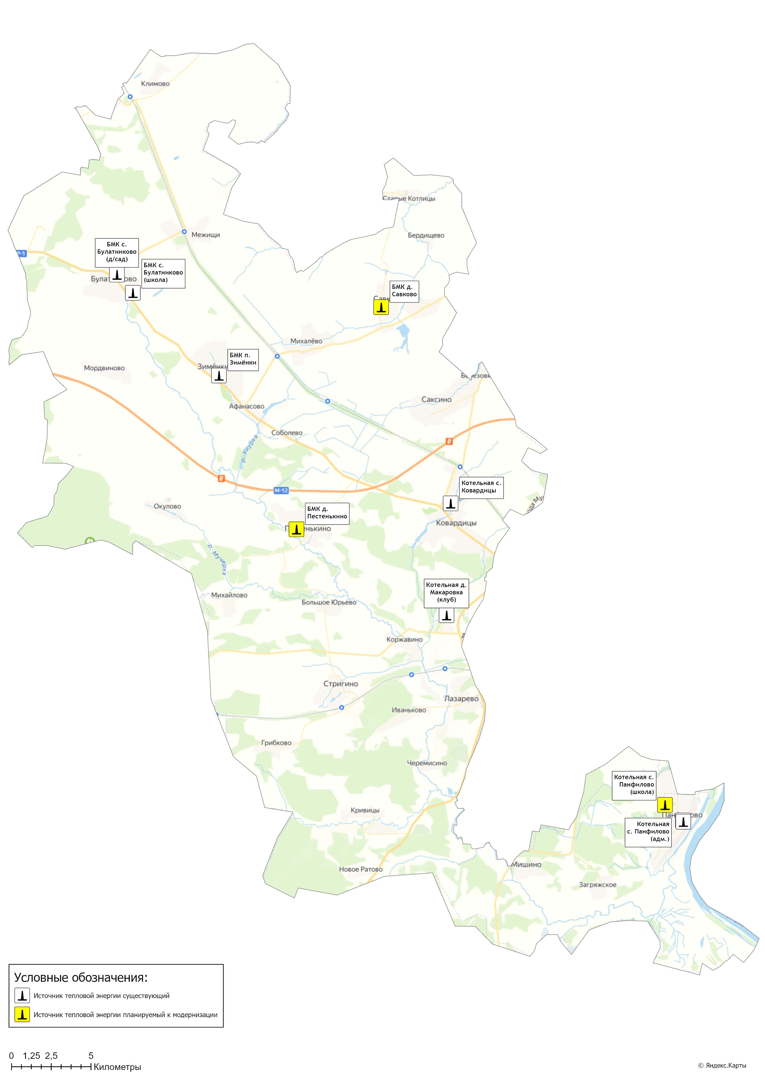
Рисунок 5.1.1 – Сценарий перспективного развития источников централизованного теплоснабжения муниципального образования Ковардицкое

Глава 6. Существующие и перспективные балансы производительности водоподготовительных установок и максимального потребления теплоносителя теплопотребляющими установками потребителей, в том числе в аварийных режимах.

6.1 Расчетная величина нормативных потерь теплоносителя в тепловых сетях в зонах действия источников тепловой энергии
Расчетные (нормируемые) потери сетевой воды в системе теплоснабжения включают расчетные технологические затраты сетевой воды на заполнение систем отопления и потери сетевой воды с нормативной утечкой из тепловой сети и систем теплопотребления.
Среднегодовая нормативная утечка теплоносителя (м³/ч) из водяных тепловых сетей должна быть не более 0,25 % среднегодового объема воды в тепловой сети и присоединенных системах теплоснабжения.
Централизованные системы теплоснабжения – закрытого типа.
Расчетная величина нормативных потерь теплоносителя в тепловых сетях в зонах действия источников тепловой энергии муниципального образования Ковардицкое приведена в таблице 1.3.12 Обосновывающих материалов Схемы теплоснабжения.

6.2 Максимальный и среднечасовой расход теплоносителя (расход сетевой воды) на горячее водоснабжение потребителей с использованием открытой системы теплоснабжения в зоне действия каждого источника тепловой энергии, рассчитываемый с учетом прогнозных сроков перевода потребителей, подключенных к открытой системе теплоснабжения (горячего водоснабжения), отдельным участкам такой системы, на закрытую систему горячего водоснабжения
Открытые системы теплоснабжения на территории муниципального образования Ковардицкое Муромского района отсутствуют.
Источники тепловой энергии функционируют по закрытой системе теплоснабжения. Перевод потребителей, подключенных к открытой системе теплоснабжения (горячего водоснабжения), на закрытую систему горячего водоснабжения, до конца расчетного периода не требуется.

6.3 Сведения о наличии баков-аккумуляторов
В таблице 6.3.1 представлен перечень имеющихся баков аккумуляторов и прочих ёмкостей, используемых на котельных муниципального образования Ковардицкое.
Таблица 6.3.1 – Сведения о наличии баков-аккумуляторов и прочих ёмкостей
Наименование источника | Кол-во баков аккумуляторов, ед. | Общая емкость баков-аккумуляторов, куб.м.
БМК п. Зименки | - | -
БМК с. Булатниково (дет.сад) | - | -
БМК с. Булатниково (школа) | - | -
БМК д. Пестенькино | 1 | 0,8
Котельная с. Ковардицы | - | -
Котельная с. Панфилово (школа) | - | -
Котельная с. Панфилово (ДК) | - | -
Котельная с. Панфилово (администрация) | - | -
БМК д. Савково | 1 | 0,8
Котельная д. Макаровка | - | -

6.4 Нормативный и фактический (для эксплуатационного и аварийного режимов) часовой расход подпиточной воды в зоне действия источников тепловой энергии
Годовой перспективный объем воды на подпитку тепловых сетей в зоне действия источников тепловой энергии приведен в таблице 6.4.1.
Часовые нормативные и расчетные расходы воды на подпитку тепловой сети, а также необходимый объём аварийной подпитки представлены в таблице 6.5.1.

Таблица 6.4.1 – Перспективный расход воды на компенсацию потерь и затрат теплоносителя при передаче тепловой энергии
Наименование параметра | 2021 г. (факт) | 2022 г. (факт) | 2023 г. (факт) | 2024 г. | 2025 г. | 2026 г. | 2027 г. | 2028 г. | 2029 г. | 2030 г.
Муниципальное образование Ковардицкое
Подпитка тепловой сети, тыс.м3, в т.ч.: | 0,513 | 0,158 | 0,117 | 0,343 | 0,694 | 0,694 | 0,694 | 0,694 | 0,694 | 0,694
- нормативные утечки теплоносителя, тыс.м3 | 0,117 | 0,129 | 0,095 | 0,165 | 0,165 | 0,165 | 0,165 | 0,165 | 0,165 | 0,165
- сверхнормативные утечки теплоносителя, тыс.м3 | 0,391 | 0,026 | 0,018 | 0,174 | 0,525 | 0,525 | 0,525 | 0,525 | 0,525 | 0,525
Расход воды на ГВС, тыс.м³ | - | - | - | - | - | - | - | - | - | -
ООО "ТеплогазВладимир"
Подпитка тепловой сети, тыс.м3, в т.ч.: | 0,076 | 0,058 | 0,032 | 0,250 | 0,601 | 0,601 | 0,601 | 0,601 | 0,601 | 0,601
- нормативные утечки теплоносителя, тыс.м3 | 0,054 | 0,058 | 0,032 | 0,098 | 0,098 | 0,098 | 0,098 | 0,098 | 0,098 | 0,098
- сверхнормативные утечки теплоносителя, тыс.м3 | 0,022 | - | - | 0,152 | 0,502 | 0,502 | 0,502 | 0,502 | 0,502 | 0,502
Расход воды на ГВС, тыс.м³ | - | - | - | - | - | - | - | - | - | -
БМК п. Зименки
Подпитка тепловой сети, тыс.м3, в т.ч.: | 0,025 | 0,029 | 0,013 | 0,121 | 0,340 | 0,340 | 0,340 | 0,340 | 0,340 | 0,340
- нормативные утечки теплоносителя, тыс.м3 | 0,025 | 0,029 | 0,013 | 0,067 | 0,067 | 0,067 | 0,067 | 0,067 | 0,067 | 0,067
- сверхнормативные утечки теплоносителя, тыс.м3 | - | - | - | 0,054 | 0,273 | 0,273 | 0,273 | 0,273 | 0,273 | 0,273
Расход воды на ГВС, тыс.м³ | - | - | - | - | - | - | - | - | - | -
БМК с. Булатниково (дет.сад)
Подпитка тепловой сети, тыс.м3, в т.ч.: | 0,005 | 0,003 | 0,001 | 0,024 | 0,053 | 0,053 | 0,053 | 0,053 | 0,053 | 0,053
- нормативные утечки теплоносителя, тыс.м3 | 0,005 | 0,003 | 0,001 | 0,009 | 0,009 | 0,009 | 0,009 | 0,009 | 0,009 | 0,009
- сверхнормативные утечки теплоносителя, тыс.м3 | - | - | - | 0,015 | 0,044 | 0,044 | 0,044 | 0,044 | 0,044 | 0,044
Расход воды на ГВС, тыс.м³ | - | - | - | - | - | - | - | - | - | -
БМК с. Булатниково (школа)
Подпитка тепловой сети, тыс.м3, в т.ч.: | 0,046 | 0,026 | 0,018 | 0,105 | 0,208 | 0,208 | 0,208 | 0,208 | 0,208 | 0,208
- нормативные утечки теплоносителя, тыс.м3 | 0,024 | 0,026 | 0,018 | 0,023 | 0,023 | 0,023 | 0,023 | 0,023 | 0,023 | 0,023
- сверхнормативные утечки теплоносителя, тыс.м3 | 0,022 | - | - | 0,083 | 0,185 | 0,185 | 0,185 | 0,185 | 0,185 | 0,185
Расход воды на ГВС, тыс.м³ | - | - | - | - | - | - | - | - | - | -
МУП МТС "Окская"
Подпитка тепловой сети, тыс.м3, в т.ч.: | 0,437 | 0,100 | 0,085 | 0,093 | 0,093 | 0,093 | 0,093 | 0,093 | 0,093 | 0,093
- нормативные утечки теплоносителя, тыс.м3 | 0,063 | 0,071 | 0,063 | 0,067 | 0,067 | 0,067 | 0,067 | 0,067 | 0,067 | 0,067
- сверхнормативные утечки теплоносителя, тыс.м3 | 0,369 | 0,026 | 0,018 | 0,023 | 0,023 | 0,023 | 0,023 | 0,023 | 0,023 | 0,023
Расход воды на ГВС, тыс.м³ | - | - | - | - | - | - | - | - | - | -
БМК д. Пестенькино
Подпитка тепловой сети, тыс.м3, в т.ч.: | 0,008 | 0,003 | 0,008 | 0,009 | 0,009 | 0,009 | 0,009 | 0,009 | 0,009 | 0,009
- нормативные утечки теплоносителя, тыс.м3 | 0,008 | 0,003 | 0,008 | 0,009 | 0,009 | 0,009 | 0,009 | 0,009 | 0,009 | 0,009
- сверхнормативные утечки теплоносителя, тыс.м3 | - | - | - | - | - | - | - | - | - | -
Расход воды на ГВС, тыс.м³ | - | - | - | - | - | - | - | - | - | -
Котельная с. Ковардицы
Подпитка тепловой сети, тыс.м3, в т.ч.: | 0,039 | 0,069 | 0,043 | 0,049 | 0,049 | 0,049 | 0,049 | 0,049 | 0,049 | 0,049
- нормативные утечки теплоносителя, тыс.м3 | 0,039 | 0,053 | 0,043 | 0,046 | 0,046 | 0,046 | 0,046 | 0,046 | 0,046 | 0,046
- сверхнормативные утечки теплоносителя, тыс.м3 | - | 0,016 | - | 0,003 | 0,003 | 0,003 | 0,003 | 0,003 | 0,003 | 0,003
Расход воды на ГВС, тыс.м³ | - | - | - | - | - | - | - | - | - | -
Котельная с. Панфилово (школа)
Подпитка тепловой сети, тыс.м3, в т.ч.: | 0,381 | 0,023 | 0,029 | 0,031 | 0,031 | 0,031 | 0,031 | 0,031 | 0,031 | 0,031
- нормативные утечки теплоносителя, тыс.м3 | 0,012 | 0,013 | 0,011 | 0,011 | 0,011 | 0,011 | 0,011 | 0,011 | 0,011 | 0,011
- сверхнормативные утечки теплоносителя, тыс.м3 | 0,369 | 0,010 | 0,018 | 0,020 | 0,020 | 0,020 | 0,020 | 0,020 | 0,020 | 0,020
Расход воды на ГВС, тыс.м³ | - | - | - | - | - | - | - | - | - | -
Котельная с. Панфилово (ДК)
Подпитка тепловой сети, тыс.м3, в т.ч.: | 0,001 | 0,001 | 0,001 | 0,001 | 0,001 | 0,001 | 0,001 | 0,001 | 0,001 | 0,001
- нормативные утечки теплоносителя, тыс.м3 | - | - | - | - | - | - | - | - | - | -
- сверхнормативные утечки теплоносителя, тыс.м3 | - | - | - | - | - | - | - | - | - | -
Расход воды на ГВС, тыс.м³ | - | - | - | - | - | - | - | - | - | -
Котельная с. Панфилово (администрация)
Подпитка тепловой сети, тыс.м3, в т.ч.: | - | - | - | - | - | - | - | - | - | -
- нормативные утечки теплоносителя, тыс.м3 | - | - | - | - | - | - | - | - | - | -
- сверхнормативные утечки теплоносителя, тыс.м3 | - | - | - | - | - | - | - | - | - | -
Расход воды на ГВС, тыс.м³ | - | - | - | - | - | - | - | - | - | -
БМК д. Савково
Подпитка тепловой сети, тыс.м3, в т.ч.: | 0,004 | 0,002 | 0,001 | 0,001 | 0,001 | 0,001 | 0,001 | 0,001 | 0,001 | 0,001
- нормативные утечки теплоносителя, тыс.м3 | 0,004 | 0,002 | 0,001 | 0,001 | 0,001 | 0,001 | 0,001 | 0,001 | 0,001 | 0,001
- сверхнормативные утечки теплоносителя, тыс.м3 | - | - | - | - | - | - | - | - | - | -
Расход воды на ГВС, тыс.м³ | - | - | - | - | - | - | - | - | - | -
Котельная д. Макаровка
Подпитка тепловой сети, тыс.м3, в т.ч.: | 0,004 | 0,002 | 0,003 | 0,003 | 0,003 | 0,003 | 0,003 | 0,003 | 0,003 | 0,003
- нормативные утечки теплоносителя, тыс.м3 | - | - | - | - | - | - | - | - | - | -
- сверхнормативные утечки теплоносителя, тыс.м3 | - | - | - | - | - | - | - | - | - | -
Расход воды на ГВС, тыс.м³ | - | - | - | - | - | - | - | - | - | -

6.5 Существующий и перспективный баланс производительности водоподготовительных установок и потерь теплоносителя с учетом развития системы теплоснабжения
Информация о существующем и перспективном балансе производительности водоподготовительных установок приведена в таблице 6.5.1.
Резерв ВПУ определен на основе максимальной производительности ВПУ и объёма авариной подпитки тепловой сети.
Таблица 6.5.1 – Перспективный баланс производительности ВПУ на подпитку тепловой сети котельных муниципального образования Ковардицкое Муромского района
Наименование параметра | 2021 г. (факт) | 2022 г. (факт) | 2023 г. (факт) | 2024 г. | 2025 г. | 2026 г. | 2027 г. | 2028 г. | 2029 г. | 2030 г.
Муниципальное образование Ковардицкое
Производительность ВПУ, т/ч | 4,2 | 4,2 | 4,2 | 4,2 | 4,2 | 4,2 | 4,2 | 4,2 | 4,2 | 4,2
Расчетный часовой расход для подпитки системы теплоснабжения, т/ч | 0,233 | 0,233 | 0,233 | 0,233 | 0,233 | 0,233 | 0,233 | 0,233 | 0,233 | 0,233
Всего подпитка тепловой сети, т/ч, в т.ч.: | 0,094 | 0,027 | 0,023 | 0,067 | 0,136 | 0,136 | 0,136 | 0,136 | 0,136 | 0,136
- нормативные утечки теплоносителя, т/ч | 0,074 | 0,074 | 0,074 | 0,074 | 0,074 | 0,074 | 0,074 | 0,074 | 0,074 | 0,074
- сверхнормативные утечки теплоносителя, т/ч | 0,02 | -0,05 | -0,05 | -0,01 | 0,06 | 0,06 | 0,06 | 0,06 | 0,06 | 0,06
Объем аварийной подпитки, т/ч | 0,593 | 0,593 | 0,593 | 0,593 | 0,593 | 0,593 | 0,593 | 0,593 | 0,593 | 0,593
Резерв (+)/дефицит (-) ВПУ, т/ч | 3,696 | 3,696 | 3,696 | 3,696 | 3,696 | 3,696 | 3,696 | 3,696 | 3,696 | 3,696
Доля резерва, % | 88,0 | 88,0 | 88,0 | 88,0 | 88,0 | 88,0 | 88,0 | 88,0 | 88,0 | 88,0
ООО "ТеплогазВладимир"
Производительность ВПУ, т/ч | 2,4 | 2,4 | 2,4 | 2,4 | 2,4 | 2,4 | 2,4 | 2,4 | 2,4 | 2,4
Расчетный часовой расход для подпитки системы теплоснабжения, т/ч | 0,080 | 0,080 | 0,080 | 0,080 | 0,080 | 0,080 | 0,080 | 0,080 | 0,080 | 0,080
Всего подпитка тепловой сети, т/ч, в т.ч.: | 0,014 | 0,010 | 0,006 | 0,049 | 0,118 | 0,118 | 0,118 | 0,118 | 0,118 | 0,118
- нормативные утечки теплоносителя, т/ч | 0,019 | 0,019 | 0,019 | 0,019 | 0,019 | 0,019 | 0,019 | 0,019 | 0,019 | 0,019
- сверхнормативные утечки теплоносителя, т/ч | -0,005 | -0,010 | -0,013 | 0,030 | 0,098 | 0,098 | 0,098 | 0,098 | 0,098 | 0,098
Объем аварийной подпитки, т/ч | 0,154 | 0,154 | 0,154 | 0,154 | 0,154 | 0,154 | 0,154 | 0,154 | 0,154 | 0,154
Резерв (+)/дефицит (-) ВПУ, т/ч | 2,246 | 2,246 | 2,246 | 2,246 | 2,246 | 2,246 | 2,246 | 2,246 | 2,246 | 2,246
Доля резерва, % | 93,6 | 93,6 | 93,6 | 93,6 | 93,6 | 93,6 | 93,6 | 93,6 | 93,6 | 93,6
БМК п. Зименки
Производительность ВПУ, т/ч | 0,8 | 0,8 | 0,8 | 0,8 | 0,8 | 0,8 | 0,8 | 0,8 | 0,8 | 0,8
Расчетный часовой расход для подпитки системы теплоснабжения, т/ч | 0,044 | 0,044 | 0,044 | 0,044 | 0,044 | 0,044 | 0,044 | 0,044 | 0,044 | 0,044
Всего подпитка тепловой сети, т/ч, в т.ч.: | 0,005 | 0,005 | 0,003 | 0,024 | 0,066 | 0,066 | 0,066 | 0,066 | 0,066 | 0,066
- нормативные утечки теплоносителя, т/ч | 0,013 | 0,013 | 0,013 | 0,013 | 0,013 | 0,013 | 0,013 | 0,013 | 0,013 | 0,013
- сверхнормативные утечки теплоносителя, т/ч | -0,009 | -0,008 | -0,011 | 0,011 | 0,053 | 0,053 | 0,053 | 0,053 | 0,053 | 0,053
Объем аварийной подпитки, т/ч | 0,105 | 0,105 | 0,105 | 0,105 | 0,105 | 0,105 | 0,105 | 0,105 | 0,105 | 0,105
Резерв (+)/дефицит (-) ВПУ, т/ч | 0,695 | 0,695 | 0,695 | 0,695 | 0,695 | 0,695 | 0,695 | 0,695 | 0,695 | 0,695
Доля резерва, % | 86,9 | 86,9 | 86,9 | 86,9 | 86,9 | 86,9 | 86,9 | 86,9 | 86,9 | 86,9
БМК с. Булатниково (дет.сад)
Производительность ВПУ, т/ч | 0,8 | 0,8 | 0,8 | 0,8 | 0,8 | 0,8 | 0,8 | 0,8 | 0,8 | 0,8
Расчетный часовой расход для подпитки системы теплоснабжения, т/ч | 0,006 | 0,006 | 0,006 | 0,006 | 0,006 | 0,006 | 0,006 | 0,006 | 0,006 | 0,006
Всего подпитка тепловой сети, т/ч, в т.ч.: | 0,0009 | 0,0005 | 0,0002 | 0,0047 | 0,0104 | 0,0104 | 0,0104 | 0,0104 | 0,0104 | 0,0104
- нормативные утечки теплоносителя, т/ч | 0,0017 | 0,0017 | 0,0017 | 0,0017 | 0,0017 | 0,0017 | 0,0017 | 0,0017 | 0,0017 | 0,0017
- сверхнормативные утечки теплоносителя, т/ч | -0,0008 | -0,0012 | -0,0015 | 0,0030 | 0,0087 | 0,0087 | 0,0087 | 0,0087 | 0,0087 | 0,0087
Объем аварийной подпитки, т/ч | 0,014 | 0,014 | 0,014 | 0,014 | 0,014 | 0,014 | 0,014 | 0,014 | 0,014 | 0,014
Резерв (+)/дефицит (-) ВПУ, т/ч | 0,786 | 0,786 | 0,786 | 0,786 | 0,786 | 0,786 | 0,786 | 0,786 | 0,786 | 0,786
Доля резерва, % | 98,3 | 98,3 | 98,3 | 98,3 | 98,3 | 98,3 | 98,3 | 98,3 | 98,3 | 98,3
БМК с. Булатниково (школа)
Производительность ВПУ, т/ч | 0,8 | 0,8 | 0,8 | 0,8 | 0,8 | 0,8 | 0,8 | 0,8 | 0,8 | 0,8
Расчетный часовой расход для подпитки системы теплоснабжения, т/ч | 0,029 | 0,029 | 0,029 | 0,029 | 0,029 | 0,029 | 0,029 | 0,029 | 0,029 | 0,029
Всего подпитка тепловой сети, т/ч, в т.ч.: | 0,008 | 0,004 | 0,003 | 0,021 | 0,041 | 0,041 | 0,041 | 0,041 | 0,041 | 0,041
- нормативные утечки теплоносителя, т/ч | 0,004 | 0,004 | 0,004 | 0,004 | 0,004 | 0,004 | 0,004 | 0,004 | 0,004 | 0,004
- сверхнормативные утечки теплоносителя, т/ч | 0,004 | -0,000 | -0,001 | 0,016 | 0,036 | 0,036 | 0,036 | 0,036 | 0,036 | 0,036
Объем аварийной подпитки, т/ч | 0,035 | 0,035 | 0,035 | 0,035 | 0,035 | 0,035 | 0,035 | 0,035 | 0,035 | 0,035
Резерв (+)/дефицит (-) ВПУ, т/ч | 0,765 | 0,765 | 0,765 | 0,765 | 0,765 | 0,765 | 0,765 | 0,765 | 0,765 | 0,765
Доля резерва, % | 95,6 | 95,6 | 95,6 | 95,6 | 95,6 | 95,6 | 95,6 | 95,6 | 95,6 | 95,6
МУП МТС "Окская"
Производительность ВПУ, т/ч | 1,8 | 1,8 | 1,8 | 1,8 | 1,8 | 1,8 | 1,8 | 1,8 | 1,8 | 1,8
Расчетный часовой расход для подпитки системы теплоснабжения, т/ч | 0,153 | 0,153 | 0,153 | 0,153 | 0,153 | 0,153 | 0,153 | 0,153 | 0,153 | 0,153
Всего подпитка тепловой сети, т/ч, в т.ч.: | 0,080 | 0,017 | 0,017 | 0,018 | 0,018 | 0,018 | 0,018 | 0,018 | 0,018 | 0,018
- нормативные утечки теплоносителя, т/ч | 0,055 | 0,055 | 0,055 | 0,055 | 0,055 | 0,055 | 0,055 | 0,055 | 0,055 | 0,055
- сверхнормативные утечки теплоносителя, т/ч | 0,024 | -0,039 | -0,039 | -0,038 | -0,038 | -0,038 | -0,038 | -0,038 | -0,038 | -0,038
Объем аварийной подпитки, т/ч | 0,439 | 0,439 | 0,439 | 0,439 | 0,439 | 0,439 | 0,439 | 0,439 | 0,439 | 0,439
Резерв (+)/дефицит (-) ВПУ, т/ч | 1,450 | 1,450 | 1,450 | 1,450 | 1,450 | 1,450 | 1,450 | 1,450 | 1,450 | 1,450
Доля резерва, % | 80,5 | 80,5 | 80,5 | 80,5 | 80,5 | 80,5 | 80,5 | 80,5 | 80,5 | 80,5
БМК д. Пестенькино
Производительность ВПУ, т/ч | 0,9 | 0,9 | 0,9 | 0,9 | 0,9 | 0,9 | 0,9 | 0,9 | 0,9 | 0,9
Расчетный часовой расход для подпитки системы теплоснабжения, т/ч | 0,064 | 0,064 | 0,064 | 0,064 | 0,064 | 0,064 | 0,064 | 0,064 | 0,064 | 0,064
Всего подпитка тепловой сети, т/ч, в т.ч.: | 0,001 | 0,001 | 0,002 | 0,002 | 0,002 | 0,002 | 0,002 | 0,002 | 0,002 | 0,002
- нормативные утечки теплоносителя, т/ч | 0,032 | 0,032 | 0,032 | 0,032 | 0,032 | 0,032 | 0,032 | 0,032 | 0,032 | 0,032
- сверхнормативные утечки теплоносителя, т/ч | -0,030 | -0,031 | -0,030 | -0,030 | -0,030 | -0,030 | -0,030 | -0,030 | -0,030 | -0,030
Объем аварийной подпитки, т/ч | 0,254 | 0,254 | 0,254 | 0,254 | 0,254 | 0,254 | 0,254 | 0,254 | 0,254 | 0,254
Резерв (+)/дефицит (-) ВПУ, т/ч | 0,646 | 0,646 | 0,646 | 0,646 | 0,646 | 0,646 | 0,646 | 0,646 | 0,646 | 0,646
Доля резерва, % | 71,7 | 71,7 | 71,7 | 71,7 | 71,7 | 71,7 | 71,7 | 71,7 | 71,7 | 71,7
Котельная с. Ковардицы
Производительность ВПУ, т/ч | - | - | - | - | - | - | - | - | - | -
Расчетный часовой расход для подпитки системы теплоснабжения, т/ч | 0,044 | 0,044 | 0,044 | 0,044 | 0,044 | 0,044 | 0,044 | 0,044 | 0,044 | 0,044
Всего подпитка тепловой сети, т/ч, в т.ч.: | 0,007 | 0,012 | 0,008 | 0,010 | 0,010 | 0,010 | 0,010 | 0,010 | 0,010 | 0,010
- нормативные утечки теплоносителя, т/ч | 0,009 | 0,009 | 0,009 | 0,009 | 0,009 | 0,009 | 0,009 | 0,009 | 0,009 | 0,009
- сверхнормативные утечки теплоносителя, т/ч | -0,002 | 0,003 | -0,001 | 0,001 | 0,001 | 0,001 | 0,001 | 0,001 | 0,001 | 0,001
Объем аварийной подпитки, т/ч | 0,072 | 0,072 | 0,072 | 0,072 | 0,072 | 0,072 | 0,072 | 0,072 | 0,072 | 0,072
Резерв (+)/дефицит (-) ВПУ, т/ч | - | - | - | - | - | - | - | - | - | -
Доля резерва, % | - | - | - | - | - | - | - | - | - | -
Котельная с. Панфилово (школа)
Производительность ВПУ, т/ч | - | - | - | - | - | - | - | - | - | -
Расчетный часовой расход для подпитки системы теплоснабжения, т/ч | 0,016 | 0,016 | 0,016 | 0,016 | 0,016 | 0,016 | 0,016 | 0,016 | 0,016 | 0,016
Всего подпитка тепловой сети, т/ч, в т.ч.: | 0,070 | 0,004 | 0,006 | 0,006 | 0,006 | 0,006 | 0,006 | 0,006 | 0,006 | 0,006
- нормативные утечки теплоносителя, т/ч | 0,002 | 0,002 | 0,002 | 0,002 | 0,002 | 0,002 | 0,002 | 0,002 | 0,002 | 0,002
- сверхнормативные утечки теплоносителя, т/ч | 0,067 | 0,002 | 0,004 | 0,004 | 0,004 | 0,004 | 0,004 | 0,004 | 0,004 | 0,004
Объем аварийной подпитки, т/ч | 0,017 | 0,017 | 0,017 | 0,017 | 0,017 | 0,017 | 0,017 | 0,017 | 0,017 | 0,017
Резерв (+)/дефицит (-) ВПУ, т/ч | - | - | - | - | - | - | - | - | - | -
Доля резерва, % | - | - | - | - | - | - | - | - | - | -
Котельная с. Панфилово (ДК)
Производительность ВПУ, т/ч | - | - | - | - | - | - | - | - | - | -
Расчетный часовой расход для подпитки системы теплоснабжения, т/ч | 0,005 | 0,005 | 0,005 | 0,005 | 0,005 | 0,005 | 0,005 | 0,005 | 0,005 | 0,005
Всего подпитка тепловой сети, т/ч, в т.ч.: | 0,0002 | 0,0002 | 0,0002 | 0,0002 | 0,0002 | 0,0002 | 0,0002 | 0,0002 | 0,0002 | 0,0002
- нормативные утечки теплоносителя, т/ч | - | - | - | - | - | - | - | - | - | -
- сверхнормативные утечки теплоносителя, т/ч | - | - | - | - | - | - | - | - | - | -
Объем аварийной подпитки, т/ч | - | - | - | - | - | - | - | - | - | -
Резерв (+)/дефицит (-) ВПУ, т/ч | - | - | - | - | - | - | - | - | - | -
Доля резерва, % | - | - | - | - | - | - | - | - | - | -
Котельная с. Панфилово (администрация)
Производительность ВПУ, т/ч | - | - | - | - | - | - | - | - | - | -
Расчетный часовой расход для подпитки системы теплоснабжения, т/ч | 0,002 | 0,002 | 0,002 | 0,002 | 0,002 | 0,002 | 0,002 | 0,002 | 0,002 | 0,002
Всего подпитка тепловой сети, т/ч, в т.ч.: | - | - | - | - | - | - | - | - | - | -
- нормативные утечки теплоносителя, т/ч | - | - | - | - | - | - | - | - | - | -
- сверхнормативные утечки теплоносителя, т/ч | - | - | - | - | - | - | - | - | - | -
Объем аварийной подпитки, т/ч | - | - | - | - | - | - | - | - | - | -
Резерв (+)/дефицит (-) ВПУ, т/ч | - | - | - | - | - | - | - | - | - | -
Доля резерва, % | - | - | - | - | - | - | - | - | - | -
БМК д. Савково
Производительность ВПУ, т/ч | 0,9 | 0,9 | 0,9 | 0,9 | 0,9 | 0,9 | 0,9 | 0,9 | 0,9 | 0,9
Расчетный часовой расход для подпитки системы теплоснабжения, т/ч | 0,020 | 0,020 | 0,020 | 0,020 | 0,020 | 0,020 | 0,020 | 0,020 | 0,020 | 0,020
Всего подпитка тепловой сети, т/ч, в т.ч.: | 0,0007 | 0,0003 | 0,0002 | 0,0002 | 0,0002 | 0,0002 | 0,0002 | 0,0002 | 0,0002 | 0,0002
- нормативные утечки теплоносителя, т/ч | 0,0120 | 0,0120 | 0,0120 | 0,0120 | 0,0120 | 0,0120 | 0,0120 | 0,0120 | 0,0120 | 0,0120
- сверхнормативные утечки теплоносителя, т/ч | -0,0113 | -0,0117 | -0,0118 | -0,0118 | -0,0118 | -0,0118 | -0,0118 | -0,0118 | -0,0118 | -0,0118
Объем аварийной подпитки, т/ч | 0,096 | 0,096 | 0,096 | 0,096 | 0,096 | 0,096 | 0,096 | 0,096 | 0,096 | 0,096
Резерв (+)/дефицит (-) ВПУ, т/ч | 0,804 | 0,804 | 0,804 | 0,804 | 0,804 | 0,804 | 0,804 | 0,804 | 0,804 | 0,804
Доля резерва, % | 89,3 | 89,3 | 89,3 | 89,3 | 89,3 | 89,3 | 89,3 | 89,3 | 89,3 | 89,3
Котельная д. Макаровка
Производительность ВПУ, т/ч | - | - | - | - | - | - | - | - | - | -
Расчетный часовой расход для подпитки системы теплоснабжения, т/ч | 0,002 | 0,002 | 0,002 | 0,002 | 0,002 | 0,002 | 0,002 | 0,002 | 0,002 | 0,002
Всего подпитка тепловой сети, т/ч, в т.ч.: | 0,0007 | 0,0003 | 0,0006 | 0,0006 | 0,0006 | 0,0006 | 0,0006 | 0,0006 | 0,0006 | 0,0006
- нормативные утечки теплоносителя, т/ч | - | - | - | - | - | - | - | - | - | -
- сверхнормативные утечки теплоносителя, т/ч | - | - | - | - | - | - | - | - | - | -
Объем аварийной подпитки, т/ч | - | - | - | - | - | - | - | - | - | -
Резерв (+)/дефицит (-) ВПУ, т/ч | - | - | - | - | - | - | - | - | - | -
Доля резерва, % | - | - | - | - | - | - | - | - | - | -

Глава 7. Предложения по строительству, реконструкции, техническому перевооружению и (или) модернизации источников тепловой энергии.

7.1 Описание условий организации централизованного теплоснабжения, индивидуального теплоснабжения, а также поквартирного отопления, которое должно содержать в том числе определение целесообразности или нецелесообразности подключения (технологического присоединения) теплопотребляющей установки к существующей системе централизованного теплоснабжения исходя из недопущения увеличения совокупных расходов в такой системе централизованного теплоснабжения, расчет которых выполняется в порядке, установленном методическими указаниями по разработке схем теплоснабжения
Существующие зоны децентрализованного теплоснабжения на территории муниципального образования Ковардицкое Муромского района сохраняются на период действия Схемы теплоснабжения.
Существующие потребители с индивидуальным теплоснабжением – это одно- и малоэтажные дома (до 4-х этажей) с неплотной застройкой в населенных пунктах.
Существующие и планируемые к застройке потребители обязаны использовать для отопления индивидуальные источники теплоснабжения. Индивидуальное теплоснабжение предусматривается для:
• Индивидуальных жилых домов до трех этажей вне зависимости от месторасположения;
• Малоэтажных (до четырех этажей) блокированных жилых домов (таунхаусов), планируемых к строительству вне перспективных зон действия источников теплоснабжения при условии удельной нагрузки теплоснабжения планируемой застройки менее 0,01 Гкал/ч/га;
• Социально-административных зданий высотой менее 12 метров (четырех этажей), планируемых к строительству в местах расположения малоэтажной и индивидуальной жилой застройки, находящихся вне перспективных зон действия источников теплоснабжения;
• Промышленных и прочих потребителей, технологический процесс которых предусматривает потребление природного газа;
• Любых объектов при отсутствии экономической целесообразности подключения к централизованной системе теплоснабжения;
• Инновационных объектов, проектом теплоснабжения которых предусматривается от альтернативных источников, включая вторичные энергоресурсы.
В рамках проведения работ по актуализации Схемы теплоснабжения перевод потребителей с централизованной системы теплоснабжения на индивидуальные источники теплоснабжения не предусматривается (таблица 7.1.1).
Таблица 7.1.1 – Перечень зданий, подлежащих переводу на индивидуальное отопление
№ | Потребитель | Адрес
1 | ——— | ———
2 | ——— | ———

7.2 Описание текущей ситуации, связанной с ранее принятыми в соответствии с законодательством Российской Федерации об электроэнергетике решениями об отнесении генерирующих объектов к генерирующим объектам, мощность которых поставляется в вынужденном режиме в целях обеспечения надежного теплоснабжения потребителей
На территории муниципального образования Ковардицкое Муромского района отсутствуют генерирующие объекты, электрическая мощность которых поставляется в вынужденном режиме в целях обеспечения надежного теплоснабжения потребителей, перечень которых установлен распоряжениями Правительства РФ от 20.06.2019 № 1330-р, от 14.11.2019 № 2689-р и от 31.12.2020 N 3700-р на период 2022-2026 гг.

7.3 Анализ надежности и качества теплоснабжения для случаев отнесения генерирующего объекта к объектам, вывод которых из эксплуатации может привести к нарушению надежности теплоснабжения (при отнесении такого генерирующего объекта к объектам, электрическая мощность которых поставляется в вынужденном режиме в целях обеспечения надежного теплоснабжения потребителей, в соответствующем году долгосрочного конкурентного отбора мощности на оптовом рынке электрической энергии (мощности) на соответствующий период), в соответствии с методическими указаниями по разработке схем теплоснабжения
На территории муниципального образования Ковардицкое Муромского района отсутствуют генерирующие объекты, электрическая мощность которых поставляется в вынужденном режиме в целях обеспечения надежного теплоснабжения потребителей, перечень которых установлен распоряжениями Правительства РФ от 20.06.2019 № 1330-р, от 14.11.2019 № 2689-р и от 31.12.2020 N 3700-р на период 2022-2026 гг.

7.4 Обоснование предлагаемых для строительства источников тепловой энергии, функционирующих в режиме комбинированной выработки электрической и тепловой энергии, для обеспечения перспективных тепловых нагрузок
Строительство источников тепловой энергии с комбинированной выработкой тепловой и электрической энергии для обеспечения перспективных тепловых нагрузок на расчетный период действия Схемы теплоснабжения не планируется.

7.5 Обоснование предлагаемых для реконструкции и (или) модернизации действующих источников тепловой энергии, функционирующих в режиме комбинированной выработки электрической и тепловой энергии, для обеспечения перспективных приростов тепловых нагрузок
Реконструкция и (или) модернизация действующих источников тепловой энергии с комбинированной выработкой тепловой и электрической энергии для обеспечения перспективных тепловых нагрузок на расчетный период не планируется. Источники тепловой энергии, функционирующие в режиме комбинированной выработки электрической и тепловой энергии на территории муниципального образования Ковардицкое Муромского района, отсутствуют.
Перспективные потребители тепловой нагрузки будут обеспечиваться тепловой энергией от индивидуальных отопительных источников тепловой энергии.

7.6 Обоснование предложений по переоборудованию котельных в источники тепловой энергии, функционирующие в режиме комбинированной выработки электрической и тепловой энергии, с выработкой электроэнергии на собственные нужды теплоснабжающей организации в отношении источника тепловой энергии, на базе существующих и перспективных тепловых нагрузок
Предложений по переоборудованию котельных в источники тепловой энергии, функционирующие в режиме комбинированной выработки электрической и тепловой энергии, не поступало.

7.7 Обоснование предлагаемых для реконструкции и (или) модернизации котельных с увеличением зоны их действия путем включения в нее зон действия существующих источников тепловой энергии.
На территории муниципального образования Ковардицкое увеличение зон действия централизованных источников теплоснабжения путем включения в них зон действия существующих источников тепловой энергии не планируется.
В таблице 7.7.1 представлены данные по объему реконструкции и (или) модернизации действующих источников теплоснабжения.
Таблица 7.7.1 – План-график по реконструкции и (или) модернизации котельных на территории муниципального образования Ковардицкое
Номер проекта | Наименование проекта | Вид работ | Стоимость реализации проекта,  тыс. руб. (с НДС) |  |  |  |  | Источники финансирования
 |  |  | 2024 | 2025 | 2026 | 2027 | 2028 - 2030
Муниципальное образование Ковардицкое
1-1-4-1 | Модернизация БМК д. Пестенькино (замена котлового оборудования) | СМР | 4 366 |  |  |  |  | бюджет
1-1-4-2 | Модернизация котельной с. Панфилово (школа) (замена котлового оборудования, установка системы химводоподготовки) | СМР |  | 1 852 |  |  |  | бюджет
1-1-4-3 | Модернизация БМК д. Савково (замена котлового оборудования) | СМР |  |  | 3 800 |  |  | бюджет

7.8 Обоснование предлагаемых для перевода в пиковый режим работы котельных по отношению к источникам тепловой энергии, функционирующим в режиме комбинированной выработки электрической и тепловой энергии
Источники тепловой энергии с комбинированной выработкой тепловой и электрической энергии на территории муниципального образования Ковардицкое отсутствуют. Перевод в пиковый режим работы котельных не предусматривается.

7.9 Обоснование предложений по расширению зон действия действующих источников тепловой энергии, функционирующих в режиме комбинированной выработки электрической и тепловой энергии
Источники тепловой энергии с комбинированной выработкой тепловой и электрической энергии на территории муниципального образования Ковардицкое отсутствуют.

7.10 Обоснование предлагаемых для вывода в резерв и (или) вывода из эксплуатации котельных при передаче тепловых нагрузок на другие источники тепловой энергии
Тепловая нагрузка от котельных муниципального образования Ковардицкое Муромского района остается в прежних границах, перевода нагрузок между источниками теплоснабжения не предполагается (таблица 7.10.1).
Таблица 7.10.1 – Перераспределение тепловых нагрузок между источниками тепловой энергии в период 2024-2030 гг.
Существующий источник тепловой энергии | Расчетная тепловая нагрузка потребителей, Гкал/ч | Источник, принимающий тепловую нагрузку | Год окончания реализации проекта
БМК д. Пестенькино | 0,428 | — | —
Котельная с. Ковардицы | 0,462 | — | —
Котельная с. Панфилово (школа) | 0,187 | — | —
Котельная с. Панфилово (ДК) | 0,070 | — | —
Котельная с. Панфилово (администрация) | 0,030 | — | —
БМК д. Савково | 0,104 | — | —
Котельная д. Макаровка | 0,030 | — | —
БМК п. Зименки | 0,413 | — | —
БМК с. Булатниково (дет.сад) | 0,061 | — | —
БМК с. Булатниково (школа) | 0,332 | — | —

7.11 Обоснование организации индивидуального теплоснабжения в зонах застройки поселения, городского округа, города федерального значения малоэтажными жилыми зданиями
Покрытие перспективной тепловой нагрузки в зонах застройки малоэтажными жилыми зданиями на территории муниципального образования обеспечивается полностью индивидуальными источниками теплоснабжения.

7.12 Обоснование перспективных балансов производства и потребления тепловой мощности источников тепловой энергии и теплоносителя и присоединенной тепловой нагрузки в каждой из систем теплоснабжения поселения, городского округа, города федерального значения
На период действия Схемы теплоснабжения баланс производства и потребления тепловой мощности централизованных систем теплоснабжения сохраняется на уровне базового года. Увеличение и (или) сокращение перспективной тепловой нагрузки не предполагается.
Перспективные балансы тепловой мощности источников тепловой энергии и теплоносителя и присоединенной тепловой нагрузки в системе теплоснабжения на расчетный период представлены в главе 4 и 6 Обосновывающих материалов соответственно.

7.13 Анализ целесообразности ввода новых и реконструкции и (или) модернизации существующих источников тепловой энергии с использованием возобновляемых источников энергии, а также местных видов топлива
В качестве основного топлива на котельных муниципального образования Ковардицкое используется природный газ. Природный газ является экономически выгодным по цене и эффективности.
Необходимость переводить источники тепловой энергии на другие виды топлива, в т.ч. местные отсутствует.
Источники тепловой энергии с использованием возобновляемых источников энергии на территории муниципального образования Ковардицкое отсутствуют.
Ввод новых источников тепловой энергии с использованием возобновляемых источников энергии не целесообразен ввиду отсутствия окупаемости проектов.

7.14 Обоснование организации теплоснабжения в производственных зонах на территории поселения, городского округа, города федерального значения
На территории муниципального образования Ковардицкое обеспечение потребности промышленных предприятий в паре и тепловой энергии от сторонних централизованных источников теплоснабжения не предусматривается. Обеспечение промышленных предприятий тепловой энергией осуществляется от собственных источников теплоснабжения.

7.15 Результаты расчетов радиуса эффективного теплоснабжения
Радиус эффективного теплоснабжения - максимальное расстояние от теплопотребляющей установки до ближайшего источника тепловой энергии в системе теплоснабжения, при превышении которого подключение теплопотребляющей установки к данной системе теплоснабжения нецелесообразно по причине увеличения совокупных расходов в системе теплоснабжения.
Информация о границах радиусов теплоснабжения источников тепловой энергии представлена в таблице 7.15.1.
На перспективу до 2030 года радиусы теплоснабжения не изменяются.

Таблица 7.15.1 – Радиусы систем теплоснабжения
Наименование котельной (системы теплоснабжения) | Изменение радиуса теплоснабжения
БМК с. Булатниково (дет.сад) | не предусматривается
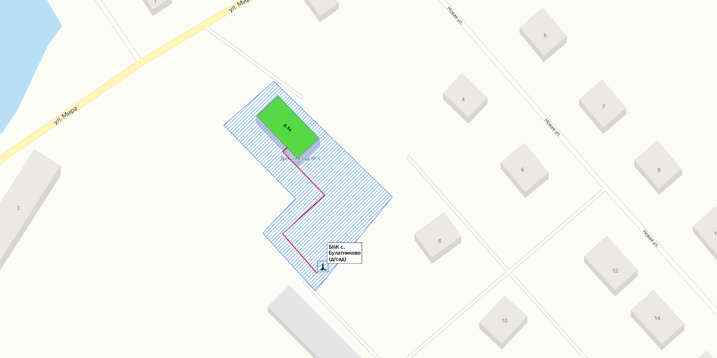
БМК с. Булатниково (школа) | не предусматривается
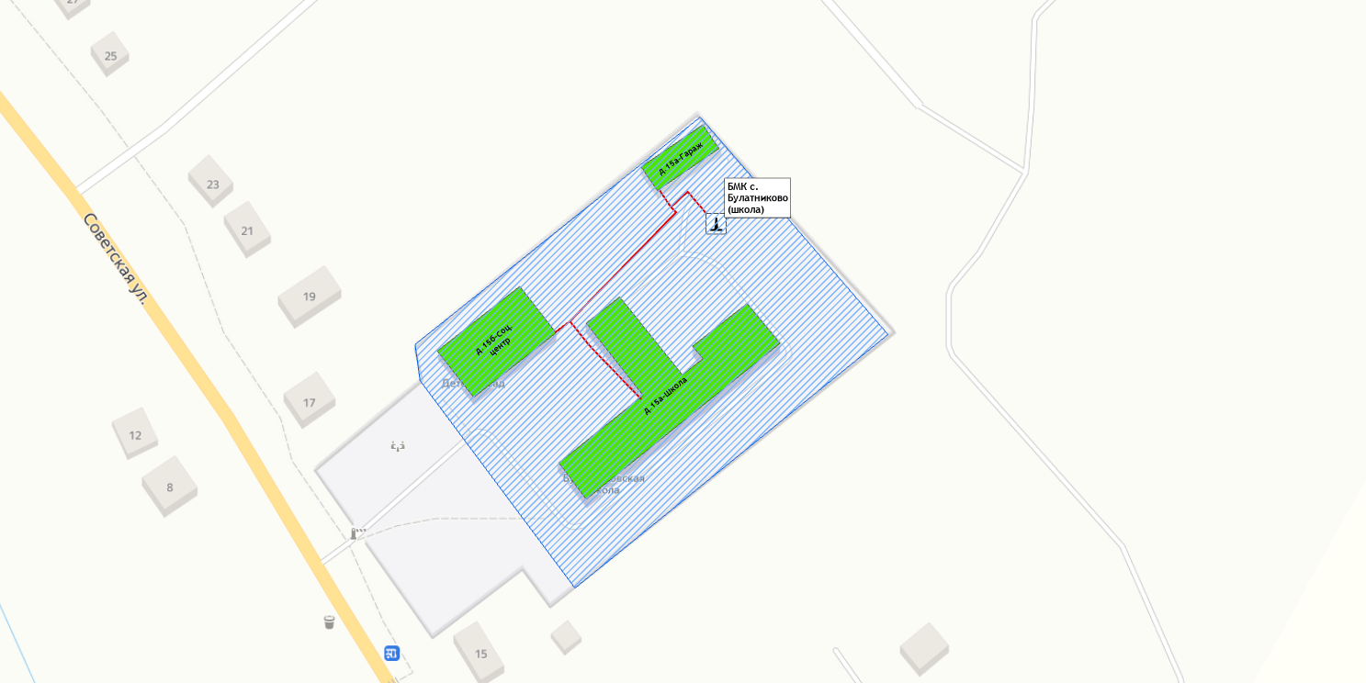
БМК п. Зименки | не предусматривается
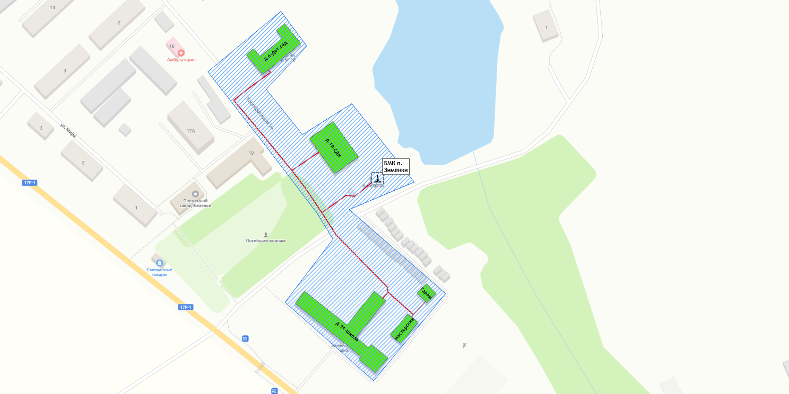
Котельная с. Панфилово (школа) | не предусматривается
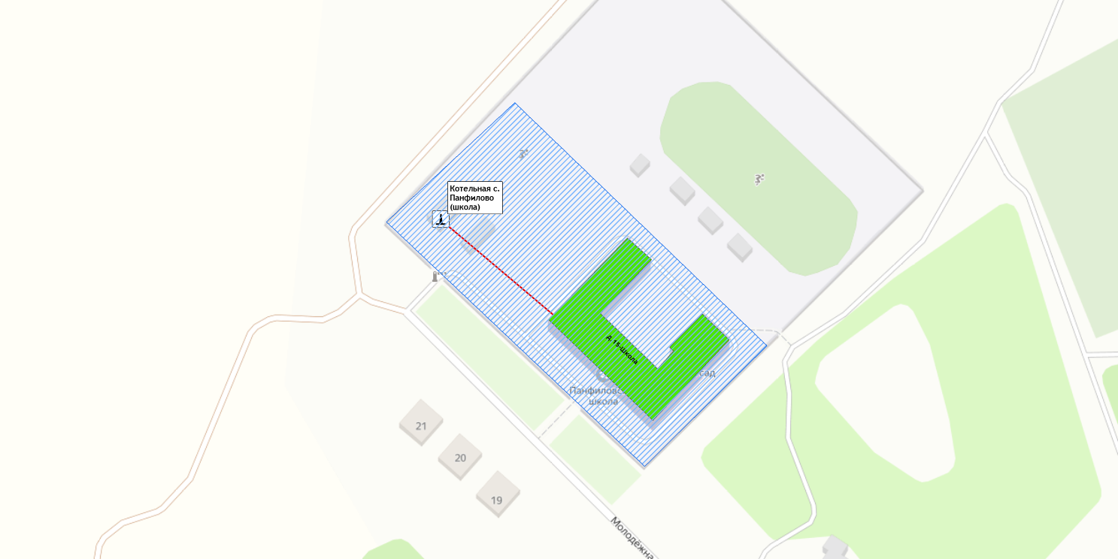
Котельная с. Панфилово (ДК) | не предусматривается
Котельная с. Панфилово (администрация) | не предусматривается
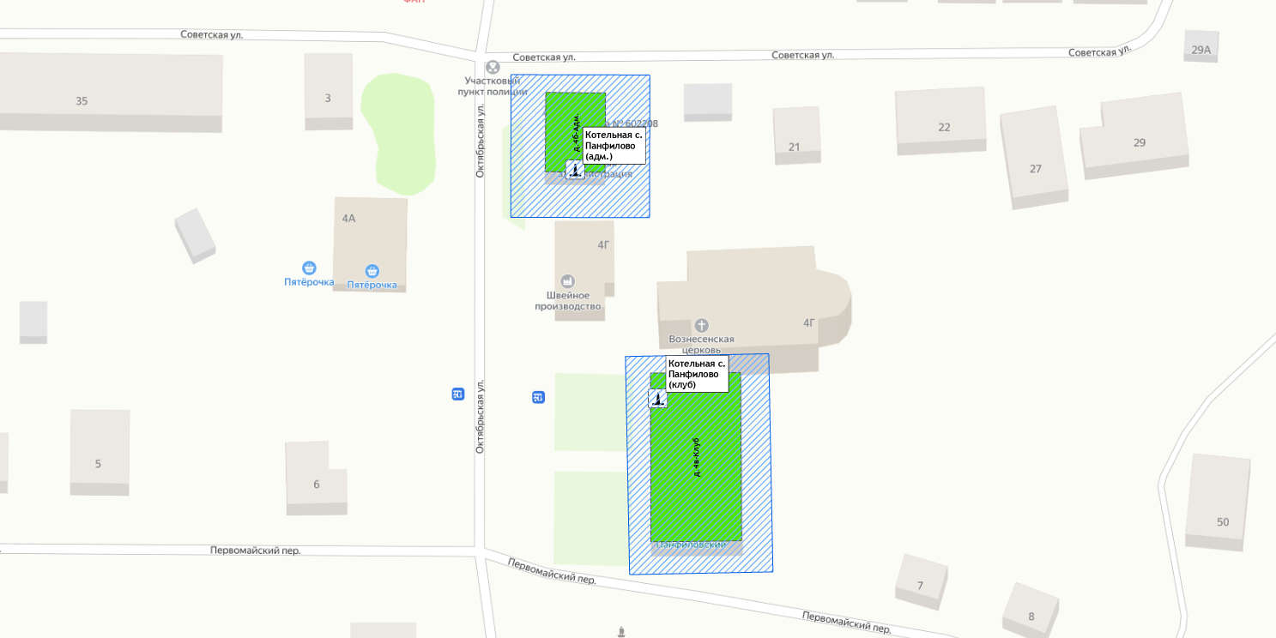
Котельная с. Ковардицы | не предусматривается
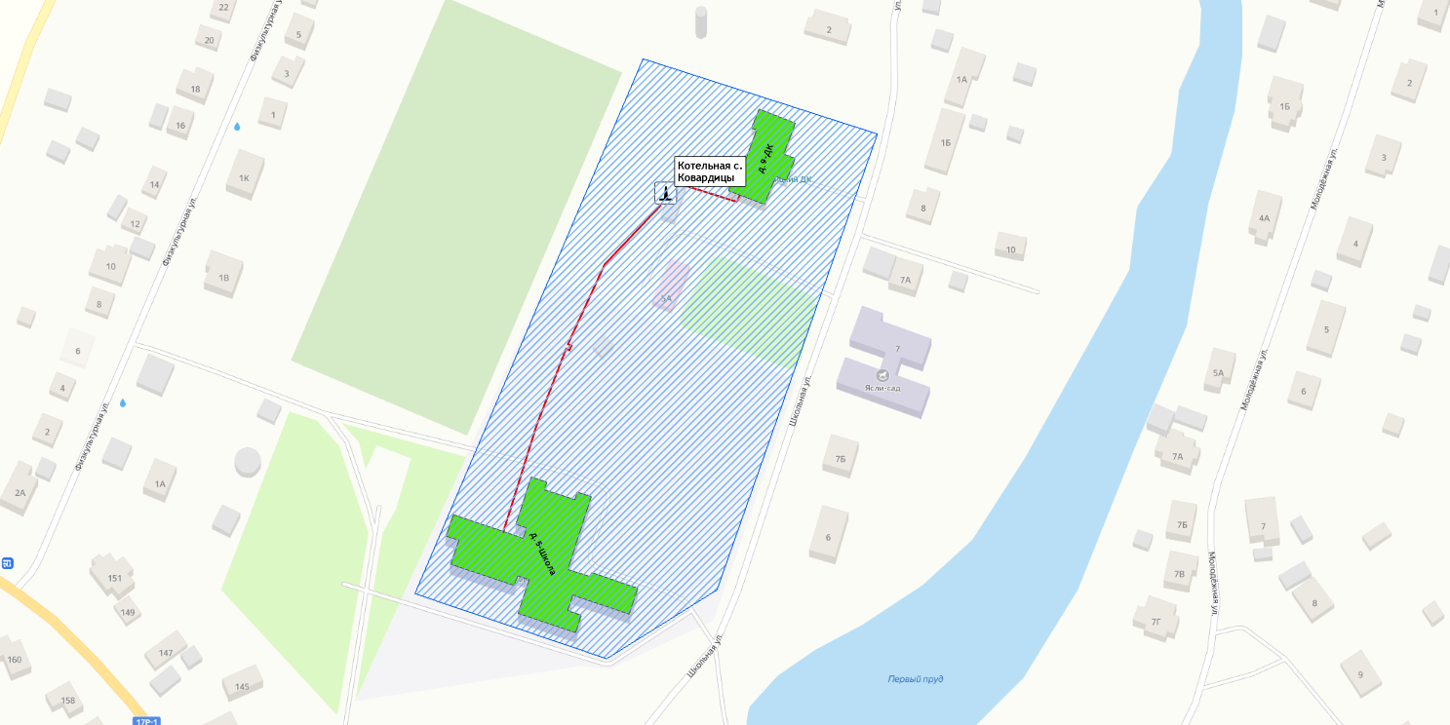
БМК д. Пестенькино | не предусматривается
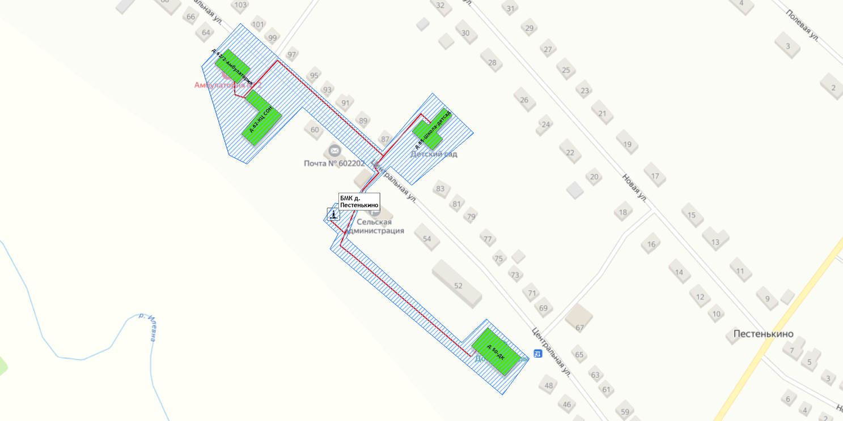
Котельная д. Макаровка | не предусматривается
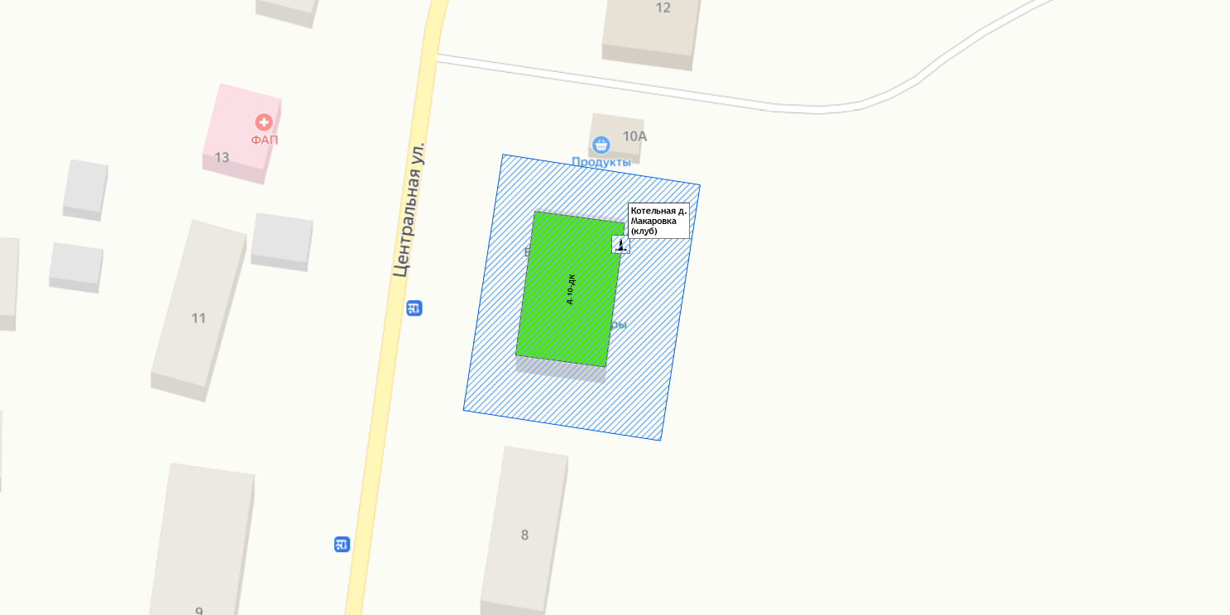
БМК д. Савково | не предусматривается
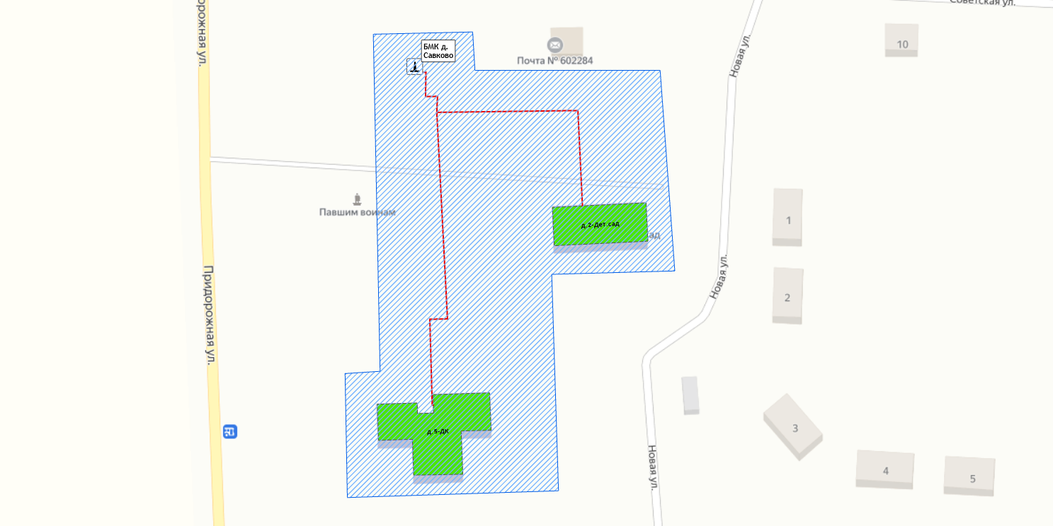

Глава 8. Предложения по строительству, реконструкции и (или) модернизации тепловых сетей.

8.1 Предложения по реконструкции и (или) модернизации, строительству тепловых сетей, обеспечивающих перераспределение тепловой нагрузки из зон с дефицитом тепловой мощности в зоны с избытком тепловой мощности (использование существующих резервов)
Реконструкция и строительство тепловых сетей, обеспечивающих перераспределение тепловой нагрузки из зон с дефицитом тепловой мощности в зоны с избытком тепловой мощности, не планируется. Дефициты тепловой мощности на источниках теплоснабжения отсутствуют.

8.2 Предложения по строительству тепловых сетей для обеспечения перспективных приростов тепловой нагрузки под жилищную, комплексную или производственную застройку во вновь осваиваемых районах поселения, городского округа, города федерального значения
Строительство тепловых сетей для обеспечения перспективных приростов тепловой нагрузки под жилищную, комплексную или производственную застройку во вновь осваиваемых территориях муниципального образования Ковардицкое не планируется.
Присоединения потребителя, указанного в таблице 2.4.1 Том 2. Обосновывающих материалов, осуществляется от существующей тепловой сети по ул. Кооперативная, пос. Зименки стальными трубами диаметром 32 мм. подземным бесканальным способом прокладки.

8.3 Предложения по строительству тепловых сетей, обеспечивающих условия, при наличии которых существует возможность поставок тепловой энергии потребителям от различных источников тепловой энергии при сохранении надежности теплоснабжения
Строительство тепловых сетей, обеспечивающих условия, при наличии которых существует возможность поставок тепловой энергии потребителям от различных источников тепловой энергии при сохранении надежности теплоснабжения, не требуется.
Мероприятия по установке резервного оборудования, организации совместной работы нескольких источников тепловой энергии на единую тепловую сеть, резервированию тепловых сетей смежных районов городского округа в соответствии с пп.3¹ пункта 18 Правил оценки готовности к отопительному периоду (утв. приказом Министерства энергетики РФ от 12 марта 2013 г. N 103) не предусматриваются.

8.4 Предложения по строительству, реконструкции и (или) модернизации тепловых сетей для повышения эффективности функционирования системы теплоснабжения, в том числе за счет перевода котельных в пиковый режим работы или ликвидации котельных
Строительство, реконструкция, модернизация тепловых сетей, для повышения эффективности функционирования системы теплоснабжения, за счет перевода котельных в пиковый режим работы или ликвидации котельных не планируется.

8.5 Предложения по строительству тепловых сетей для обеспечения нормативной надежности теплоснабжения
По итогам проведенных расчетов по оценке надежности систем теплоснабжения муниципального образования Ковардицкое, установлено, что участки тепловых сетей на территории д. Пестенькино и п. Зименки являются наименее надежными, в связи с продолжительным сроком их эксплуатации.
С целью поддержания нормативной надежности теплоснабжения от существующих источников теплоснабжения на период до 2030 года Схемой теплоснабжения предусмотрены плановые работы по замене наиболее изношенных участков тепловых сетей (таблица 8.7.1, рисунки 8.7.1 и 8.7.2).

8.6 Предложения по реконструкции и (или) модернизации тепловых сетей с увеличением диаметра трубопроводов для обеспечения перспективных приростов тепловой нагрузки
Реконструкция тепловых сетей с увеличением диаметра трубопроводов не требуется, перспективные приросты тепловой нагрузки на расчетный период предусматривается компенсировать от индивидуальных источников теплоснабжения.

8.7 Предложения по реконструкции и (или) модернизации тепловых сетей, подлежащих замене в связи с исчерпанием эксплуатационного ресурса
Часть участков тепловых сетей от действующих котельных были введены в эксплуатацию до 2004 года, в связи с чем они находятся в изношенном состоянии, поэтому в период до 2030 года предусматривается проведение работ по плановой замене тепловых сетей.
Проведение работ по модернизации тепловых сетей, подлежащих замене в связи с исчерпанием эксплуатационного ресурса, планируется осуществлять, за счет внебюджетных источников.
Перечень участков, в отношении которых планируется проведение работ по модернизации представлен в таблице 8.7.1 и на рисунках 8.7.1, 8.7.2.
Таблица 8.7.1 – План-график по модернизации участков тепловых сетей на территории муниципального образования Ковардицкое
Номер проекта | Наименование проекта | Вид работ | Стоимость реализации проекта,  тыс. руб. (с НДС) |  |  |  | Источники финансирования
 |  |  | 2024 - 2025 | 2026 | 2027 | 2028-2030
Муниципальное образование Ковардицкое
1-2-3-1 | Модернизация участков тепловой сети д. Пестенькино | ПСД/СМР |  | 10 798 |  |  | Средства регулируемой организации
2-2-3-1 | Модернизация участков тепловой сети п. Зименки по ул. Кооперативная | ПСД/СМР |  |  | 6 499 |  | Средства регулируемой организации

8.8 Предложения по строительству, реконструкции и (или) модернизации насосных станций
На перспективу до 2030 года Схемой теплоснабжения строительство, реконструкция и (или) модернизация насосных станций на территории населенных пунктов с централизованными системами теплоснабжения не предусматривается.

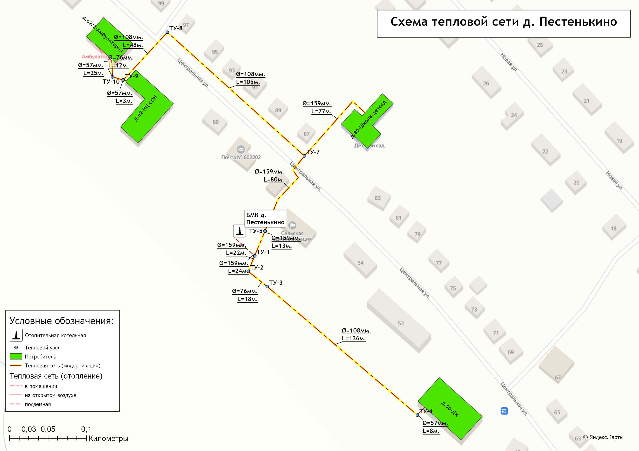
Рисунок 8.7.1 - Модернизация тепловых сетей, подлежащих замене в связи с исчерпанием эксплуатационного ресурса в д. Пестенькино
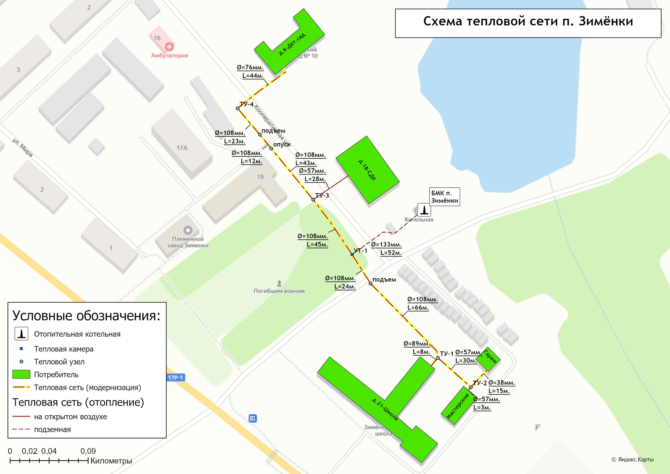
Рисунок 8.7.2 - Модернизация тепловых сетей, подлежащих замене в связи с исчерпанием эксплуатационного ресурса в п. Зименки

Глава 9. Предложения по переводу открытых систем теплоснабжения (горячего водоснабжения), отдельных участков таких систем на закрытые системы горячего водоснабжения

9.1 Технико-экономическое обоснование предложений по типам присоединений теплопотребляющих установок потребителей (или присоединений абонентских вводов) к тепловым сетям, обеспечивающим перевод потребителей, подключенных к открытой системе теплоснабжения (горячего водоснабжения), на закрытую систему горячего водоснабжения
Источники тепловой энергии муниципального образования Ковардицкое функционируют по закрытой системе теплоснабжения. Перевод потребителей, подключенных к открытой системе теплоснабжения (горячего водоснабжения), на закрытую систему горячего водоснабжения, до конца расчетного периода не требуется.

9.2 Обоснование и пересмотр графика температур теплоносителя и его расхода в открытой системе теплоснабжения (горячего водоснабжения)
Открытые системы теплоснабжения на территории муниципального образования Ковардицкое отсутствуют. Пересмотр графика температур теплоносителя и его расхода в открытой системе теплоснабжения не требуется.

9.3 Предложения по реконструкции тепловых сетей в открытых системах теплоснабжения (горячего водоснабжения), на отдельных участках таких систем, обеспечивающих передачу тепловой энергии к потребителям
Открытые системы теплоснабжения на территории муниципального образования Ковардицкое отсутствуют. Реконструкция тепловых сетей для обеспечения передачи тепловой энергии при переходе от открытой системы теплоснабжения (горячего водоснабжения) к закрытой системе горячего водоснабжения не требуется.

9.4 Расчет потребности инвестиций для перевода открытых систем теплоснабжения (горячего водоснабжения), отдельных участков таких систем на закрытые системы горячего водоснабжения
Открытые системы теплоснабжения на территории муниципального образования Ковардицкое отсутствуют. Инвестиции для перевода открытой системы теплоснабжения (горячего водоснабжения) в закрытую систему горячего водоснабжения не требуются.

9.5 Оценка экономической эффективности мероприятий по переводу открытых систем теплоснабжения (горячего водоснабжения), отдельных участков таких систем на закрытые системы горячего водоснабжения
Оценка экономической эффективности мероприятий по переводу открытых систем теплоснабжения (горячего водоснабжения) на закрытые системы горячего водоснабжения не производится, по причине отсутствия открытых систем теплоснабжения на территории муниципального образования Ковардицкое.

9.6 Расчет ценовых (тарифных) последствий для потребителей в случае реализации мероприятий по переводу открытых систем теплоснабжения (горячего водоснабжения), отдельных участков таких систем на закрытые системы горячего водоснабжения
Расчет ценовых (тарифных) последствий для потребителей не производится. Мероприятия по переводу открытых систем теплоснабжения (горячего водоснабжения) в закрытые системы горячего водоснабжения не запланированы. Инвестиции для этих мероприятий не требуются.

Глава 10. Перспективные топливные балансы

10.1 Расчеты по каждому источнику тепловой энергии перспективных максимальных часовых и годовых расходов основного вида топлива для зимнего и летнего периодов, необходимого для обеспечения нормативного функционирования источников тепловой энергии на территории поселения, городского округа, города федерального значения
В перспективе для муниципального образования Ковардицкое Муромского района природный газ остаётся единственным используемым видом топлива на централизованных источниках теплоснабжения, что объясняется наибольшей экономической эффективностью его применения при производстве тепловой энергии.
Расчет плановых значений удельных расходов топлива на выработанную тепловую энергию проводился на основании главы V «Порядка определения нормативов удельного расхода топлива при производстве электрической и тепловой энергии» Приказа Минэнерго РФ от 20 декабря 2008 г. №323 «Об утверждении порядка определения нормативов удельного расхода топлива при производстве электрической и тепловой энергии».
Для расчета плановых показателей потребления топлива на объектах теплоснабжения Ковардицкое Муромского района были приняты следующие условия:
- УРУТ на выработку тепловой энергии для базового периода актуализации схемы теплоснабжения принимался в соответствии с показателями, утвержденными органом регулирования при установлении тарифов на тепловую энергию
- для расчета перспективного потребления топлива принимались значения плановой выработки тепловой энергии, приведенные в Главе 2 Том 2. Обосновывающие материалы;
- перспективный удельный расход условного топлива (УРУТ) на выработку тепловой энергии принимался в соответствии с техническими характеристиками котлоагрегатов, планируемых к эксплуатации в течение расчетного периода Схемы теплоснабжения.

Перспективное топливопотребление было рассчитано с учетом реализации мероприятий по модернизации источников теплоснабжения и тепловых сетей до окончания планируемого периода и представлено в таблице 10.1.1.

Таблица 10.1.1. – Прогнозные значения расхода топлива на выработку тепловой энергии источниками тепловой энергии муниципального образования Ковардицкое Муромского района
Наименование параметра | 2021 г. (факт) | 2022 г. (факт) | 2023 г. (факт) | 2024 г. | 2025 г. | 2026 г. | 2027 г. | 2028 г. | 2029 г. | 2030 г.
Муниципальное образование Ковардицкое
Вид топлива | газ | газ | газ | газ | газ | газ | газ | газ | газ | газ
Выработка тепловой энергии, Гкал | 6 237 | 6 283 | 5 467 | 6 075 | 5 814 | 5 814 | 5 760 | 5 741 | 5 741 | 5 741
Удельный расход условного топлива на выработку тепла, кг у.т./Гкал | 146,72 | 138,96 | 148,53 | 157,96 | 158,04 | 156,38 | 156,39 | 156,40 | 156,40 | 156,40
Расход условного топлива, т у.т. | 915 | 873 | 812 | 960 | 919 | 909 | 901 | 898 | 898 | 898
Расход натурального топлива, тыс.м3 | 697 | 665 | 602 | 812 | 778 | 769 | 762 | 760 | 760 | 760
ООО "ТеплогазВладимир"
Вид топлива | газ | газ | газ | газ | газ | газ | газ | газ | газ | газ
Выработка тепловой энергии, Гкал | 2 017 | 1 929 | 1 640 | 1 937 | 1 677 | 1 677 | 1 677 | 1 657 | 1 657 | 1 657
Удельный расход условного топлива на выработку тепла, кг у.т./Гкал | 143,38 | 144,44 | 155,93 | 155,35 | 155,24 | 155,24 | 155,24 | 155,26 | 155,26 | 155,26
Расход условного топлива, т у.т. | 289 | 279 | 256 | 301 | 260 | 260 | 260 | 257 | 257 | 257
Расход натурального топлива, тыс.м3 | 248 | 241 | 217 | 255 | 221 | 221 | 221 | 218 | 218 | 218
БМК п. Зименки
Вид топлива | газ | газ | газ | газ | газ | газ | газ | газ | газ | газ
Выработка тепловой энергии, Гкал | 1 009 | 977 | 834 | 938 | 877 | 877 | 877 | 858 | 858 | 858
Удельный расход условного топлива на выработку тепла, кг у.т./Гкал | 155,67 | 153,94 | 167,71 | 153,70 | 153,70 | 153,70 | 153,70 | 153,70 | 153,70 | 153,70
Расход условного топлива, т у.т. | 157 | 150 | 140 | 144 | 135 | 135 | 135 | 132 | 132 | 132
Расход натурального топлива, тыс.м3 | 134 | 132 | 119 | 122 | 114 | 114 | 114 | 112 | 112 | 112
БМК с. Булатниково (дет.сад)
Вид топлива | газ | газ | газ | газ | газ | газ | газ | газ | газ | газ
Выработка тепловой энергии, Гкал | 181 | 172 | 158 | 189 | 163 | 163 | 163 | 163 | 163 | 163
Удельный расход условного топлива на выработку тепла, кг у.т./Гкал | 146,16 | 152,04 | 153,19 | 158,60 | 158,60 | 158,60 | 158,60 | 158,60 | 158,60 | 158,60
Расход условного топлива, т у.т. | 26 | 26 | 24 | 30 | 26 | 26 | 26 | 26 | 26 | 26
Расход натурального топлива, тыс.м3 | 23 | 22 | 21 | 25 | 22 | 22 | 22 | 22 | 22 | 22
БМК с. Булатниково (школа)
Вид топлива | газ | газ | газ | газ | газ | газ | газ | газ | газ | газ
Выработка тепловой энергии, Гкал | 828 | 781 | 647 | 811 | 637 | 637 | 637 | 637 | 637 | 637
Удельный расход условного топлива на выработку тепла, кг у.т./Гкал | 127,79 | 130,88 | 141,42 | 156,50 | 156,50 | 156,50 | 156,50 | 156,50 | 156,50 | 156,50
Расход условного топлива, т у.т. | 106 | 102 | 92 | 127 | 100 | 100 | 100 | 100 | 100 | 100
Расход натурального топлива, тыс.м3 | 91 | 87 | 78 | 108 | 85 | 85 | 85 | 85 | 85 | 85
МУП МТС "Окская"
Вид топлива | газ | газ | газ | газ | газ | газ | газ | газ | газ | газ
Выработка тепловой энергии, Гкал | 4 220 | 4 354 | 3 827 | 4 138 | 4 138 | 4 138 | 4 083 | 4 083 | 4 083 | 4 083
Удельный расход условного топлива на выработку тепла, кг у.т./Гкал | 148,32 | 136,53 | 145,36 | 159,18 | 159,18 | 156,85 | 156,86 | 156,86 | 156,86 | 156,86
Расход условного топлива, т у.т. | 626 | 594 | 556 | 659 | 659 | 649 | 640 | 640 | 640 | 640
Расход натурального топлива, тыс.м3 | 449 | 424 | 385 | 557 | 557 | 549 | 541 | 541 | 541 | 541
БМК д. Пестенькино
Вид топлива | газ | газ | газ | газ | газ | газ | газ | газ | газ | газ
Выработка тепловой энергии, Гкал | 1 270 | 1 318 | 1 218 | 1 296 | 1 296 | 1 296 | 1 241 | 1 241 | 1 241 | 1 241
Удельный расход условного топлива на выработку тепла, кг у.т./Гкал | 143,90 | 137,46 | 137,00 | 155,70 | 155,70 | 155,70 | 155,70 | 155,70 | 155,70 | 155,70
Расход условного топлива, т у.т. | 183 | 181 | 167 | 202 | 202 | 202 | 193 | 193 | 193 | 193
Расход натурального топлива, тыс.м3 | 133 | 132 | 120 | 171 | 171 | 171 | 163 | 163 | 163 | 163
Котельная с. Ковардицы
Вид топлива | газ | газ | газ | газ | газ | газ | газ | газ | газ | газ
Выработка тепловой энергии, Гкал | 1 508 | 1 702 | 1 401 | 1 592 | 1 592 | 1 592 | 1 592 | 1 592 | 1 592 | 1 592
Удельный расход условного топлива на выработку тепла, кг у.т./Гкал | 118,50 | 104,44 | 121,58 | 157,10 | 157,10 | 157,10 | 157,10 | 157,10 | 157,10 | 157,10
Расход условного топлива, т у.т. | 179 | 178 | 170 | 250 | 250 | 250 | 250 | 250 | 250 | 250
Расход натурального топлива, тыс.м3 | 137 | 125 | 114 | 211 | 211 | 211 | 211 | 211 | 211 | 211
Котельная с. Панфилово (школа)
Вид топлива | газ | газ | газ | газ | газ | газ | газ | газ | газ | газ
Выработка тепловой энергии, Гкал | 694 | 613 | 538 | 576 | 576 | 576 | 576 | 576 | 576 | 576
Удельный расход условного топлива на выработку тепла, кг у.т./Гкал | 196,70 | 186,84 | 190,20 | 172,40 | 172,40 | 155,70 | 155,70 | 155,70 | 155,70 | 155,70
Расход условного топлива, т у.т. | 136 | 114 | 102 | 99 | 99 | 90 | 90 | 90 | 90 | 90
Расход натурального топлива, тыс.м3 | 84 | 83 | 72 | 84 | 84 | 76 | 76 | 76 | 76 | 76
Котельная с. Панфилово (ДК)
Вид топлива | газ | газ | газ | газ | газ | газ | газ | газ | газ | газ
Выработка тепловой энергии, Гкал | 176 | 184 | 168 | 169 | 169 | 169 | 169 | 169 | 169 | 169
Удельный расход условного топлива на выработку тепла, кг у.т./Гкал | 118,60 | 104,40 | 121,45 | 156,40 | 156,40 | 156,40 | 156,40 | 156,40 | 156,40 | 156,40
Расход условного топлива, т у.т. | 21 | 19 | 20 | 26 | 26 | 26 | 26 | 26 | 26 | 26
Расход натурального топлива, тыс.м3 | 16 | 16 | 17 | 22 | 22 | 22 | 22 | 22 | 22 | 22
Котельная с. Панфилово (администрация)
Вид топлива | газ | газ | газ | газ | газ | газ | газ | газ | газ | газ
Выработка тепловой энергии, Гкал | 76 | 79 | 73 | 74 | 74 | 74 | 74 | 74 | 74 | 74
Удельный расход условного топлива на выработку тепла, кг у.т./Гкал | 186,60 | 167,52 | 179,60 | 172,40 | 172,40 | 172,40 | 172,40 | 172,40 | 172,40 | 172,40
Расход условного топлива, т у.т. | 14 | 13 | 13 | 13 | 13 | 13 | 13 | 13 | 13 | 13
Расход натурального топлива, тыс.м3 | 12 | 11 | 11 | 11 | 11 | 11 | 11 | 11 | 11 | 11
БМК д. Савково
Вид топлива | газ | газ | газ | газ | газ | газ | газ | газ | газ | газ
Выработка тепловой энергии, Гкал | 420 | 378 | 357 | 358 | 358 | 358 | 358 | 358 | 358 | 358
Удельный расход условного топлива на выработку тепла, кг у.т./Гкал | 189,90 | 199,02 | 196,50 | 155,60 | 155,60 | 155,60 | 155,60 | 155,60 | 155,60 | 155,60
Расход условного топлива, т у.т. | 80 | 75 | 70 | 56 | 56 | 56 | 56 | 56 | 56 | 56
Расход натурального топлива, тыс.м3 | 56 | 45 | 40 | 47 | 47 | 47 | 47 | 47 | 47 | 47
Котельная д. Макаровка
Вид топлива | газ | газ | газ | газ | газ | газ | газ | газ | газ | газ
Выработка тепловой энергии, Гкал | 77 | 80 | 72 | 73 | 73 | 73 | 73 | 73 | 73 | 73
Удельный расход условного топлива на выработку тепла, кг у.т./Гкал | 172,30 | 166,56 | 182,40 | 172,40 | 172,40 | 172,40 | 172,40 | 172,40 | 172,40 | 172,40
Расход условного топлива, т у.т. | 13 | 13 | 13 | 13 | 13 | 13 | 13 | 13 | 13 | 13
Расход натурального топлива, тыс.м3 | 11 | 11 | 11 | 11 | 11 | 11 | 11 | 11 | 11 | 11

В таблице 10.1.2 приведены результаты расчета максимальных часовых расходов основного вида топлива – природный газ, в отношении централизованных источников теплоснабжения.
Таблица 10.1.2 – Перспективные максимальные часовые расходы основного топлива
Источник тепловой энергии | Период | Значения максимального расхода топлива
 |  | 2024 | 2025 | 2026 | 2027 | 2028 | 2029 | 2030
 |  | Природный газ, м³/час
ООО "ТеплогазВладимир"
БМК п. Зименки | зимний | 54 | 54 | 54 | 54 | 54 | 54 | 54
 | летний | 0 | 0 | 0 | 0 | 0 | 0 | 0
 | переходной | 27 | 27 | 27 | 27 | 27 | 27 | 27
БМК с. Булатниково (дет.сад) | зимний | 8 | 8 | 8 | 8 | 8 | 8 | 8
 | летний | 0 | 0 | 0 | 0 | 0 | 0 | 0
 | переходной | 4 | 4 | 4 | 4 | 4 | 4 | 4
БМК с. Булатниково (школа) | зимний | 44 | 44 | 44 | 44 | 44 | 44 | 44
 | летний | 0 | 0 | 0 | 0 | 0 | 0 | 0
 | переходной | 22 | 22 | 22 | 22 | 22 | 22 | 22
МУП МТС "Окская"
БМК д. Пестенькино | зимний | 56 | 56 | 56 | 56 | 56 | 56 | 56
 | летний | 0 | 0 | 0 | 0 | 0 | 0 | 0
 | переходной | 28 | 28 | 28 | 28 | 28 | 28 | 28
Котельная с. Ковардицы | зимний | 61 | 61 | 61 | 61 | 61 | 61 | 61
 | летний | 0 | 0 | 0 | 0 | 0 | 0 | 0
 | переходной | 31 | 31 | 31 | 31 | 31 | 31 | 31
Котельная с. Панфилово (школа) | зимний | 27 | 27 | 25 | 25 | 25 | 25 | 25
 | летний | 0 | 0 | 0 | 0 | 0 | 0 | 0
 | переходной | 14 | 14 | 12 | 12 | 12 | 12 | 12
Котельная с. Панфилово (ДК) | зимний | 9 | 9 | 9 | 9 | 9 | 9 | 9
 | летний | 0 | 0 | 0 | 0 | 0 | 0 | 0
 | переходной | 5 | 5 | 5 | 5 | 5 | 5 | 5
Котельная с. Панфилово (администрация) | зимний | 4 | 4 | 4 | 4 | 4 | 4 | 4
 | летний | 0 | 0 | 0 | 0 | 0 | 0 | 0
 | переходной | 2 | 2 | 2 | 2 | 2 | 2 | 2
БМК д. Савково | зимний | 14 | 14 | 14 | 14 | 14 | 14 | 14
 | летний | 0 | 0 | 0 | 0 | 0 | 0 | 0
 | переходной | 7 | 7 | 7 | 7 | 7 | 7 | 7
Котельная д. Макаровка | зимний | 4 | 4 | 4 | 4 | 4 | 4 | 4
 | летний | 0 | 0 | 0 | 0 | 0 | 0 | 0
 | переходной | 2 | 2 | 2 | 2 | 2 | 2 | 2

10.2 Результаты расчетов по каждому источнику тепловой энергии нормативных запасов топлива
Расчеты нормативных запасов топлива по источникам тепловой энергии не производились, в связи с тем, что использование резервных видов топлива на централизованных источниках тепловой энергии не предусмотрено.

10.3 Вид топлива, потребляемый источником тепловой энергии, в том числе с использованием возобновляемых источников энергии и местных видов топлива
Основным видом топлива для отопительных котельных муниципального образования Ковардицкое Муромского района является природный газ.
Резервное топливо на котельных муниципального образования Ковардицкое Муромского района отсутствует.
Индивидуальные источники тепловой энергии в частных жилых домах в качестве топлива используют природный и сжиженный газ, электроэнергию и твердое топливо.
Местным видом топлива на территории Муромского района являются дрова. Существующие источники тепловой энергии не используют местные виды топлива в качестве основного в связи с низким КПД и высокой себестоимостью.
Возобновляемые источники энергии на территории муниципального образования Ковардицкое отсутствуют.

10.4 Виды топлива, их долю и значение низшей теплоты сгорания топлива, используемые для производства тепловой энергии по каждой системе теплоснабжения
Информация о потребляемых видах топлива, используемого для производства тепловой энергии, их доли и низшей теплоте сгорания по итогам 2023 года представлена в таблице 10.4.1.
Таблица 10.4.1 – Установленный топливный режим котельных
N п/п | Наименование котельной | Вид топлива | Средняя теплотворная способность топлива, ккал/кг | Расход условного топлива, т.у.т. | Доля потребления в течение года, %
ООО "ТеплогазВладимир"
1 | БМК п. Зименки | газ | 8 259 | 140 | 100
2 | БМК с. Булатниково (дет.сад) | газ | 8 259 | 24 | 100
3 | БМК с. Булатниково (школа) | газ | 8 260 | 92 | 100
МУП МТС "Окская"
4 | БМК д. Пестенькино | газ | 9 765 | 167 | 100
5 | Котельная с. Ковардицы | газ | 10 443 | 170 | 100
6 | Котельная с. Панфилово (школа) | газ | 9 937 | 102 | 100
7 | Котельная с. Панфилово (ДК) | газ | 8 385 | 20 | 100
8 | Котельная с. Панфилово (администрация) | газ | 8 383 | 13 | 100
9 | БМК д. Савково | газ | 8 383 | 70 | 100
10 | Котельная д. Макаровка | газ | 8 383 | 13 | 100

10.5 Преобладающий в муниципальном образовании вид топлива, определяемый по совокупности всех систем теплоснабжения, находящихся в соответствующем поселении, городском округе
В муниципальном образовании Ковардицкое Муромского района для централизованных источников теплоснабжения преобладающим видом топлива является природный газ, на него приходится 100% суммарного топливопотребления.
Основным видом топлива индивидуальных источников теплоснабжения на территории Муромского района является природный газ.

10.6 Приоритетное направление развития топливного баланса муниципального образования
Приоритетным направлением развития топливного баланса муниципального образования Ковардицкое Муромского района является сохранение природного газа как основного вида топлива котельных.
Согласно «Программы газификации жилищно-коммунального хозяйства, промышленных и иных организаций Владимирской области на 2022–2031 годы» (утв. распоряжением Губернатора Владимирской области №33-рг от 20.03.2017 г.) на территории муниципального образования предусматривается газификация следующих населенных пунктов:
- с. Климово;
- северо-западная часть с. Ковардицы.

Глава 11. Оценка надежности теплоснабжения

11.1 Метод и результаты обработки данных по отказам участков тепловых сетей (аварийным ситуациям), средней частоты отказов участков тепловых сетей (аварийных ситуаций) в каждой системе теплоснабжения
Расчет вероятности безотказной работы тепловых сетей выполнен в соответствии с алгоритмом Приложения 18.2 Методических рекомендаций по разработке схем теплоснабжения. Интенсивность отказов каждой тепловой сети (без резервирования) принята зависимостью от срока ее эксплуатации.
Таблица 11.1.1 – Расчетные значения интенсивности и потока отказов участков тепловых сетей
Наименование системы теплоснабжения | Интенсивность отказов системы теплоснабжения, 1/м | Поток отказов системы теплоснабжения, 1/(м*ч)
Тепловые сети МУП МТС «Окская»
БМК д. Пестенькино | 0,0001482 | 0,0000071136
БМК п. Зименки | 0,0001901 | 0,0000057466
БМК с. Булатниково (дет.сад) | 0,0000439 | 0,0000011405
БМК с. Булатниково (школа) | 0,0000731 | 0,0000019228
Котельная с. Ковардицы | 0,0001012 | 0,0000054185
Котельная с. Панфилово (школа) | 0,0000287 | 0,0000015772
БМК д. Савково | 0,0000342 | 0,0000026562
Котельная с. Панфилово (ДК) | Наружные участки тепловых сетей отсутствуют, показатели надежности не определяются
Котельная с. Панфилово (администрация) | Наружные участки тепловых сетей отсутствуют, показатели надежности не определяются
Котельная д. Макаровка | Наружные участки тепловых сетей отсутствуют, показатели надежности не определяются
По результатам проведенных расчетов установлено, что наименее надежными являются участки тепловых сетей от БМК д. Пестенькино и БМК п. Зименки. Схемой теплоснабжения предусматривается ряд мероприятий, для повышения уровня надежности теплоснабжения потребителей, а именно:
- модернизация участков тепловой сети в д. Пестенькино;
- модернизация участков тепловой сети в п. Зименки по ул. Кооперативная.

11.2 Метод и результаты обработки данных по восстановлениям отказавших участков тепловых сетей (участков тепловых сетей, на которых произошли аварийные ситуации), среднего времени восстановления отказавших участков тепловых сетей в каждой системе теплоснабжения
Время восстановления теплоснабжения потребителей тепловой энергии напрямую зависит от времени восстановления тепловых сетей. Это значение для систем теплоснабжения соответствует требованию СП 124.13330.2012 «Тепловые сети».
Результаты расчета интенсивности восстановления участков тепловых сетей представлены далее в таблице.
Таблица 11.2.2 – Результаты расчета значений интенсивности восстановления участков тепловых сетей
Наименование системы теплоснабжения | Среднее время восстановления, час | Вероятность состояния ТС с отказом элемента, % | Вероятностное кол-во аварий (инцидентов) в течение года, шт. | Значение интенсивности восстановления участков, 1/ч
Тепловые сети МУП МТС «Окская»
БМК д. Пестенькино | 6,75 | 0,005 | 0,06 | 0,16
БМК п. Зименки | 5,86 | 0,004 | 0,03 | 0,18
БМК с. Булатниково (дет.сад) | 5,58 | 0,001 | 0,00 | 0,19
БМК с. Булатниково (школа) | 6,28 | 0,001 | 0,00 | 0,16
Котельная с. Ковардицы | 6,47 | 0,004 | 0,02 | 0,16
Котельная с. Панфилово (школа) | 6,73 | 0,001 | 0,00 | 0,15
БМК д. Савково | 7,46 | 0,002 | 0,01 | 0,14
Котельная с. Панфилово (ДК) | Наружные участки тепловых сетей отсутствуют, показатели надежности не определяются
Котельная с. Панфилово (администрация) | Наружные участки тепловых сетей отсутствуют, показатели надежности не определяются
Котельная д. Макаровка | Наружные участки тепловых сетей отсутствуют, показатели надежности не определяются

11.3 Результаты оценки вероятности отказа (аварийной ситуации) и безотказной (безаварийной) работы системы теплоснабжения по отношению к потребителям, присоединенным к магистральным и распределительным теплопроводам
Тепловые сети муниципального образования Ковардицкое состоят из не резервируемых участков. В соответствии с СП 124.13330.2012 минимально допустимые показатели вероятности безотказной работы следует принимать (пункт «6.26») для:
- источника теплоты Рит = 0,97;
- тепловых сетей Ртс = 0,9;
- потребителя теплоты Рпт = 0,99;
- системы централизованного теплоснабжения (СЦТ) в целом Рсцт = 0,9×0,97×0,99 = 0,86.
В таблице 11.3.1 (столбец 2) представлены показатели вероятности безотказного теплоснабжения потребителей по каждой отопительной котельной, расположенной на территории муниципального образования Ковардицкое Муромского района.
Вероятность безотказной работы потребителя тепловой энергии ниже нормативной означает, что во время отопительного периода в случае аварии на участках тепловой сети за время устранения аварии температура воздуха в зданиях может опуститься ниже граничного значения с вероятностью более 10%.
Таблица 11.3.1 – Результаты расчета показателей надежности потребителей централизованных систем теплоснабжения муниципального образования Ковардицкое
Наименование потребителя (адрес) | Вероятность безотказного теплоснабжения (P) | Коэффициент готовности (K) | Расчетный недоотпуск  теплоты в отопительный период случае возникновения отказов на тепловых сетях, Гкал
1 | 2 | 3 | 4
БМК д. Пестенькино
ул. Центральная,62/2,Амбулатория | 0,99982 | 0,99997 | 0,009
ул. Центральная,85,Школа-детсад | 0,99971 | 0,99998 | 0,0192
ул. Центральная,50,ДК | 0,99993 | 0,99998 | 0,0069
ул. Центральная,62,КЦ СОН | 0,99982 | 0,99997 | 0,0115
Котельная с. Ковардицы
ул. Школьная,9,ДК | 1 | 0,99999 | 0,013
ул. Школьная,5,Школа | 1 | 0,99997 | 0,0676
Котельная с. Панфилово (школа)
ул. Молодежная,15,Школа | 1 | 0,99999 | 0,0207
БМК п. Зименки
ул. Кооперативная,18,СДК | 1 | 0,99999 | 0,0076
ул. Кооперативная,6,Дет.сад | 1 | 0,99998 | 0,0144
ул. Кооперативная,21,Школа | 1 | 0,99998 | 0,0199
Мастерские | 0,99931 | 0,99998 | 0,0015
Гараж | 0,99931 | 0,99998 | 0,001
БМК с. Булатниково (д/сад)
ул. Мира,5а, | 1 | 0,99999 | 0,0031
БМК с. Булатниково (школа)
ул. Советская,15б,Соц. центр | 1 | 0,99999 | 0,0022
ул. Советская,15а,Школа | 1 | 0,99999 | 0,0175
Гараж | 0,99977 | 1 | 0,0004
БМК д. Савково
ул. Советская,2,Дет.сад | 0,99996 | 0,99999 | 0,0058
ул. Придорожная,5,ДК | 0,99996 | 0,99999 | 0,0038

11.4 Результаты оценки коэффициентов готовности теплопроводов к несению тепловой нагрузки
Надежность расчетного уровня теплоснабжения оценивается коэффициентами готовности, определяемыми для каждого узла-потребителя и представляющими собой вероятности того, что в произвольный момент времени в течение отопительного периода потребителю будет обеспечена подача расчетного количества тепла.
В таблице 11.3.1 (столбец 3) представлены значения коэффициента готовности системы к теплоснабжению потребителя для каждого источника тепловой энергии.

11.5 Результаты оценки недоотпуска тепловой энергии по причине отказов (аварийных ситуаций) и простоев тепловых сетей и источников тепловой энергии
Данные о расчетных объемах недоотпуска тепловой энергии на отопление потребителей на основе результатов расчёта показателей надёжности в программном комплексе ГИРК «ТеплоЭксперт» представлены в таблице 11.3.1 (столбец 4).

Глава 12. Обоснование инвестиций в строительство, реконструкцию, техническое перевооружение и (или) модернизацию.

12.1 Оценка финансовых потребностей для осуществления строительства, реконструкции, технического перевооружения и (или) модернизации источников тепловой энергии и тепловых сетей
Сводная величина необходимых инвестиций для осуществления строительства, реконструкции, технического перевооружения и (или) модернизации источников тепловой энергии и тепловых сетей представлена в таблице 12.2.1.
Расчет оценки объемов капитальных вложений в строительство, реконструкцию и техническое перевооружение объектов централизованных систем теплоснабжения выполнен при использовании:
- НЦС 81-02-13-2024. Сборник № 13. Наружные тепловые сети (утв. приказом Минстроя России от 26 февраля 2024 г. № 142/пр);
- НЦС 81-02-19-2024. Сборник № 19. Здания и сооружения городской инфраструктуры» (утв. приказом Минстроя России от 16 февраля 2024 г. № 118/пр);
- сопоставимых объемов работ по объектам-аналогам.

12.2 Обоснованные предложения по источникам инвестиций, обеспечивающих финансовые потребности для осуществления строительства, реконструкции, технического перевооружения и (или) модернизации источников тепловой энергии и тепловых сетей
Финансирование мероприятий по строительству, модернизации и реконструкции источников тепловой энергии и тепловых сетей предусматривается за счет средств теплоснабжающей организации, состоящих преимущественно из капитальных вложений и амортизационных отчислений от основной деятельности.
Также частичное финансирование мероприятий по строительству, реконструкции и модернизации источников тепловой энергии и тепловых сетей предусматривается за счет бюджетных средств, путем включения разработанных проектов в федеральные и региональные целевые программы по модернизации объектов коммунальной инфраструктуры.
Информация о стоимости реализации в разбивке по мероприятиям представлены в Главе 7 и 8 Обосновывающих материалов.
Таблица 12.2.1 – Сводная оценка стоимости основных мероприятий и величины необходимых капитальных вложений в строительство, реконструкцию и модернизацию объектов централизованных систем теплоснабжения муниципального образования Ковардицкое
№ | Наименование проекта | Стоимость реализации проекта, тыс. руб. (с НДС)
 |  | 2024 | 2025 | 2026 | 2027 | 2028 | 2029 | 2030
1 | Проекты 1 - МУП МТС «Окская»
 | Всего стоимость проектов | 4 366 | 1 852 | 14 598 | - | - | - | -
 | Всего стоимость проектов накопленным итогом | 4 366 | 6 218 | 20 816 | 20 816 | 20 816 | 20 816 | 20 816
 | Источники инвестиций, в т.ч.: | 4 366 | 1 852 | 14 598 | - | - | - | -
 | - Бюджетные средства | 4 366 | 1 852 | 3 800 | - | - | - | -
 | - Внебюджетные средства | - | - | 10 798 | - | - | - | -
1-1 | Группа проектов 1-1 по строительству, реконструкции, техническому перевооружению и (или) модернизации источников тепловой энергии
 | Всего стоимость проектов | 4 366 | 1 852 | 3 800 | - | - | - | -
 | Всего стоимость проектов накопленным итогом | 4 366 | 6 218 | 10 017 | 10 017 | 10 017 | 10 017 | 10 017
 | Источники инвестиций, в т.ч.: | 4 366 | 1 852 | 3 800 | - | - | - | -
 | - Бюджетные средства | 4 366 | 1 852 | 3 800 | - | - | - | -
 | - Внебюджетные средства | - | - | - | - | - | - | -
1-1-4 | Подгруппа проектов 1-1-4 Модернизация источников тепловой энергии, в том числе источников комбинированной выработки
 | Всего стоимость проектов | 4 366 | 1 852 | 3 800 | - | - | - | -
 | Всего стоимость проектов накопленным итогом | 4 366 | 6 218 | 10 017 | 10 017 | 10 017 | 10 017 | 10 017
 | Источники инвестиций, в т.ч.: | 4 366 | 1 852 | 3 800 | - | - | - | -
 | - Бюджетные средства | 4 366 | 1 852 | 3 800 | - | - | - | -
 | - Внебюджетные средства | - | - | - | - | - | - | -
1-2 | Группа проектов 1-2 по строительству, реконструкции, техническому перевооружению и (или) модернизации тепловых сетей и сооружений на них
 | Всего стоимость проектов | - | - | 10 798 | - | - | - | -
 | Всего стоимость проектов накопленным итогом | - | - | 10 798 | 10 798 | 10 798 | 10 798 | 10 798
 | Источники инвестиций, в т.ч.: | - | - | 10 798 | - | - | - | -
 | - Бюджетные средства | - | - | - | - | - | - | -
 | - Внебюджетные средства | - | - | 10 798 | - | - | - | -
1-2-3 | Подгруппа проектов 1-2-3 Модернизация тепловых сетей для обеспечения надежности теплоснабжения потребителей, в том числе в связи с исчерпанием эксплуатационного ресурса
 | Всего стоимость проектов | - | - | 10 798 | - | - | - | -
 | Всего стоимость проектов накопленным итогом | - | - | 10 798 | 10 798 | 10 798 | 10 798 | 10 798
 | Источники инвестиций, в т.ч.: | - | - | 10 798 | - | - | - | -
 | - Бюджетные средства | - | - | - | - | - | - | -
 | - Внебюджетные средства | - | - | 10 798 | - | - | - | -
2 | Проекты 2 - ООО «ТеплогазВладимир»
 | Всего стоимость проектов | - | - | - | 6 499 | - | - | -
 | Всего стоимость проектов накопленным итогом | - | - | - | 6 499 | 6 499 | 6 499 | 6 499
 | Источники инвестиций, в т.ч.: | - | - | - | 6 499 | - | - | -
 | - Бюджетные средства | - | - | - | - | - | - | -
 | - Внебюджетные средства | - | - | - | 6 499 | - | - | -
2-2 | Группа проектов 2-2 по строительству, реконструкции, техническому перевооружению и (или) модернизации тепловых сетей и сооружений на них
 | Всего стоимость проектов | - | - | - | 6 499 | - | - | -
 | Всего стоимость проектов накопленным итогом | - | - | - | 6 499 | 6 499 | 6 499 | 6 499
 | Источники инвестиций, в т.ч.: | - | - | - | 6 499 | - | - | -
 | - Бюджетные средства | - | - | - | - | - | - | -
 | - Внебюджетные средства | - | - | - | 6 499 | - | - | -
2-2-3 | Подгруппа проектов 2-2-3 Модернизация тепловых сетей для обеспечения надежности теплоснабжения потребителей, в том числе в связи с исчерпанием эксплуатационного ресурса
 | Всего стоимость проектов | - | - | - | 6 499 | - | - | -
 | Всего стоимость проектов накопленным итогом | - | - | - | 6 499 | 6 499 | 6 499 | 6 499
 | Источники инвестиций, в т.ч.: | - | - | - | 6 499 | - | - | -
 | - Бюджетные средства | - | - | - | - | - | - | -
 | - Внебюджетные средства | - | - | - | 6 499 | - | - | -

12.3 Расчеты экономической эффективности инвестиций.
Оценка экономического эффекта от капитальных вложений в модернизацию объектов централизованных систем теплоснабжения приведена в таблице 12.3.1.
Таблица 12.3.1 – Оценка экономического эффекта от реализации мероприятий
Наименование проекта | Эффект от реализации мероприятия
 | Наименование показателя | Значение в натуральном выражении, тыс. м3 | Значение в денежном выражении,  тыс. руб./год
Модернизация котельной с. Панфилово (школа) (замена котлового оборудования) | Сокращение объема потребления топлива | 8 | 78
Модернизация участков тепловых сетей д. Пестенькино и п. Зименки | Сокращение объема потребления топлива | 10 | 92

12.4 Расчеты ценовых (тарифных) последствий для потребителей при реализации программ строительства, реконструкции, технического перевооружения и (или) модернизации систем теплоснабжения
Информация о среднегодовых значениях тарифов теплоснабжающей организации на расчетный период действия Схемы теплоснабжения при реализации проектов по строительству, реконструкции и (или) модернизации систем теплоснабжения представлены в Главе 14 Том 2. Обосновывающие материалы Схемы теплоснабжения.

Глава 13. Индикаторы развития систем теплоснабжения муниципального образования
Индикаторы развития систем теплоснабжения разрабатываются в соответствии c пунктом 79 Постановления Правительства РФ №154 от 22.02.2012 г. «Требования к схемам теплоснабжения, порядку их разработки и утверждения».
В Схеме теплоснабжения муниципального образования должны быть приведены результаты оценки существующих и перспективных значений следующих индикаторов развития систем теплоснабжения:
- количество прекращений подачи тепловой энергии, теплоносителя в результате технологических нарушений на тепловых сетях;
- количество прекращений подачи тепловой энергии, теплоносителя в результате технологических нарушений на источниках тепловой энергии;
- удельный расход условного топлива на единицу тепловой энергии, отпускаемой с коллекторов источников тепловой энергии (отдельно для тепловых электрических станций и котельных);
- отношение величины технологических потерь тепловой энергии, теплоносителя к материальной характеристике тепловой сети;
- коэффициент использования установленной тепловой мощности;
- удельная материальная характеристика тепловых сетей, приведенная к расчетной тепловой нагрузке;
- доля тепловой энергии, выработанной в комбинированном режиме (как отношение величины тепловой энергии, отпущенной из отборов турбоагрегатов, к общей величине выработанной тепловой энергии в границах городского округа;
- удельный расход условного топлива на отпуск электрической энергии;
- коэффициент использования теплоты топлива (только для источников тепловой энергии, функционирующих в режиме комбинированной выработки электрической и тепловой энергии);
- доля отпуска тепловой энергии, осуществляемого потребителям по приборам учета, в общем объеме отпущенной тепловой энергии;
- средневзвешенный (по материальной характеристике) срок эксплуатации тепловых сетей (для каждой системы теплоснабжения);
- отношение материальной характеристики тепловых сетей, реконструированных за год, к общей материальной характеристике тепловых сетей (фактическое значение за отчетный период и прогноз изменения при реализации проектов, указанных в утвержденной схеме теплоснабжения) (для каждой системы теплоснабжения, а также для городского округа;
- отношение установленной тепловой мощности оборудования источников тепловой энергии, реконструированного за год, к общей установленной тепловой мощности источников тепловой энергии (фактическое значение за отчетный период и прогноз изменения при реализации проектов, указанных в утвержденной схеме теплоснабжения)
- отсутствие зафиксированных фактов нарушения антимонопольного законодательства (выданных предупреждений, предписаний), а также отсутствие применения санкций, предусмотренных Кодексом Российской Федерации об административных правонарушениях, за нарушение законодательства Российской Федерации в сфере теплоснабжения, антимонопольного законодательства Российской Федерации, законодательства Российской Федерации о естественных монополиях.
В таблицах ниже приведены индикаторы развития систем теплоснабжения на территории муниципального образования Ковардицкое в разбивке по зонам деятельности единых теплоснабжающих организаций: МУП МТС «Окская» и ООО «ТеплогазВладимир».

Таблица 13.1 – Индикаторы развития систем теплоснабжения на территории МО Ковардицкое – зона ЕТО МУП МТС «Окская»
№ п/п | Наименование показателя | Ед. изм. | 2024 | 2025 | 2026 | 2027 | 2028 | 2029 | 2030
Показатели эффективности производства и передачи тепловой энергии
1 | Удельный расход топлива на производство тепловой энергии | кг.у.т./Гкал | 159,18 | 159,18 | 156,85 | 156,86 | 156,86 | 156,86 | 156,86
2 | Отношение величины технологических потерь тепловой энергии, теплоносителя к материальной характеристике тепловой сети | Гкал/м2 | 2,60 | 2,60 | 2,60 | 2,38 | 2,38 | 2,38 | 2,38
3 | Отношение величины технологических потерь теплоносителя к материальной характеристике тепловой сети | (тонн)м3/м2 | 0,38 | 0,38 | 0,38 | 0,38 | 0,38 | 0,38 | 0,38
4 | Коэффициент использования установленной тепловой мощности источников централизованного теплоснабжения | % | 42% | 42% | 42% | 42% | 42% | 42% | 42%
5 | Удельная материальная характеристика тепловых сетей, приведенная к расчетной тепловой нагрузке | м2/(Гкал/ч) | 185,78 | 185,78 | 185,78 | 185,78 | 185,78 | 185,78 | 185,78
6 | Доля тепловой энергии, выработанной в комбинированном режиме | отн. | - | - | - | - | - | - | -
7 | Удельный расход условного топлива на отпуск электрической энергии | г.у.т./кВт*ч | - | - | - | - | - | - | -
8 | Коэффициент использования теплоты топлива (только для источников тепловой энергии, функционирующих в режиме комбинированной выработки электрической и тепловой энергии) | отн. | - | - | - | - | - | - | -
Показатели надежности
9 | Количество прекращений подачи тепловой энергии, теплоносителя в результате технологических нарушений на тепловых сетях в системах централизованного теплоснабжения | ед./км. | 0,00 | 0,00 | 0,00 | 0,00 | 0,00 | 0,00 | 0,00
10 | Количество прекращений подачи тепловой энергии, теплоносителя в результате технологических нарушений на источниках тепловой энергии | ед./Гкал | 0,00 | 0,00 | 0,00 | 0,00 | 0,00 | 0,00 | 0,00
11 | Средневзвешенный (по материальной характеристике) срок эксплуатации тепловых сетей | лет. | 26 | 27 | 28 | 29 | 30 | 31 | 32
12 | Отношение материальной характеристики тепловых сетей, реконструированных за год, к общей материальной характеристике тепловых сетей | отн. | - | - | 0,3939 | - | - | - | -
13 | Отношение установленной тепловой мощности оборудования источников тепловой энергии, реконструированного за год, к общей установленной тепловой мощности источников тепловой энергии | отн. | 0,3338 | 0,1294 | 0,2005 | - | - | - | -
14 | Доля отпуска тепловой энергии, осуществляемого потребителям по приборам учета, в общем объеме отпущенной тепловой энергии | % | 22% | 22% | 30% | 35% | 40% | 45% | 45%
15 | Отсутствие зафиксированных фактов нарушения антимонопольного законодательства (выданных предупреждений, предписаний), а также отсутствие применения санкций, предусмотренных Кодексом Российской Федерации об административных правонарушениях | шт. | - | - | - | - | - | - | -

Таблица 13.2 – Индикаторы развития систем теплоснабжения на территории МО Ковардицкое – зона ЕТО ООО "ТеплогазВладимир"
№ п/п | Наименование показателя | Ед. изм. | 2024 | 2025 | 2026 | 2027 | 2028 | 2029 | 2030
Показатели эффективности производства и передачи тепловой энергии
1 | Удельный расход топлива на производство тепловой энергии | кг.у.т./Гкал | 155,35 | 155,24 | 155,24 | 155,24 | 155,26 | 155,26 | 155,26
2 | Отношение величины технологических потерь тепловой энергии, теплоносителя к материальной характеристике тепловой сети | Гкал/м2 | 2,59 | 1,83 | 1,83 | 1,83 | 1,65 | 1,65 | 1,65
3 | Отношение величины технологических потерь теплоносителя к материальной характеристике тепловой сети | (тонн)м3/м2 | 0,94 | 0,94 | 0,94 | 0,94 | 0,94 | 0,94 | 0,94
4 | Коэффициент использования установленной тепловой мощности источников централизованного теплоснабжения | % | 77% | 77% | 77% | 77% | 77% | 77% | 77%
5 | Удельная материальная характеристика тепловых сетей, приведенная к расчетной тепловой нагрузке | м2/(Гкал/ч) | 129,39 | 129,39 | 129,39 | 129,39 | 129,39 | 129,39 | 129,39
6 | Доля тепловой энергии, выработанной в комбинированном режиме | отн. | - | - | - | - | - | - | -
7 | Удельный расход условного топлива на отпуск электрической энергии | г.у.т./кВт*ч | - | - | - | - | - | - | -
8 | Коэффициент использования теплоты топлива (только для источников тепловой энергии, функционирующих в режиме комбинированной выработки электрической и тепловой энергии) | отн. | - | - | - | - | - | - | -
Показатели надежности
9 | Количество прекращений подачи тепловой энергии, теплоносителя в результате технологических нарушений на тепловых сетях в системах централизованного теплоснабжения | ед./км. | 0,00 | 0,00 | 0,00 | 0,00 | 0,00 | 0,00 | 0,00
10 | Количество прекращений подачи тепловой энергии, теплоносителя в результате технологических нарушений на источниках тепловой энергии | ед./Гкал | 0,00 | 0,00 | 0,00 | 0,00 | 0,00 | 0,00 | 0,00
11 | Средневзвешенный (по материальной характеристике) срок эксплуатации тепловых сетей | лет. | 25 | 26 | 27 | 28 | 29 | 30 | 31
12 | Отношение материальной характеристики тепловых сетей, реконструированных за год, к общей материальной характеристике тепловых сетей | отн. | - | - | - | 0,5738 | - | - | -
13 | Отношение установленной тепловой мощности оборудования источников тепловой энергии, реконструированного за год, к общей установленной тепловой мощности источников тепловой энергии | отн. | - | - | - | - | - | - | -
14 | Доля отпуска тепловой энергии, осуществляемого потребителям по приборам учета, в общем объеме отпущенной тепловой энергии | % | 54% | 54% | 54% | 55% | 55% | 55% | 55%
15 | Отсутствие зафиксированных фактов нарушения антимонопольного законодательства (выданных предупреждений, предписаний), а также отсутствие применения санкций, предусмотренных Кодексом Российской Федерации об административных правонарушениях | шт. | - | - | - | - | - | - | -

Глава 14. Ценовые (тарифные) последствия

14.1 Тарифно-балансовые расчетные модели теплоснабжения потребителей по каждой системе теплоснабжения.
Технико-экономические показатели по каждой системе теплоснабжения на 2025 год приведены в таблице 14.1.1.
Таблица 14.1.1 – Технико-экономические показатели котельных муниципального образования Ковардицкое Муромского района (на 2025 г.)
Наименование показателя | Удельн. расход топлива, кг у.т./Гкал | Удельн. расход э/э, кВт*ч/Гкал | Удельн. расход воды, м3/Гкал | Годовое потр. газа, тыс.м3 | Годовое потр. э/э, тыс.кВт*ч | Годовое потр. воды, тыс.м3
1 | 2 | 3 | 4 | 5 | 6 | 7
ООО "ТеплогазВладимир"
БМК п. Зименки | 153,70 | 25,36 | 0,388 | 114,34 | 22,24 | 0,340
БМК с. Булатниково (дет.сад) | 158,60 | 25,36 | 0,325 | 21,95 | 4,14 | 0,053
БМК с. Булатниково (школа) | 156,50 | 25,36 | 0,326 | 84,52 | 16,14 | 0,208
МУП МТС "Окская"
БМК д. Пестенькино | 155,70 | 10,25 | 0,007 | 170,55 | 13,29 | 0,009
Котельная с. Ковардицы | 157,10 | 11,98 | 0,031 | 211,42 | 19,07 | 0,049
Котельная с. Панфилово (школа) | 172,40 | 28,55 | 0,054 | 84,00 | 16,46 | 0,031
Котельная с. Панфилово (ДК) | 156,40 | 16,08 | 0,006 | 22,40 | 2,72 | 0,001
Котельная с. Панфилово (администрация) | 172,40 | 0,00 | 0,000 | 10,72 | 0,00 | 0,000
БМК д. Савково | 155,60 | 14,91 | 0,003 | 47,04 | 5,33 | 0,001
Котельная д. Макаровка | 172,40 | 13,56 | 0,042 | 10,59 | 0,99 | 0,003

14.2 Тарифно-балансовые расчетные модели теплоснабжения потребителей по каждой единой теплоснабжающей организации
Показатели тарифно-балансовой модели по теплоснабжающим организациям, осуществляющим деятельность на территории муниципального образования Борисоглебское и муниципального образования Ковардицкое Муромского района, приведены в таблицах 14.2.1 – 14.2.3.
Таблица 14.2.1 – Структура необходимой валовой выручки МУП МТС «Окская» на территории Муромского района (передача тепловой энергии)
№ п/п | Статьи расходов | Сумма расходов, тыс. руб.
 |  | 2024 г. | 2025 г. | 2026 г. | 2027 г. | 2028 г.
1 | Операционные расходы | 421,15 | 434,45 | 447,31 | 460,55 | 474,19
1.1. | Ремонт основных средств | 60,74 | 62,66 | 64,51 | 66,42 | 68,39
1.2. | Оплата труда | 343,58 | 354,43 | 364,92 | 375,72 | 386,84
1.3. | Иные работы и услуги | 16,83 | 17,37 | 17,88 | 18,41 | 18,95
2 | Неподконтрольные расходы | 181,03 | 184,31 | 187,48 | 190,74 | 194,10
2.1. | Отчисления на социальные нужды | 103,76 | 107,04 | 110,21 | 113,47 | 116,83
2.2. | Амортизация | 76,95 | 76,95 | 76,95 | 76,95 | 76,95
2.3. | Налоги, сборы и другие обязательные платежи | 0,32 | 0,32 | 0,32 | 0,32 | 0,32
3 | Налог при УСН | 6,08 | 6,24 | 6,40 | 6,57 | 6,74
4 | Корректировка необходимой валовой выручки | -31,96 | -50,19 | 0,00 | 0,00 | 0,00
5 | Необходимая валовая выручка | 576,31 | 574,82 | 641,20 | 657,87 | 675,03

Таблица 14.2.2 – Структура необходимой валовой выручки МУП МТС «Окская» на территории Муромского района (производство тепловой энергии)
№ п/п | Статьи расходов | Сумма расходов, тыс. руб.
 |  | 2024 г. | 2025 г. | 2026 г.
1 | Операционные расходы | 11 458,57 | 11 820,43 | 12 170,31
1.1. | Сырье и материалы | 18,67 | 19,26 | 19,83
1.2. | Ремонт основных средств | 548,70 | 566,03 | 582,78
1.3. | Оплата труда | 8 268,35 | 8 529,46 | 8 781,93
1.4. | Работы и услуги производственного характера | 1 135,58 | 1 171,44 | 1 206,12
1.5. | Иные работы и услуги | 1 199,69 | 1 237,57 | 1 274,21
1.6. | Служебные командировки | 2,47 | 2,55 | 2,63
1.7. | Обучение персонала | 55,69 | 57,44 | 59,14
1.8. | Другие расходы | 229,42 | 236,67 | 243,67
2 | Неподконтрольные расходы | 3 007,06 | 3 097,74 | 3 186,05
2.1. | Налоги, сборы и другие обязательные платежи | 34,15 | 34,15 | 34,15
2.2. | Арендная плата (производственные объекты) | 5,98 | 5,98 | 5,98
2.3. | Отчисления на социальные нужды | 2 497,04 | 2 575,90 | 2 652,14
2.4. | Амортизация основных средств | 218,61 | 218,61 | 218,61
2.5. | Налог на УСН | 251,28 | 263,11 | 275,17
3 | Расходы на приобретение энергетических ресурсов | 10 558,81 | 11 285,22 | 12 048,22
3.1. | Топливо | 9 289,05 | 9 939,29 | 10 635,04
3.2. | Электроэнергия | 1 265,66 | 1 341,60 | 1 408,68
3.3. | Холодная вода | 4,10 | 4,33 | 4,50
4 | Необоснованные расходы | -595,61 | -595,61 | -595,61
5 | Прибыль в т.ч.: | 103,39 | 107,73 | 112,04
5.1. | прибыль на социальное развитие | 103,39 | 107,73 | 112,04
6 | Корректировка необходимой валовой выручки | -298,17 | -677,93 | -677,93
7 | Необходимая валовая выручка | 24 234,04 | 25 037,58 | 26 243,08

Таблица 14.2.3 – Структура необходимой валовой выручки ООО «ТеплогазВладимир» на территории Муромского района (производство тепловой энергии)
№ п/п | Статьи расходов | Сумма расходов, тыс. руб.
 |  | 2024 год
1 | Операционные расходы | 2 654,74
1.1. | Сырьё и материалы | 11,56
1.2. | Ремонт основных средств | 504,91
1.3. | Оплата труда | 1 476,54
1.4. | Работы и услуги производственного характера | 531,18
1.5. | Иные работы и услуги | 129,35
1.6. | Служебные командировки | 0,27
1.7. | Обучение персонала | 0,92
2 | Неподконтрольные расходы | 898,17
2.1. | Налоги, сборы и другие обязательные платежи | 0,98
2.2. | Аренда (производственные объекты) | 554,02
2.3. | Отчисления на социальные нужды | 343,18
3 | Расходы на приобретение энергетических ресурсов | 2 631,64
3.1. | Топливо | 2 143,15
3.2. | Электроэнергия | 470,67
3.3. | Вода | 17,82
4 | Расчетная предпринимательская прибыль | 202,07
5 | Нормативная прибыль | 1,95
6 | Необходимая валовая выручка, генерация | 6 388,57
7 | Услуги по передаче тепловой энергии (МУП МТС «Окская») | 576,30
8 | Результаты деятельности организации | -95,63
9 | Необходимая валовая выручка (конечного потребителя) | 6 869,24

14.3 Результаты оценки ценовых (тарифных) последствий реализации проектов схемы теплоснабжения на основании разработанных тарифно-балансовых моделей
По состоянию базового периода актуализации схемы теплоснабжения, в отношении теплоснабжающих организаций муниципального образования Ковардицкое Муромского района установлены следующие тарифы на тепловую энергию, приведенные в таблице 14.3.1:
- для МУП Муромского района «Машинно-технологическая станция «Окская» - на основании приказа Министерства государственного регулирования цен и тарифов Владимирской области от 28.12.2023 №55/507 и от 31.10.2023 № 39/152;
- для ООО «ТеплогазВладимир» - на основании приказа Министерства государственного регулирования цен и тарифов Владимирской области от 28.12.2023 №55/507.

Таблица 14.3.1 - Тарифы на тепловую энергию (мощность), поставляемую потребителям Борисоглебского и Ковардицкого сельских поселений Муромского района
Период тарифного регулирования | Наименование регулируемой организации
 | МУП МТС «Окская»  (НДС не облагается) | ООО «ТеплогазВладимир»
Тарифы на тепловую энергию (мощность) для потребителей, в случае отсутствия дифференциации тарифов по схеме подключения, одноставочный, руб./Гкал (без НДС)
01.01.2024-30.06.2024 | 4 046,38 | 3 927,24
01.07.2024-31.12.2024 | 3 853,09 | 3 915,07
01.01.2025-30.06.2025 | 3 853,09 | -
01.07.2025-31.12.2025 | 3 980,85 | -
01.01.2026-30.06.2026 | 3 980,85 | -
01.07.2026-31.12.2026 | 4 172,52 | -

Таблица 14.3.2 - Тарифы на услуги по передаче тепловой энергии
Период тарифного регулирования | Наименование регулируемой организации
МУП МТС «Окская»
(НДС не облагается)
Для потребителей, в случае отсутствия дифференциации тарифов по схеме подключения, одноставочный, руб./Гкал (без НДС)
01.07.2024-31.12.2024 | 328,46
01.01.2025-30.06.2025 | 328,46
01.07.2025-31.12.2025 | 327,61
01.01.2026-30.06.2026 | 327,61
01.07.2026-31.12.2026 | 365,45
01.01.2027-30.06.2027 | 365,45
01.07.2027-31.12.2027 | 374,95
01.01.2028-30.06.2028 | 374,95
01.07.2028-31.12.2028 | 384,73

Глава 15. Реестр единых теплоснабжающих организаций

15.1 Реестр систем теплоснабжения, содержащий перечень теплоснабжающих организаций, действующих в каждой системе теплоснабжения, расположенных в границах поселения, городского округа, города федерального значения
По состоянию на май 2024 года на территории муниципального образования Ковардицкое теплоснабжающими организациями являются:
- МУП МТС «Окская» (ИНН 3320004722; ОГРН 1023302157086);
- ООО «ТеплогазВладимир» (ИНН 3329068590; ОГРН 1113340010222).
Реестр систем, теплоснабжения, содержащий перечень теплоснабжающих организаций, действующих в каждой системе теплоснабжения, с указанием объектов, находящихся в обслуживании каждой теплоснабжающей организации, приведен в таблице 15.1.1.

15.2 Реестр единых теплоснабжающих организаций, содержащий перечень систем теплоснабжения, входящих в состав единой теплоснабжающей организации
Реестр единых теплоснабжающих организаций, содержащий перечень систем теплоснабжения, входящих в состав единой теплоснабжающей организации приведен в таблице 15.2.1.

Таблица 15.1.1 – Реестр систем теплоснабжения, содержащий перечень теплоснабжающих организаций
Код зоны деятельности | № системы теплоснабжения | Наименование источников | Теплоснабжающие (теплосетевые) организации в границах системы теплоснабжения | Объекты системы теплоснабжения в обслуживании теплоснабжающей (теплосетевой) организации | Изменения в границах системы теплоснабжения | Необходимая корректировка в рамках актуализации схемы теплоснабжения
1 | 1 | БМК д. Пестенькино | МУП МТС «Окская» | Источник | Отсутствуют | Не требуется
 |  |  |  | Тепловые сети
 | 2 | Котельная с. Ковардицы | МУП МТС «Окская» | Источник | Отсутствуют | Не требуется
 |  |  |  | Тепловые сети
 | 3 | Котельная с. Панфилово (школа) | МУП МТС «Окская» | Источник | Отсутствуют | Не требуется
 |  |  |  | Тепловые сети
 | 4 | Котельная с. Панфилово (ДК) | МУП МТС «Окская» | Источник | Отсутствуют | Информация об источнике добавлена при актуализации
 | 5 | Котельная с. Панфилово (администрация) | МУП МТС «Окская» | Источник | Отсутствуют | Информация об источнике добавлена при актуализации
 | 6 | Котельная д. Макаровка | МУП МТС «Окская» | Источник | Отсутствуют | Информация об источнике добавлена при актуализации
 | 7 | БМК д. Савково | МУП МТС «Окская» | Источник | Отсутствуют | Информация о системе теплоснабжения добавлена при актуализации
 |  |  |  | Тепловые сети
2 | 8 | БМК п. Зименки | ООО «ТеплогазВладимир» | Источник | Отсутствуют | Не требуется
 |  |  | МУП МТС «Окская» | Тепловые сети
 | 9 | БМК с. Булатниково (дет.сад) | ООО «ТеплогазВладимир» | Источник | Отсутствуют | Не требуется
 |  |  | МУП МТС «Окская» | Тепловые сети
 | 10 | БМК с. Булатниково (школа) | ООО «ТеплогазВладимир» | Источник | Отсутствуют | Не требуется
 |  |  | МУП МТС «Окская» | Тепловые сети

Таблица 15.2.1 – Реестр единых теплоснабжающих организаций (ЕТО), содержащий перечень систем теплоснабжения
Наименование ЕТО | Код зоны деятельности | № системы теплоснабжения | Наименование источников | Теплоснабжающие (теплосетевые) организации в границах системы теплоснабжения | Объекты системы теплоснабжения в обслуживании теплоснабжающей (теплосетевой) организации
ЕТО-1  МУП МТС «Окская» | 1 | 1 | БМК д. Пестенькино | МУП МТС «Окская» | Источник
 |  |  |  |  | Тепловые сети
 |  | 2 | Котельная с. Ковардицы | МУП МТС «Окская» | Источник
 |  |  |  |  | Тепловые сети
 |  | 3 | Котельная с. Панфилово (школа) | МУП МТС «Окская» | Источник
 |  |  |  |  | Тепловые сети
 |  | 4 | Котельная с. Панфилово (ДК) | МУП МТС «Окская» | Источник
 |  | 5 | Котельная с. Панфилово (администрация) | МУП МТС «Окская» | Источник
 |  | 6 | Котельная д. Макаровка | МУП МТС «Окская» | Источник
 |  | 7 | БМК д. Савково | МУП МТС «Окская» | Источник
 |  |  |  |  | Тепловые сети
ЕТО-2  ООО «ТеплогазВладимир» | 2 | 8 | БМК п. Зименки | ООО «ТеплогазВладимир» | Источник
 |  |  |  | МУП МТС «Окская» | Тепловые сети
 |  | 9 | БМК с. Булатниково (дет.сад) | ООО «ТеплогазВладимир» | Источник
 |  |  |  | МУП МТС «Окская» | Тепловые сети
 |  | 10 | БМК с. Булатниково (школа) | ООО «ТеплогазВладимир» | Источник
 |  |  |  | МУП МТС «Окская» | Тепловые сети

15.3 Основания, в том числе критерии, в соответствии с которыми теплоснабжающей организации присвоен статус единой теплоснабжающей организации
Критериями определения единой теплоснабжающей организации являются:
- владение на праве собственности или ином законном основании источниками тепловой энергии с наибольшей рабочей тепловой мощностью и (или) тепловыми сетями с наибольшей рабочей тепловой мощностью и (или) тепловыми сетями с наибольшей емкостью в границах зоны деятельности единой теплоснабжающей организации;
- размер собственного капитала;
- способность в лучшей мере обеспечить надежность теплоснабжения в соответствующей системе теплоснабжения.
Таблица 15.3.1 – Критерии определения ЕТО в системах теплоснабжения на территории муниципального образования
Единая теплоснабжающая организация (наименование) | Код зоны деятельности ЕТО | Основание для присвоения статуса единой теплоснабжающей организации | Изменения в границах утвержденных технологических  зон действия
МУП МТС «Окская» | 1 | Владение единственным источником тепловой энергии и тепловыми сетями в зоне деятельности ЕТО | В зону деятельности ЕТО включен населенный пункт: д. Савково
ООО «ТеплогазВладимир» | 2 | Размер собственного капитала; способность в лучшей мере обеспечить надежность теплоснабжения в соответствующей системе теплоснабжения. | Без изменений
Постановлением Администрации Муромского района от 01.03.2023 г. №231 статус единой теплоснабжающей организации на территории муниципального образования Ковардицкое Муромского района присвоен следующим теплоснабжающим организациям:
- МУП МТС «Окская» на территории: с. Ковардицы; с. Панфилово; д. Макаровка; д. Пестенькино;
- ООО «ТеплогазВладимир» на территории: с. Булатниково; п. Зименки.

15.4 Заявки теплоснабжающих организаций, поданные в рамках разработки проекта схемы теплоснабжения (при их наличии), на присвоение статуса единой теплоснабжающей организации
Сбор заявок на присвоение статуса единой теплоснабжающей организации в рамках актуализации Схемы теплоснабжения муниципального образования Ковардицкое Муромского района в 2024 году не производился по причине сохранения действующих утвержденных ЕТО на территории муниципального образования.

15.5 Описание границ зон деятельности единой теплоснабжающей организации (организаций)
На рисунках 15.5.1 - 15.5.3 представлена информация о границах зон деятельности единых теплоснабжающих организаций на территории муниципального образования Ковардицкое Муромского района.
В рамках актуализации схемы теплоснабжения добавлены границы зон деятельности единой теплоснабжающей организации МУП МТС «Окская» в границах следующих населенных пунктов: с. Панфилово; д. Макаровка; д. Савково.

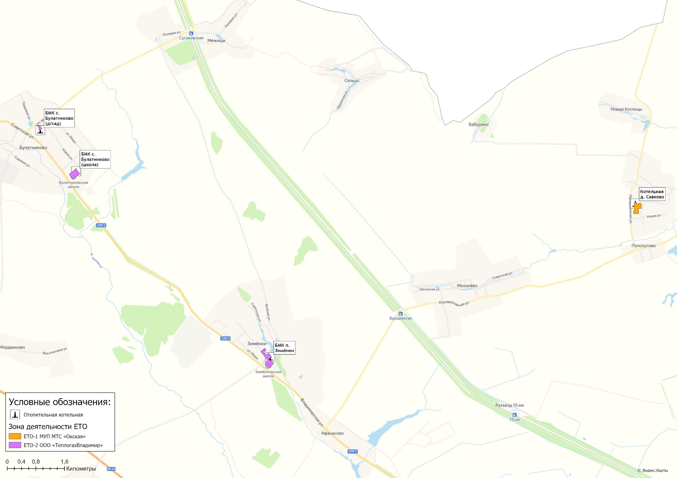
Рисунок 15.5.1 – Границы зон деятельности единых теплоснабжающих организаций на территории муниципального образования
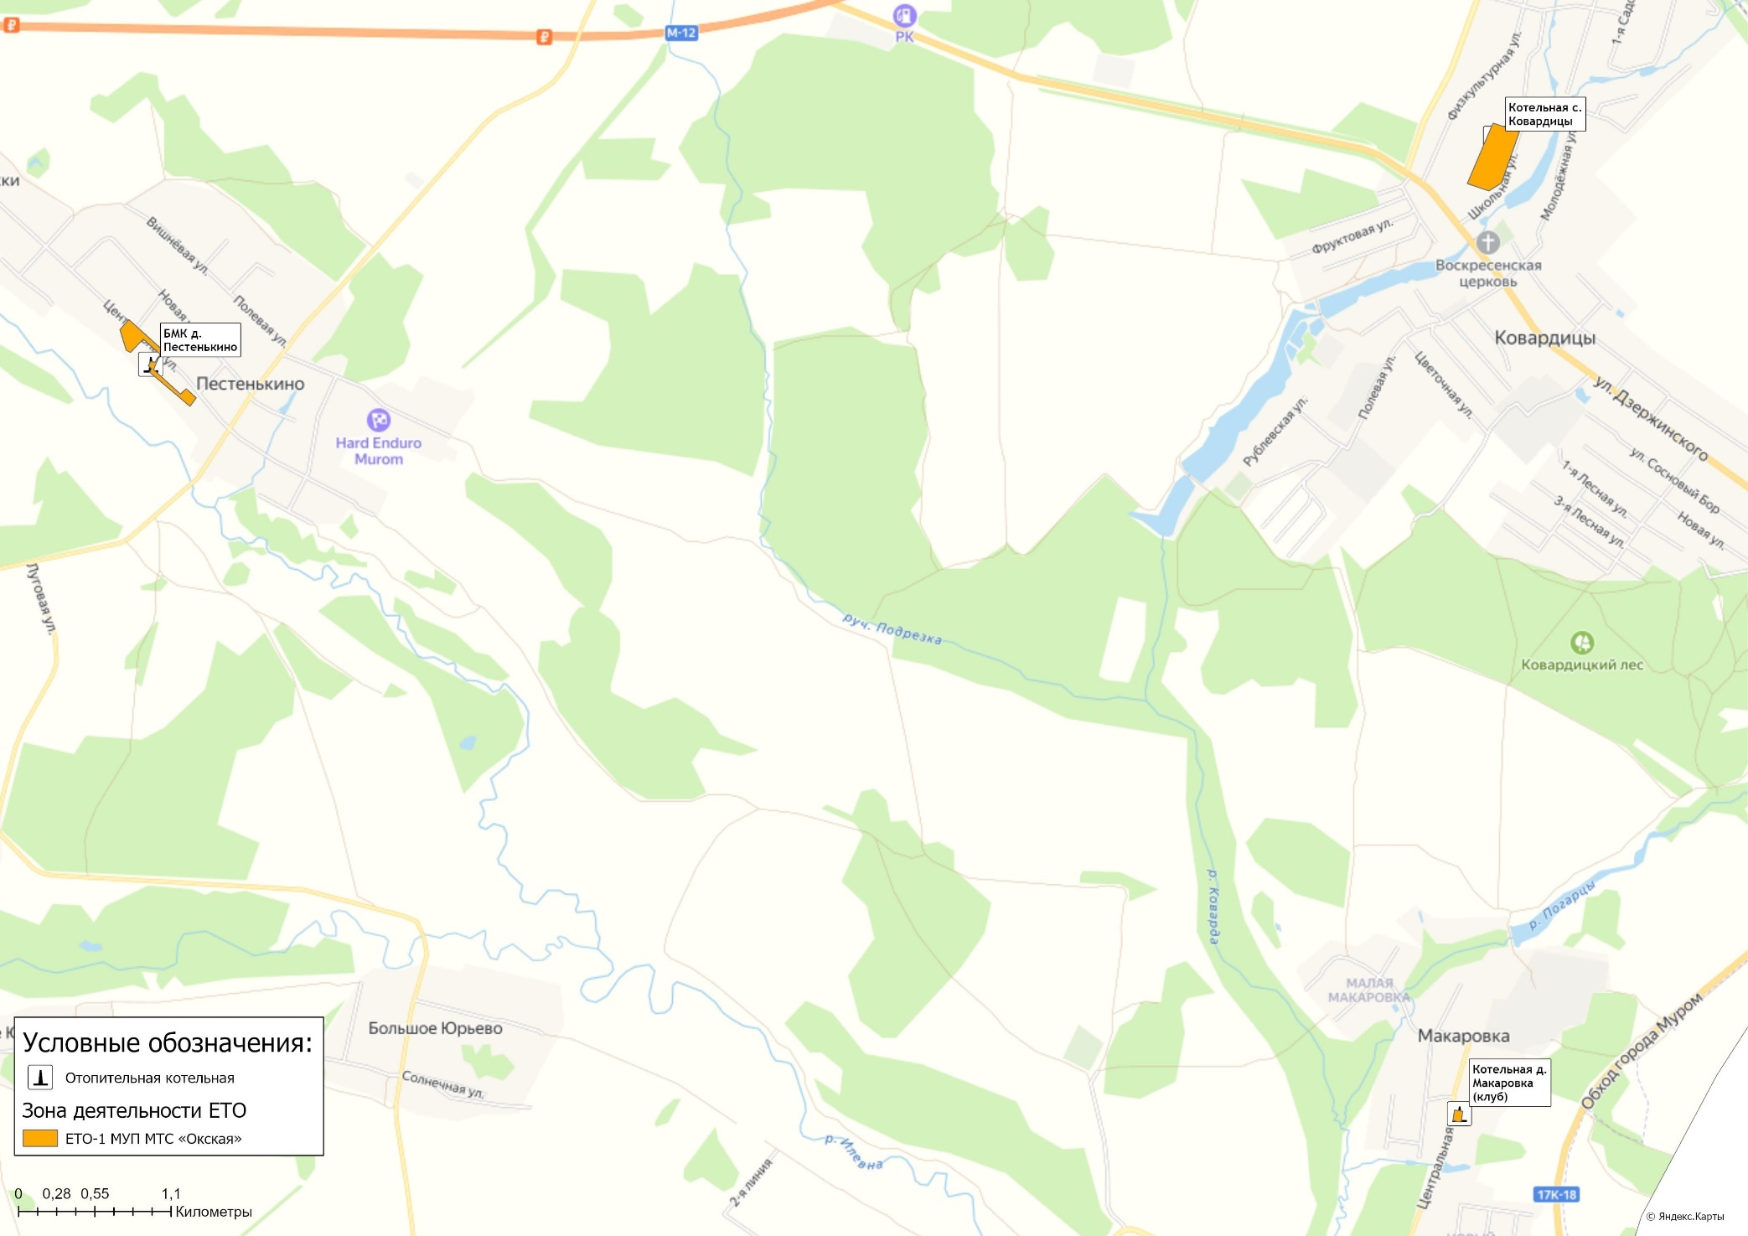
Рисунок 15.5.2 – Границы зон деятельности единых теплоснабжающих организаций на территории муниципального образования
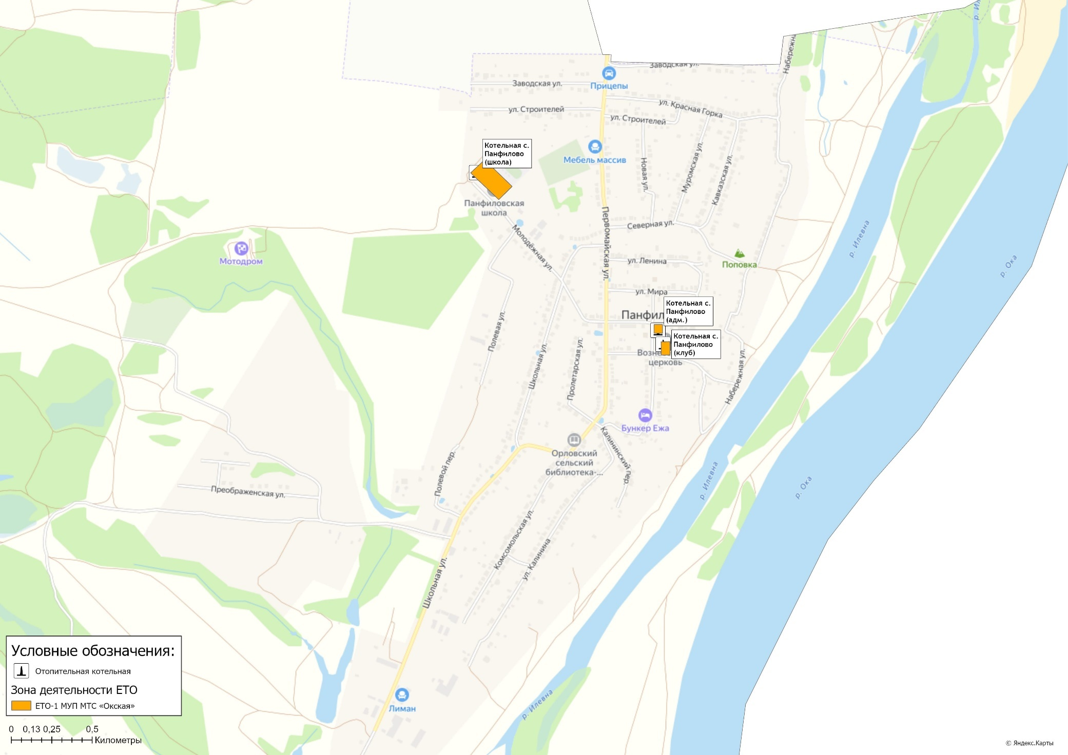
Рисунок 15.5.3 – Границы зон деятельности единых теплоснабжающих организаций на территории муниципального образования

Глава 16. Реестр проектов схемы теплоснабжения
Обобщённые данные этого реестра по зонам деятельности ЕТО, группам и подгруппам проектов приведены в Главе 12 Обосновывающих материалов.
В реестрах присутствует шифр проектов типа A-B-C-D, где
A – номер зоны деятельности ЕТО;
B – номер группы проектов;
C – номер подгруппы проектов;
D – порядковый номер проекта в составе ЕТО.
Подробная расшифровка представлена в таблице ниже.

Таблица 16.1 – Расшифровка шифра мероприятий
Зона деятельность ЕТО |  | Номер группы проектов |  | Номер подгруппы проектов |  | Порядковый номер проекта в составе ЕТО
1 | МУП МТС «Окская» | 1 | перечень мероприятий по строительству, реконструкции, техническому перевооружению и (или) модернизации источников тепловой энергии | 1 | Строительство новых источников тепловой энергии, в том числе источников комбинированной выработки
2 | ООО «ТеплогазВладимир» |  |  | 2 | Реконструкция источников тепловой энергии, в том числе источников комбинированной выработки
3 |  |  |  | 3 | Техническое перевооружение источников тепловой энергии, в том числе источников комбинированной выработки
4 |  |  |  | 4 | Модернизация источников тепловой энергии, в том числе источников комбинированной выработки
5 |  | 2 | перечень мероприятий по строительству, реконструкции, техническому перевооружению и (или) модернизации тепловых сетей и сооружений на них | 1 | Строительство новых тепловых сетей для обеспечения перспективной тепловой нагрузки
6 |  |  |  | 2 | Строительство новых тепловых сетей для повышения эффективности функционирования системы теплоснабжения за счет ликвидации котельных
7 |  |  |  | 3 | Модернизация тепловых сетей для обеспечения надежности теплоснабжения потребителей, в том числе в связи с исчерпанием эксплуатационного ресурса
8 |  |  |  | 4 | Реконструкция тепловых сетей с увеличением диаметра теплопроводов для обеспечения перспективных приростов тепловой нагрузки
9 |  | 3 | перечень мероприятий, обеспечивающих переход от открытых систем теплоснабжения (горячего водоснабжения) на закрытые системы горячего водоснабжения | 5 | Реконструкция тепловых для обеспечения расчетных гидравлических режимов
10 |  |  |  | 6 | Строительство и реконструкция насосных станций
11 |  |  |  | 7 | Строительство и реконструкция ЦТП, в том числе с увеличением тепловой мощности, в целях подключения новых потребителей
12 |  |  |  | 8 | Прочие работы

16.1 Перечень мероприятий по строительству, реконструкции, техническому перевооружению и (или) модернизации источников тепловой энергии
До конца расчетного периода запланированы мероприятия по строительству, реконструкции, модернизации и (или) техническому перевооружению источников тепловой энергии, приведенные в таблице 16.1.1.
Таблица 16.1.1 - Перечень мероприятий по строительству, модернизации, реконструкции или техническому перевооружению источников тепловой энергии
Номер проекта | Наименование проекта | Вид работ | Год реализации
Муниципальное образование Ковардицкое
1-1-4-1 | Модернизация БМК д. Пестенькино (замена котлового оборудования) | СМР | 2024
1-1-4-2 | Модернизация котельной с. Панфилово (школа) (замена котлового оборудования, установка системы химводоподготовки) | СМР | 2025
1-1-4-3 | Модернизация БМК д. Савково (замена котлового оборудования) | СМР | 2026

16.2 Перечень мероприятий по строительству, реконструкции, техническому перевооружению и (или) модернизации тепловых сетей и сооружений на них
До конца расчетного периода запланированы мероприятия по строительству, реконструкции, техническому перевооружению и (или) модернизации тепловых сетей и сооружений на них, приведенные в таблице 16.2.1.
Таблица 16.2.1 - Перечень мероприятий по строительству, реконструкции, техническому перевооружению, модернизации тепловых сетей и сооружений на них
Номер проекта | Наименование проекта | Вид работ | Год реализации
Муниципальное образование Ковардицкое
1-2-3-1 | Модернизация участков тепловой сети д. Пестенькино | ПСД/СМР | 2026
2-2-3-1 | Модернизация участков тепловой сети п. Зименки по ул. Кооперативная | ПСД/СМР | 2027

16.3 Перечень мероприятий, обеспечивающих перевод открытых систем теплоснабжения (горячего водоснабжения), отдельных участков таких систем на закрытые системы горячего водоснабжения
До конца расчетного периода мероприятий, обеспечивающих переход от открытых систем теплоснабжения (ГВС) на закрытые системы горячего водоснабжения, не запланировано.
Открытые системы теплоснабжения на территории муниципального образования Ковардицкое отсутствуют.

Глава 17. Замечания и предложения к проекту схемы теплоснабжения

17.1 Перечень всех замечаний и предложений, поступивших при разработке, утверждении и актуализации схемы теплоснабжения
Информация о замечаниях и предложениях, поступивших при актуализации Схемы теплоснабжения приведена в таблице 17.1 столбец 3.

17.2 Ответы разработчиков проекта схемы теплоснабжения на замечания и предложения
Ответы разработчика проекта Схемы теплоснабжения на замечания и предложения представлены в таблице 17.1 столбец 4.

17.3 Перечень учтенных замечаний и предложений, а также реестр изменений, внесенных в разделы схемы теплоснабжения и главы обосновывающих материалов к схеме теплоснабжения
Информация об учтенных замечаниях и предложениях, а также реестр изменений, внесенных в разделы «Том 1. Схема теплоснабжения» и разделы «Том 2. Обосновывающие материалы» приведены в таблице 17.1 столбец 5.

Таблица 17.1 – Замечания и предложения к проекту актуализированной редакции схемы теплоснабжения
№ п/п | Основание | Перечень замечаний и предложений | Ответ разработчика проекта схемы теплоснабжения или администрации | Реестр изменений, внесенных в документацию
1 | 2 | 3 | 4 | 5
1 | --- | --- | --- | ---
2 | --- | --- | --- | ---
3 | --- | --- | --- | ---

Глава 18. Сводный том изменений, выполненных в доработанной и (или) актуализированной схеме теплоснабжения
В таблице 18.1 представлена сводная информация по изменениям, выполненных в рамках актуализация схемы теплоснабжения муниципального образования Ковардицкое Муромского района до 2030 года (актуализация по состоянию на 2023 год).
Таблица 18.1 – Сводный том изменений по Схеме теплоснабжения
Наименование раздела | Описание изменений, выполненных при доработке и актуализации Схемы теплоснабжения
Том 1. Схема теплоснабжения
Раздел 1 "Показатели существующего и перспективного спроса на тепловую энергию (мощность) и теплоноситель в установленных границах территории поселения, городского округа, города федерального значения" | Актуализирована информация по потреблению тепловой энергии с учетом установления тарифов теплоснабжающей организации на 2024 год и плановых значений на 2025 год.  Раздел дополнен информацией по котельным с. Панфилово (ДК), с. Панфилово (администрация), д. Макаровка и БМК д. Савково.
Раздел 2 "Существующие и перспективные балансы тепловой мощности источников тепловой энергии и тепловой нагрузки потребителей" | Скорректированы балансы тепловой мощности источников тепловой энергии и тепловой нагрузки потребителей по состоянию на II квартал 2024 года.  Раздел дополнен информацией по котельным с. Панфилово (ДК), с. Панфилово (администрация), д. Макаровка и БМК д. Савково.
Раздел 3 "Существующие и перспективные балансы теплоносителя" | Произведена корректировка в части актуализации балансов теплоносителя с учетом фактических значений 2023 года и плановых показателей 2024 и 2025 гг.  Раздел дополнен информацией по котельным с. Панфилово (ДК), с. Панфилово (администрация), д. Макаровка и БМК д. Савково.
Раздел 4 "Основные положения мастер-плана развития систем теплоснабжения поселения, городского округа, города федерального значения" | При проведении работ по актуализации Схемы теплоснабжения в Разделе 4 обновлена графическая часть мастер-плана развития системы теплоснабжения, с учетом включения в состав Схемы новых объектов теплоснабжения.  Перспективным направлением развития систем теплоснабжения муниципального образования Ковардицкое является сохранение текущей технологической схемы теплоснабжения с реализацией проектов по техническому перевооружению источников теплоснабжения и замене изношенных участков тепловых сетей.
Раздел 5 "Предложения по строительству, реконструкции, техническому перевооружению и (или) модернизации источников тепловой энергии" | Актуализирована информация по строительству, реконструкции, техническому перевооружению и (или) модернизации источников тепловой энергии.  Уточнена величина объема капитальных затрат на реализацию проектов с учетом действующих индексов-дефляторов.
Раздел 6 "Предложения по строительству, реконструкции и (или) модернизации тепловых сетей" | Уточнена величина объема капитальных затрат на реализацию проектов с учетом действующих индексов-дефляторов.  При проведении работ по актуализации «Схемы теплоснабжения муниципального образования Ковардицкое Муромского района» изменения в части предложений в Раздел 6 не вносились.
Раздел 7 "Предложения по переводу открытых систем теплоснабжения (горячего водоснабжения) в закрытые системы горячего водоснабжения" | Системы теплоснабжения муниципального образования Ковардицкое закрытого типа. Реализация мероприятий по переводу систем теплоснабжения в закрытые системы горячего водоснабжения не требуется.  При проведении работ по актуализации «Схемы теплоснабжения муниципального образования Ковардицкое Муромского района» изменения в Раздел 6 не вносились.
Раздел 8 "Перспективные топливные балансы" | Раздел скорректирован в части фактических топливных балансов по итогам деятельности теплоснабжающих организаций в 2023 году и плановых показателей 2024 и 2025 гг.  Раздел дополнен информацией по котельным с. Панфилово (ДК), с. Панфилово (администрация), д. Макаровка и БМК д. Савково.
Раздел 9 "Инвестиции в строительство, реконструкцию, техническое перевооружение и (или) модернизацию" | Раздел скорректирован с учетом уточнения предложений по развитию источников тепловой энергии и тепловых сетей (скорректированный Раздел 5 и 6 Схемы теплоснабжения).
Раздел 10 "Решение о присвоении статуса единой теплоснабжающей организации (организациям)" | Едиными теплоснабжающими организациями на территории муниципального образования Ковардицкое являются МУП МТС «Окская» и ООО «ТеплогазВладимир».  Раздел дополнен информацией по зонам деятельности ЕТО по котельным с. Панфилово (ДК), с. Панфилово (администрация), д. Макаровка и БМК д. Савково.
Раздел 11 "Решения о распределении тепловой нагрузки между источниками тепловой энергии" | При проведении работ по актуализации «Схемы теплоснабжения муниципального образования Ковардицкое Муромского района» изменения в Раздел 11 не вносились.
Раздел 12 "Решения по бесхозяйным тепловым сетям" | В разделе представлена актуализированная информация о бесхозяйных участках тепловых сетей, расположенных на территории муниципального образования Ковардицкое
Раздел 13 "Синхронизация схемы теплоснабжения со схемой газоснабжения и газификации субъекта Российской Федерации и (или) поселения, схемой и программой развития электроэнергетики, а также со схемой водоснабжения и водоотведения поселения, городского округа, города федерального значения" | При актуализации «Схемы теплоснабжения муниципального образования Ковардицкое Муромского района» по состоянию на 2025 год изменения в Раздел 13 не вносились.
Раздел 14 "Индикаторы развития систем теплоснабжения поселения, городского округа, города федерального значения | Произведена корректировка плановых значений индикаторов развития систем теплоснабжения, с учетом фактических показателей базового периода актуализации Схемы теплоснабжения.
Раздел 15 "Ценовые (тарифные) последствия" | Раздел скорректирован с учетом утвержденных долгосрочных тарифов на тепловую энергию, отпускаемую регулируемыми организациями на территории муниципального образования Ковардицкое Муромского района и финансовых моделей в период 2024-2028 гг.
Том 2. Обосновывающие материалы
Глава 1 "Существующее положение в сфере производства, передачи и потребления тепловой энергии для целей теплоснабжения" | В Главу 1 обосновывающих материалов к схеме теплоснабжения «Существующие положение…» внесены следующие изменения:  ― актуализирована информация по фактическим показателям надежности систем теплоснабжения;  ― актуализированы тепловые нагрузки и сведения о приборах учета потребителей в зонах действия источников тепловой энергии;  ― по итогам базового периода актуализированы технико-экономические показатели теплоснабжающих организаций за 2023 год;  ― внесены актуальные сведения, в части тарифов в сфере теплоснабжения;  ― дополнен информацией по техническим характеристикам котельных и тепловых сетей с. Панфилово (ДК), с. Панфилово (администрация), д. Макаровка и БМК д. Савково.
Глава 2 "Существующее и перспективное потребление тепловой энергии на цели теплоснабжения" | Актуализирована информация по потреблению тепловой энергии с учетом установления тарифов теплоснабжающей организации на 2024 год и планов на 2025 год.  Глава дополнена информацией по котельным с. Панфилово (ДК), с. Панфилово (администрация), д. Макаровка и БМК д. Савково.
Глава 3 "Электронная модель системы теплоснабжения поселения, городского округа, города федерального значения" | В рамках проведения работ по актуализации Схемы теплоснабжения была актуализирована электронная модель систем теплоснабжения в части характеристик участков тепловых сетей и подключенных потребителей по состоянию на II квартал 2024 года.  Глава дополнена информацией по котельным с. Панфилово (ДК), с. Панфилово (администрация), д. Макаровка и БМК д. Савково.
Глава 4 "Существующие и перспективные балансы тепловой мощности источников тепловой энергии и тепловой нагрузки потребителей" | Скорректированы балансы тепловой мощности источников тепловой энергии и тепловой нагрузки потребителей по состоянию на II квартал 2024 года.  Глава дополнена информацией по котельным с. Панфилово (ДК), с. Панфилово (администрация), д. Макаровка и БМК д. Савково.
Глава 5 "Мастер-план развития систем теплоснабжения поселения, городского округа, города федерального значения" | При проведении работ по актуализации Схемы теплоснабжения в Главе 5 актуализирована графическая часть мастер-плана развития системы теплоснабжения, с учетом включения в состав Схемы новых объектов теплоснабжения.  Перспективным направлением развития систем теплоснабжения муниципального образования Ковардицкое является сохранение текущей технологической схемы теплоснабжения с реализацией проектов по техническому перевооружению источников теплоснабжения и замене изношенных участков тепловых сетей.
Глава 6 "Существующие и перспективные балансы производительности водоподготовительных установок и максимального потребления теплоносителя теплопотребляющими установками потребителей, в том числе в аварийных режимах" | Произведена корректировка в части актуализации балансов теплоносителя с учетом фактических значений 2023 года и плановых показателей 2024 и 2025 гг.  Раздел дополнен информацией по котельным с. Панфилово (ДК), с. Панфилово (администрация), д. Макаровка и БМК д. Савково.
Глава 7 "Предложения по строительству, реконструкции, техническому перевооружению и (или) модернизации источников тепловой энергии" | Актуализирована информация по строительству, реконструкции, техническому перевооружению и (или) модернизации источников тепловой энергии.  Уточнена величина объема капитальных затрат на реализацию проектов с учетом действующих индексов-дефляторов.
Глава 8 "Предложения по строительству, реконструкции и (или) модернизации тепловых сетей" | Уточнена величина объема капитальных затрат на реализацию проектов с учетом действующих индексов-дефляторов.  При проведении работ по актуализации «Схемы теплоснабжения муниципального образования Ковардицкое Муромского района» изменения в части предложений в Главу 8 не вносились.
Глава 9 "Предложения по переводу открытых систем теплоснабжения (горячего водоснабжения) в закрытые системы горячего водоснабжения" | Система теплоснабжения муниципального образования Ковардицкое Муромского района закрытого типа. Реализация мероприятий по переводу системы теплоснабжения в закрытые системы горячего водоснабжения не требуется.  Изменения в Главу 9 при актуализации схемы теплоснабжения не вносились.
Глава 10 "Перспективные топливные балансы" | Глава скорректирована в части фактических топливных балансов по итогам деятельности теплоснабжающих организаций в 2023 году и плановых показателей 2024 и 2025 гг.  Глава дополнена информацией по котельным с. Панфилово (ДК), с. Панфилово (администрация), д. Макаровка и БМК д. Савково.
Глава 11 "Оценка надежности теплоснабжения" | Актуализированы расчеты по определению уровня надежности участков тепловых сетей и оценки вероятности безотказной работы систем теплоснабжения по отношению к потребителям с учетом текущего износа тепловых сетей.
Глава 12 "Обоснование инвестиций в строительство, реконструкцию, техническое перевооружение и (или) модернизацию" | Глава скорректирована с учетом уточнения предложений по развитию источников тепловой энергии (Глава 7 и 8 Обосновывающих материалов).
Глава 13 "Индикаторы развития систем теплоснабжения поселения, городского округа, города федерального значения" | Произведена корректировка плановых значений индикаторов развития систем теплоснабжения, с учетом фактических показателей базового периода актуализации Схемы теплоснабжения.
Глава 14 "Ценовые (тарифные) последствия" | Глава скорректирована с учетом утвержденных долгосрочных тарифов на тепловую энергию, отпускаемую регулируемыми организациями на территории муниципального образования Ковардицкое Муромского района и финансовых моделей в период 2024-2028 гг.
Глава 15 "Реестр единых теплоснабжающих организаций" | Едиными теплоснабжающими организациями на территории муниципального образования Ковардицкое являются МУП МТС «Окская» и ООО «ТеплогазВладимир».  Глава дополнена информацией по зонам деятельности ЕТО по котельным с. Панфилово (ДК), с. Панфилово (администрация), д. Макаровка и БМК д. Савково.
Глава 16 "Реестр мероприятий схемы теплоснабжения" | Глава скорректирована с учетом актуализированных предложений по развитию источников тепловой энергии и присоединенных тепловых сетей.

В период 2019-2023 гг. мероприятия по развитию систем теплоснабжения на территории муниципального образования Ковардицкое Муромского района не осуществлялись – таблица 18.2.
Таблица 18.2 – Информация о реализованных мероприятиях, предусмотренных Схемой теплоснабжения
Наименование проекта | Ответственный исполнитель | Год реализации | Объем фактических затрат, тыс. руб.
― | ― | ― | ―

